Міністерство охорони здоров'я України
Харківській національний медичний університет

Міністерство охорони здоров'я України
Харківській національний медичний університет

Кваліфікаційна наукова праця на правах рукопису

Демченко Владислав Миколайович

УДК616.617-035-089.844(043.5)
ДИСЕРТАЦІЯ

ОБГРУНТУВАННЯ СТРАТЕГІЇ ХІРУРГІЧНОЇ реконструкції сечоводу уротелійвмісними аутологічними тканинами
14.01.06 «Урологія»

Подається на здобуття наукового ступеня доктора медичних наук

Дисертація містить результати власних досліджень. Використання ідей, результатів і текстів інших авторів мають посилання на відповідне джерело _____________В.М.Демченко

Науковий консультант: Член-кор. НАМН України,
завідувач кафедри урології, нефрології і андрології імені проф. А.Г. Подрєза ХНМУ, д.мед.н., професор Лісовий В.М.

Харків - 2021
АНОТАЦІЯ

Демченко В.М. Обґрунтування стратегії хірургічної реконструкції сечоводу уротелійвмісними аутологічними тканинами. - На правах рукопису.
Дисертація на здобуття наукового ступеня доктора медичних наук за спеціальністю 14.01.06 «Урологія». - Харківський національний медичний університет, МОЗ України, Харків, 2021.

У дисертації представлено теоретичне узагальнення та нове рішення актуальної наукової проблеми - підвищення якості лікування хворих з патологією сечоводу шляхом розробки оптимальної хірургічної тактики та формування ефективних алгоритмів уретеральної реконструкції, що має суттєве значення для урології.
Основою даного дослідження стали клінічні спостереження 191 пацієнта, яким виконувалася реконструкція сечоводу аутологічними уротелійвмісними тканинами і які стаціонарно лікувалися в КНП ХОР «Обласний медичний клінічний центр урології і нефрології ім В.І. Шаповала» 2013 по 2020 рр. Група уретерокалікоанастомоза була представлена 37 (19,4%) хворими, група тубулярної пластики миски - 73 (38,2%) пацієнтами, а група реконструкції сечоводу за рахунок тубуляризованого клаптя сечового міхура - 81 (42,4%).
До операційне обстеження усіх пацієнтів включало клінічний огляд, лабораторні аналізи (загальний аналіз крові і сечі, біохімічний аналіз крові з вивченням рівня креатиніну, електролітів, загального білку, білірубіну, глюкози і показників коагулограми). В усіх випадках хворим проводилося ультразвукове дослідження органів черевної порожнини і заочеревинного простору, мультидетекторна комп'ютерна томографія органів черевної порожнини і тазу з контрастним посиленням, цистоскопія і гінекологічне дослідження.
Вплив тубулярної пластики сечового міхура на його функцію вивчався за допомогою опитування 22 пацієнтів за шкалою IPSS, а також за результатами комплексного уродинамічного дослідження на різних етапах роботи: до операції, через 2 місяці (безпосередньо після видалення сечовідного стенту), через 3 місяці і через 6 місяців. При цьому оцінювалася динаміка функціонального об’єму сечового міхура, максимальна об'ємна швидкість сечовипускання, наявність патологічних скорочень детрузора, наявність залишкової сечі, а також тиск в сечовому міхурі при його максимальному наповненні.
Хірургічні ускладнення класифікували як інтраопераційні, ранні (до 30 діб від моменту операції) і пізні післяопераційні (від 30 діб до року після операції). Ранні післяопераційні ускладнення оцінювали відповідно до шкали Clavien – Dindo: градації I - II відповідали легкі ускладнення, що вимагали тільки фармакологічної корекції і не впливали на загальний перебіг післяопераційного періоду. Важкі ускладнення (градації ІІІ -V ) фіксувалися при необхідності реоперації, погіршенні загального стану пацієнта, що вимагає знаходження в палаті інтенсивної терапії або у разі смерті хворого.
Пацієнтів, що увійшли до трьох клінічних досліджень (уретерокалікоанастомоз, реконструкція тубуляризованим клаптем миски, реконструкція тубуляризованим клаптем сечового міхура), функціональні результати розподіляли на три види: хороші (відсутність скарг і обструктивних змін при візуальних методах дослідження, ниркова функція хороша), задовільні (відсутність скарг, хороша ниркова функція, помірні обструктивні зміни) і незадовільні (обструктивні зміни, погіршення ниркової функції, часті загострення пієлонефриту, скарги на болі в області нирки, виражена дизурічна симптоматика).
З метою вивчення анатомії нижньої групи ниркових чашок стосовно проблем уретерокалікоанастомозу 115 пацієнтам проводилася мультиспіральна комп'ютерна томографія (МСКТ) за різними призначеннями.
Представлено оригінальну авторську технічну модифікацію виконання уретерокалікоанастомозу, яка полягає в проведенні гільйотинної резекції нижнього полюса нирки під кутом 45°, в перетині нижньої чашки на 4-5 мм дистальніше за зону резекції паренхіми, в накладенні анастомозу тільки між сечоводом і нижньою чашкою без захоплення в шов ниркової паренхіми і фіброзної капсули нирки, а також у використанні тільки роздільних z -подібних гемостатичних швів без застосування п-подібних або обвивних швів на ниркову паренхіму. Ця методика є більш фізіологічною, оскільки зіставляє тільки уротелійвмісні тканини, а також зменшує вірогідність розвитку ішемічних і рубцевих змін в зоні анастомозу.
Інформація про кількість ниркових чашок нижньої групи і їх просторової локалізації грає важливу роль при плануванні уретерокалікоанастомозу. Кількість малих чашок нижньої групи складає в середньому 2,5±0,79. Відстань від нижнього краю нирки до форніксу нижньої чашки, в середньому не перевищує 20,1±3,5 мм (від 11 до 28 мм). Дистанція між нижнім краєм нирки і шийкою нижньої ниркової чашки в середньому досягає 29,9±5,0 мм (від 20 до 44 мм). Ширина чашкового форніксу варіює від 5 до 46 мм (в середньому 18,1±5,6 мм), тоді як ширина чашкової шийки - від 2 до 21 мм (в середньому 4,1±2,3 мм). Передня локалізація нижньої чашки відзначається в 41,7% спостережень.
Запропонована анатомічна класифікація чашкової анатомії включає чотири основні варіанти розташування нижніх ниркових чашок (I - одна з чашок локалізується попереду, а друга по ходу вертикальної осі нирки; II -одна з чашок локалізується попереду, а друга позаду; III - є тільки одна чашка, яка розташована по ходу вертикальної осі нирки; IV - одна з чашок локалізується позаду, а друга по ходу вертикальної осі нирки). Найбільш частими варіантами є II (30,4%) і IV (42,6%). Класифікація дозволяє вибрати вид ниркової резекції у конкретного пацієнта та уникнути ушкодження сусідніх чашкових структур. В більшості випадків найбільш вірогідною технічною опцією уретерокалікоанастомозу слід вважати з'єднання сечоводу із форніксом ниркової чашки.
Наше дослідження продемонструвало високий рівень хороших результатів уретерокалікоанастомозу (81,1%) при прийнятному рівні післяопераційних ускладнень (37,8% I - II по Clavien - Dindo). При використанні дискримінантного аналізу достовірне значення в прогнозуванні післяопераційних ускладнень мали наступні параметри: вторинна операція (F 4,68; p <0,037), наявність уріноми до операції (F 16,32; p <0,001) і час операції більше 170 хвилин (F 6,62; p <0,014). Найбільш важливими факторами негативного прогнозу віддаленого результату операції являлися товщина ниркової паренхіми менше 10 мм (р <0,001) і використання резекції II типу (р <0,031). Коса резекція нижнього полюсу нирки дозволяє ізолювати область анастомозу від контакту з поперековими м'язами або рубцевими тканинами заочеревинного простору і уникнути його кутової деформації (р <0,011). В порівнянні з поперечною резекцією вона достовірно менше супроводжується розтином двох чашок (12,2% і 20,9%; р <0,001).
Запропонована модифікація мискової тубулопластики представлена первинним формуванням максимально широкого клаптя і наступним його подовженням за рахунок множинних поперечних надрізів.
Хірургічна корекція верхньої третини сечоводу тубулярним клаптем миски є високоефективним і безпечним методом реконструкції верхніх сечових шляхів як у пацієнтів з протяжними стриктурами верхньої третини сечоводу, так і з уретеровазальним конфліктом із загальним рівнем післяопераційних ускладнень 19,2% (Clavien – Dindo < ІІІ) і позитивних віддалених результатів 97,3%. Частота ускладнень і негативних результатів тубулопластики достовірно переважає у хворих з протяжними стриктурами сечоводу в порівнянні з групою уретеровазального конфлікту (р <0,15 і <0,004, відповідно). Основними негативними чинниками прогнозу результатів цієї операції є протяжні стриктури верхньої третини сечоводу (р <0,009) і тривалість операції більш 120 хвилин (р <0,026).
Порівняльний аналіз хороших і задовільних віддалених результатів у пацієнтів, що перенесли тубулярну пластику миски або стандартний антевазальний уретеропієлоанастомоз продемонстрував пріоритети клаптевої методики (95,8% в порівнянні з 86,1% і 4,2% в порівнянні з 8,3%), хоча ці відмінності не були статистично достовірними (р>0,116 і р>0,434).
Оригінальна модифікація заміщення сечоводу тубуляризованим міхуровим клаптем включає первинне формування максимально широкого клаптя з наступним його подовженням за рахунок множинних поперечних надрізів, а також у фіксації сечоводу до клаптя мінімальною кількістю швів тільки на рівні адвентиціального шару сечоводу. Запропонований спосіб дозволяє створити клапоть оптимальної довжини і ширини з хорошим кровопостачанням.
Пластика сечоводу тубуляризованим міхуровим клаптем є однією з пріоритетних опцій уретеральної реконструкції із загальним рівнем позитивних віддалених результатів 88,9% (хороший 80,2% + задовільний результат 8,7%). Загальна частота ранніх післяопераційних ускладнень склала 45,6% пацієнтів. У 97,3% випадків вони не були важкими (Clavien - Dindo I - II) і вимагали хірургічної корекції тільки в одному спостереженні (2,7%). Негативним чинником прогнозу ускладнень була наявність сечовідно-вагінальної нориці (р <0,049), а віддалених результатів - об'єм сечового міхура менш 350 мл (р <0,039). Операція Boari дозволяє ефективно відновити прохідність нижньої і середньої третини сечоводу, а також здійснити тотальну уретеральну реконструкцію у окремих пацієнтів. Розподіл позитивних і негативних результатів, а також рівнів післяопераційних ускладнень статистично не відрізняється серед пацієнтів з різною довжиною міхурового клаптя.
Тубуляризований клапоть сечового міхура є ефективним і безпечним методом субтотальної уретеральної реконструкції, а також відновлення дефектів обох сечоводів та може використовуватись при повторній реконструкції після невдалих операцій Boari – рівень позитивних результатів складає відповідно для кожної підгрупи 77,8%, 62,5% і 87,5%. Двоетапні операції мають пріоритети перед синхронною двосторонньою реконструкцією за рахунок більш високого рівня позитивних віддалених результатів (100% і 25%; р <0,05).
Використання клаптевої методики призводить до негативних функціональних змін сечового міхура тільки у пацієнтів з довгими і дуже довгими клаптями. Дана тенденція мала місце при оцінці усіх досліджених параметрів (об'єм сечового міхура, Qmax, залишкова сеча, нестабільність детрузора, тиск в сечовому міхурі при максимальному об’ємі), але об'єктивні міжгрупові відмінності були зафіксовані тільки при аналізі симптомів за шкалою IPSS. При використанні довгих і дуже довгих клаптів найбільш виразні негативні зміни за шкалою симптомів та уродинамічними параметрами спостерігаються на протязі 2 місяців після операції. К 6 місяцю спостереження ці показники відновлюються до рівня передопераційних значень.
Наукова новизна дослідження полягає у тому, що автором розроблені оригінальні модифікації існуючих хірургічних методик реконструкції верхніх сечових шляхів за рахунок уротелівмісних тканин, зокрема уретерокалікоанастомозу, тубуляризованих клаптів сечового міхура та ниркової миски.
На підставі аналізу зображень, отриманих при мультидетекторній комп'ютерної томографії, розроблена нова класифікація анатомічної будови нижніх ниркових чашок стосовно проблем уретерокалікоанастомоза. Представлений алгоритм вибору виду резекції нирки у пацієнтів, яким планується виконання уретерокалікоанастомоза.
За допомогою дискримінантного аналізу продемонстровані фактори прогнозу ускладнень уретерокалікоанастомоза, а саме - вторинний характер операції, наявність уріноми до реконструктивного втручання і час операції понад 170 хвилин. Підтверджено, що головним негативним параметром прогнозу віддалених результатів цієї операції є товщина ниркової паренхіми менше 10 мм. Проаналізована частота кутової деформації уретерокалікоанастомоза і представлена її залежність від виду резекції нирки.
На великому клінічному матеріалі доведено ефективність реконструкції верхньої третини сечоводу тубуляризованим мисковим клаптем у пацієнтів з протяжними уретеральними стриктурами і з гідронефрозом, обумовленим уретеровазальним конфліктом, а також вивчені фактори прогнозу ускладнень і віддалених результатів. При цьому показано, що основними негативними прогностичними факторами є протяжні стриктури верхньої третини сечоводу і тривалість операції більше 120 хвилин.
На сучасному рівні проведено порівняльний аналіз результатів тубулопластики миски і антевазального пієлоуретерального анастомозу у хворих з гідронефрозом, обумовленим додатковими судинами до нижнього полюсу нирки, який продемонстрував пріоритети тубуляризованого мискового клаптя у цій категорії пацієнтів.
Ґрунтуючись на статистично підтверджених результатах продемонстрована ефективність реконструкції сечоводу тубуляризованим клаптем сечового міхура і представлені негативні фактори прогнозу ускладнень і віддалених результатів, а саме - наявність уретеро-вагінальної нориці і об’єм сечового міхура менше 350 мл. Уточнено дані про результати використання міхурових клаптів різної довжини, а також про функцію сечового міхура після виконання його тубулярної пластики. Вивчені результати використання тубуляризованих клаптів сечового міхура при подвоєнні сечоводів, при відновленні дефектів обох сечоводів і при повторній реконструкції після невдалих операцій Boari. Доведено, що двоетапні операції мають пріоритети перед синхронною двобічною реконструкцією через більш високий рівень позитивних віддалених результатів.
Ключові слова: реконструкція верхніх сечових шляхів, уретерокалікоанастомоз, мультидетекторна комп'ютерна томографія, тубуляризований мисковий клапоть, операція Boari.

ABSTRACT
Demchenko V. M. Substantiation of the strategy of the ureter surgical reconstruction with the help of urothelium-containing autologous tissues. – Qualifying scientific paper, manuscript.
Thesis for a Doctor of Medical Sciences in specialty 14.01.06 "Urology". – Kharkiv National Medical University of the Ministry of Health of Ukraine, Kharkiv, 2021.
The thesis presents a theoretical generalization and a new solution to a topical scientific problem of improving the quality of treatment of patients with ureteral pathology by developing optimal surgical tactics and forming effective algorithms for ureteral reconstruction, which is essential for urology.
The basis of this study were clinical observations of 191 patients who underwent reconstruction of the ureter with the help of autologous urothelium-containing tissues and who were hospitalized in the Municipal non-commercial enterprise of Kharkiv Regional Council "Regional Medical Clinical Center of Urology and Nephrology named after V. I. Shapoval" from 2013 to 2020. The group with ureterocalicoanastomosis was represented by 37 (19.4%) patients, the group with tubularized pelvic plasticity had 73 (38.2%) patients, and the group with ureteral reconstruction with tubularized bladder flap included 81 (42.4 %) patient.
The surgical examination of all patients included a clinical examination, laboratory tests (general analysis of blood and urine, biochemical analysis of blood to study the level of creatinine, electrolytes, total protein, bilirubin, glucose and coagulogram). In all cases, patients underwent ultrasound examination of the abdominal cavity and retroperitoneal space, multispiral computed tomography of the abdominal cavity and pelvis with contrast enhancement, cystoscopy and gynecological examination.
The effect of tubularized bladder plasticity on its function was studied by interviewing 22 patients on the IPSS scale. We also analyzed the results of a comprehensive urodynamic study at different stages: before surgery, 2 months (immediately after removal of the ureteral stent), 3 months, and 6 months. We evaluated the dynamics of the functional volume of the bladder, the maximum volumetric rate of urination, the presence of pathological contractions of the detrusor, the presence of residual urine, as well as the pressure in the bladder at its maximum filling.
Surgical complications were classified as intraoperative, early (up to 30 days after surgery) and late postoperative (from 30 days to one year after surgery). Early postoperative complications were assessed according to the Clavien-Dindo scale: grades I-II corresponded to mild complications that required only pharmacological correction and did not affect the overall course of the postoperative period. Severe complications (grades III-V) were recorded when reoperation was required, the general condition of the patient deteriorated, requiring a stay in the intensive care unit or in case of death of the patient.
Functional results of patients included in three clinical studies (ureterocalicoanastomosis, reconstruction with the tubularized pelvic flap, reconstruction of the tubularized bladder flap), were divided into three types: good (no complaints and obstructive changes in visual methods, good renal function), satisfactory (no complaints, good renal function, moderate obstructive changes) and unsatisfactory (obstructive changes, deterioration of renal function, frequent exacerbations of pyelonephritis, complaints on kidney pain, severe dysuric symptoms).
In order to study the anatomy of the lower group of renal calyxes in relation to the problems of ureterocalicoanastomosis, 115 patients underwent multispiral computed tomography for various purposes.
The author of this thesis presented his original technical modification of conducting ureterocalicoanastomosis. It includes guillotine resection of the lower pole of the kidney at an angle of 45 °, in the cross section of the lower calyx 4-5 mm distal to the parenchyma resection zone, and anastomosis only between the ureter and the lower urethra without capturing the renal parenchyma and fibrous capsule of the kidney into the suture, as well as stitching up with only separate z-shaped hemostatic sutures without using n-shaped or enveloping sutures on the renal parenchyma. This technique is more physiological because it not only aggregates the urothelium-containing tissues, and also reduces the likelihood of ischemic and scarring in the area of the anastomosis.
Information about the number of renal calyxes of the lower group and their spatial location plays an important role in planning ureterocalicoanastomosis. The number of small calyxes of the lower group averaged 2.5 ± 0.79. The distance from the lower edge of the kidney to the fornix of the lower calyx, on average, did not exceed 20.1 ± 3.5 mm (from 11 to 28 mm). The distance between the lower edge of the kidney and the neck of the lower renal calyx averaged 29.9 ± 5.0 mm (from 20 to 44 mm). The width of the calyx fornix varied from 5 to 46 mm (average 18.1 ± 5.6 mm), while the width of the calyx neck was from 2 to 21 mm (average 4.1 ± 2.3 mm). Anterior localization of the lower calyx was observed in 41.7% of cases.
The proposed anatomical classification of calyx anatomy includes four main options for the location of the lower renal calyx (I - one of the calyxes is located in front and the other along the vertical axis of the kidney; II - one of the calyxes is located in front and the other behind; III - there is only one calyx located along the vertical axis of the kidney, IV - one of the calyxes is localized behind, and the other along the vertical axis of the kidney). In our research the most common options were II (30.4%) and IV (42.6%). Classification allows choosing the type of renal resection in a particular patient and avoiding damage to adjacent calyx structures. In most cases, the most likely technical option for ureterocalicoanastomosis should be the connection of the ureter with the fornix of the renal calyx.
Our study showed a high level of good results of ureterocalicoanastomosis (81.1%) with an acceptable level of postoperative complications (37.8% I-II according to Clavien-Dindo). When using discriminant analysis, the following parameters were significant in the prediction of postoperative complications: secondary surgery (F 4.68; p <0.037), the presence of urinoma before surgery (F 16.32; p <0.001), and the operation time more than 170 minutes (F 6.62; p <0.014). The most important factors in the negative prognosis of the long-term outcome of the operation were the thickness of the renal parenchyma less than 10 mm (p <0.001) and the use of resection type II (p <0.031). Oblique resection of the lower pole of the kidney allowed isolating the anastomosis area from contact with the lumbar muscles or scar tissue of the retroperitoneal space and avoiding its angular deformation (p <0.011). Compared with transverse resection, it is significantly less accompanied by the opening of two calyxes (12.2% and 20.9%; p <0.001).
The proposed modification of tubular pelvic plasticity is represented by the primary formation of the widest possible flap and its subsequent lengthening due to multiple transverse incisions.
Surgical correction of the upper third of the ureter with a tubularized pelvic flap was a highly effective and safe method of reconstruction of the upper urinary tract in patients with prolonged strictures of the upper third of the ureter and ureterovascular conflict with a total postoperative complication of 19.2% (Clavien – Dindo < ІІІ) and long-term positive results in 97.3% cases. The frequency of complications and negative results of tubular plasticity significantly prevailed in patients with prolonged strictures of the ureter in comparison with the group of ureterovascular conflict (p <0.15 and <0.004, respectively). The main negative factors in the prognosis of the results of this operation were long strictures of the upper third of the ureter (p <0.009) and the duration of the operation more than 120 minutes (p <0.026).
A comparative analysis of good and satisfactory long-term outcomes in patients who underwent tubular pelvic plasticity or standard antevasal ureteropyeloanastomosis demonstrated flap technique priorities (95.8% vs. 86.1% and 4.2% vs. 8.3%), although these differences were not statistically significant (p> 0.116 and p> 0.434).
The original modification of the ureter replacement with a tubularized bladder flap includes the primary formation of the widest flap followed by its lengthening due to multiple transverse incisions, as well as in fixing the ureter to the flap with a minimum number of sutures only at the adventitial layer of the ureter. The proposed method allows creating a flap of optimal length and width with a good blood supply.
Ureteral plasticity with a tubularized bladder flap is one of the priority options for ureteral reconstruction with an overall level of positive long-term results of 88.9% (good result in 80.2% + satisfactory in 8.7%) cases. The overall incidence of early postoperative complications was 45.6% of patients. In 97.3% of cases, they were not severe (Clavien-Dindo I-II) and required surgical correction in only one observation (2.7%). A negative factor in the prognosis of complications was the presence of urogenital fistula (p <0.049), and the volume of the bladder less than 350 ml (p <0.039) in long-term results prognosis. Boari surgery allows restoring patency of the lower and middle third of the ureter effectively, as well as carrying out total ureteral reconstruction in individual patients. The distribution of positive and negative results, as well as the levels of postoperative complications did not differ statistically among patients with different length of the bladder flap.
Tubularized bladder flap is an effective and safe method of subtotal ureteral reconstruction, as well as restoration of defects of both ureters and can be used for re-reconstruction after unsuccessful Boari surgeries. The level of positive results for each subgroup was 77.8%, 62.5%, and 87.5%. Two-stage operations had priorities over synchronous bilateral reconstruction due to a higher level of positive long-term results (100% and 25%; p <0.05).
Using the flap technique led to negative functional changes in the bladder only in patients with long and very long flaps. This trend occurred in the evaluation of all studied parameters (bladder volume, Qmax, residual urine, detrusor instability, bladder pressure at maximum volume), but objective intergroup differences were recorded only in the analysis of symptoms on the IPSS scale. When using long and very long flaps, the most pronounced negative changes in the scale of symptoms and urodynamic parameters were observed within 2 months after surgery. By the 6th month of observation, these indicators restored to the level of preoperative values.
The scientific novelty of the study is in developed by the author original modifications of existing surgical techniques for the reconstruction of the upper urinary tract due to urothelial tissues, including ureterocalicoanastomosis, tubularized flaps of the bladder and renal pelvis.
Based on the analysis of images obtained by multispiral computed tomography, a new classification of the anatomical structure of the lower renal calyxes in relation to the problems of ureterocalicoanastomosis has been developed. An algorithm for selecting the type of kidney resection in patients who are scheduled for ureterocalicoanastomosis is presented.
Using discriminant analysis, the factors predicting the complications of ureterocalicoanastomosis were demonstrated, namely, the secondary nature of the operation, the presence of urinoma before reconstructive intervention and the operation time of more than 170 minutes. It is confirmed that the main negative parameter of the prognosis of long-term results of this operation is the thickness of the renal parenchyma less than 10 mm. We analyzed the frequency of angular deformation of the ureterocalicoanastomosis and presented its dependence on the type of kidney resection.
The effectiveness of reconstruction of the upper third of the ureter with a tubularized pelvic flap in patients with prolonged ureteral strictures and hydronephrosis due to ureterovascular conflict was proved on a large clinical material. We also determined the factors predicting complications and long-term results. The obtained results showed that the main negative prognostic factors were prolonged strictures of the upper third of the ureter and the duration of the operation more than 120 minutes.
We conducted a comparative analysis of the results of pelvic tubuloplasty and antevasal pyeloureteral anastomosis in patients with hydronephrosis caused by additional vessels to the lower pole of the kidney. The analysis demonstrated the priorities of the tubular pelvis in this category of patients.
Based on statistically confirmed results, the effectiveness of ureteral reconstruction with a tubularized bladder flap was demonstrated and negative factors for the prognosis of complications and long-term results were presented, namely the presence of uretero-vaginal fistula and bladder volume less than 350 ml. The research results allowed clarifying the data on the results of using bladder flaps of different lengths, and on the bladder functioning after performing its tubular plasticity. We studied the results of using tubularized bladder flaps in doubling of the ureters, in the restoration of defects of both ureters and in the reconstruction after unsuccessful Boari surgeries. It is proved that two-stage operations have priorities over synchronous bilateral reconstruction due to a higher level of positive long-term results.
Keywords: upper urinary tract reconstruction, ureterocalicoanastomosis, multispiral computed tomography, tubularized pelvic flap, Boari surgery.

ПЕРЕЛІК ПРАЦЬ, ОПУБЛІКОВАНИХ ЗА ТЕМОЮ ДИСЕРТАЦІЇ
Видання, в яких опубліковані основні наукові результати дисертації
- Shchukin Dmytro V, Demchenkо Vladislav M, Lisova Ganna V,
Bielievtsova Iana S. Organization of urological care for patients with iatrogenic ureteral injury. Wiadomosci Lekarskie. 2019; LXXII(1): 22-26. (Особисто здобувачем проведено ретроспективний аналіз історій хвороби, статистичну обробку отриманих даних, підготовку статті до друку).
- Демченко ВН. Нестандартные подходы к реконструкции верхних мочевых путей. Международный медицинский журнал. 2019; 4; 44-49.
- Демченко ВМ, Щукин ДВ, Гарагатий АІ, Шусь АВ. Сучасний погляд на реконструкцію верхньої третини сечоводу та мисково-сечовідного сегмента за допомогою мискового тубулярного клаптя. East European Scientific Journal. 2019; 12 (52): 4-7 (Здобувачем проведено пошук та аналіз літератури, оформлення та подання до друку).
- Демченко ВМ, Щукін ДВ, Гарагатый АІ, Шусь АВ. Роль уретерокалікоанастомозу в реконструкції мисково-сечовідного сегменту і верхньої третини сечоводу. Урологія. 2019; 4: 383-389. (Здобувач особисто проаналізував ефективність застосованої лікувальної методики, систематизував отримані результати, написав основні розділи статті)
- Демченко ВН, Щукин ДВ, Гарагатый АИ, Шусь А.В. Особенности хирургической техники уретеральной реконструкции с помощью тубулярного лоскута лоханки. Актуальні проблеми транспортної медицини. 2019; 4:58-64 (Здобувачем особисто проаналізовано літературні джерела, виконано клінічне дослідження та підготовлено текст статті).
- Демченко ВН, Щукин ДВ, Стецишин РВ, Гарагатый АИ, Хареба ГГ. «Экстремальная» реконструкция мочеточника с помощью тубуляризованного лоскута мочевого пузыря. Znanstvena misel. 2020; 41 (1); 16-23. (Здобувач особисто проаналізував ефективність застосованої лікувальної методики, систематизував отримані результати, написав основні розділи статті)
- Демченко ВН, Щукин ДВ, Мозжаков ПВ, Антонян ИМ, Лесовая АВ, Пинский ЛЛ, Гарагатый АИ, Шусь АВ Реконструкция верхних мочевых путей с помощью уретерокаликоанастомоза. Вісник морської медицини. 2020; 1 (86):100-108. (Здобувач особисто проаналізувавз ефективність застосованої лікувальної методики, систематизував отримані результати, написав основні розділи статті)
- Демченко ВН, Щукин ДВ, Гарагатий АИ, Шусь АВ. Особенности хирургической техники уретеральной реконструкции с помощью тубулярного лоскута лоханки. Sciences of Europe. 2020; 47(2): 38-44. (Здобувачем особисто проаналізовано літературні джерела, виконано клінічне дослідження та підготовлено текст статті).
- Демченко ВН, Щукин ДВ, Гарагатый АИ, Хареба ГГ, Мальцев АВ, Страховецкий ВС. Сравнение результатов реконструкции мочеточника за счет тубуляризованных лоскутов мочевого пузыря различной длины. Sciences of Europe. 2020; 50 (2): 35-41 (Здобувач особисто проаналізував ефективність застосованої лікувальної методики, систематизував отримані результати, написав основні розділи статті).
- Демченко ВН, Гарагатый АИ, Щукин ДВ, Мальцев АВ, Страховецкий ВС. Функциональные изменения мочевого пузыря после операции Боари. The scientific heritage. 2020; 46 (3): 11-16 (Здобувачем особисто проаналізовано літературні джерела, виконано клінічне дослідження та підготовлено текст статті).
- Демченко ВН, Щукин ДВ, Хареба ГГ, Антонян ИМ, Мальцев АВ. Сравнительный анализ эффективности тубулопластики лоханки и антевазального пиелоуретероанастомоза у пациентов с гидронефрозом на почве добавочных нижнеполярных сосудов. Актуальні проблеми транспортної медицини. 2020; 1(59): 72-81 (Здобувачем особисто проаналізовано літературні джерела, виконано клінічне дослідження та підготовлено текст статті).
- Демченко ВН, Алтухов АА, Щукин ДВ. Мультиспиральная компьютерная томография анатомии нижней почечной чашки и проблемы уретерокаликоанастомоза. Урологія. 2020; 2: 146-152 (Здобувач особисто проаналізував ефективність застосованої лікувальної методики, систематизував отримані результати, написав основні розділи статті).
- Демченко ВН, Щукин ДВ. Технические особенности выполнения уретерокаликоанастомоза. Український журнал медицини, біології та спорту. 2020; 3(25): 187–193 (Здобувачем особисто проаналізовано літературні джерела, виконано клінічне дослідження та підготовлено текст статті).
- Демченко ВН, Щукин ДВ, Хареба ГГ, Антонян ИМ, Мальцев АВ. Оценка прогностических факторов реконструкции верхней трети мочеточника тубулярным лоскутом почечной лоханки. ScienceRise.Medical Science. 2020; 3 (36): 38-44 (Здобувач особисто проаналізував ефективність застосованої лікувальної методики, систематизував отримані результати, написав основні розділи статті).
- Демченко ВН, Щукин ДВ, Страховецкий ВС. Субтотальное замещение мочеточника за счет тубуляризованного лоскута мочевого пузыря. Annali d’Italia. 2020; 7 (1): 20-25. (Здобувач особисто проаналізував ефективність застосованої лікувальної методики, систематизував отримані результати, написав основні розділи статті).
- Демченко ВН, Щукин ДВ, Хареба ГГ, Антонян ИМ, Мальцев АВ. Результаты реконструкции верхней трети мочеточника тубулярным лоскутом почечной лоханки. Norwegian journal of development of the international science. 2020; 42 (2): 42-50 (Здобувачем особисто проаналізовано літературні джерела, виконано клінічне дослідження та підготовлено текст статті).
- Демченко ВН, Щукин ДВ, Гарагатый ИА. Эффективность и безопасность двусторонней операции Боари. Актуальні питання сучасної медицини: Вісник Української медичної стоматологічної академії. 2020; 20 (2): 42-49. (Здобувачем особисто проаналізовано літературні джерела, виконано клінічне дослідження та підготовлено текст статті).
- Демченко ВН, Щукин ДВ, Гарагатый ИА, Хареба ГГ. Повторная уретеральная реконструкция после неудачных результатов операции Боари. Вісник проблем біології і медицини. 2020; 2 (156): 99-103 (Здобувач особисто проаналізував ефективність застосованої лікувальної методики, систематизував отримані результати, написав основні розділи статті).
- Demchenko VN, Shchukin DV, Strakhovetskyi VS. Reconstruction of the upper third of the ureter with a tubularized pelvis flap in difficult clinical situations. Georgian medical news. 2020; 5 (302): 18-23 (Здобувачем особисто проаналізовано літературні джерела, виконано клінічне дослідження та підготовлено текст статті).
- Demchenko V, Shchukin D, Mozzhakov P, Antonyan I, Lisova G, Pinsky L, Harahatyi A, Shus A. Ureterocalicostomy for reconstruction of the upper urinary tract. Georgian medical news. 2020; 6 (303): 33-39. (Здобувачем особисто проаналізовано літературні джерела, виконано клінічне дослідження та підготовлено текст статті).
- Демченко ВН, Щукин ДВ, Гарагатый АИ, Страховецкий ВС, Лийченко ВА. Повторный уретерокаликоанастомоз у пациентки с единственной почкой. East European Scientific Journal. 2020; 6 (58): 18-24 (Здобувач особисто проаналізував ефективність застосованої лікувальної методики, систематизував отримані результати, написав основні розділи статті).
- Демченко ВН, Щукин ДВ, Хареба ГГ, Мальцев АВ. Исследование факторов прогноза при выполнении реконструкции мочеточника тубуляризованным лоскутом мочевого пузыря по Боари. Український журнал медицини, біології та спорту. 2020; 5 (5):125-132. (Здобувачем особисто проаналізовано літературні джерела, виконано клінічне дослідження та підготовлено текст статті).

Видання, які засвідчують апробацію матеріалів дисертації

- Лесовой ВН, Щукин ДВ, Гарагатый ИА, Антонян ИМ, Мозжаков ПВ,
Демченко ВН, Хареба ГГ, Мегера ВВ, Стецишин РВ. Анализ ранних результатов уретерокаликоанастомоза. Урологія. 2013; 17 (3): 20-21 (тези).
- Лесовой ВН, Щукин ДВ, Гарагатый ИА, Антонян ИМ, Мозжаков ПВ,
Демченко ВН, Хареба ГГ, Савенков ВИ, Мегера ВВ, Стецишин РВ. Анализ ранних результатов уретерокаликоанастомоза. Здоровье мужчины. 2013; 3(46):185 (тези).
- Демченко ВМ, Щукін ДВ. Деякі аспекти відновлення уродинаміки верхніх сечових шляхів за допомогою уретерокалікоанастомоза. В: ІІ реферативна конференція “Феномен біоетики та біобезпеки як індикатор стану медичної науки”, присвячена засновнику біоетики В.Р Поттеру. м. Харків, 18 лютого 2020. Вид-во: ХНМУ, 2020; 21-23 (тези).
- Щукін Д.В., Демченко В.М. Аналіз ускладнень у пацієнтів із реконструкцією верхніх сечових шляхів за допомогою клаптевої методики. В: Матеріали Конгресу урологів України. м. Київ, 13-15 червня 2019 р. Урологія. 2019; 23(2): 182-183 (тези).
- Лесовой ВН, Демченко ВН, Щукин ДВ, Мозжаков ПВ, Гарагатый АИ, Лийченко ВА. Реконструкция верхней трети мочеточника лоханочным лоскутом. В: Матеріали науково-практичної конференції «Сучасні методи діагностики та лікування в урології, андрології та онкоурології», м. Дніпро, 3–4 жовтня 2019 р. Урологія. 2019; 23(3): 291-292 (тези).
- Демченко ВМ, Щукін ДВ. Техніка операції Боарі — що має значення? В: Матеріали науково-практичної конференції «Сучасні методи діагностики та лікування в урології, андрології та онкоурології», м. Дніпро, 3–4 жовтня 2019 р. Урологія. 2019; 23(3): 292-293 (тези).
- Демченко ВМ, Щукін ДВ. Технічні особливості модифікації техніки операції Боарі. «Урологія, андрологія, нефрологія - досягнення, проблеми, шляхи вирішення»: Матеріали науково-практичної конференції. Під ред. В.М.Лісового, І.М.Антоняна та ін. Харків, 30-31 травня 2019. Вид-во: Атон, 2019; 34-35 (тези).
- Демченко ВН. Реконструкция верхних мочевых путей с помощью уретерокаликоанастемоза. В: «Актуальні питання розвитку медичних наук у ХХІ ст.»: збірник тез наукових робіт учасників міжнародної науково-практичної конференції. м. Львів, 22–23 травня 2020; 25-29 (тези).
- Demchenko V, Lesovoy V, Shchukin D, Harahatyi A, Antonyan I. Reconstruction of Extended Ureteral defects: the role of Boari Bladder Flaps. 39th Congress of Societe Inernationale dʼUrologie. October 17-20, 2019 Athens, Greece, UP-653. (тези)
- Демченко ВМ, Щукін ДВ. Алгоритм реконструкції сечоводу за допомогою власний уротелійвмісних тканин. В: «Урологія, андрологія, нефрологія - досягнення, проблеми, шляхи вирішення»: Матеріали online науково-практичної конференції. Під ред. В.М.Лісового, І.М.Антоняна та ін. Харків, 1-2 жовтня 2020. Вид-во: Атон, 2020; 44-47 (тези).
- Демченко ВН, Щукин ДВ, История реконструкции мочеточника с помощью тубуляризованного лоскута мочевого пузыря – кто же основоположник этой операции? В: Матеріали науково-практичної конференції «Сучасні методи діагностики та лікування в урології, андрології та онкоурології», м. Дніпро, 22-23 жовтня 2020 р. Урологія. 2020; 24(3): 240-242 (тези).
- Демченко ВН, Щукин ДВ, Гарагатый ИА. Результаты использования двусторонней операции Боари. В: Матеріали науково-практичної конференції «Сучасні методи діагностики та лікування в урології, андрології та онкоурології», м. Дніпро, 22-23 жовтня 2020 р. Урологія. 2020; 24(3): 243-245 (тези).
- Демченко ВН, Щукин ДВ, Гарагатый ИА, Хареба ГГ. Повторная реконструкция мочеточника после неудач операции Боари. В: Матеріали науково-практичної конференції «Сучасні методи діагностики та лікування в урології, андрології та онкоурології», м. Дніпро, 22-23 жовтня 2020 р. Урологія. 2020; 24(3): 245-247 (тези).
- Демченко ВН, Щукин ДВ, Хареба ГГ, Антонян ИМ, Мальцев АВ. Результаты реконструкции верхней трети мочеточника тубулярным лоскутом почечной лоханки. В: Матеріали науково-практичної конференції «Сучасні методи діагностики та лікування в урології, андрології та онкоурології», м. Дніпро, 22-23 жовтня 2020 р. Урологія. 2020; 24(3): 248-249 (тези).

ЗМІСТ
ВСТУП............................................................................................................ |  | 23
РОЗДІЛ 1 | ПРОБЛЕМИ РЕКОНСТРУКЦІЇ ВЕРХНІХ СЕЧОВИХ ШЛЯХІВ І РОЛЬ ХІРУРГІЧНИХ МЕТОДИК, ЩО ВИКОРИСТОВУЮТЬ УРОТЕЛІЙВМІСНІ ТКАНИНИ (огляд літератури) | 31
1.1. | Реконструкція верхньої третини сечоводу…………………. | 31
1.2. | Реконструкція нижньої третини сечоводу за рахунок тубуляризованого клаптя сечового міхура…………………. | 50
РОЗДІЛ 2 | МАТЕРІАЛИ ТА МЕТОДИ ДОСЛІДЖЕНЬ.......................... | 64
2.1. | Дизайн дослідження………………………………………….. | 64
2.2. | Клінічні дослідження………………………………………… | 66
2.3. | Характеристика методів доопераційного обстеження…….. | 68
2.3. | Статистична обробка результатів …………………………... | 80
РОЗДІЛ 3 | РОЛЬ УРЕТЕРОКАЛІКОАНАСТОМОЗА В РЕКОНСТРУКЦІЇ ВЕРХНІХ СЕЧОВИХ ШЛЯХІВ……….. | 82
3.1. | Оригінальна модифікація анастомозу між сечоводом і нижньою нирковою чашкою……………………………….… | 82
3.2. | МДКТ анатомія нижньої ниркової чашки стосовно проблем уретерокалікоанастомоза………………………….. | 89
3.3. | Результати використання уретерокалікоанастомоза при реконструкції верхніх сечових шляхів……………………… | 97
РОЗДІЛ 4 | РЕКОНСТРУКЦІЯ ВЕРХНІХ СЕЧОВИХ ШЛЯХІВ ЗА ДОПОМОГОЮ ТУБУЛЯРИЗОВАННОГО КЛАПТЯ МИСКИ……………………………………………………….. | 127
4.1. | Оригінальна методика реконструкції верхньої третини сечоводу за допомогою тубулярного клаптя миски……… | 127
4.2. | Оцінка результатів і прогностичних факторів успіху реконструкції верхньої третини сечоводу тубулярним клаптем ниркової миски……………………………………… | 134
4.3 | Порівняльний аналіз ефективності тубулопластики миски і антевазального пієлоуретероанастомоза у пацієнтів з гідронефрозом на тлі додаткових нижньополярних судин. | 156
Розділ 5 | РОЛЬ ТУБУЛЯРИЗОВАНОГО КЛАПТЯ СЕЧОВОГО МІХУРА В РЕКОНСТРУКЦІЇ ВЕРХНІХ СЕЧОВИХ ШЛЯХІВ………………………………………………………. | 165
5.1 | Оригінальна модифікація реконструкції нижньої і середньої третини сечоводу тубулярним клаптем сечового міхура………………………………………………………….. | 165
5.2 | Загальні результати реконструкції сечоводу за рахунок тубуляризованих клаптів сечового міхура…………………. | 177
5.3 | Порівняння результатів унілатеральної реконструкції сечоводу за рахунок тубуляризованих клаптів сечового міхура різної довжини……………………………………….. | 189
5.4 | Дослідження чинників прогнозу при виконанні реконструкції сечоводу тубуляризованим клаптем сечового міхура………………………………………………. | 194
5.5 | "Екстремальна" реконструкція сечоводу за допомогою тубуляризованого клаптя сечового міхура…………………. | 201
5.6 | Повторна уретеральна реконструкція після невдалих результатів операції Boari…………………………………… | 218
5.7 | Ефективність і безпека двобічніх реконструкцій сечоводу тубуляризованим клаптем сечового міхура……………….. | 210
5.8 | Результати використання тубуляризованого клаптя сечового міхура при реконструкції подвоєних сечоводів…. | 236
5.9 | Функціональні зміни сечового міхура після операції Boari | 240
Розділ 6 | АЛГОРИТМ РЕКОНСТРУКЦІЇ СЕЧОВОДУ ЗА ДОПОМОГОЮ ВЛАСНИХ УРОТЕЛІЙВМІСНИХ ТКАНИН………………………………………………………. | 253
АНАЛІЗ ТА УЗАГАЛЬНЕННЯ РЕЗУЛЬТАТІВ ДОСЛІДЖЕННЯ……... |  | 260
ВИСНОВКИ.................................................................................................... |  | 281
ПРАКТИЧНІ РЕКОМЕНДАЦІЇ…………………………………………… |  | 285
СПИСОК ВИКОРИСТАНИХ ДЖЕРЕЛ...................................................... |  | 288
ДОДАТОК А................................................................................................... |  | 310
ВСТУП
Обґрунтування вибору теми дослідження
Хірургічна реконструкція сечоводу до теперішнього часу залишається однією з найважливіших проблем сучасної урології. Це пов'язано з високою частотою уретеральної травми при гінекологічній, проктологічній і васкулярній хірургії, наявністю вроджених стриктур мисково-сечовідного сегменту і юкставезікального відділу сечоводу, а також з ятрогенними ушкодженнями під час ендоскопічної або відкритої урологічної хірургії (Douissard J. et al., 2019; Siff L.N. et al., 2018). Найчастіше уретеральна травма зустрічається при гінекологічній хірургії (Ledderose S. et al., 2019). Треба враховувати, що широке поширення лапароскопічних процедур суттєво позначилося на збільшенні кількості ушкодження сечоводів. Вважається, що ризик ятрогенної уретеральної травми приблизно в 35 разів вище при лапароскопічних гінекологічних операціях у порівнянні з відкритими втручаннями (Abboudi H. et al. 2013).
Ушкодження сечоводів не завжди діагностуються під час операції і можуть призвести до дуже тяжких наслідків, зокрема формування уріном і нориць, розвитку гнійних форм пієлонефриту, сепсису, ниркової недостатності й навіть до загибелі хворого (Kolontarev K. et al., 2018).
Стриктури сечоводу дуже складно відновити за рахунок будь-яких розширюючих пластичних операцій. Необхідно також враховувати малий діаметр цього полого трубчастого органу і особливості кровопостачання його стінки. Тому при протяжних уретеральних дефектах іноді доводиться удаватися до нефректомії або до таких складних і небезпечних видів реконструкції, як трансуретеро-уретероанастомоз, заміщення сечоводу тонкою кишкою або аутотрансплантації нирки (Marien T., et al. 2015). Заміщення сечоводу за допомогою інтерпозиції апендикса, слизової щоки або клаптя очеревини не отримали значного поширення і виконуються дуже рідко (Комяков Б. До, Гулиев Б.Г. 2005; Tsaturyan A. et al. 2016).
У зв'язку з цим, найбільш важливого значення у відновленні цілісності сечоводів набувають хірургічні методики, зокрема використання власних тканин пацієнта, що містять уротелій (Babbar P. et al., 2018). Тубулярні клапті ниркової миски та сечового міхура є найбільш адекватними варіантами такої хірургічної стратегії (Щукін Д.В. і співавт., 2017). Проте, техніка виконання цих операцій потребує удосконалення, особливо при протяжних дефектах сечоводів. Залишається невивченим питання щодо можливості заміщення клаптем сечового міхура до середньої і верхньої третини сечоводу, а також ще не з’ясовані функціональні особливості сечового міхура після подібних утручань. Також майже відсутні відомості щодо віддалених результатів реконструкції верхньої третини сечоводу тубулярним клаптем ниркової миски.
Питання корекції гідронефрозу, що виник внаслідок уретеро-вазального конфлікту, також залишається відкритим, оскільки стандартна антевазальна пластика в багатьох випадках тільки переміщує пієлоуретеральний анастомоз наперед від судини (Bowen D.K., 2016). При цьому тиск судини продовжує патологічно впливати на анастомоз. Ця обставина обумовлює необхідність вивчення можливості переміщення зони анастомозу нижче за його перехрещення з нижньополярною судиною за допомогою тубулярної пластики ниркової миски.
Не зважаючи на те, що методика уретерокалікоанастомоза була представлена понад 70 років тому, ця операція використовується не часто і супроводжується високим відсотком негативних віддалених результатів, що свідчить про необхідність її модернізації з урахуванням даних анатомічних і радіологічних досліджень (Arap M.A. et al., 2014).
На цей час не розроблені чіткі показання до використання різних методик реконструкції сечоводу, а більшість хірургів керуються своїм опитом при виборі лікувального алгоритму у цих пацієнтів. Усе вище перелічене визначає актуальність планованого наукового дослідження.
Зв’язок роботи з науковими програмами, планами, темами. Дисертаційна робота виконана відповідно плану науково-дослідної роботи Харківського національного медичного університету і є фрагментом науково-дослідних робіт ХНМУ «Удосконалення та розробка методів діагностики і хірургічного лікування захворювань і травм органів черевної порожнини та грудної клітки, судин верхніх та нижніх кінцівок з використанням мініінвазивних методик у пацієнтів на високий ризик розвитку післяопераційних ускладнень» (№ державної реєстрації 0116U004991), автор є співвиконавцем.
Мета дослідження: підвищення якості лікування хворих з патологією сечоводу шляхом розробки оптимальної хірургічної тактики та формування ефективних алгоритмів уретеральної реконструкції.
Завдання дослідження:
1) Розробити оригінальні модифікаціі існуючих методик уретерокалікоанастомоза при стриктурах верхньої третини сечоводу або мисково-сечовідного сегменту (операція Neuwirt K), реконструкції верхньої третини сечоводу за допомогою тубулярного клаптя ниркової миски (операція Culp - de Weerd та Кучера Я.) та реконструкції нижньої і середньої третини сечоводу тубулярним клаптем сечового міхура (операція Boari), які підвищать якість лікування.
2) Вивчити анатомію нижньої групи ниркових чашок стосовно можливості виконання уретерокалікоанастомозу за даними мультиспіральної комп'ютерної томографії.
3) Оцінити найближчі та віддалені результати уретерокалікоанастомозу, а також представити значення різних клініко-морфологічних чинників у прогнозі позитивних результатів цієї операції.
4) Оцінити результати тубулярної пластики миски у пацієнтів зі стриктурами верхньої третини сечоводу, а також у групі пацієнтів з гідронефрозом, обумовленим додатковими судинами нижнього полюса нирки і оцінити основні клініко-морфологічні параметри, що впливають на прогноз результатів цього втручання.
5) Провести порівняльний аналіз ефективності тубулопластики миски і антевазального пієлоуретероанастомоза у пацієнтів з гідронефрозом, обумовленим додатковими ніжньополярними судинами.
6) Оцінити інтраопераційні ускладнення і віддалені результати реконструкції сечоводу тубулярним клаптем сечового міхура серед усіх оперованих пацієнтів, а також серед різних груп хворих, що відрізняються довжиною клаптя.
7) Дослідити значення різних клініко-морфологічних параметрів в прогнозі ускладнень і результатів реконструкції сечоводу тубуляризованим міхуровим клаптем.
8) На підставі даних уродинамічного дослідження вивчити функцію сечового міхура в ранньому післяопераційному періоді і у віддалені строки після виконання операції Boari в запропонованій нами модифікації.
9) Розробити алгоритм використання різних видів реконструкції сечоводу уротелівмісними тканинами.
Об'єкт дослідження: патологія сечоводу, що вимагає хірургічної реконструкції за рахунок уротелійвмісних аутологічних тканин.
Предмет дослідження: хірургічні та клінічні аспекти патології сечоводів, що вимагає хірургічної реконструкції, рівень інтра- і післяопераційних ускладнень, віддалені результати, функціональний стан нирок та сечового міхура за даними уродинамічного дослідження, анатомія нижньої групи чашок.
Методи дослідження: клініко-лабораторні, біохімічні, уродинамічні, променеві, патоморфологічні, анатомічні, статистичні.
Наукова новизна отриманих результатів.
Автором розроблені оригінальні модифікації існуючих хірургічних методик реконструкції верхніх сечових шляхів за рахунок уротелівмісних тканин, зокрема уретерокалікоанастомозу, тубуляризованих клаптів сечового міхура та ниркової миски.
На підставі аналізу зображень, отриманих при мультидетекторній комп'ютерної томографії, розроблена нова класифікація анатомічної будови нижніх ниркових чашок стосовно проблем уретерокалікоанастомоза. Представлений алгоритм вибору виду резекції нирки у пацієнтів, яким планується виконання уретерокалікоанастомоза.
За допомогою дискримінантного аналізу продемонстровані фактори прогнозу ускладнень уретерокалікоанастомоза, а саме - вторинний характер операції, наявність уріноми до реконструктивного втручання і час операції понад 170 хвилин. Підтверджено, що головним негативним параметром прогнозу віддалених результатів цієї операції є товщина ниркової паренхіми менше 10 мм. Проаналізована частота кутової деформації уретерокалікоанастомоза і представлена її залежність від виду резекції нирки.
На великому клінічному матеріалі доведено ефективність реконструкції верхньої третини сечоводу тубуляризованим мисковим клаптем у пацієнтів з протяжними уретеральними стриктурами і з гідронефрозом, обумовленим уретеровазальним конфліктом, а також вивчені фактори прогнозу ускладнень і віддалених результатів. При цьому показано, що основними негативними прогностичними факторами є протяжні стриктури верхньої третини сечоводу і тривалість операції більше 120 хвилин.
На сучасному рівні проведено порівняльний аналіз результатів тубулопластики миски і антевазального пієлоуретерального анастомозу у хворих з гідронефрозом, обумовленим додатковими судинами до нижнього полюсу нирки, який продемонстрував пріоритети тубуляризованого мискового клаптя у цій категорії пацієнтів.
Ґрунтуючись на статистично підтверджених результатах продемонстрована ефективність реконструкції сечоводу тубуляризованим клаптем сечового міхура і представлені негативні фактори прогнозу ускладнень і віддалених результатів, а саме - наявність уретеро-вагінальної нориці і об’єм сечового міхура менше 350 мл. Уточнено дані про результати використання міхурових клаптів різної довжини, а також про функцію сечового міхура після виконання його тубулярної пластики. Вивчені результати використання тубуляризованих клаптів сечового міхура при подвоєнні сечоводів, при відновленні дефектів обох сечоводів і при повторній реконструкції після невдалих операцій Boari. Доведено, що двоетапні операції мають пріоритети перед синхронною двобічною реконструкцією через більш високий рівень позитивних віддалених результатів.
Практична значимість отриманих результатів
Розроблено і впроваджено в клінічну практику оригінальні авторські модифікації існуючих реконструкцій сечоводу за рахунок тубулярної пластики миски і сечового міхура, які дозволяють сформувати клапоть з оптимальними геометричними параметрами і подовжити його без порушення кровопостачання. Запропонована методика уретерокалікоанастомоза дає можливість отримання високого відсотка позитивних результатів при низькій частоті ускладнень, тому що є більш фізіологічною за рахунок зіставлення тільки уротелійвмісної тканини, а також зменшення ймовірності розвитку ішемічних і рубцевих змін в зоні анастомозу.
Розроблено та впроваджено в клінічну практику оригінальну класифікацію анатомії нижньої групи ниркових чашок. Вона дає можливість вибрати оптимальний тип ниркової резекції у кожного хворого, якому планується проведення уретерокалікоанастомозу. На підставі запропонованої класифікації створено алгоритм вибору виду резекції нирки, який об’єктивує даний етап операції, що дозволяє підвищити ефективність лікування цієї складної категорії пацієнтів.
Впровадження розроблених на підставі статистичного калькулятора і дискримінантного аналізу прогностичних рівнянь дозволяє з високим ступенем вірогідності прогнозувати ускладнення і віддалені результати реконструктивних операцій з використанням уротелійвмісних тканин.
Представлений і впроваджений в клінічну практику алгоритм реконструкції сечоводу за допомогою власних уротелійвмісних тканин, який оптимізує вибір показань до проведення уретерокалікоанастомоза і різних видів тубулярних пластик.
Матеріали дисертації впроваджені в практику роботи КНП ХОР «Обласний медичний клінічний центр урології і нефрології ім.В.І.Шаповала» (м. Харків), ДУ «Інститут загальної та невідкладної хірургії ім. В.Т.Зайцева НАМН України», КНП «Міська клінічна лікарня №2 імені проф. О.О.Шалімова» ХМР, КНП «Куп’янська центральна міська лікарня» Куп’янської міської ради Харківської області.
Особистий внесок здобувача.
Автором особисто проведено аналіз літератури з проблеми уретеральної реконструкції, здійснено набір та обробку первинного матеріалу. Спільно з науковим консультантом визначено напрями досліджень, сформульовано мету і завдання, здійснено формування клінічних груп. Дисертантом самостійно створені комп’ютерні бази отриманих даних, здійснено статистичну обробку, системний аналіз та наукову інтерпретацію результатів дисертації. Сформульовано висновки та практичні рекомендації.
Апробація результатів дисертації. Основні положення дисертаційного дослідження викладалися й обговорювалися на науково-практичній конференції з міжнародною участю «Урологія, андрологія, нефрологія – 2015» (Харків, 2015); на науково-практичній конференції з міжнародною участю «Урологія, андрологія, нефрологія – 2016» (Харків, 2016), на ювілейній науково-практичній конференції з міжнародною участю «Урологія, андрологія, нефрологія – 2017», присвяченій 50-річчю КЗОЗ «ОКЦУН ім. В. І. Шаповала» (Харків, 2017); на Конгресі урологів України (м. Київ, 2019); на науково-практичній конференції «Сучасні методи діагностики та лікування в урології, андрології та онкоурології» (Дніпро, 2019); на науково-практичній конференції «Урологія, андрологія, нефрологія - досягнення, проблеми, шляхи вирішення» (Харків, 2019); на міжнародній науково-практичної конференції «Актуальні питання розвитку медичних наук у ХХІ ст.» (Львів, 2019); 39th Congress of Societe Inernationale dʼUrologie (Athens, Greece, 2019); на online науково-практичній конференції «Урологія, андрологія, нефрологія - досягнення, проблеми, шляхи вирішення» (Харків, 2020); на науково-практичній конференції «Сучасні методи діагностики та лікування в урології, андрології та онкоурології» (Дніпро, 2020).
Публікації. За темою дисертації опубліковано 36 друкованих робіт, у тому числі 22 статті у виданнях, що входять в перелік, затверджений МОН України, у яких можуть бути опубліковані основні результати кваліфікаційних досліджень на здобуття наукового ступеня кандидата або доктора наук, та 14 тез у збірниках наукових конференцій, конгресів, симпозіумів.
Обсяг і структура дисертації. Дисертаційна робота викладена на 285 сторінках друкованого тексту і складається з анотації, вступу, огляду літератури, розділу «Матеріали і методи дослідження», 4 розділів власних досліджень, аналізу й узагальнення результатів дослідження, висновків, практичних рекомендацій, списку використаних джерел, який налічує 197 посилань 26 – кирилицею, 171 – латиницею). Роботу проілюстровано 33 таблицями, 96 рисунками, 1 схемою.

Розділ 1
ПРОБЛЕМИ РЕКОНСТРУКЦІЇ ВЕРХНІХ СЕЧОВИХ ШЛЯХІВ І РОЛЬ ХІРУРГІЧНИХ МЕТОДИК, ЩО ВИКОРИСТОВУЮТЬ УРОТЕЛІЙВМІСНІ ТКАНИНИ
(огляд літератури)

Вид і об’єм уретеральної реконструкції залежить від локалізації і протяжності дефекту сечоводу, а також від наявності уріном та важких рубцевих або запальних змін в заочеревинному просторі і черевній порожнині (1,2). При цьому необхідно враховувати чинники, безпосередньо пов'язані з пацієнтом (вік, супутні захворювання, перенесені операції). Окремим питанням є індивідуальні вподобання і досвід хірурга, що здійснює операцію (3,4). Проте, перші два параметри є найбільш важливими у виборі виду хірургічного втручання. Розглядаючи арсенал хірургічної стратегії у пацієнтів з патологією сечоводу, реконструкції можна розділити на наступні типи:
- реконструкція верхньої третини сечоводу;
- реконструкція нижньої третини сечоводу;
- субтотальне заміщення сечоводу (від сечового міхура до середньої або верхньої третини);
- тотальне заміщення сечоводу;
- інтерпозиція нирки.

1.1 Реконструкція верхньої третини сечоводу
В урологічній практиці існує велика кількість клінічних ситуацій, коли виконати радикальну резекцію мисково-сечовідного сегменту (ММС), накласти адекватний анастомоз між незміненими тканинами або виконати його без значного натяжіння неможливо. Це стосується випадків гідронефрозу при внутрішньонирковій мисці, а також при протяжних стриктурах ММС і верхній третині сечоводу. Ще більше проблемними є ситуації вторинного гідронефрозу, ускладнені важкими запальними і рубцевими змінами миски і сечоводу, особливо у пацієнтів з імперативними показаннями до збереження нирки. Складність хірургічного завдання значно зростає зі збільшенням частоти неефективних операцій, виконаних на попередньому етапі. У таких пацієнтів хірург, як правило, вимушений шукати нестандартні підходи до відновлення прохідності верхніх сечових шляхів. При цьому він повинен мати певний досвід виконання різних варіантів їх хірургічної реконструкції.
Ендоуретеротомія сечоводу або МСС з тривалим стентуванням, хоча і є малотравматичною та не складною у виконанні, у більшості випадків не дозволяє досягти хорошого функціонального результату, оскільки зберігає рубцеву тканину в зоні звуження і супроводжується високим рівнем рецидивування стриктури.
Відповідно до виду використаних тканин і органів можна виділити декілька груп реконструктивних втручань у пацієнтів з протяжними дефектами верхньої третини сечоводу :
- аутотрансплантація нирки з міхурово-мисковим або міхурово-чашковим анастомозом;
- використання тканин шлунково-кишкового тракту (заміщення сечоводу сегментом тонкої або товстої кишки, апендиксом);
- використання інтерпозиції аутологічних тканин без живлячої ніжки (розширяльні пластики слизової щоки, слизової оболонки препуціального мішка, очеревиною);
- використання уротелівмісних тканин (уретерокалікоанастомоз, заміщення верхньої третини сечоводу тубулярним клаптем миски).
Серед представлених способів реконструкції верхньої третини сечоводу найбільші пріоритети мають операції з використанням аутологичних уротелівмісних тканин, оскільки вони є найменш травматичними і найбільш фізіологічними (5). При цьому зіставляються тканини, що мають схожу гістологічну структуру, схожу систему кровопостачання і іннервації. Проте в деяких клінічних ситуаціях замістити верхні сечові шляхи за допомогою такого хірургічного підходу неможливо, що змушує до використання альтернативних і нестандартних методів уретеральної реконструкції [6].

Аутотрансплантація нирки в лікуванні пацієнтів із стриктурами верхніх сечових шляхів
Аутотрансплантація нирки є одним з видів хірургічної корекції протяжних дефектів верхньої третини сечоводів, а також застосовується при тотальному ураженні цього органу. З цією метою використовується виключно гетеротопічний варіант оперативного лікування - інтерпозиція нирки в клубову ділянку з метою зменшення довжини верхніх сечових шляхів для забезпечення вільного відтоку сечі з нирки.
James Hardy з Мінессоти вперше здійснив аутотрансплантацію нирки в 1963 році у пацієнта з дефектом верхньої третини сечоводу, що виник в результаті аортальної хірургії [7]. Відтоді техніка і ефективність цього хірургічного втручання значно удосконалилися, що призвело до значного розширення показань до його використання. Розглядаючи технічні особливості аутотрансплантації, необхідно відмітити, що пересадка нирки може проводитися як в іпсілатеральну, так і в контралатеральну клубову ділянку. При цьому існує безліч варіантів сечовідних анастомозів: уретероцистонеоанастомоз, уретеро-уретероанастомоз, пієлоуретеро-анастомоз і пієловезикоанастомоз [8-11]. Описана також техніка анастомозу між нирковою мискою і трубчастим клаптем сечового міхура [12]. У літературі є поодинокі спостереження двосторонньої аутотрансплантації [13]
Ми провели аналіз літературних даних п'яти найбільш великих досліджень, що включали ниркову аутотрансплантацію у зв'язку з дефектами сечоводу (Таблиця 1). Bodie і спів. повідомили про групу з 26 пацієнтів, що перенесли аутотрансплантацію з приводу істотної втрати довжини сечоводу [14]. Ця робота продемонструвала відмінні віддалені результати відносно збереження ниркової функції у 93% пацієнтів впродовж 14 років спостереження. Novick і спів. представили велику групу з 108 пацієнтів з аутотрансплантацією [15]. 27 з них перенесли операцію у зв'язку з ураженням усього сечоводу або більшої його частини. Ниркова функція була успішно збережена у 92% хворих. Тільки у одного з них була хронічна бактеріурія.
Eisenberg и спів. продемонстрували результати аутотрансплантації у 15 пацієнтів із складними уретеральними стриктурами (12 - нефролітіаз, 2 - рецидив стриктури МСС, 1 - ятрогенна травма)[16]. Довжина стриктури варіювала від 1 до 7 см. Рецидивів стриктур не відмічене. Hau і спів. (2012) описали 4 пацієнти із складними стриктурами сечоводів і зробили висновок, що аутотрансплантація є ефективною і безпечною операцією і повинна використовуватися при патології сечоводу, коли інші варіанти не можливі [17]. Ще в одному сучасному дослідженні Weigand K. і спів. також підтверджують ефективність цього хірургічного підходу у пацієнтів з протяжними ураженнями сечоводів [18].
Основні недоліки ниркової аутотрансплантації включають великий об'єм операції, технічну складність, можливі ускладнення з боку анастомозів, велику тривалість і можливу втрату нирки. Зведені дані про частоту і структуру ускладнень аутотрансплантацій нирки демонструють, що ризик судинних ускладнень при цій операції може досягати 10,4%, а втрати нирки - 5,2%.
Одне з найбільш великих досліджень, проведених за останній час, описує 27-річний досвід двох американських інститутів і включає аналіз результатів аутотрансплантації нирки у 51 пацієнта [19]. Уретеральні стриктури були показаннями до операції у 20,4% хворих. Загальний рівень ранніх ускладнень градації - III в усій групі склав 14,8%, а пізніх ускладнень будь-якої градації - 12,9%. Частота ускладнень асоціювалася з тривалістю холодової ішемії. Нефректомія трансплантата була виконана тільки в 2 (3,9%) випадках. Автори вважають, що рівень ускладнень аутотрансплантації нирки порівнянний з іншими великими урологічними операціями, а час холодової ішемії є найбільш значимим чинником для прогнозу ускладнень. Зведені дані про частоту і структуру ускладнень аутотрансплантацій нирки демонструє таблиця 1.1.
Таблиця 1.1
Зведені дані про частоту і структуру ускладнень аутотрансплантацій нирки
 | Кількість пацієнтів | Судинні ускладнення | Втрата нирки | Інфекційні ускладнення
Bodie et al. 1986 | 26 | 2 (7,7%) | 2 (7,7%) | 0
Novick et al. 1990 | 27 | 0 | 0 | 1 (3,7%)
Eisenberg et al. 2008 | 15 | 2(12%) псевдо  аневризми | 2 (12%) | 0
Hau et al. 2012 | 4 | 2 (50%) | 0 | 2 (50%)
Weigand K. 2017 | 5 | 2 (40%) | 0 | 3 (60%)
Всього | 77 | 8 (10,4%) | 4 (5,2%) | 6 (7,8%)

Хоча загальна тенденція в визначенні значення ниркової аутотрансплантації при корекції дефектів сечоводу досить оптимістична, існують і альтернативні думки. Основною проблемою цієї операції є можливість важкої інфекції трансплантата. Так, C. Wotkowicz and J.A. Libertino вказують на те, що в 40% випадків, коли доводиться видаляти аутотрансплантат, це пов'язано з інфекційно-запальними змінами у нирці і в зоні анастомозу 13].

Використання тканин шлунково-кишкового тракту
Серед методів реконструкції верхніх сечових шляхів використання тканин шлунково-кишкового тракту займає особливе місце, оскільки дозволяє замістити дефект сечоводу практично будь-якої локалізації і протяжності. При цьому в арсенал тканинної інтерпозиції можна включити тонку або товсту кишку, а також апендикс. Основним аргументом на користь такого хірургічного підходу є те, що усі ці органи мають трубчасту структуру, складаються з гладких м'язів, знаходяться поряд з сечоводами і легко можуть бути переміщені заочеревинний простір. У літературі є наявна велика кількість досліджень, що стосуються ефективності заміщення сечоводу тканинами кишечника. При цьому більшість авторів вказують на сприятливі хірургічні результати з точки зору мінімальної летальності, низької частоти ускладнень і стабілізації ниркової функції після операції [20,21]. Проте, цей метод не знайшов широкого поширення в практиці уретеральної реконструкції, оскільки має певні обмеження, які передусім залежать від досвіду і індивідуальних вподобань хірурга, наявності протипоказань і можливих ускладнень. Основними протипоказаннями до здійснення кишкової інтерпозиції можна вважати наявність перитоніту, вираженого рубцевого процесу в черевній порожнині через раніше проведені операції на кишечнику, вираженої ниркової недостатності (креатинін більше 200 мкмоль/л), обструкції на рівні сечового міхура, а також запальні захворювання кишечника [22,23]. Серед додаткових проблем кишкової інтерпозиції треба враховувати ускладнення, пов'язані з ентеротомією (неспроможність міжкишкового анастомозу, перитоніт, сепсис, кишкова непрохідність). Цей метод часто супроводжується порушеннями електролітного балансу, реабсорбцією в кров продуктів метаболізму і активною секрецією слизу в просвіт сечових шляхів [24]. Для зменшення частоти розвитку цих ускладнень довжина використовуваного сегменту кишки має бути якомога менше [25]. Рівень гіперхлоремічного метаболічного ацидозу у пацієнтів цієї групи варіює в різних роботах від 0% до 14% [26]. Ще однією проблемою є хронічна бактерійурія, яка в 25% - 34% випадків призводить до погіршення ниркової функції [27,28].
Результати кишкової реконструкції сечоводів істотно залежать від ниркової функції до операції, яка є одним з найбільш важливих прогностичних чинників розвитку післяопераційних ускладнень. Так, якщо для цих операцій відбираються пацієнти зі збереженою нирковою функцією, то ризик розвитку метаболічного ацидозу і ниркової недостатності у них є низьким [29].
Серед різних видів уретеральної реконструкції ентеральними тканинами провідна роль належить інтерпозиції сегментів тонкої кишки через достатньої рухливості, хорошого кровопостачання і малого діаметру [30,31]. Товста кишка з цією метою використовується не часто, що пов'язано з її широким діаметром, короткою брижею і специфічним бактерійним спектром цієї зони [32-34].
Аналізуючи результати тонкокишкової уретеральної реконструкції, необхідно відмітити дослідження вітчизняних учених. Ф.А. Клепиков в 1977 році представив свій досвід лікування 31 пацієнта за допомогою цієї хірургічної методики. Незважаючи на високу летальність (16,1%), віддалені результати були оцінені, як хороші [35]. У роботі Е.А. Стаховского і П. С. Вукаловича, що включала 106 пацієнтів з ізоперистальтичною інтестинальною пластикою сечоводів позитивні віддалені результати були зафіксовані в 81% випадків [36].
Проте, більшість сучасних авторів відмічають високу частоту ускладнень ілеоуретеропластики. Так, в роботі F.J. Verduyckt і спів. вона досягала 50% серед 18 пацієнтів, а в дослідженні Armatys S.A. і спів. - 43,2% серед 91 хворого [37,38].
Хоча останніми роками у світовій літературі все частіше стали з'являтися повідомлення про використання апендикоуретеропластики, цей метод не отримав широкого поширення через суперечливі віддалені результати [39-42].

Використання інтерпозиції аутологичних тканин без живлячої ніжки
Ідея реконструкції сечоводу за рахунок аутологічних тканин без живлячої ніжки виникла в 50-х роках двадцятого століття. Так Eposti в 1956 році використав вільний клапоть парієтальної очеревини, а Hovnanian і Kingsley в 1966 році описали застосування аутологічного трансплантату слизової оболонки сечового міхура [43,44]. Проте, через негативні результати операцій ці пластичні матеріали не стали користуватися популярністю. Останніми роками спостерігається зріст інтересу до перитонеальних клаптів, укритих пасмом сальника, при розширюючиї пластиках стриктур верхньої і середньої третини сечоводу. Зокрема, Trenti E. і спів. представили хороші результати такого підходу у 6 з 8 пацієнтів [45].
У 2018 році були опубліковані результати успішної розширяючої пластики сечоводу за допомогою вільного препуціального клаптя у одного пацієнта [46].
Застосування букальної слизової оболонки для корекції уретеральних стриктур у шести пацієнтів вперше було описане Naude в 1999 році [47]. Після операцій відмічений хороший функціональний стан сечоводів за відсутності яких-небудь ускладнень. У подальшому опублікована невелика кількість робіт, присвячених цьому методу лікування [48-52].
Вирішення складної реконструктивної проблеми за допомогою букальної слизової оболонки підкуповує своєю простотою і легкістю виконання. При цьому відсутні ускладнення, характерні для аутотрансплантації нирки або кишкової інтерпозиції. Треба відмітити, що більшість авторів описують позитивні результати після використання пластики сечоводу клаптем букальної слизової оболонки, але довжина стриктури при здійсненні цього лікувального методу не повинна перевищувати 5-6 см [53-55].
Описані різні варіанти реконструкції сечоводу букальним епітелієм. Частіше виконуються так звані розширяючі пластики з використанням плоского клаптя, який заміщає одну із стінок сечоводу. Окремі автори повідомляють про успішне здійснення повного заміщення частини сечоводу тубулярним клаптем слизової щоки [56]. Такий лікувальний підхід аргументується хорошими регенеративними здібностями уротелія, а також тим, що клапоть букальної слизової оболонки має розвинуту судинну мережу.
У великому огляді Del Pozo Jiménez і спів. був проведений аналіз 12 досліджень, що включали в цілому 46 пацієнтів [57]. До роботи увійшли як розширяючі пластики плоским клаптем, так і пластики тубулярним трансплантатом. Ранні і пізні ускладнення були виявлені відповідно у 16,7% і 10,4% хворих. Частота рестенозів не перевищувала 6,25%, а загальний рівень успіху досягав 91,6%.
Проте, цей метод не може вважатися універсальною і загальноприйнятою методикою, особливо у пацієнтів з протяжними стриктурами і облітераціями сечоводу
.
Використання уротелійвмістих тканин
Уретерокалікоанастомоз (УКА)
Вроджені стриктури мисково-сечовідного сегменту (МСС) вважаються добре вивченою проблемою, яка піддається хірургічній корекції з рівнем позитивних результатів більше 90% [58-60]. Проте, існує безліч клінічних ситуацій, коли здійснити радикальну резекцію МСС, накласти адекватний анастомоз між незміненими тканинами або виконати його без значного натягнення неможливо. Передусім це стосується випадків гідронефрозу при внутрішньонирковій мисці, а також при протяжних стриктурах МСС і верхній третині сечоводу. Ще більше проблемними є ситуації вторинного гідронефрозу, ускладнені важкими запальними і рубцевими змінами миски і сечоводу, особливо у пацієнтів з імперативними показаннями до збереження нирки.
Анастомоз між сечоводом і нижньою чашкою є оптимальною альтернативою довічної нефростомії, нефректомії і усім методам хірургічної реконструкції у пацієнтів із складними клінічними ситуаціями, зумовленими важкими проблемами в зоні верхньої третини сечоводу і МСС.
Вперше уретерокалікоанастомоз був виконаний в 1947 році Neuwirt K. У пацієнта з сечокам'яною хворобою [61]. У 1956 році Manetti і Siracusano провели експериментальне дослідження можливості анастомозу між сечоводом і нижньою чашкою на собаках [62]. Проте ця техніка використовувалася не часто, в основному, щоб корегувати невдачі пластики сечовідно-мискового сегменту. Проте, Couvelaire R. і співавт. у 1964 р. запропонували використати УКА в якості первинної операції у пацієнтів з вираженим гідронефрозом [63].
Широке впровадження цієї операції стримувалося високим рівнем стриктур анастомозу. Сучасна техніка уретерокалікостомозу була описана Hawthorne et al. у 1976 році, які запропонували резекцію нижнього полюса нирки, як найважливішу інтегральну частину цього хірургічного втручання [64].
Упродовж подальших тридцяти років ця операція виконувалася не часто через складність та високий ризик стриктур анастомозу. Більшість робіт цього періоду, присвячених УКА, є повідомлення про клінічні випадки або включають невелику кількість пацієнтів з різними причинами недостатності пієлоуретерального сегменту [65-67]. Проте, в останнє десятиліття має місце активне зростання інтересу до виконання цього виду реконструкції сечових шляхів у зв'язку з удосконаленням техніки як відкритої, так і лапароскопічної хірургії, а також з накопиченням досвіду виконання цих хірургічних втручань [68-70 ].
Ми провели аналіз літературних даних 13 робіт, присвячених оцінці результатів використання УКА, що включали в цілому 219 пацієнтів (Табл. 2.1) [71-82]. Треба відмітити, що цей вид хірургічного втручання використовується як у дітей, так і у дорослих - в 5 (38,5%) дослідженнях УКА виконувався у пацієнтів педіатричної групи. У переважній більшості випадків операції проводилися відкритим шляхом, хоча до теперішнього часу вже є дослідження, що включають досить велику кількість пацієнтів, оперованих лапароскопічно або за допомогою робот-асистованої технології.
В якості первинної операції УКА анастомоз виконується відносно рідко. При цьому його використовують для корекції гідронефрозу виключно у пацієнтів з внутрішньонирковою мискою або у випадках вираженої патологічної ротації нирки [83]. Хоча у більшості робіт УКА описується, як повторне хірургічне втручання, в двох дослідженнях, що включали найбільшу кількість пацієнтів, первинна обструкція МСС була показанням до цієї операції в 18,1% і 28% клінічних спостережень [84,85].
Автори | Рік | n | Вид  хірургії | Взросл/  діти | Ускладнення | %  Позитивних  результатів
Slaby D.J. et al. | 1982 | 3 | Відкрита | дорослі | - | ?
Mesrobian HG,  Kelalis PP. | 1989 | 21 | Відкрита  1 повт. УКА | діти | 9,5% (сечова нориця і заочерев. абсцес) | 90,5%
Selli C.et al. | 1992 | 8 | Відкрита | дорослі | - | 75%
Shah T.P. et al. | 2004 | 25 | Відкрита | Дорослі і діти | 0 | 88%
Haouas N. et al. | 2005 | 16 | Відкрита  1 повт. УКА | дорослі | - | 80%
Matlaga B.R. et al. | 2005 | 11 | Відкрита | дорослі | 0 | 100%
Casale P. et al. | 2008 | 9 | Роботизована | діти | 0 | 100%
Radford A.R. et al. | 2010 | 13 | Відкрита 12, лапароскопіч - 1  1 повт. УКА | діти | 0 | 92%
Osman T. et al. | 2011 | 22 | - | дорослі | - | 73%)
Arap M.A. et al | 2014 | 6 | Лапароскопіч | дорослі | 0 | 100%
Gite V.A. et al. | 2016 | 3 | Відкрита  1 повт. УКА | 2 взр  1 реб | 0 | 66,7%
Srivastava D. et al. | 2017 | 72 | Відкрита або лапароскопічна  3 повт УКА | дорослі | 30,6% (інфекція СШ) | 69,5%
Очеленко В. А. | 2018 | 10 | Відкрита | дорослі | 40% (несостоят анастомозу, інфекція СШ) | 70%
Таблиця 1.2

Matlaga B.R. і спів. застосували УКА в якості первинного втручання з приводу обструкції МСС у 4 (36,4%) з 11 пацієнтів [86]. Ця робота є дуже показовою відносно етіологічних чинників, які призводять до необхідності анастомозу між нирковою чашкою і сечоводом. Зокрема, 7 з 11 хворих мали причини обструкції, пов'язані з використанням нових ендоскопічних технологій (контактна уретеролітотрипсія, перкутанна нефролітотрипсія, ендоуретеротомія). Ця тенденція активно себе проявляла упродовж багатьох років у більшості досліджень.
Серед вторинних патологічних умов, які змушують до проведення УКА можна виділити незадовільні результати хірургічного лікування гідронефрозу і туберкульоз сечових шляхів. До дуже рідкісних ситуацій відносять травму верхньої третини сечоводу.
Останніми роками УКА все частіше знаходить застосування не лише в якості останнього шансу для збереження нирки у неодноразово оперованих пацієнтів, але і як первинна операція при складних випадках гідронефрозу. Це демонструє робота Radford A.R. et al., у якій первинний уретерокалікоанастомоз був виконаний у 8 (61,5%) з 13 дітей з підковоподібною ниркою або з внутрішньонирковою мискою [87].
Дуже складним питанням є можливість повторного УКА. Цей аспект поверхнево висвітлений тільки в 5 (38,4%) з 13 робіт, при цьому вказується на виконання лише 7 операцій (3,2% від 219 хірургічних втручань). Цікаво, що результати лікування цих хворих в усіх випадках були хорошими.
Уретерокалікоанастомоз відноситься до складних хірургічних операцій, це обумовлено не лише необхідністю резекції нирки і реконструкції нижньої чашки, частим виконанням операції в умовах теплової ішемії, але і важкими запальними і рубцевими змінами в заочеревному просторі після попередніх операцій. Більшість авторів рекомендують:
- ретельно виділяти верхню третину сечоводу зі збереженням його адвентиціального шару;
- проводити не клиновидну, а гільйотинну резекцію нижнього полюса нирки;
- формувати анастомоз на сечовідному стенті, а в деяких випадках, до стентування додавати нефростомію;
- для зменшення натягнення зони анастомозу виконувати мобілізацію нирки
- для поліпшення герметичності укутувати анастомоз пасмом сальника
Деякі хірурги вважають, що в шов між стінкою чашки і сечоводу необхідно включати фіброзну капсулу нирки для зміцнення анастомозу [88]. Попков В. М., Понукалин А.Н. і Потапов Д.Ю. після резекції нирки рекомендують накладення армуючих П-образних швів по периметру нирки через ниркову капсулу, паренхіму і стінку чашки нирки [89]. При цьому зшивання чашки і сечоводу здійснюється із захопленням цих П-образних швів, а краї капсули нирки фіксуються до сечоводу окремими вузловими швами. Автори вважають, що цей спосіб підвищує міцність УКА.
Частота періопераційних ускладнень цієї хірургічної методики варіює від 0% до 40%, при цьому ускладнення описані тільки в 3 (23,1%) з 13 досліджень [90]. У роботі Srivastava D. І співавт., що включала 76 пацієнтів, в цей показник досягав 30,6% [91]. Спектр вивчених ускладнень в основному характеризувався неспроможністю анастомозу з розвитком сечових нориць, загостренням інфекції сечових шляхів і формуванням гнійне ураження заочеревного простору.
Віддалені результати УКА оцінюються як позитивні більшістю авторів, а їх рівень складає 66,7% - 100%. У найбільш великих дослідженнях хороші результати зафіксовані в 69,5% - 88% випадків [92,93]. Головною причиною невдач з суб'єктивної точки зору багатьох авторів є недостатня резекція паренхіми нирки, що приводить до труднощів в накладенні анастомозу і, як наслідок, до неадекватного зіставлення слизових оболонок нижньої чашки і сечоводу.
Детальне вивчення чинників, що впливають на рівень незадовільних результатів УКА, було проведене тільки в роботі Srivastava D. І співавт. [80]. При цьому використовувався уніваріантний і мультиваріантний аналіз. Критерії незадовільних результатів визначалися, як необхідність проведення після операції додаткових маніпуляцій через персистування симптомів і/або виявлення при скануванні нирок тривалої значної обструкції з погіршенням ниркової функції при двох дослідженнях з інтервалом 3 місяці. Пацієнти з термінами спостереження менше 2 років в дослідження не включалися. Автори продемонстрували, що при уніваріантному аналізі рівень незадовільних результатів був достовірно вищий у пацієнтів з низькими показниками гломерулярної фільтрації до операції (менш ніж 20 мл/мін/1,73 м2⁾, при стоншуванні х паренхіми (менш, ніж 5 мм) і при високому рівні креатиніну (більше 1,7 міліграма/дл). Проте, при мультиваріантному аналізі тільки потоншення ниркової паренхіми і низький рівень гломерулярної фільтрації були незалежними чинниками, що передбачали незадовільний результат.
У літературі простежується тенденція до росту числа малоінвазивних втручань при виконанні УКА, як роботизованих, так і лапароскопічних [94-97]. Cherullo E.E. і співавт. вивчили можливість лапароскопічної уретерокалікостомії на 10 свинях [98]. При цьому використовувалася хірургічна техніка, етапи якої були схожими з відкритою операцією. Середній час втручання складав 165,3 хв. Стент встановлювався в середньому на 8,7 діб. Екскреторна урографія не виявила обструктивних змін ні в одному із спостережень. Через 4-8 тижнів уріном виявлено не було, а гістологічне дослідження продемонструвало повне загоєння зони анастомозу без грубих рубцевих змін. Автори зробили висновок, що лапароскопічна уретерокалікостомія являється технічно можливою та відповідною до принципів відкритої хірургії.
Використання УКА також описується при корекції проблем ниркового трансплантату [99-101].
Таким чином, УКА є складною і не часто виконуваною операцією, яка в основному використовується, як сальважна опція реконструктивної хірургії при незадовільних результатах раніше проведених втручань на МСС і верхній третині сечоводу. Проте, останніми роками УКА почали більше використовувати в якості первинної операції. Хоча технічні особливості цієї хірургічної техніки детально описані, вона, без сумніву, вимагає модернізації, оскільки рівень незадовільних результатів у віддаленому періоді може досягати 30%. Зокрема, залишаються нечіткими показання до нефростомії під час УКА, не описані варіанти зручного накладення анастомозу з сечоводом, не ясно з яким відділом чашки (форнікс або шийка) краще виконувати анастомоз, не вивчені різні варіанти будови нижньої групи ниркових чашок і не розроблений алгоритм вибору ниркової чашки при виконанні цієї операції.

Реконструкція сечоводу тубуляризованим клаптем миски
Природжені стриктури МСС на цей час вважаються добре вивченою проблемою, яка піддається хірургічній корекції з рівнем позитивних результатів більше 90% [102-104]. Основним методом лікування стриктур мисково-сечовідного сегменту або верхньої третини сечоводу є повна резекція звуженої ділянки сечових шляхів з накладенням пієлоуретерального анастомозу в межах здорових тканин миски і сечоводу [105-107]. Цей принцип був представлений американськими хірургами Anderson і Hynes, а його висока ефективність сприяла популярності і широкому визнанню серед урологів [108]. У останні два десятиліття можна спостерігати спроби відійти від цієї догми і вдатися до розтину стриктур МСС [109]. Цей парадокс пов'язаний з активним розвитком ендоскопічної і лапароскопічної урології. Проте, операція Anderson - Hynes залишається провідним методом хірургічного лікування гідронефрозу навіть при використанні нових технологій.
Проте, в деяких випадках виконати пієлоуретеральний анастомоз без значного натягнення неможливо. Передусім до цих ситуацій відносяться протяжні стриктури верхньої третини сечоводу. Найбільш проблемними є ситуації вторинного гідронефрозу, ускладнені важкими запальними і рубцевими змінами миски після неефективних первинних операцій [110] Відновлення верхньої третини сечоводу за рахунок миски має певні пріоритети перед іншими методами уретеральної реконструкції. По-перше, заміщення сечоводу робиться гістологічно ідентичним матеріалом. По-друге, використовуваний клапоть повністю не відсікається від миски, а має живлячу ніжку. Ці обставини визначають низьку частоту ускладнень і високий рівень позитивних результатів при використанні цієї хірургічної методики.
Застосування тубулярних клаптів миски почалося в другій половині минулого століття. Culp Q.S. і de Weerd J.H. у 1951 році описали спіралеподібний клапоть, який відводиться донизу і анастамозується з сечоводом [111]. Подібну операцію в 1953 році запропонували Scardino P.L. і Prince C.L. [112]. Їх модифікація відрізнялася формуванням вертикального або прямого клаптя миски. Обидва хірургічні втручання використовують аналогічний принцип і фактично є варіантом розширяючої пластики МСС і верхній третині сечоводу за допомогою клаптя миски [113-116]. Основною відмінністю цих методик є можливість створення більш довшого клаптя при використанні операції Culp - de Weerd. Проте, головною проблемою такого хірургічного підходу є рубцеві тканини, що залишаються, в зоні реконструкції. Тому надалі клаптеві методики уретеропластики зазнали істотні зміни за рахунок радикальної резекції ділянок рубцевої тканини і формування тубулярних клаптів миски. Загальний принцип подібних втручань включає герметичне ушивання рани миски після резекції мисково-сечовідного сегменту і верхньої третини сечоводу, максимально повну мобілізацію миски і формування прямокутного клаптя миски з його подальшою ротацією вниз і тубуляризацією. Головними умовами успішного виконання цих операцій є великі розміри ниркової миски, а також екстраренальне її розташування. Вважається, що ширина клаптя має бути не менше 2 см [117].
Один з варіантів виконання тубулярної пластики ниркової миски був запропонований Кучера Я. [118]. Для формування тубулярного клаптя автор рекомендує перетин миски зверху донизу на ¾ її ширини.
До теперішнього часу наявна лише невелика кількість публікацій про використання тубулярної пієлоуретеральної пластики. Kaouk J.H. і співавт. повідомили про можливість здійснення цієї операції за допомогою лапароскопічної технології [119]. Відомо, що трансперитонеальна реконструкція була виконана пацієнтці з єдиною ниркою, яка раніше перенесла безліч хірургічних втручань (відкрита пієлопластика, балонна ендопієлотомія, ретроградна балонна дилатація і перкутанна ендопієлотомія). При цьому вдалося замістити дефект верхньої третини сечоводу завдовжки 3 см. Автори роблять висновок, що уретеропластика тубуляризованим клаптем миски може успішно застосовуватися для лапароскопічної корекції протяжних дефектів верхньої третини сечоводу навіть у пацієнтів з неодноразовими попередніми операціями.
Salehipour M. І співавт. у 2006 році представили результати лікування обструкції МСС за допомогою тубулярної пластики миски у 15 пацієнтів [120.]. У усіх хворих із стентуванням сечоводу також виконувалася нефростомія. Стент видаляли через 4 тижні після операції і відразу ж виконували антеградну пієлоуретерографію, яка підтвердила нормальну прохідність сечоводу в 12 (80%) спостереженнях. Надалі стриктура МСС розвинулася у одного хворого. Таким чином, загальний рівень успіху такого хірургічного підходу склав 93%.
Можливості заміщення усього сечоводу клаптем миски у дітей в двох клінічних спостереженнях були продемонстровані El - Asmar і співавт. у 2014 році [121]. У недавній роботі Kumar S. і співавт. був представлений хороший результат робот-асистованої реконструкції усього сечоводу c допомогою тубуляризованої пієловезикостомії у 17-річної пацієнтки з єдиною функціонуючою ниркою [122]. Автори використали прийом psoas hitch з тубулопластикою миски. Клапоть миски досягав в довжину 7 см, а ширина його основи і дистальної частини - відповідно до 5 см і 3 см
Одним з найважливіших питань при використанні тубулярних клаптів миски є адекватність їх кровопостачання, особливо в умовах тривало існуючого гідронефрозу. При зміщення клапотя до низу може виникати деформація і перегин тканини миски, що у свою чергу може привести до порушення її трофіки. На цей час не досліджені різні способи формування клаптів миски і не вивчені особливості їх викроювання в різних клінічних ситуаціях.
Уретеровазальний конфлікт, пов'язаний з наявністю додаткових нижньополярних судин, складає від 20% до 30% серед усіх причин гідронефрозу [123-125]. Треба відмітити, що у цієї популяції пацієнтів набагато частіше зустрічаються обструктивні симптоми, чим серед інших хворих, що страждають гідронефрозом. Механічний тиск сечовід, а також хронічна дія на нього пульсової хвилі призводить до розвитку атрофічних змін і до стенозу цього відділу верхніх сечових шляхів. Хірургічна корекція уретеровазального конфлікту включає декілька методик: перетин судини з/ або без резекції нирки, вазопексию до основної ниркової артерії або до фіброзної капсули нирки, а також антевазальний пієлоуретероанастомоз.
Перетин нижньополярної судини - одна з перших операцій, запропонованих при цій патології. Проте вона може супроводжуватися некрозом значного сегменту ниркової паренхіми і призводити до стійкої артеріальної гіпертензії. У зв'язку з цим Питель Ю.А. і співавт. рекомендували поєднувати перетин артерії з резекцією нижнього полюса нирки [126]. HellstromJ. і співавт. був запропонований альтернативний принцип вирішення уретеровазального конфлікту за рахунок переміщення проблемної судини в краніальному напрямі і його фіксації до основної ниркової артерії або до фіброзної капсули нирки [127]. Chapman Т. представив техніку фіксації судини в тунелі, сформованому з передньої стінки миски, яка на цей час активно використовується для лапароскопічної вазопексії [128,129]. Оцінюючи ефективність і безпеку цієї методики, необхідно відмітити, що нижньополярну судину далеко не завжди можна мобілізувати достатньою мірою для безпечного переміщення. До того ж зміщення судини може привести до її зайвого натяжіння та зменшення діаметру, що негативно позначається на кровообігу нирки. Натяжіння судини після операції може супроводжуватися неспроможністю швів і рецидивуванням проблеми з прохідністю сечовідного мисково-сечовідного сегменту. Усі вищеперелічені недоліки привели до розробки краніальної інтерпозиції додаткової судини з формуванням нового артеріо-аортального анастомозу. Але, ця складна методика не отримала широкого клінічного поширення [130].
Ще одним варіантом хірургічної корекції гідронефрозу, зумовленого уретеровазальним конфліктом, є виконання антевазального пієлоуретерального анастомозу [130]. Проте, новий анастомоз дуже часто розташовується на рівні тієї ж судини, але з іншого боку. При цьому зберігається патологічний вплив судини на мисково-сечовідний сегмент. Саме цю обставину можна вважати головною причиною рецидивів при виконанні цих операцій.
Теоретично, переміщення зони анастомозу нижче перехрещення з нижньоолярними артеріями або венами за рахунок використання тубулярної пластики миски може виключити патологічний вплив на нього цих судин. Тому тубулопластика миски може бути розглянута в якості стандартної методики хірургічного лікування гідронефрозу, зумовленого уретеро-вазальним конфліктом. Проте, це вимагає практичного підтвердження, оскільки на цей час у світовій літературі не представлений досвід використання такої хірургічної тактики.
Таким чином, пластика сечоводу тубуляризованим клаптем миски є рідкісною опцією уретеральної реконструкції. Цей хірургічний підхід дозволяє замістити протяжні дефекти верхньої третини сечоводу, а в окремих випадках і увесь сечовід. Тубулопластика миски також може використовуватися для корекції гідронефрозу, пов'язаного з додатковими судинами до нижнього полюса нирки. Проте на цей час свідчення до цього виду реконструкції ще не розроблені, не вивчені різні способи формування клаптів миски і не описані особливості їх викроювання в різних клінічних ситуаціях.

1.2 Реконструкція нижньої третини сечоводу за рахунок тубуляризованого клаптя сечового міхура
Для відновлення нижньої або середньої третини сечоводу найчастіше використовуються декілька варіантів хірургічної стратегії, які включають різні варіанти уретероцистонеостомії, уретероцистоанастомоз у поєднанні з psoas hitch, а також операцію Boari [131].
Існує велика кількість способів уретероцистонеостомії, які відрізняються хірургічною технікою, локалізацією імплантації сечоводу, а також наявністю або відсутністю антирефлюксного захисту. Але, необхідно враховувати, що цей хірургічний підхід можливий тільки у пацієнтів з непротяжними дефектами сечоводу. Вперше операція по реімплантації сечоводу в сечовий міхур була здійснена W. Tauffier в 1877 році [132]. Серед вітчизняних хірургів піонером цієї операції був А.Г. Подрез, який виконав її пацієнтці з сечовідно-вагінальною норицею в 1897 році в Харкові [133]. Він вперше припустив можливість виникнення міхурово-сечовідного рефлюксу після простого міхурово-сечовідного анастомозу, а також відмітив можливість розвитку стриктури анастомозу внаслідок його рубцювання. Сучасні принципи цих хірургічних втручань були розроблені Dolff З, Paquin AJ Jr. і Zimmermann IJ і співавт. [3] для корекції уретеральної травми після гінекологічної хірургії. (134-136).
Turner - Warwick R.T. і Worth P.H. модернізували техніку уретероцистонеостомії у пацієнтів з протяжними дефектами нижньої третини сечоводу і назвали її «Psoas Bladder - Hitch Procedure» [137]. Методика psoas hitch полягає в мобілізації сечового міхура, його підтягуванні догори і фіксації до поперекового м'яза, що дозволяє здійснити уретеральну реконструкцію при дефектах, що досягають середньої третини сечоводу. Основні переваги цієї хірургічної техніки включають фіксацію сечового міхура вище за клубові судини, що забезпечує відсутність натяжіння в зоні анастомозу, а також дає можливість створення підслизового тунеля для антирефлюксного захисту. Вважається, що «імплантація сечоводу в іммобілізовану частину сечового міхура запобігає його деформації при наповненні і спорожненні міхура». Однією з переваг psoas hitch можна рахувати відносну простоту виконання в порівнянні з іншими процедурами уретеральної реконструкції. [138-140].
Проте, при такій хірургічного техниці можливі травматичні ушкодження n. femoralis в зв'язку c його прошиванням або стисканням гематомою (141-143). До того ж, ще не вивчені можливі функціональні зміни сечового міхура після його фіксації до поперекового м'яза.
Тубуляризовані клапті сечового міхура є найбільш важливою опцією реконструкції сечоводу, оскільки дозволяють замістити цей орган до рівня середньої або навіть верхньої третини з використанням гістологічно схожого матеріалу, який має хороше кровопостачання. Ця хірургічна техніка носить назву «Операція Boari» на честь італійського хірурга-експериментатора Achille Boari. Проте, історично це не зовсім правильно. У 2019 в матеріалах конгресу AUA Lloyd G. опублікував абстракт під назвою «Король сечоводу з Чикаго: вклад Weller VanHook в реконструктивну хірургію», в якому він описує життя і спадщину великого хірурга Weller VanHook, а також його вклад в реконструкцію сечоводу, який раніше не був відомий широким урологічним кругам [144]. Weller VanHook досліджував особливості загоєння ран, проблеми гриж, а також реконструкцію сечоводу. У 1893 в журналі JAMA вийшла його публікація «Хірургія сечоводів : клінічне, літературне і експериментальне дослідження» [145].
Їм була описана пересадка сечоводу на шкіру при травмі, представлена вдосконалена техніка уретеро-уретеростомії і винайдена реімплантація трубчастого клаптя сечового міхура. Він вперше запропонував викроювати клапоть з сечового міхура і формувати з нього трубку. VanHook робив операцію в два етапи: спочатку виводив сечовід на шкіру, а потім виконував власне реконструкцію після ліквідації запальних змін в зоні операції. Для того етапу розвитку медицини (за відсутності антибіотиків і відповідного шовного матеріалу) ця хірургічна тактика була абсолютно виправданою. Клапоть викроювався з передньої стінки сечового міхура і відводився догори. Далі з нього формували трубку. Сечовід поміщали в просвіт трубчастого клаптя і фіксували декількома швами.
Пізніше Achille Boari, чиє ім'я стало носити формування тубуляризованого міхурового клаптя, використав цю техніку в експерименті. За іронією долі американський хірург з Канзасу Ockerblad, який через 50 років вперше успішно виконав цю операцію у людини, у своїй доповіді відмітив Boari, а не свого співвітчизника, який жив і працював в 500 милях від нього. Тому Weller VanHook слід вважати автором оригінальної концепції цієї техніки, яка була ним вивчена в експерименті на трупі і опублікована.
Повертаючись до Achille Boari, необхідно відмітити, що цей італійський дослідник присвятив свою діяльність вивченню анатомії, фізіології і хірургії сечоводу. Він провів серію експериментів на собаках: трансперитонеально анастомозував пошкоджені сечоводи кінець в кінець, кінець у бік, з нирковою мискою і сечовим міхуром. Усі ці експерименти були невдалими через утвореня уріном і розвитку сечового перитоніту. Також безуспішними залишилися експериментальні спроби заміщення сечоводу сонною артерією, трахеєю і скляною трубкою. Але, в 1894 році Boari в експерименті на одному собаці видалив дистальну частину сечоводу завдовжки 8 см Для його відновлення був створений клапоть з сечового міхура розмірами 5х2 см, який вдалося тубуляризувати і з'єднати з пересіченим сечоводом. Ця техніка виявилася успішною - собака вижив і добре себе почувала через 4 роки після операції. (146). Надалі розкриття тварини не проводилося.
Незважаючи на успіх Boari, ця операція надалі не використовувалася впродовж тривалого часу через негативних результатів. У клінічних умовах в 1917 році її спробував виконати Nystrom G., проте результат був незадовільним. У 1933 році Spies, Johnson і Wilson без складностей сформували тубуляризований клапоть сечового міхура, але заявили, що в анастамозі сечоводу і сечового міхура незмінно утворюється стриктура [147]. Тільки у 1936 році доктор N.F. Ockerblad успішно здійснив це втручання у пацієнтки з ушкодженням сечоводу з сечовою норицею після гістеректомії [148]. У цієї хворої відзначався хороший віддалений результат - при обстеженні через 3 і 10 років ознак стриктури сечоводу не було виявлено.
Як один з варіантів тубуляризованого міхурового клаптя можна розглядати операцію, запропоновану і розроблену в 1924 році в Німеччині R. Demel [149]. R. Demel використав експеримент на собаках. Техніка операції полягає в тому, що мобілізований сечовий міхур підтягується вгору і перетинається поперечний навпіл з боку, протилежною до пошкодженого сечоводу. Верхню половину відводять догори, зміщуючи у бік відповідного сечоводу, а потім виконують уретероцистоанастомоз з використанням антирефлюксного механізму. Головна особливість цього способу, на відміну від оперативного втручання Boari, це застосування ширшої і об'ємнішої частини сечового міхура з метою заміщення ушкодження сечоводу. Результати експерименту R. Demel показали можливість заміщення двох третин сечоводу. Відповідно до умов експерименту через 1 місяць у тварин видаляли протилежну здорову нирку. Через три місяці усі тварини були живі. У клінічній практиці ця операція була вперше виконана Baiden в 1930 році для корекції сечовідно-маткової нориці. У жінки відзначалося повне одужання - через 4 роки при цистоскопії було виявлено нове вічко сечоводу в області верхівки сечового міхура, з якого активно виділялася сеча [150].
Багато авторів позитивно відзиваються про операцію Демеля, особливо при протяжних променевих і хірургічних ушкодженнях сечоводів [151].
Хоча після першої пластики сечоводу тубуляризованим клаптем сечового міхура вже пройшло більше ста років, в літературі описано дуже мало досліджень, які включають більше 20 пацієнтів, що оперувалися за допомогою цієї техніки, і які демонструють які-небудь глобальні узагальнення [152-155]. В основному є повідомлення про невеликі групи клінічних спостережень. Проте, на цей час можна виділити декілька актуальних питань, які хвилювали ще піонерів цього виду уретеральної реконструкції і є темою сучасних дискусій :
- наскільки безпечним і ефективним є цей підхід;
- чи можна за допомогою цієї техніки здійснювати субтотальну і тотальну реконструкцію сечоводу;
- яким чином необхідно сполучати сечовід з клаптем;
- чи треба прагнути до виконання антирефлюксного захисту;
- які функціональні зміни сечового міхура після цих операцій.
Одним з найбільш великих досліджень результатів використання тубуляризованих клаптів сечового міхура є дисертаційна робота Очеленко В. А. У цій роботі операція Boari виконана 72 хворим, операція Демеля - 27, операція Демеля у поєднанні з psoas hitch - 23. У 28 (22,9%) випадках використовувався черезочеревинний підхід, в 94 (77,1%) - заочеревинний доступ. Двобічні операції виконувалися 5 (4,1%) хворим. Рівень хороших віддалених результатів через рік після втручання склав 90,4%, а через 5 років - 85,7%. Післяопераційні ускладнення спостерігалися у 40 (32,8%) хворих. Неспроможність і обструкція анастомозу мали місце у 10 (8,2%) пацієнтів в ранні терміни після операції, а у 7 (5,7%) відмічений розвиток стриктур анастомозу в пізньому післяопераційному періоді. Клінічно виражений міхурово-сечовідний рефлюкс був виявлений в 6 (4,0%) випадках. Звертає на себе увагу, що нейрогенні порушення функції сечового міхура в цій роботі мали місце у 12 (9,8%) пацієнтів.
Воробйов В. А. і співавтори представили досвід уретеральної реконструкції по Boari у 20 пацієнтів (156). Цей метод був успішним тільки у 75% хворих. Прогностичне дослідження негативних результатів за допомогою однофакторного і багатофакторного аналізу виявило достовірне значення тільки одного чинника - наявність у пацієнта цукрового діабету. Автори відмічають, що цей параметр збільшує ризик рецидиву в 2,4 разу впродовж першого року спостереження.
Використання антирефлюксного захисту при виконанні операції Boari залишається суперечливим і неоднозначним питанням. Деякі автори рекомендують обов'язкове застосування антирефлюксних технік, тоді як інші вважають, що вони не впливають на результат (157-159). Цьому аспекту було присвячено велике дослідження Polyakov N.V. і співавт. (160). У цій роботі аналізувалося хірургічне лікування стриктур нижньої третини сечоводу після променевої терапії тазових органів. 196 жінок було розділено на три групи відповідно до типу хірургічного втручання : 1 група ((n = 49) - проста уретероцистонеостомія; 2 група (n = 45) - операція Boari з антирефлюксним захистом і 3 група (n = 98) - операція Boari без антирефлюксного захисту. Прохідність сечоводу була відновлена у 96%, 95,5% і 100% хворих відповідно до 1, 2 і 3 групи. При цьому ні в одній з груп не відзначалося статистично значимих відмінностей параметрів ниркової функції до і після операції. Клінічно значимий міхурово-сечовідний рефлюкс був зафіксований тільки в 3 групі (5 з 98 пацієнтів). В перших двох групах ця проблема не відзначалася. Результати цієї роботи показали, що тубуляризований клапоть сечового міхура без антирефлюксного захисту дозволяє запобігти рецидиву уретеральної стриктури, але асоціюється з ризиком міхурово-сечовідного рефлюксу (5,1% хворих) і високим рівнем атак пієлонефриту (18,3%). Операція Boari з антирефлюксним захистом супроводжується формуванням рецидивних стриктур у 4,4% пацієнтів при частоті атак пієлонефриту 6,6%. Статистичний аналіз продемонстрував, що ці відмінності між 2 і 3 групами не були значимими. Автори роблять висновок, що використання антирефлюксного захисту при операції Boari значно не впливає на результати лікування.
На цей час тубуляризовані міхурові клапті почали активно використовуватися для корекції протяжних дефектів сечоводу, включаючи його реконструкцію до середньої і верхньої третини (161-164). Найбільш великим дослідженням, присвяченим цьому питанню, є робота Mauck R.J. і співавторів. Автори досліджували результати лікування 27 пацієнтів, яким були виконані 29 уретеральних реконструкцій. 20 з них проводилися операції, що включали міхуровий клапоть за Boari, а також зміщення вниз і фіксацію нирки. Усі хворі були розділені на дві групи: 1 - стриктури проксимальної третини сечоводу (n=10) і 2 - стриктури дистальних 2/3 сечоводи (n=10). При середньому періоді спостереження 11,4 місяця не було виявлено достовірних відмінностей між обома групами в плані незадовільних результатів лікування (17% в порівнянні з 12% для 1 і 2 груп). Ускладнення частіше виявлялися в 1 групі (75% в порівнянні з 35%, р=0,060). Ці укладення також підтверджується багатьма звітами, які демонструють хороші результати відновлення сечоводу за допомогою цієї техніки при його авульсії або туберкульозі 165-166]
Результати дозволили авторам зробити висновок про те, що тубуляризований міхуровий клапоть по Boari є надійною технікою уретеральної реконструкції незалежно від локалізації стриктур. Мобілізацію нирки з її зміщенням вниз і фіксацією можна вважати ефективним додатковим маневром у разі стриктур проксимальної частини сечоводу.
Зокрема, Unsal A. і співавт. повідомляють про чотирьох пацієнтів з повною авульсією сечоводу після уретероскопії [167]. У двох випадках ними негайно була виконана дуже рідкісна операція: реімплантація дистального кінця сечоводу в сечовий міхур і анастомоз між сечоводом і мискою. Такий підхід виявився ефективним тільки у одного хворого. У двох інших спостереженнях для тотальної уретеральної реконструкції вони успішно використали операцію Boari.
Останніми роками все частіше зустрічаються повідомлення про використання операції Boari при лікуванні пацієнтів з перехідно-клітинним раком сечоводу. Так, Wenske S. і співавт. оцінили результати уретеральной реконструкції у 100 хворих, які були оперовані упродовж 26 років (168). У 24 випадках використовувався прямій уретероцистонеоанастомоз, в 58 - psoas hitch і в 18 операція Boari. Найбільш частою патологією, з приводу якої здійснювалися хірургічні втручання, був уретеральний перехідно-клітинний рак. Зникнення уретерогідронефроза після операції відмічене в 81% спостережень. Післяопераційні ускладнення включали стент-залежну дизурію, інфекцію сечових шляхів і екстравазацію контрасту при виконанні цистограми, що вимагало пролонгованої катетеризації.
У порівняльній роботі Xu R. і співавторів безпосередньо оцінювалися результати операції Boari і нефруретеректомії у хворих з раком середньої і нижньої третини сечоводу (169). До групи клаптевої міхурової реконструкції увійшло 16 пацієнтів, а в групу радикальної нефруретеректомії - 23. Автори відмічають, що операція Boari може бути використана для лікування раку нижньої третини сечоводу. Порівняно з радикальною нефруретеректомією, тубулярний міхуровий клапоть продемонстрував еквівалентні онкологічні результати (рівень виживаності, вільної від рецидиву і канцер-специфічної виживаності). Пацієнти, що перенесли клаптеву пластику, мали кращу функцію нирок [кліренс креатиніну 55 (35-102) мл / мін проти 43 (30-89) мл / мін, P <0,05]. При регресійному аналізі було виявлено, що розмір пухлини, стадія pT, гістологічна градація пухлини і рівень швидкості клубочкової фільтрації були незалежними чинниками, що впливають на загальну виживаність пацієнтів (P <0,05). Розмір пухлини, стадія pT, гістологічна градація пухлини позитивно корелювали з часом виживаності, тоді як швидкість клубочкової фільтрації демонструвала негативну кореляцію з цим параметром.
Серед технічних аспектів тубуляризованої клаптевої пластики сечового міхура особливе значення мають особливості накладення анастомозу між сечоводом і клаптем. У літературі це питання неодноразово обговорювалося, проте він досі розглядається виключно з точки зору суб'єктивних переваг того або іншого хірурга. Існують наступні опції цього анастомозу : кінець в кінець, кінець у бік і фіксація сечоводу усередині просвіту клаптя через підслизовий тунель. Основоположник концепції тубуляризованого міхурового клаптя W. Van Hook при анастомозі просто інвагінував дистальний кінець сечоводу в просвіт міхурової трубки. Схожа техніка використовувалася і A. Boari. У дослідженні Mauck R.J. і співавт. Morey A.F. анастомозував сечовід з клаптем кінець в кінець. Sean P. Elliott, який рецензував цю роботу, рекомендує в типових ситуаціях виконувати анастомоз кінець у бік, сполучаючи сечовід із задньою стінкою міхурового клаптя, на 2 см нижче верхнього кінця клаптя (170). Він аргументує такий підхід кращим кровопостачанням цієї зони в порівнянні з кінцем клаптя і вважає за краще пожертвувати декількома сантиметрами довжини сечоводу для створення життєздатного анастомозу. Техніка анастомозування кінець в кінець вважається ним хорошою опцією тільки, якщо довжина сечоводу не дозволяє виконати анастомоз кінець у бік. В. А. Очеленко також рекомендує анастомозувати сечовід з клаптем за методикою «кінець у бік», відступая 20-30 мм від клаптевого краю і проводити його в субмукозном каналі завдовжки 25-30 мм, аналогічно, як при прямому уретероцистоанастомозі за методом Політано-Лідбеттера. Він вважає, що такий анастомоз є надійнішим завдяки тому, що на відміну від співустя сечоводу з трубкою з сечового міхура «кінець в кінець» (класичний метод Boari), відсутня точка сходження трьох поверхонь, що сполучаються. В результаті мінімізується ризик появи ряду ускладнень, включаючи стеноз анастомозу, порушення його герметичності або появу рефлюксу.
Методики викроювання міхурового клаптя, а також його форма відрізняються в різних дослідженнях. Зокрема, автори описують прямокутні, трапецієвидні і спіралевидні клапті (171-172)
Модифікована техніка формування міхурового клаптя була представлена Radtke J.P. і співавторами, яка полягає в створенні трикутного клаптя, що дозволяє максимально зберегти його кровопостачання. (173).
Сучасні літературні дані, присвячені двобічнім операціям Boari, нечисленні. У 2016 році було опубліковано дослідження з Китаю, яке описувало модель двостороннього міхурового тубуляризованого клаптя в експерименті на собаках. При цьому не було зафіксовано яких-небудь ускладнень ні у однієї з тварин (178). Sagalovich і співавт. у 2018 році виконали робот-асистовану двосторонню операцію Boari пацієнтці 82 років з хорошим результатом. Вони відмічають, що потрібні подальші дослідження ефективності такого підходу (174). У 2020 році Moazin M. і співавт. представили клінічне спостереження двосторонньої міхурової тубулопластики у пацієнтки з ятрогенними дефектами обох сечоводів, а також з рубцевими і запальними змінами стінок сечового міхура (175). Автори відмічають велику складність цієї хірургічної процедури
Сучасні хірургічні тенденції привели до активного використання лапароскопічних і робот-асистованих технологій в реконструктивній хірургії сечоводів. На цей час в літературі є досить багато повідомлень про виконання лапароскопічних операцій Boari ( 176-178). Хоча усі ці роботи представлені одиничними клінічними спостереженнями або невеликими серіями пацієнтів, більшість авторів роблять висновок, що лапароскопічна операція Boari є безпечною, здійснимою і менш травматичною хірургічною процедурою навіть у пацієнтів з протяжними уретеральними стриктурами. Проте, цей вид реконструкції є технічно складним, оскільки вимагає використання великої кількості інтракорпоральних швів.
Виконання клаптевих пластик частенько вимагає широкої мобілізації сечового міхура, що може привести до його денервації і порушення кровопостачання детрузорної стінки (179). Ці зміни посилюються великою травмою міхура в результаті викроювання клаптя, особливо у випадках формування протяжних клаптів. При цьому зменшується ємність сечового міхура і виникають виразні зміни евакуаторної функції.
Треба враховувати, що функціональні порушення сечового міхура можуть виникати навіть при мобілізації і перетині нижньої третини сечоводу, що доведено багатьма дослідженнями, які були присвячені хірургії міхурово-сечовідного рефлюксу і гінекологічних новоутворень [180-182.]. Знання особливостей іннервації тазових відділів сечоводів і сечового міхура допомагають встановити причину уродинамічних порушень, які можуть бути наслідком оперативних втручань та запобігти розвитку важких ускладнень. Проведені анатомічні дослідження підтвердили існування тісного зв'язку між стінкою сечового міхура та сечоводом в ділянці їх сполучення [183]. Встановлено, що останній іннервується іпсілатерально [184]. Більшістю авторів відзначаються уродинамічні зміни нижніх сечових шляхів при реконструктивних операціях, особливо при заміщенні довгих пошкоджень сечоводів великим клаптиком. Перш за усе в даній ситуації розглядається виключення з функціювання великого об'єму детрузора [185]. У деяких публікаціях повідомляється про можливу залежність між довжиною клаптя і кількістьм ускладнень, що виникли після оперативного втручання [186]. Вважається, що чим більше довжина сечоміхурового клаптя, тим більш частими є дисфункціональні зміни в післяопераційному періоді, що автори пояснюють значним порушенням кровообігу і іннервації стінки детрузора. Однак, оцінюючи ступінь післяопераційної дисфункції нижніх сечових шляхів, слід неодмінно враховувати об'єм сечового міхура до операції.
У відношенні характеру змін детрузору після операцій за методом Boari та Демеля деякі дослідження продемонстрували, що хворі нерідко мали як гіперактивність (дизуричні явища, скарги на часті та імперативні позиви до сечовипускання), так і гіпотонію сечового міхура [187]. Результати уродинамічного обстеження після проведення реконструктивних операцій за допомогою лоскутних методик свідчили про гіпотонічні порушення зі зниженням максимальної швидкості потоку сечі при урофлоуметрії. Проте функціональна довжина уретри і параметри максимального внутрішньоуретрального тиску знаходилися в межах норми, що дозволило виключити явища інфравезикальної обструкції.
У роботі Алхадж М.А. порушення уродинаміки нижніх сечових шляхів були виявлені до реконструктивної операції у 18,8% пацієнтів із звуженнями і сечовими свитами тазових відділів сечоводів [188]. Вони були обумовлені аномаліями розвитку сечостатевої системи, захворюваннями і ушкодженнями хребта і нервової системи, а також попередніми оперативними втручаннями на органах малого тазу. У зв'язку з цим автор рекомендує проведення специфічної передопераційної медикаментозної терапії. Після операції порушення функції сечового міхура було ідентифіковано у 20,2% хворих. У більшості випадків (59,1%) у цих пацієнтів використовувалися різні модифікації непрямого уретероцистоанастомоза. Ступінь їх залежав від величини і об'єму сформованого трубчастого клаптя і фіксації його до м'язів тазу.
Б.К. Комяков і співавт. продемонстрували погіршення міхурової функції після операції Boari [189]. Через 12 місяців після операції мало місце достовірне зменшення функціональної ємності і зменшення еластичності стінки сечового міхура. Також визначалися симптоми гіперактивності сечового міхура (почащення сечовипускання і імперативні позиви до сечовипускання). Автори роблять висновок, що кишкові і аппендикулярні пластики мають перевагу перед клаптевими методиками, оскільки відновлення сечоводу за рахунок тканин сечового міхура достовірно зменшує його функціональну ємність, знижує еластичність стінки, проявляючись схильністю до нейрогенної дисфункції сечового міхура і міхурово-мискових рефлюксів.
У недавній роботі В. А. Очеленко частота порушень уродинаміки в групі хворих, що перенесли непрямій УЦА склала 53,3%, а в групі антиперистальтичних кишкових пластик виявилася ще вища, досягаючи 66,7% (p <0,05)[190]. Серед пацієнтів, яким виконувалися ізоперистальтичні кишкові реконструкції, частота порушень уродинаміки нижніх сечових щляхів виявилася набагато нижча, ніж в кожній з цих груп (p<0,05) і не перевищувала 3,3%. Після аппендикулярних пластик зміни функції сечових шляхів не спостерігалося.
Ще в одному дослідженні (Косарев Е. И) продемонстровано, що у пацієнтів, яким був проведений непрямою УЦА, також, як і в інших роботах, спостерігалися порушення уродинаміки нижніх сечових шляхів різної міри вираженості [191]. До цих порушень відносилися зменшення об'єму сечового міхура, зниження об'єму до першого позиву, збільшення максимального тиску сечового міхура (p>0,05). Слід зазначити, що частіше за усе уродинамичні порушення спостерігалися після операції Демеля у поєднанні з psoas - hitch, дещо рідше ці зміни виявлялися після операції за методикою Демеля. Після операції Boari уродинамичні порушення реєструвалися ще рідше. Автор пояснює це тим, що операції за методикою Демеля у поєднанні з psoas - hitch травматичні, оскільки викроюється довгий і широкий клапоть із стінки сечового міхура і залучається контлатеральна його половина, що введе до реконфігурації сечового міхура і порушення васкуляризації і трофіки детрузора.
Проте, на думку інших дослідників, довжина клаптя істотно не впливає на частоту і характер ускладнень [192,193]. Більшість авторів вказують на відновлення функції та форми сечового міхура через 6-12 місяців після оперативного втручання [194-197]. Але детального вивчення цього питання за допомогою ще проведене не було.
Таким чином, в сучасній літературі недостатньо освітлені фактично усі питання уретеральної реконструкції за допомогою тубуляризованого міхурового клаптя. Це стосується як найближчих, так і віддалених результатів цієї операції. Більшість досліджень проводилися за участю малої кількості пацієнтів. Технічні особливості виконання операції Boari в цих роботах істотно відрізняються. Фактично відсутні дані про двобічні і повторні хірургічні втручання з використанням цієї методики. Недостатньо вивчені функціональні зміни сечового міхура після виконання таких операцій.
Проведений аналіз літературних джерел демонструє, що, не дивлячись на активне удосконалення сучасних методів хірургічного лікування, реконструкція верхніх сечових шляхів залишається дуже складним завданням, яке вимагає удосконалення існуючих лікувальних підходів, тестування ефективності нових технологій і уніфікації хірургічної тактики лікування даних хворих. Усі ці чинники визначають актуальність цього дисертаційного дослідження.

Результати досліджень даного розділу наведено в таких публікаціях:
- Shchukin Dmytro V, Demchenkо Vladislav M, Lisova Ganna V,
Bielievtsova Iana S. Organization of urological care for patients with iatrogenic ureteral injury. Wiadomosci Lekarskie. 2019; LXXII(1): 22-26. (Особисто здобувачем проведено ретроспективний аналіз історій хвороби, статистичну обробку отриманих даних, підготовку статті до друку).
- Демченко ВН. Нестандартные подходы к реконструкции верхних мочевых путей. Международный медицинский журнал. 2019; 4; 44-49.
- Демченко ВМ, Щукин ДВ, Гарагатий АІ, Шусь АВ. Сучасний погляд на реконструкцію верхньої третини сечоводу та мисково-сечовідного сегмента за допомогою мискового тубулярного клаптя. East European Scientific Journal. 2019; 12 (52): 4-7 (Здобувачем проведено пошук та аналіз літератури, оформлення та подання до друку).

Розділ 2
МАТЕРІАЛ І МЕТОДИ ДОСЛІДЖЕННЯ

2.1 Дизайн дослідження
Представлена робота включає декілька клінічних і одне радіологічне дослідження, які присвячені різним аспектам реконструкції верхніх сечових шляхів за рахунок аутологічних уротелійвмісних тканин при патології мисково-сечовідного сегменту, окремих уретеральних сегментів або усього сечоводу.
Три основні розділи дисертації описують модернізацію хірургічної техніки і результати використання трьох методів уретеральної реконструкції: уретерокалікоанастомоза, тубуляризованої пластики миски і формування міхурового тубулярного клаптя (операції Boari). Кожен з розділів включає описову частину, яка вміщує інформацію про удосконалення існуючих операційних методик, представляє результати лікування за допомогою цих хірургічних підходів, а також оцінку чинників прогнозу у оперованих пацієнтів. Радіологічне дослідження проводилося з метою поліпшення техніки уретерокалікоанастомоза і було присвячене оцінці анатомічних особливостей нижніх ниркових чашок. Загальний дизайн роботи і кількість пацієнтів, включених в дослідження, представляє таблиця 2.1.
Таблиця 2.1
Загальний дизайн дисертаційного дослідження
Вид дослідження | N пацієнтів | %
1 | 2 | 3
Клінічні дослідження
Уретерокаликоанастомоз | 37 | 10,8
1. Оригінальна модифікація анастомозу між сечоводом і нижньою нирковою чашкою  2. Результати використання уретерокалікоанастомоза при реконструкції верхніх сечових шляхів  Група з I типом резекції нирки  Група з II типом резекції нирки  3. Оцінка чинників прогнозу уретерокалікоанастомоза :  - прогноз ускладнень  - прогноз віддалених результатів | Описове дослідження  37  27  9  37  37  37

1 | 2 | 3
Тубуляризований клапоть миски | 109 | 31,9
1. Оригінальна методика реконструкції верхньої третини сечоводу за допомогою тубулярного клаптя миски  2. Результати використання тубуляризованого клаптя миски при реконструкції верхніх сечових шляхів  I група - протяжні стриктури верхньої третини сечоводу  II група - патологія сечовідного для миски сегменту, пов'язана з уретеро-вазальним конфліктом  3. Оцінка чинників прогнозу у пацієнтів після використання тубуляризованого клаптя миски  4. Порівняльний аналіз ефективності тубулопластики миски і антевазального пієлоуретероанастомоза у пацієнтів з гідронефрозом, зумовленого додатковими нижньополярними судинами  I - група тубулопластики миски  II - група антевазального пієлоуретероанастомоза | Описове дослідження  73  14  59  73  84  48  36
Тубуляризованний клапоть сечового міхура | 81 | 23,7
1. Оригінальна модифікація реконструкції нижньої і середньої третини сечоводу тубулярним клаптем сечового міхура по Boari  2. Загальні результати реконструкції сечоводу за рахунок тубуляризованих клаптів сечового міхура  3. Порівняння результатів унілатеральної реконструкції сечоводу за рахунок тубуляризованних клаптів сечового міхура різної довжини  1 група (короткий клапоть)  2 група (довгий клапоть)  3 група (дуже довгий клапоть)  4. Дослідження чинників прогнозу при виконанні реконструкції сечоводу тубуляризованим клаптем сечового міхура  5. Аналіз складних і рідкісних ситуацій при використанні тубулярних клаптів сечового міхура субтотальне заміщення сечоводу, повторна або двостороння пластика  - «Екстремальна« реконструкція сечоводу за допомогою тубуляризованого клаптя сечового міхура  - Повторна уретеральна реконструкція після невдалих результатів операції Boari  - Ефективність і безпека двосторонньої операції Boari  - Результати використання тубуляризованого клаптя сечового міхура при реконструкції подвоєних сечоводів  - Дослідження функціональних змін сечового міхура після операції Boari | Описове дослідження  81  73  31  33  9  81  24  9  7  8  6  22
Радіологічне дослідження
- МДКТ анатомія нижньої ниркової чашки і проблеми уретерокалікоанастомоза | 115 | 33,6
Всього | 342 | 100

2.2. Клінічні дослідження
Характеристика пацієнтів
Основою даного дослідження стали клінічні спостереження 191 пацієнта, яким виконувалася реконструкція сечоводу аутологічними уротелійвмісними тканинами і які стаціонарно лікувалися в КНП ХОР «Обласний медичний клінічний центр урології і нефрології ім В.І. Шаповала» 2013 по 2020 рр. Група уретерокалікоанастомоза була представлена 37 (19,4%) хворими, група тубулярної пластики миски - 73 (38,2%) пацієнтами, а група реконструкції сечоводу за рахунок тубуляризованого клаптя сечового міхура - 81 (42,4%). Основні характеристики пацієнтів трьох груп представляє таблиця 2.2.
Таблиця 2.2
Основні характеристики досліджених пацієнтів
 | Уретерокаліко  анастомоз  n=37 | Тубулопластика миски  n=73 | Тубуляризований клапоть сечового міхура n=81 | Всього  n=191
Жінки | 20 (54,1%) | 42 (57,5%) | 70 (86,4%) | 132 (69,1%)
Чоловіки | 17 (45,9%) | 31 (42,5%) | 11 (13,6%) | 59 (30,9%)
Вік | 49,4±14,9 | 39,8±16,6 | 46,1±11,8 | 45,1±14,4
Правобічна патологія | 18 (48,6%) | 46 (63,0%) | 33 (40,7%) | 97 (50,8%)
Лівобічна патологія | 19 (51,4%) | 26 (35,6%) | 40 (49,4%) | 85 (44,5%)
Двостороння патологія | 0 (0%) | 1 (1,4%) | 8 (9,9%) | 9 (4,7%)
Єдина нирка | 1 (2,7%) | 0 (0%) | 2 (2,5%) | 3 (1,6%)
Підковоподібна нирка | 1 (2,7%) | 1 (1,4%) | 0 (0%) | 2 (1,0%)
Подвоєння сечоводів | 1 (2,7%) | 0 (0%) | 6 (7,4%) | 7 (3,7%)
Первинна операція | 16 (43,2%) | 50 (68,5%) | 0 (0%) | 66 (34,6%)
Вторинна операція | 21 (56,8%) | 23 (31,5%) | 81 (100%) | 125 (65,4%)

Серед вивчених пацієнтів переважали жінки. Ця тенденція простежувалася в усіх досліджених групах. Середній вік хворих складав 45,1±14,4 років. Частота право- і лівобічної патології значно не відрізнялася. Двостороння патологія була виявлена в 9 (4,7%) спостереженнях, переважно в групі реконструкції сечоводу тубуляризованим клаптем сечового міхура. Єдина нирка мала місце у 3 (1,6%) хворих із складними клінічними ситуаціями (1 - стриктура МСС з повністю інтраренальною мискою в групі уретерокалікоанастомоза; 2 - великий міхурово-піхвовий нориця після екстирпації матки і променевої терапії в групі тубуляризованого клаптя сечового міхура). Подвоєння сечоводів на стороні уретеральної реконструкції виявлено у 7 (3,7%) пацієнтів, шести з яких виконувалася операція Boari з імплантацією в клапоть обох сечоводів.
Уретеральні реконструкції значно частіше проводилися в якості вторинної операції (65,4%). Зокрема, операція Boari у усіх хворих здійснювалася після різних хірургічних втручань або променевої терапії. Первинна реконструкція сечоводу переважала тільки в групі миски тубулопластики. Особливості клінічних ситуацій вивчених пацієнтів демонструє таблиця 2.3.
Серед симптомів переважала клінічна картина гострого пієлонефриту (33,5% пацієнтів). Треба відмітити, що в групі УКА гострий пієлонефрит відзначався майже у 60% хворих. Сечовідно-вагінальні нориці та уріноми заочеревинного простору виявлялися тільки у пацієнтів після реконструкції сечоводу тубуляризованим клаптем сечового міхура відповідно в 24,7% і 18,5% випадків. Установка пункціної нефростоми була необхідною в 34,0% спостережень, переважно в групах УКА і міхурової тубулопластики. Товщина ниркової паренхіми і швидкість клубочкової фільтрації мали найбільш низькі середні значення у пацієнтів, яким виконувався уретерокалікоанастомоз.

Таблиця 2.3
Особливості клінічних ситуацій вивчених пацієнтів
 | Уретерокаліко  анастомоз  n=37 | Тубулопластика миски  n=73 | Тубуляризований клапоть сечового міхура n=81 | Всього  n=191
Гострий пієлонефрит | 22 (59,5%) | 14 (19,2%) | 28 (34,6%) | 64 (33,5%)
Поперековий сечовий нориця | 5 (13,5%) | 3 (4,1%) | 1 (1,2%) | 9 (4,7%)
Урінома | 0 (0%) | 0 (0%) | 15 (18,5%) | 15 (7,9%)
Сечовідно-вагінальний нориця | 0 (0%) | 0 (0%) | 20 (24,7%) | 20 (10,5%)
Пункційна нефростома або відкрита | 17 (45,9%) | 13 (17,8%) | 35 (43,2%) | 65 (34,0%)
Товщина паренхіми, мм | 14,8±2,0 | 15,9±2,7 | 17,2±1,8 | 15,9±2,2
Креатинін крові, мкмоль/л | 100,6±19,5 | 90,4±17,1 | 92,2±10,5 | 94,4±15,7
ШКФ, мл/хв | 66,9±15,2 | 75,3±16,5 | 76,0±12,2 | 72,7±14,6

Для кращого сприйняття матеріалу детальніша інформація про пацієнтів і патологічні процеси, з приводу яких вони були оперовані, представлена у відповідних главах.

2.3 Характеристика методів доопераційного обстеження
Доопераційне дослідження усіх пацієнтів включало клінічне обстеження, лабораторні аналізи (загальний аналіз крові і сечі, біохімічний аналіз крові з вивченням рівня креатиніну, електролітів, загального білку, білірубіну, глюкози і показників коагулограми). У усіх випадках хворим проводилося ультразвукове дослідження органів черевної порожнини і заочеревинного простору, мультидетекторна комп'ютерна томографія органів черевної порожнини і тазу з контрастним посиленням, цистоскопія і гінекологічне дослідження.
Вплив операції Boari на функцію сечового міхура досліджувався за допомогою опитування 22 пацієнтів за шкалою IPSS, а також за результатами комплексного уродинамічного дослідження на різних етапах роботи: до операції, через 2 місяці (безпосередньо після видалення сечовідного стенту), через 3 місяці і через 6 місяців. При цьому оцінювалася динаміка функціональної ємності сечового міхура, максимальна об'ємна швидкість сечовипускання, наявність патологічної скоротності детрузора, наявність залишкової сечі, а також тиск в сечовому міхурі при його максимальній ємності.
Методи хірургічного лікування
Уретерокаликоанастомоз. Усі 37 хірургічних втручань було проведено через позаочеревинний торако-люмботомічний доступ в XI межрберʼї. Нирку повністю мобілізовували з паранефральної клітковини і ретельно виділяли ниркові судини. Після мобілізації сечоводу і миски останню розкривали для видалення конкрементів і ревізії порожнинної системи. Сечовід відсікали від миски, резеціювали на рівні здорових тканин і проводили спатуляцію За допомогою інструментів ідентифікували найбільш зручну нижню чашку для виконання уретерокалікоанастомозу. У окремих пацієнтів через середню чашку проводили нефростомічний дренаж і фіксували його кетгутовими швами до ниркової паренхіми. Далі герметично ушивали ниркову миску, намагаючись значно не деформувати її просвіт і не порушити відтік сечі з верхньої чашки. У пацієнтів з товщиною паренхіми менше 10 мм виконували не гільйотинну резекцію нижнього полюса нирки, а видаляли найбільш тонку ділянку ниркової паренхіми над нижньою чашкою без використання теплової ішемії. При товщині ниркової паренхіми більше 10 мм здійснювали гільйотинну резекцію нирки на глибину товщини її паренхіми в умовах теплової ішемії. Резекцію намагалися виконувати не перпендикулярно до осі нирки, а під кутом 45º, відкритим догори. Під час резекції ідентифікували нижню чашку і перетинали її на 4-5 мм дистальніше за зону резекції паренхіми (Рис 2.1а). За цим здійснювали гемостаз шляхом накладення окремих z -образних швів на пошкоджені судини ниркової паренхіми і приступали до накладення уретерокалікоанастомоза (Рис 2.1б).

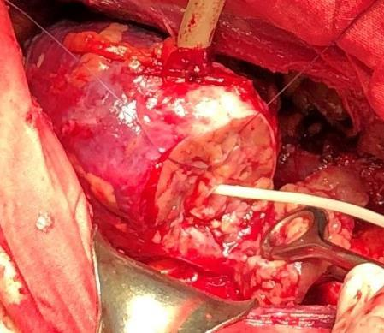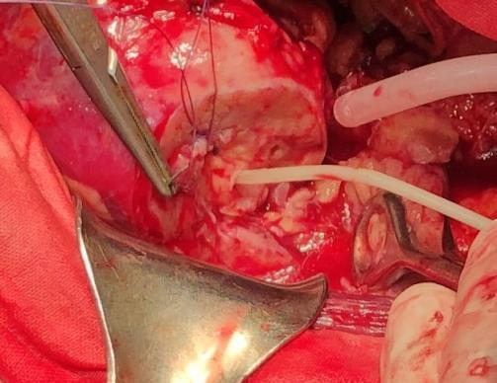
Рис. 2.1. Етап резекції нирки: а - виділена і пересічена нижня чашка;
б - виконання гемостазу шляхом накладення окремих z-образних швів на пошкоджені судини ниркової паренхіми.

Спочатку обвивним вікриловим швом 4-0 накладали медіальну губу анастомозу, встановлювали сечовідний стент і проводили його через нижню чашку у миску (Рис. 2.2.).
Після цього знімали затиск з ниркової артерії і завершували накладення анастомозу окремим обвивним швом (Рис.2.3).
При тривалій кровотечі з боку паренхіми нирки прошивали судини, що кровоточать, окремими z -образними швами. У рідкісних ситуаціях, коли зупинити кровотечу ці способом не вдавалося, накладали п-образні або обвивні шви на ниркову паренхіму.
Нефростомічгий дренаж видаляли через 2 тижні, стент віддалявся не раніше, ніж через 2 місяці.

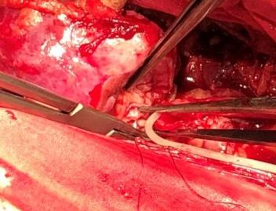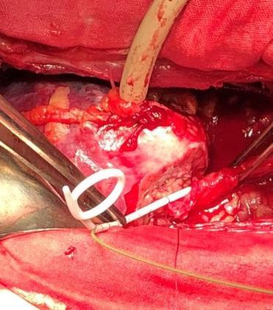
а б
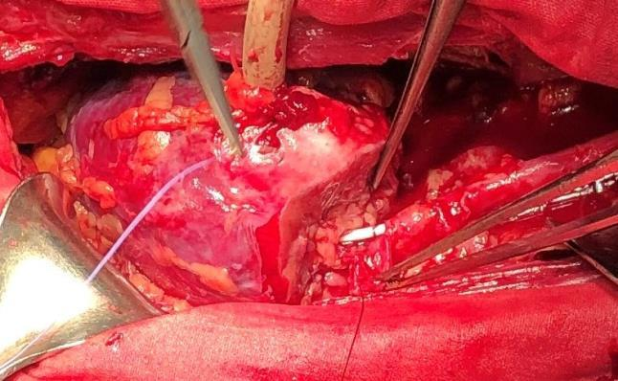
в
Рис 2.2. Етап накладення медіальної губи анастомозу: а - початкові шви анастомозу; б - медіальна губа анастомозу накладена, в сечовід встановлений уретеральний стент; у - кінець стента проведений у миску.

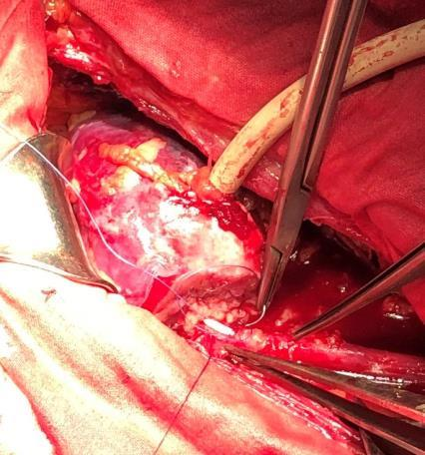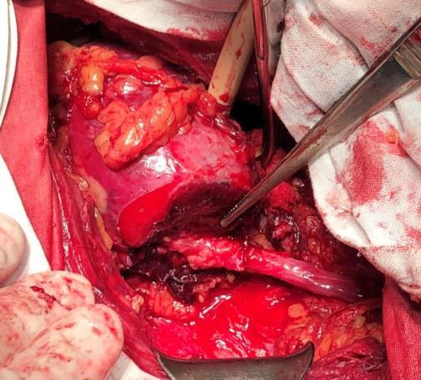
а б
Рис.2.3. Завершуючий етап анастомозу. а - накладення латеральної губи анастомозу розпочинається з його нижньої частини; б - остаточний вид завершеного анастомозу.

Тубуляризований клапоть миски. Реконструкцію верхньої третини сечоводу тубуляризованним клаптем миски здійснювали двома способами: поперечним перетином з подовжнім ушиванням миски, а також шляхом перетину миски зверху вниз з формуванням клаптя і його подальшою тубуляризацією по Кучера. Перша методика використовувалася в рідкісних ситуаціях на етапі освоєння тубулопластики миски. У більшості випадків застосовували другий спосіб. Усі операції виконували із заочеревинних доступів в XI межрберʼї. Нирку виділяли з паранефральної клітковини. Ретельно мобілізовували ниркову миску, включаючи її передню і задню поверхню. При цьому основні ниркові судини зміщували вгору васкулярними підйомниками. У разі наявності додаткової судини до нижнього полюса нирки його обережно відділяли від миски (Рис. 2.4).

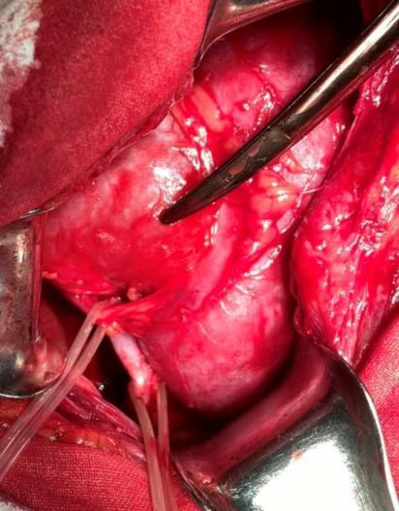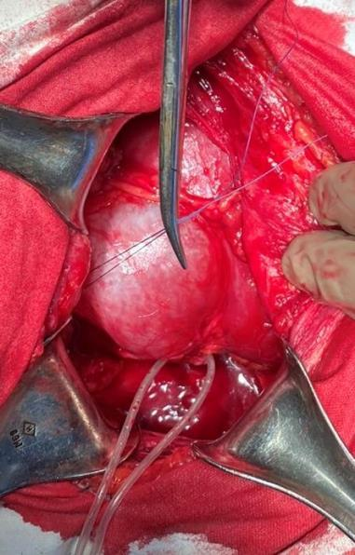
а б
Рис.2.4. Інтраопераційні фото демонструють різко розширену миску лівої нирки у пацієнтки з рецидивним гідронефрозом, обумовленим додатковою судиною до нижнього полюса нирки: а - додаткова судина і сечовід на підйомниках; б - миска повністю мобілізована.

Сечовід відсікали від миски, резерціювали його змінену частину та проводили спатуляцію. Отвір, що утворився, у миски ушивали обвивними вікриловимии швами. Далі оцінювали можливість формування клаптя миски і оцінювали його можливі геометричні параметри. Миску перетинали по напряму зверху донизу. При цьому старалися, щоб верхня частина клаптя мала ширину не менше 10 мм, а нижня - не менше 20 мм (Рис. 2.5). Після формування клапоть відводили донизу і оцінювали можливість його з'єднання з сечоводом.
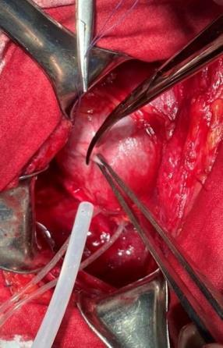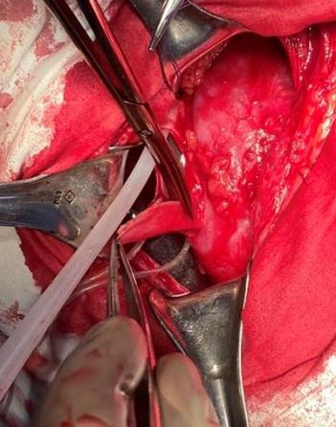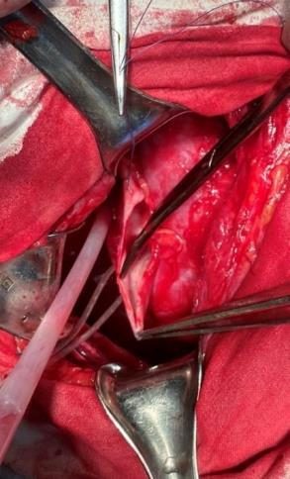
а б в
Рис.2.5. Етапи тубулопластики миски: а - розкриття миски на початковому етапі формування клаптя; б - розтин миски по напряму зверху донизу;
в - сформований клапоть відведений донизу.

За наявності дефекту між сечоводом і клаптем, а також при вираженому натяжінні тканин здійснювали повну мобілізацію нирки і прибирали валик з-під хворого. Наступним етапом приступали до подовження клаптя за рахунок декількох симетричних поперечних надрізів на глибину 2-3 мм (Рис.2.6).
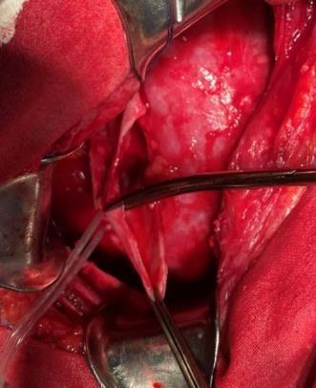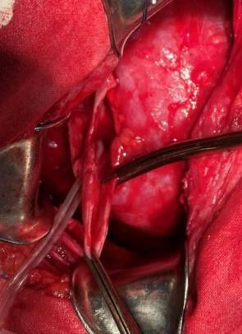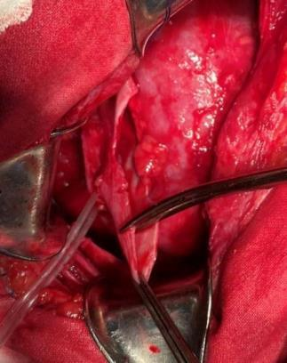
а б в
Рис.2.6. Подовження клаптя за рахунок декількох симетричних надрізів.

Кількість надрізів варіювала від 2 до 3. Перший надріз виконували, на відстані 5 мм від основи клаптя. Далі анастомозували сечовід з верхівкою клаптя, встановлювали уретеральний стент, ушивали миску і тубуляризували клапоть по напряму з низу догори (Рис.2.7). Стент видаляли через 2 місяці після операції.
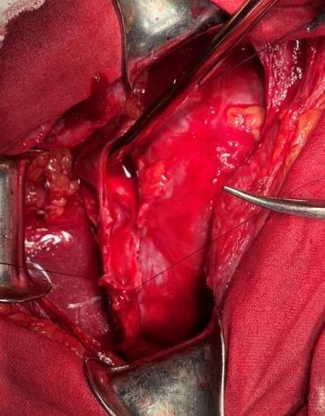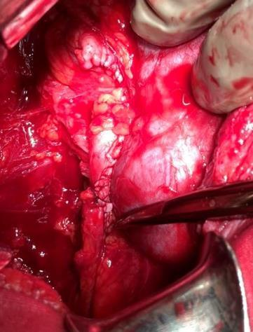
а б
Рис.2.7. Етапи тубулопластики миски: а - сечовід сполучений з клаптем; б - клапоть повністю тубуляризований на стенті. Остаточний вид після реконструкції.
Тубуляризованний клапоть сечового міхура - операція Boari. Перед формуванням клаптя в сечовий міхур вводили 300-400 мл фізіологічного розчину хлориду натрію і послідовно виділяли його передню, обидві бокові стінки і частково задню, стінка з сторони реконструкції (Рис.2.8).
Далі планували викроювання клаптя, геометричні параметри якого залежали від локалізації і протяжності дефекту сечоводу. На верхівку передбачуваного клаптя накладали держалку, поряд з якою розкривали сечовий міхур. Надалі, потягуючи за держалку, з обох боків від неї розтинали сечовий міхур під кутом 45º у напрямку до подовжньої осі клаптя. Це у більшості випадків давало можливість сформувати трапецієподібний клапоть з широкою основою (Рис.2.9).
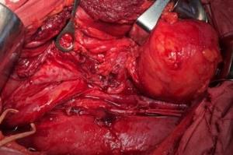
Рис.2.8. Сечовий міхур заповнений 400 мл фізіологічного розчину і мобілізований спереду, праворуч і частково ззаду. Сечовід узятий на підйомник. Відстань між дистальним кінцем сечоводу і сечовим міхуром близько 7,0 см.

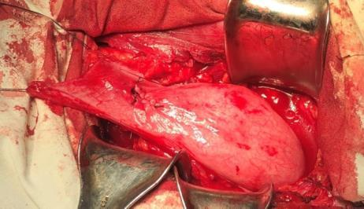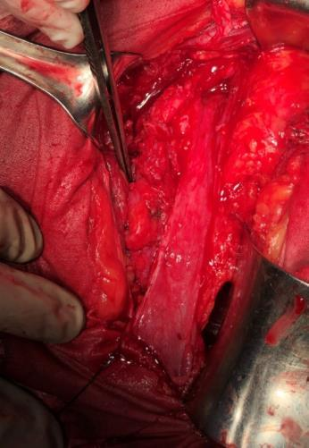
а б
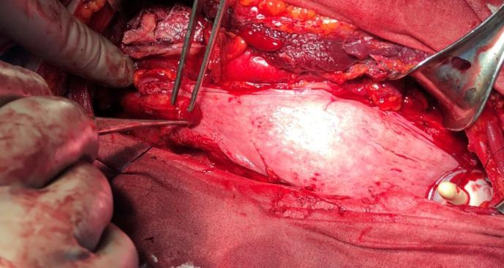
в
Рис.2.9. Клапті різної довжини і форми: а - трапецієподібний клапоть середньої довжини; б - довгий клапоть прямокутної форми; в - довгий клапоть трапецієвидної форми.
При недостатній довжині клаптя проводили його подовження за рахунок множинних симетричних поперечних надрізів на глибину 5 мм, на відстані 10 мм від його основи.
Після цього формували тунель під слизовою оболонкою верхнього кінця клаптя завдовжки від 1,0 до 2,0 см, через який проводили сечовід. Старалися, щоб кінець сечоводу виходив приблизно на 10 мм з тунеля. Кінець сечоводу фіксували до стінки сечового міхура одним вікриловими швом 3-0 (Рис.2.10).
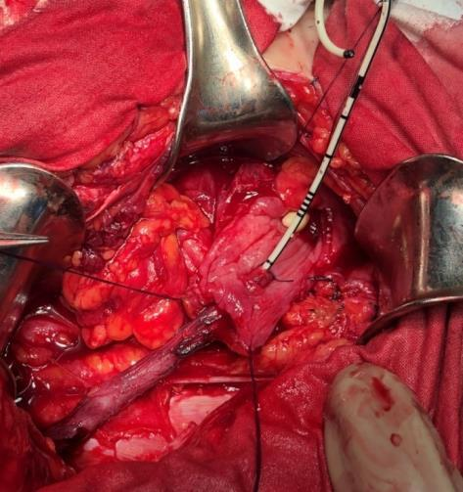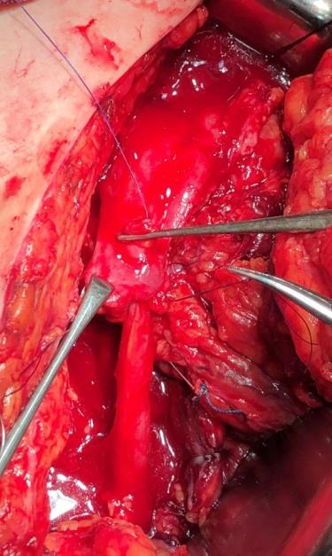
а б
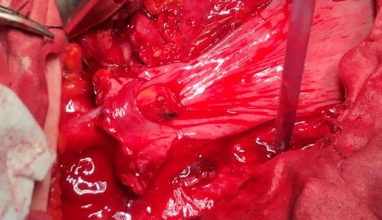
в
Рис.2.10. Сечовід, проведений через підслизовий тунель міхурового клаптя.
Кінець клаптя фіксувався до сечоводу двома вузловими швами, що проходять через усі шари клаптя і тільки через адвентицію уретеральної стінки (Рис.2.11).
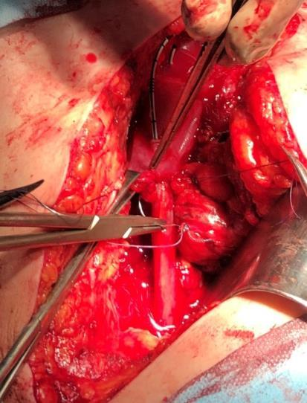
Рис.2.11. Фіксація сечоводу до клаптя двома бічними швами.
У сечовід встановлювали уретеральний стент №6 Ch. Після цього виконували тубуляризацію клаптя по напряму від сечоводу до сечового міхура і герметично ушивали сечовий міхур (Рис.2.12).
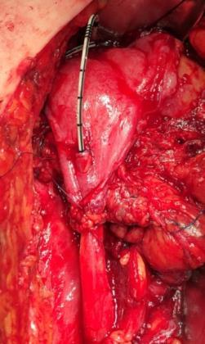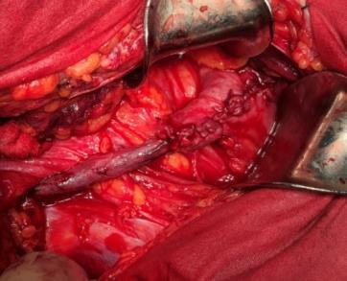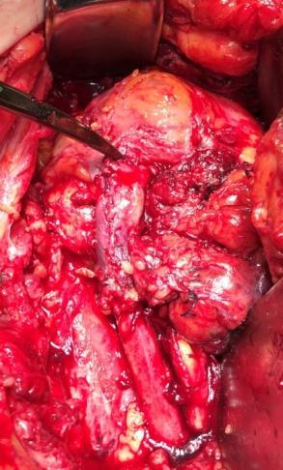
а б в
Рис.2.12. а - розпочата тубуляризация міхурового клаптя з боку його дистального кінця; б і в - клінічні приклади повністю сформованих клаптів.

На передню стінку тубуляризованого клаптя і сечоводу накладалися ще два вузлові шви, які проходили тільки через адвентиціальні шари. Герметичність сечового міхура перевіряли введенням в його просвіт не менше 100 мл фізіологічного розчину. Уретральний катетер видаляли через 2-3 тижні після операції. Сечовідний стент віддалявся через 2-3 місяці з моменту операції залежно від протяжності міхурового клаптя.

Характеристики методів оцінки результатів лікування
Хірургічні ускладнення класифікували як інтраопераційні, ранні (до 30 діб від моменту операції) і пізні післяопераційні (від 30 діб до року після операції). Ранні післяопераційні ускладнення оцінювали відповідно до шкали Clavien-Dindo. Градації I - II відповідали легкі ускладнення, що вимагають тільки фармакологічної корекції і що не впливають на загальну течію післяопераційного періоду. Важкі ускладнення (градації ІІІ - IV - V) фіксувалися при необхідності реоперації, при раптовому погіршенні стану пацієнта, що вимагає знаходження в палаті інтенсивної терапії або у разі смерті хворого.
У усіх пацієнтів, що увійшли до трьох клінічних дослідженнь (уретерокалікоанастомоз, реконструкція тубуляризованим клаптем миски, реконструкція тубуляризованим клаптем сечового міхура), функціональні результати розділяли на три види: хороші (відсутність скарг і обструктивних змін при візуальних методах дослідження, ниркова функція хороша), задовільні (відсутність скарг, хороша ниркова функція, помірні обструктивні зміни) і незадовільні (обструктивні зміни, погіршення ниркової функції, часті загострення пієлонефриту, скарги на болі в області нирки, виражена дизурічна симптоматика).
Радіологічне дослідження
З метою вивчення анатомії нижньої групи ниркових чашок стосовно проблем уретерокалікоанастомоза було виконано радіологічне дослідження. Воно включало 115 пацієнтів, що знаходилися на обстеженні і лікуванні в стаціонарі КНП ХОР «ОМКЦУН ім.В.І.Шаповала», яким проводилася мультиспіральна комп'ютерна томографія (МСКТ) за різними показаннями.
Серед 115 пацієнтів були 54 (47%) жінки і 61 (53%) чоловік. Їх середній вік склав 54,6 (від 20 до 75 років).
МСКТ виконувалася на томографі AquilionS16 (модель TSX — 101 А) фірми Toshiba (Японія). Дослідження виконувалися з товщиною зрізу 1,0 мм, час обертання трубки 0,5 з, напруга 120 кV, сила струму 400 mA. Для контрастування через венозний кубітальний катетер автоматичним інʼєктором болюсно вводили 100 мл неіонного контрастного препарату (ультравіст 300, 370 і томогексол 300, 350) із швидкістю 3,0-3,5 мл/із з використанням SureStart і з подальшою побудовою мультипланарних і тривимірних реконструкцій.
Протокол досліджень містив артеріальну фазу (20-25 сік після введення контрастного препарату), венозну (50-70 сік) і відстрочену (5-7 мін).
Усі отримані дані аналізувалися одним лікарем-радіологом. Вивчені параметри включали кількість чашок нижньої групи, відстань між чашками, відстань між нижнім краєм нирки і форніксм, а також шийкою чашки, ширину чашкового форнікс і шийки, а також частоту тієї, що зустрічається передньої локалізації нижньої чашки. За допомогою сагітальних і фронтальних реконструкцій досліджувалася частота розкриття двох ниркових чашок при поперечній і косій резекції нижнього полюса нирки.

2.3. Статистична обробка результатів

Статистичну обробку отриманих результатів проводили з використанням дисперсійного, дискримінанта аналізу, методу Каплана-Мейєра, Манн-Уитні, частотним калькулятором за допомогою статистичного пакету програм «Statistica 8.0» (StatSoft, USA), Excel 2016 (Microsoft Office 2016) в середовищі Windows 10. Обчислювалися середні значення кожного з показників, середнє квадратичне відхилення, середню помилку середньої арифметичної, довірчі інтервали. Для розрахунку 95% довірчого інтервалу частоти ознаки нами був використаний метод Уілсона. Усі вибірки оцінювалися на відповідність нормальності розподілу варіант за критеріями Kolmogorov - Smirnov і Shapiro - Wilk's і за наявності цієї відповідності в усіх порівнюваних групах, використовувалися методи параметричної статистики (t-критерій Стьюдента для залежних або незалежних груп, кореляційний метод Пірсону). При невідповідності хоч би однієї з груп критеріям нормальності розподілу використовувалися методи непараметричної статистики (критерії Манна-Уітни, Вальда-Вольфовіца, Вілкоксона, логістичний регресійний аналіз).
Для прогнозування ранніх ускладнень і віддалених результатів в усіх вивчених вибірках був використаний уніваріантний логіт-регрессійний аналіз.

Розділ 3
РОЛЬ УРЕТЕРОКАЛІКОАНАСТОМОЗА В РЕКОНСТРУКЦІЇ ВЕРХНІХ СЕЧОВИХ ШЛЯХІВ

3.1 Оригінальна модифікація анастомозу між сечоводом і нижньою нирковою чашкою

Не зважаючи на те, що історія анастомозу між сечоводом і нижньою нирковою чашкою налічує більше ніж 70 років, ця операція як і раніше потребує технічного удосконалення, оскільки рівень її негативних результатів може досягати 30%. Уретерокалікоанастомоз (УКА) відноситься до складних хірургічних втручань, що обумовлено не лише необхідністю великої резекції нирки і реконструкції нижньої чашки, частим виконанням операції в умовах теплової ішемії, але і важкими запальними і рубцевими змінами в заочеревинному просторі після попередніх операцій. Більшість авторів рекомендують:
- ретельно виділяти верхню третину сечоводу із збереженням його адвентиціального шару;
- проводити не клиновидну, а гільйотинну резекцію нижнього полюса нирки;
- накладати анастомоз на сечовідному стенті, а в деяких випадках на додаток до стентування використовувати нефростомію;
- для зменшення натяжіння зони анастомозу виконувати мобілізацію нирки;
- для поліпшення герметичності укутувати анастомоз пасмом сальника.
Деякі хірурги вважають, що в шов між стінкою чашки і сечоводу необхідно залучати фіброзну капсулу нирки для зміцнення міцності анастомозу [11]. Попков В. М., Понукалин А.Н. і Потапов Д.Ю. після резекції нирки рекомендують накладення армуючих П-подібних швів по периметру нирки через ниркову капсулу, паренхіму і стінку чашки нирки [12]. При цьому зшивання чашки і сечоводу виконується із захопленням цих П-подібних швів, а краї капсули нирки фіксуються до сечоводу окремими вузловими швами. Автори вважають, що цей спосіб підвищує міцність УКА.
На наш погляд УКА складається з трьох основних технічних етапів: ушивання рани ниркової миски після відсікання сечоводу, резекції нирки і власне анастомозу між нижньою чашкою і сечоводом.
1-й етап - ушивання рани ниркової миски.
Цьому етапу в літературі приділяється дуже мало уваги, але треба враховувати, що від нього можуть залежати функціональні результати усього лікування, а також рівень ранніх післяопераційних ускладнень.
По-перше, до ушивання рани миски хірург повинен прийняти рішення про нефростомію, оскільки після виконання анастомозу ушивати ниркову миску набагато складніше. До того ж, зміщення нирки, яке потрібне для здійснення цього етапу, може призвести до порушення цілісності анастомозу. Основними показаннями до нефростомічного дренажа при уретерокалікостомії ми вважаємо протяжні стриктури верхньої третини сечоводу, коли складно визначити радикальність висічення сечоводу, а також виключити зайве натяжіння в зоні анастомозу. Нефростомія є абсолютно виправданою за наявності у пацієнта гострих запальних змін у нирці і коли хірург не упевнений в герметичності ушивання рани ниркової миски. Проте, у кожному конкретному випадку рішення про нефростомію приймається індивідуально.
По-друге, у багатьох пацієнтів, яким виконується УКА, є внутрішньониркова миска, яка зазвичай має важкі рубцеві і запальні зміни. Ця обставина значно утрудняє накладення швів на миску, оскільки інфильтровані ткана цей час дуже складно ушити герметично. Треба враховувати, що саме дефекти герметичності рани миски є найбільш частими причинами формування сечових нориців в післяопераційному періоді.
По-третє, у пацієнтів з внутрішньонирковою мискою її ушивання повинне виконуватися не лише герметично, але і дуже обережно, оскільки грубі шви можуть деформувати порожнинну систему і значно ускладнити відтік сечі через нижню чашку. Хірургові слід враховувати цю потенційну проблему і максимально старатися її уникнути.
2-й етап - резекція нирки. Основною умовою правильного виконання УКА є адекватність резекції нижнього полюса нирки. Цей прийом дозволяє дістати доступ до незміненої тканини, покритою уротеліем і що має хороше кровопостачання. Межі резекції як правило обмежені завтовшки ниркової паренхіми.
Об'єм резекції. Треба враховувати, що товщина ниркової паренхіми, а також ступінь розширення нижньої чашки суттєво впливають на техніку резекції. Зокрема, при збереженій паренхімі нирки (товщина 16-20 мм) і за відсутності значної калікоектазії потрібне виконання гільйотинної резекції з виділенням і перетином нижньої чашки на рівні її форніксу або шийки в умовах теплової ішемії нирки (Рис.3.1).
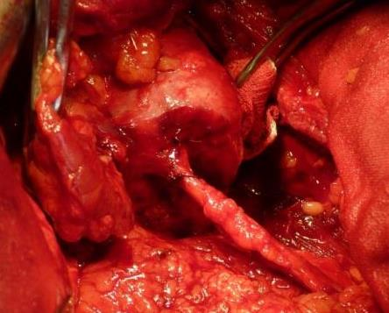
Рис.3.1. У пацієнта із збереженою нирковою паренхімою уретерокаликоанастомоз виконаний після гільйотинної резекції нижнього полюса нирки.

У разі потоншення паренхіми нижнього полюса нирки і значного розширення нижньої чашки гільйотинна резекція з широким розтином порожнинної системи не є виправданою, оскільки це призводить до необхідності використання теплової ішемії, значно збільшує час реконструкції і може супроводжуватися некрозом паренхіми в зоні накладення множинних швів на широко розкриту нижню чашку. У таких пацієнтів ми рекомендуємо видалення частини нижнього полюса в зоні максимального потоншення паренхіми. Розміри видаленої ділянки як правило обмежуються 1,5-2,0 см (Рис.3.2). Це дозволяє в умовах достатньої візуалізації добре зіставити і анастомозувати тканини нижньої чашки і сечоводу. При цьому, зазвичай, немає необхідності у використанні ниркової ішемії, оскільки рівень кровотоку в потоншеній паренхімі значно понижений і пошкоджені судини легко ушиваються роздільними z-подібними швами.
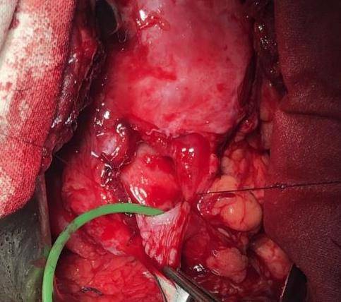
Рис. 3.2. У пацієнта із потоншеною нирковою паренхімою гільйотинна резекція не виконувалася. Анастомоз між нижньою чашкою і сечоводом виконується після видалення ділянки нижнього полюса розмірами 2,0х2,5 см.

Напрям резекції. Класична гільйотинна резекція, на наш погляд, хоча і дає можливість надійно виділити нижню ниркову чашку, має певні недоліки. Зокрема, анастомоз між сечоводом і пересіченою нирковою чашкою зазвичай призводить до змішення сечоводу у бік поперекових м'язів. При здійсненні строго поперечного перетину нижнього полюса, верхня третина сечоводу і власне зона анастомозу лежать на поперекових м'язах, що при активному формуванні рубцевої тканини в післяопераційному періоді може привести до деформації, звуження і порушення кровопостачання зони анастомозу і верхньої третини сечоводу. У зв'язку з цим ми рекомендуємо виконання гільйотинної резекції нижнього полюса під кутом 45º відкритим догори (Рис.3.3). Цей маневр дозволяє ізолювати область анастомозу від контакту з поперековими м'язами і рубцевою тканиною, яка оточує нирку. При цьому анастомоз повністю выдокремлений знизу нирковою паренхімою.
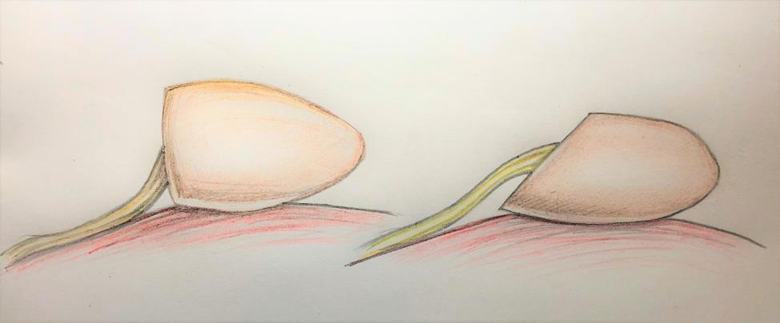
Рис.3.3. Положення анастомозу і верхньої третини сечоводу після класичної гільйотинної резекції і після резекції під кутом 45º.

Техніка гемостазу. Ми є прибічниками використання теплової ішемії нирки при УКА у пацієнтів зі збереженою нирковою паренхімою, оскільки тільки в умовах повністю «сухого» операційного поля і адекватної візуалізації можливе правильне зіставлення слизових оболонок ниркової чашки і сечоводу. Проте, необхідно враховувати, що хірург за період теплової ішемії 15-20 хвилин повинен встигнути не лише якісно накласти анастомоз, але і швидко виконати надійний гемостаз. У своїй клінічній практиці у більшості пацієнтів ми використовуємо накладення роздільних z-подібних швів на основні пошкоджені судини ниркової паренхіми, намагаючись при цьому не деформувати розкриту чашку. Така техніка гемостазу дозволяє максимально зберегти кровопостачання в зоні резекції і зменшити вірогідність розвитку ішемічних порушень в зоні анастомозу. Накладення на ниркову паренхіму з гемостатичною метою грубих обвивних або п-подібних швів призводить до деформації ниркової чашки, що істотно ускладнює виконання анастомозу, а також порушує кровопостачання нижнього полюса нирки.
Відносно послідовностей етапів операції, необхідно відзначити, що для зменшення часу ниркової ішемії ми спочатку окремо прошиваємо пошкоджені ниркові судини. Далі стентуємо сечовід і накладаємо обвівні шви на нижнє півколо анастомозу. Надалі знімаємо затискачі з ниркової артерії та закінчуємо анастомоз в умовах активного кровотоку. Кровотечу, що триває із зони резекції зупиняємо за допомогою z-подібних швів і/або пластини "Тахокомба".
3-й етап - накладення анастомозу. Одним з найбільш відповідальних етапів операції є підготовка нижньої чашки до анастомозу. У разі наявності декількох нижніх чашок, треба вибрати найбільш відповідну відносно її локалізації та відповідності розміру до діаметру сечоводу. При розтині, в результаті резекції декількох чашок, одну з них необхідно ушити або об'єднати обидві чашки в одну. У пацієнтів з великими розмірами нижньої чашки її необхідно ушити до розмірів діаметру сечоводу або збільшити глибину резекції для виділення шийки цієї чашки. Усі ці маніпуляції серйозно збільшують складність і тривалість усієї операції. Тому вивчення анатомії нижньої групи ниркових чашок за допомогою МДКТ є дуже важливим доопераційним кроком у підготовці до проведення цих хірургічних втручань.
Анастомоз між сечоводом і нижньою нирковою чашкою накладається набагато легше і швидше, коли вдається перетнути чашку на 3-5 мм дистальніше від зони резекції паренхіми (Рис.3.4). Проте, зберегти цю частину ниркової чашки вдається далеко не завжди, особливо у пацієнтів з товщиною ниркової паренхіми менше 10 мм.
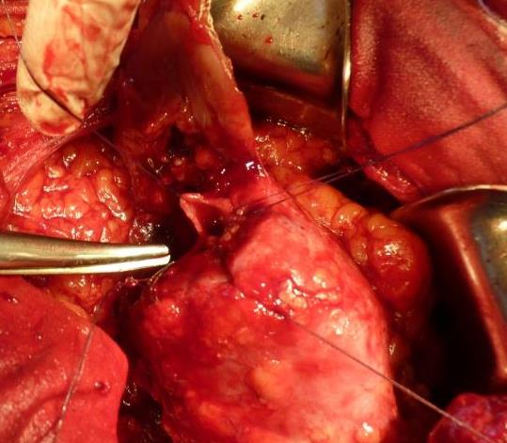
Рис. 3.4. Нижня чашка над площиною резекції паренхіми після резекції нижнього полюса нирки.

При накладенні УКА ми прагнемо поєднати між собою тільки тканини сечоводу і ниркової чашки з ретельним зіставленням їх слизових оболонок (Рис.3.5).
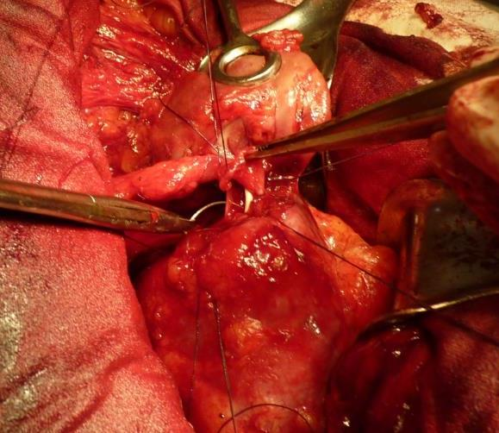
Рис.3.5. Анастомоз виконується тільки між тканинами нижньої чашки і сечоводу. Ниркова паренхіма і фіброзна капсула нирки в шов не захоплюються.
Залучення в шов тканин ниркової паренхіми і фіброзної капсули нирки, на наш погляд, призведе до розвитку грубих рубців в зоні анастомозу і до погіршення функціональних результатів. Для зменшення вірогідності прорізання швів і зменшення натяжіння між чашкою і сечоводом в більшості клінічних спостережень ми використовували мобілізацію нирки, що дозволяло змістити її донизу на 4,0-4,5 см
З урахуванням усіх вищеперелічених чинників ми представили оригінальну технічну модифікацію виконання уретерокалікоанастомоза, яка полягає в проведенні гільйотинної резекції нижнього полюса нирки під кутом 45°, в перетині нижньої чашки на 4-5 мм дистальніше за зону резекції паренхіми, в накладенні анастомозу тільки між сечоводом і нижньою чашкою без залучення в шов ниркової паренхіми і фіброзної капсули нирки, а також у використанні тільки роздільних z-подібних гемостатичних швів без застосування п-подібних або обвивних швів на ниркову паренхіму.
Ця методика є більш фізіологічною, оскільки зіставляє тільки уротелівмісні тканини, а також зменшує вірогідність розвитку ішемічних і рубцевих змін в зоні анастомозу.

3.2. МДКТ анатомія нижньої ниркової чашки стосовно проблем уретерокалікоанастомоза
Можливості здійснення анастомозу між сечоводом і нирковою чашкою суттєво залежать від анатомії нижньої групи чашок, яка ще не була розглянута з точки зору цієї операції. Ми проаналізували МДКТ анатомію нижніх ниркових чашок стосовно об'єму і напряму резекції паренхіми нижнього полюса нирки, а також особливостей накладення анастомозу між сечоводом і різними відділами (форнікс і шийка) ниркової чашки.
У ретроспективне дослідження було включено 115 пацієнтів, що знаходилися на обстеженні і лікуванні в стаціонарі КНП ХОР «ОМКЦУН ім. В.И.Шаповала», яким проводилася мультиспиральна комп'ютерна томографія (МСКТ) за різними показаннями.
Серед 115 пацієнтів були 54 (47%) жінки і 61 (53%) чоловік. Їх середній вік склав 54,6±13,8 років (від 23 до 84 років).
МСКТ виконувалася на томографі Aquilion S16 (модель TSX - 101 А) фірми Toshiba (Японія). Дослідження виконувалися з товщиною зрізу 1,0 мм, час обертання трубки 0,5 з, напруга 120 кV, сила струму 400 mA. Для контрастування через венозний кубітальний катетер автоматичним ін'єктором болюсно вводили 100 мл неіонного контрастного препарату (ультравист 300, 370 і томогексол 300, 350) із швидкістю 3,0-3,5 мл/із з використанням SureStart і з подальшою побудовою мультипланарних і тривимірних реконструкцій.
Протокол досліджень містив артеріальну фазу (20-25 с після введення контрастного препарату), венозну (50-70 с) і відстрочену (5-7 хв).
Усі отримані дані аналізувалися одним лікарем-радіологом. Вивчені параметри включали кількість чашок нижньої групи, відстань між чашками, відстань між нижнім краєм нирки і форніксм, а також шийкою чашки, ширину чашкового форнікс і шийки, а також частоту тієї, що зустрічається передньої локалізації нижньої чашки. За допомогою сагітальних і фронтальних реконструкцій досліджувалася можлива частота розтину двох ниркових чашок при поперечній і косій резекції нижнього полюса нирки.
Подвоєння нирок і сечоводів було зафіксоване у 8 (7,0%) пацієнтів. Кількість малих чашок нижньої групи варіювала від 1 до 5 і складало в середньому 2,5±0,79. Найчастіше виявлялися дві малі нижні чашки (43,5%), проте у 8 (7,0%) пацієнтів було виявлено більше 3 нижніх чашок (від 4 до 5). Єдина нижня чашка мала місце тільки в 10 (8,7%) з 115 спостережень. В більшості випадків були ідентифіковані дві чашки, найбільш відповідні для УКА, які у 96 (83,5%) хворих розташовувалися в передньозадньому напрямі. Відстань між форніксами цих чашок складала від 3 мм до 18 мм (в середньому 7,2±0,7 мм).
Аналіз особливостей чашкової анатомії за допомогою сагітальних реконструкцій дозволив виділити чотири основні варіанти локалізації ниркових чашок в області нижнього полюса, які були найбільш відповідними для анастомозу з сечоводом, :
I - одна з чашок локалізується спереду, а друга по ходу вертикальної осі нирки (рис 3. 6а);
II - одна з чашок локалізується спереду, а друга ззаду (Рис.3.6б);
III - є тільки одна чашка, яка підходить для уретерокалікоанастомоза, розташована по ходу вертикальної осі нирки (рис.3.6в);
IV - одна з чашок локалізується ззаду, а друга по ходу вертикальної осі нирки (рис.3.6г).
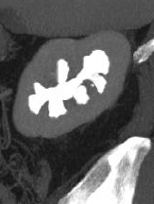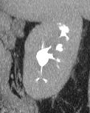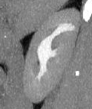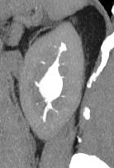
а б в г
Рис.3.6. Сагітальні МДКТ реконструкції нирок з різними типами будови нижньої групи чашок. а - I тип; б - II тип; в - III тип; г - IV тип.

При проведенні зони резекції в перпендикулярному напрямі по відношенню до вертикальної осі нирки, на рівні найбільш низько розташованої чашки, при використанні сагітальних томограм розтин просвіту декількох чашок був можливим в 24 (20,9%) випадках і зустрічалося переважно при II типі будови чашок (Рис.3.7а). Зміна напряму площини резекції на 45° з кутом, відкритим наперед, супроводжувалося цією проблемою в 14 (12,2%) спостереженнях. При цьому у 12 з 14 (85,7%) пацієнтів був I чашковий тип, у 2 (14,3%) - II тип (Рис.3.7б).
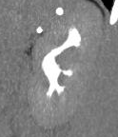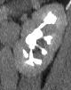
а б в г
Рис.3.7. Сагітальні МДКТ реконструкції нирок з моделюванням резекції нижнього полюса нирки при різних типах будови нижньої групи чашок. а - II тип - поперечна резекція призводить до ушкодження двох чашок; б - II тип - коса резекція зберігає другу чашку; в - I тип - коса резекція ушкоджує дві чашки; г - I тип - поперечна резекція зберігає другу чашку.

Враховуючи, що ниркові чашки розташовуються не лише в передньозадньому, але і в медіально-латеральному напрямі, можливість розтину просвіту декількох чашок при поперечній резекції нирки була також вивчена і на фронтальних томограмах. Частота розтину двох чашок при цьому склала 20,9% (24 пацієнти). Сумарна оцінка сагітальних і фронтальних реконструкцій показала, що вірогідність ушкодження двох чашок при поперечній резекції складає 29,6% (34 пацієнти). Частота цієї проблеми залежно від типу чашкової анатомії представлена в таблиці 3.1.
Таблиця 3.1
Частота розтину двох нижніх чашок під час резекції нижнього полюса нирки при різних типах чашкової анатомії
 | Поперечна резекція | Коса резекція | р
I тип (n=13) | 0 | 12 (92,3%) | <0,001
II тип (n=35) | 29 (82,9%) | 2 (5,7%) | <0,001
III тип (n=18) | 0 | 0 | >0,9
IV тип (n=49) | 5 (10,2%) | 0 | <0,024
Всього (n=115) | 34 (29,6%) | 14 (12,2%) | <0,001
Відстань від нижнього краю нирки до форніксу нижньої чашки, яка була найбільш зручною для анастомозу з сечоводом, досягало в середньому 20,1±3,5 мм (від 11 до 28 мм). При оцінці дистанції між нижнім краєм нирки і шийкою нижньої ниркової чашки, було виявлено, що цей параметр в середньому складає 29,9±5,0 мм (від 20 до 44 мм). Ширина чашкового форніксу варіювала від 5 до 46 мм (в середньому 18,1±5,6 мм), тоді як ширина чашкової шийки - від 2 до 21 мм (в середньому 4,1±2,3 мм). Передня локалізація нижньої чашки відзначалася в 41,7% спостережень (48 з 115 пацієнтів).
Більшість анатомічних робіт, які вивчали анатомію нижньої групи ниркових чашок, були орієнтовані на проблеми чашкового доступу для відкритої нефролітотомії та черезшкірної пункційної нефролітолапаксії [8-11]. Багато авторів вказують, що локалізація і орієнтація чашок залежить від зони, що вивчається. Так, Miller J. і співавт. продемонстрували, що нижні чашки в 95% випадків мають передньо-задню, в 2% - медіально-латеральну і в 3% - змішану орієнтацію [11]. Kaye K.W. і Reinke D.B. cчитают, що локалізація і анатомічні особливості ниркових чашок відрізняються з правого і лівого боку [10]. Досліджень анатомії нижньої групи ниркових чашок стосовно проблем УКА до справжнього моменту ще не було проведено.
Резекція нижнього полюса нирки є основною умовою правильного виконання УКА. Цей прийом дозволяє дістати доступ до неушкодженої тканини, покритою уротеліем і що має хороше кровопостачання. Класична поперечна гільйотинна резекція на наш погляд, хоча і дає можливість надійно виділити нижню ниркову чашку, має певні недоліки. Зокрема, анастомоз між сечоводом і поперечно пересіченою нирковою чашкою як правило призводить до формування змішення сечоводу у бік поперекових м'язів. При здійсненні строго поперечного перетину нижнього полюса верхня третина сечоводу і власне зона анастомозу контактують на поперековими м'язами, що при активному формуванні рубцевої тканини в післяопераційному періоді може привести до його деформації, звуження і порушення кровопостачання.
У зв'язку з цим ми рекомендуємо виконання гільйотинної резекції нижнього полюса під кутом 45° відкритим догори. Цей маневр дозволяє ізолювати область анастомозу від контакту з поперековими м'язами і рубцевою тканиною, яка оточує нирку. При цьому анастомоз повністю прикритий знизу нирковою паренхімою. Проте, можливість виконання УКА при такому типі резекції істотно залежить від дуже варіабельної чашкової анатомії. Зокрема, від наявності чашок, що локалізуються попереду або строго вертикально. Це питання ще не було детально вивчене. До того ж, чи приведе зміна площини резекції до збільшення числа розкритих ниркових чашок на цей час неясно.
Розглядаючи "ідеальний" УКА, на наш погляд треба акцентувати увагу на декількох аспектах:
- бажано, щоб при резекції нирки була розкрита тільки одна чашка, оскільки відновлення цілісності другої чашки супроводжуватиметься збільшенням часу теплової ішемії, а непомічене чашкове ушкодження може привести до формування сечового нориці;
- анастомоз не повинен піддаватися деформації в післяопераційному періоді, що вимагає виконання "косої" резекції нирки;
- просвіт розкритої чашки повинен по розмірах співпадати з просвітом сечоводу після спатуляції, оскільки великі розміри чашкового отвору призводять до необхідності його ушивання або реконструкції, що також збільшує час теплової ішемії;
- об'єм резекції нирки повинен відповідати товщині ниркової паренхіми або навіть перевищувати цей параметр для того, щоб ретельно виділити і зберегти тканину чашки, яка використовується при накладенні анастомозу;
Результати нашого дослідження продемонстрували, що середня кількість чашок нижньої групи складає 2,5±0,79. Найбільш бажаний анатомічний варіант для УКА - єдина нижня чашка зустрічалася дуже рідко (8,7% випадків). У своїй класифікації ми виділили III тип чашкової анатомії, який включав єдині нижні чашки, а також ситуації, коли на тлі декількох чашок дуже малого розміру була тільки одна чашка, що підходила для накладення анастомозу, яка була розташована по ходу вертикальної осі нирки. До цієї групи увійшли 18 (15,7%) спостережень. Серед усіх вивчених пацієнтів найбільш частим варіантом чашкової анатомії був IV тип (42,6%), який включав наявність двох виражених нижніх чашок (вертикальної і задньої). Проте, передня локалізація однієї з нижніх чашок відзначалася в 41,7% спостережень (при I і II типах).
Частота розтину двох чашок значно залежала від виду резекції і особливостей чашкової анатомії. Коса резекція супроводжувалася цією проблемою набагато рідше, ніж поперечна (12,2% і 20,9%; р <0,001). Треба відмітити, що вона зустрічалася тільки у пацієнтів з найрідкіснішим I типом чашкової анатомії і була зафіксована в цій групі в 92,3% випадків. Сумарний аналіз сагітальних і фронтальних зображень показав, що при поперечній резекції дві чашки найчастіше розкриваються при II типі їх анатомічної орієнтації (82,9%) і украй рідко (10,2%) при IV типі. Наше дослідження продемонструвало, що класифікація чашкової анатомії дозволяє легко вибрати вид резекції у кожного конкретного пацієнта. Зокрема, коса резекція переважна при II, III і IV чашкових типах. При I типі чашкової анатомії, коли бажано використовувати для анастомозу передню чашку, необхідно виконувати не косу, а широку клиновидну резекцію, що дозволить зберегти вертикальну нижню чашку. Поперечна резекція може використовуватися у пацієнтів з I, III і IV чашковим типом, проте вона може супроводжуватися серйозними проблемами при II типі чашкової анатомії.
Таким чином, ми рекомендуємо наступний алгоритм вибору виду резекції нирки у пацієнтів, яким планується виконання УКА (табл. 3.2), :

Таблиця 3.2
Алгоритм вибору виду резекції нирки у пацієнтів, яким планується виконання УКА
Чашкова анатомія | Вид резекції
I тип | Поперечна, можливе виконання широкої клиноподібної
II тип | Коса
III тип | Коса або поперечна
IV тип | Коса або поперечна

Одним з важливих питань УКА є достатня ширина сформованого анастамозу. При цьому треба враховувати, що анастомоз може накладатися між сечоводом і чашковим форніксом або шийкою чашки. Хоча з'єднання сечоводу з чашковою шийкою виглядає більш фізіологічним, результати нашої роботи показали, що воно можливе тільки в рідкісних ситуаціях. В більшості випадків ширина чашкової шийки була досить вузькою і складала в середньому 4,1 мм, тоді як середня ширина чашкового форніксу досягала 17,9 мм (Рис 8). До того ж доступ до шийки ниркової чашки вимагає збільшення об'єму паренхіми, що видаляється, при резекції нирки.
Середня відстань від нижнього краю нирки до чашкового форніксу в нашому дослідженні була менше середньої відстані до чашкової шийки на 10 мм. Враховуючи ці дані, можна сказати, що найбільш оптимальною технічною опцією УКА слід вважати анастамозування сечоводу із форніксом ниркової чашки.

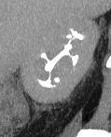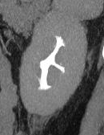
а б
Рис 3.8. Сагітальна МДКТ реконструкція нирок демонструює варіабельність ширини чашкового форніксу і шийки. а - вузька чашкова шийка і широкий форнікс; б - широка чашкова шийка і неширокий форнікс.

Інформація про кількість ниркових чашок нижньої групи та їх просторової локалізації грає важливу роль при плануванні УКА. Запропонована анатомічна класифікація чашкової анатомії дозволяє вибрати вид ниркової резекції у конкретного пацієнта і уникнути ушкодження сусідніх чашкових структур. В більшості випадків найбільш оптимальною технічною опцією УКА слід вважати з'єднання сечоводу із форніксом ниркової чашки.

3.3. Результати використання уретерокалікоанастомоза при реконструкції верхніх сечових шляхів
Нами було проведено ретроспективне вивчення віддалених результатів уретерокалікоанастомозов, виконаних в одному спеціалізованому центрі і проаналізували прогностичні чинники успіху цієї операції.
До дослідження увійшло 37 пацієнтів, яким був виконаний анастомоз між сечоводом і нижньою чашкою за період з 2012 по 2020 роки. Медіана віку 17-ти (45,9%) чоловіків склала 46,0±0,87 років (min=23; max = 73; Q25 - 75 = 32 - 52) і 20-ти (54,1%) жінок - 58,5±0,82 років(p <0,048). Правосторонні і лівобічні операції були проведені в 18 (48,6%) і 19 (51,4%) випадках відповідно. Єдина нирка мала місце у 1 (2,7%) пацієнта. Ще у одного (2,7%) хворого виявлена підковоподібна нирка. Подвоєння нирки і сечоводу спостерігалося ще в одному (2,7%) випадку. УКА виконувався як первинна операція в 16 (43,2%) спостереженнях: 8 (21,6%) - гідронефроз з внутрішньонирковою мискою, 8 (21,6%) - сечокам'яна хвороба з первинними або вторинними змінами сечовідного мисково-сечовідного сегменту при інтраренальній миски. У 21 (56,8%) пацієнта анастомоз між сечоводом і нирковою чашкою здійснювався, як вторинне або "сальважне" хірургічне втручання: 13 (35,1%) - після невдалих пієлопластик або ендоуретеротомій, 8 (21,6%) - після хірургічного лікування уролітіазу: нефролітолапаксії, уретеролітотрипсії, відкриті пієлолітотомії. Камені в порожнинній системі нирки мали місце у 30 (81,1%) з 37 пацієнтів.
Ознаки гострого пієлонефриту при госпіталізації в клініку відзначалися у 22 (59,5%) хворих. Пункційна нефростома до операції була встановлена в 9 (24,3%) випадках. У 5 (13,5%) спостереженнях виявлені уріноми, поперекові сечові нориці та паранефрит після попередніх хірургічних втручань (Рис.3.9).
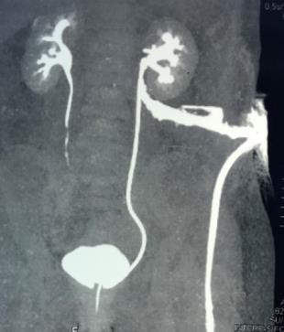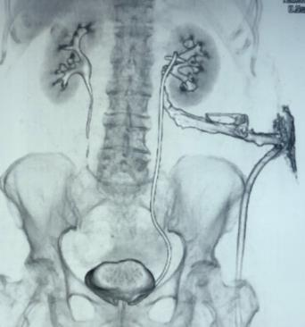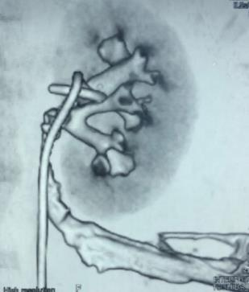
Рис.3.9. Фронтальні реконструкції МДКТ демонструють затікання сечі у пацієнтки після пієлолітотомії. Візуалізується маленька миска внутрішньониркового типу. Стент розташовується в нирковому синусі поза мискою.
Товщина ниркової паренхіми варіювала від 5 до 20 мм (в середньому 13,6 мм). Цей параметр був менше 10 мм в 11 (29,7%) випадках і більше 10 мм в - 26 (70,3%). Медіана рівня креатиніну крові і швидкості клубочкової фільтрації складала 98,0±0,81 (min=72; max = 146; Q25 - 75 = 84 - 114) і 64 ± 0,63 (min=40; max = 98; Q25 - 75 = 56 - 78) відповідно.
Усі операції були проведені відкритим способом. Після відсікання сечоводу від миски, виконували видалення каменів з порожнинної системи нирки (n=28/75,7%) та у окремих пацієнтів через середню чашку встановлювали нефростому (n=17/45,9%). У 2 (5,4%) випадках камені видаляли через розкриту нижню чашку. Далі виконувалася ідентифікація найбільш зручної нижньої чашки за допомогою інструменту, введеного в просвіт порожнинної системи через розріз миски і приступали до резекції нирки. Особливості цього етапу операції залежали від розміру і розташування нижньої чашки, а також від товщини ниркової паренхіми. Усі хірургічні втручання були розділені на дві групи залежно від типу резекції нирки :
Тип I - при збереженій паренхімі нирки (більше 10 мм) резекція проводилася в умовах теплової ішемії з виділенням і перетином нижньої чашки на рівні її форнікс або шийки з видаленням усього нижнього полюса нирки (n=27/72,9%). Чашку намагалися перетинати на 3-5 мм дистальніше за зону резекції паренхіми (Рис.3.10а).
Тип II - у випадках, коли товщина ниркової паренхіми не перевищувала 10 мм, здійснювали видалення частини нижнього полюса в зоні максимального потоншення паренхіми без якої-небудь ішемії нирки (n=9). Розміри видаленої ділянки як правило обмежувалися 1,5-2,0 см (Рис.3.10б).
У одному випадку у пацієнта з підковоподібною ниркою був виконаний прямий анастомоз між сечоводом і позанирковою нижньою чашкою без резекції нирки.
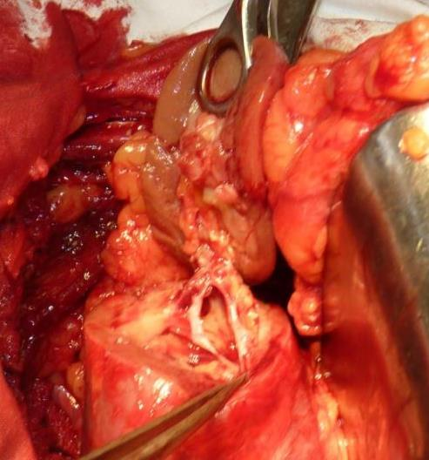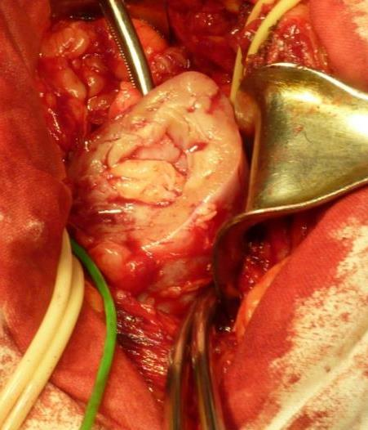
а б
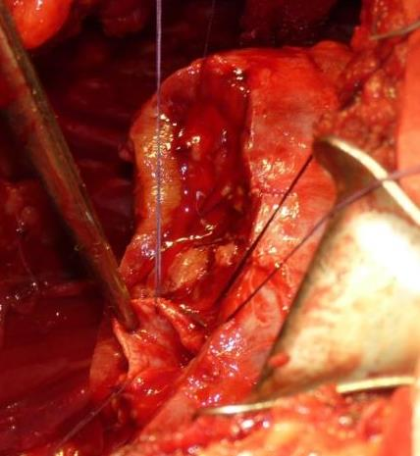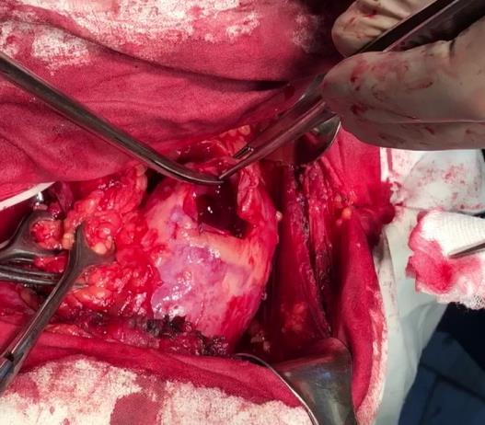
в г
Рис.3.10. Інтраопераційні фотографії демонструють різні типи резекції нирки при виконанні уретерокаликоанастомоза. а, б, в - резекція I типу. г - резекція II типу.

Резекції, в залежності від напряму їх площини також розділяли на поперечні (перпендикулярно вертикальній осі нирки; n=17/ 48,6%) і косі (під кутом 45⁰ у напрямку до вертикальної осі нирки; n=19 /51,4%).
Для гемостазу використовували накладання роздільних z-подібних швів на основні пошкоджені судини ниркової паренхіми, намагаючись при цьому не деформувати розкриту чашку. При великих розмірах ниркової чашки або при розтині декількох чашок виконували їх реконструкцію для відповідності діаметру чашки просвіту сечоводу. Потім за допомогою обвивного шва ниткою 4-0, що розсмоктуэться, нижнє півколо анастомозу. Далі встановлювали сечовідний стент №6 Ch і знімали затискачі з ниркової артерії. Після досягнення гемостазу закінчували накладення анастомозу. Уретеральний стент видаляли через 2 місяці з моменту операції. Медіана періоду спостереження склала 7 ± 0,06 років (min=3; max = 8; Q25 - 75 = 6 - 7 років).
Медіана тривалості хірургічних втручань досягала 170,0 ± 0,95 хвилин (min=120; max = 210; Q25 - 75 = 150 - 180 хвилин). Медіана об'єму крововтрати була 600,0±7,89 мл (min=250; max = 900; Q25 - 75 = 400 - 700 мл). Теплова ішемія нирки використовувалася в 30 (81,1%) випадках переважно при I типі резекції (100% спостережень). II тип резекції супроводжувався нирковою ішемією тільки у 3 з 9 (33,3%) пацієнтів (р<0,007). Медіана часу теплової ішемії склала 18 ± 0,16 хвилин (min=13; max = 28; Q25 - 75 = 15 - 20 хвилин). Достовірних відмінностей по цьому параметру в групах I і II типів резекції виявлено не було (р>0,426).
Реконструкція нижніх ниркових чашок після резекції нижнього полюса нирки виконувалася у 6 (16,2%) пацієнтів (I тип n=5 (18,5%) і II тип n=1 (11,1%); р>0,594). У одному (2,7%) випадку при дуже широкій нижній чашці та зменшенні товщині паренхімі нижнього полюсу, шейка чашки була відокремлена від її форніксу гострим шляхом, а анастомоз був накладений між сечоводом і тканинами чашкової шийки (Рис.3. 11).
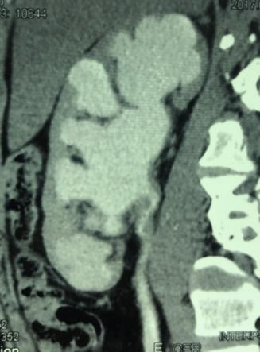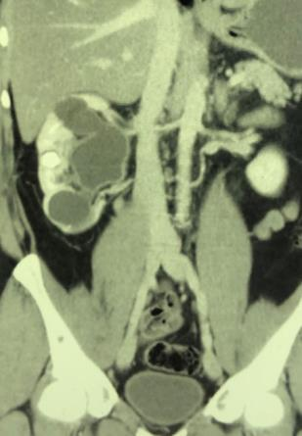
а б
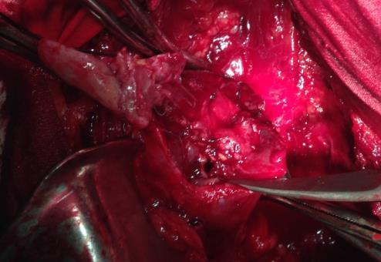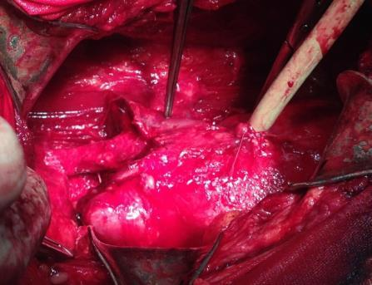
в г
Рис.3.11. Пацієнт з розширеною нижньою чашкою, яка має вузьку шийку. Товщина ниркової паренхіми менше 5 мм. а і б - МДКТ фронтальні реконструкції демонструють рубцеві зміни МСС і верхньої третини правого сечоводу, а також різке розширення нижньої чашки; в - вид нижнього полюса нирки після резекції частини нижньої чашки. Візуалізується вузька чашкова шийка, з якою був накладений анастомоз; г - вид нирки після УКА.

У 3 (8,1%) спостереженнях дуже значна ширина чашки вимагала герметичного ушивання до розміру, відповідного розміру спатульованого сечоводу (Рис 12). Ще у 2 (5,4%) хворих при резекції були розкриті дві і три чашки, які ушивалися окремо (n=1/2,7%) або об'єднувалися в одну чашку (n=1/2,7%).
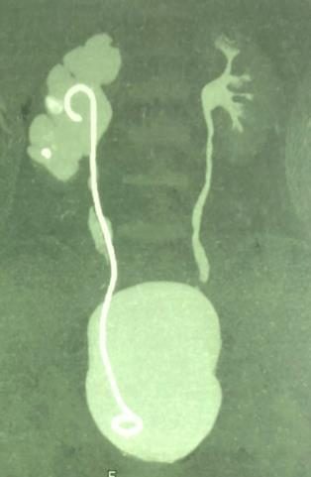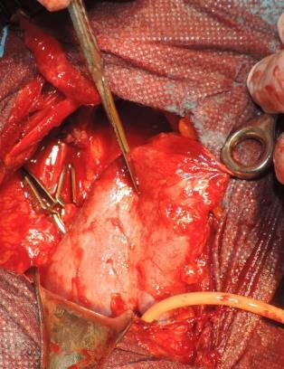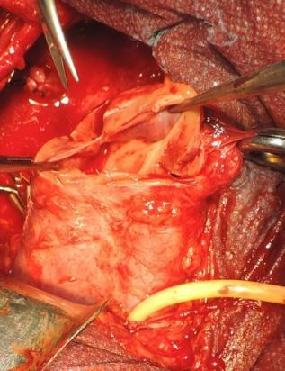
а б в
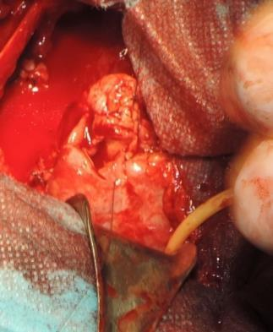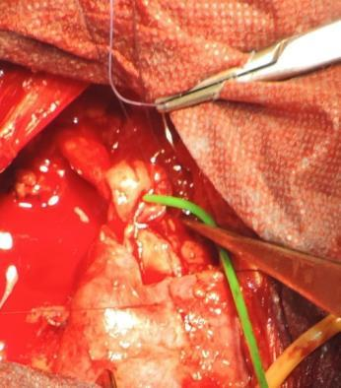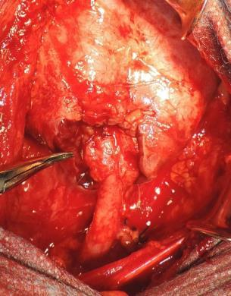
г д е
Рис.3.12. Пацієнтка з широкою нижньою чашкою, що має широку шийку. а - МДКТ фронтальна реконструкція сечових шляхів; б - зовнішній вигляд нирки перед початком резекції; в - після резекції нижнього полюса нирки визначається ниркова чашка діаметром близько 3 см; г - ниркова чашка ушита разом з нирковою паренхімою до розміру, відповідного розміру сечоводу; д - початковий етап анастомозу між сечоводом і нижньою чашкою; е - остаточний вид УКА

Ранні післяопераційні ускладнення спостерігалися у 14 (37,8%) пацієнтів. Усі ускладнення не були важкими і відносилися до градації I - II по класифікації Clavien - Dindo. Найбільш частим ускладненням було загострення інфекції верхніх сечових шляхів (n=9/24,3%). Заочеревинні гематоми невеликого об'єму, які не вимагали хірургічного втручання, мали місце тільки у 4 (10,8%) хворих. Формування сечових нориць було зафіксоване в 6 (16,2%) випадках. В усіх спостереженнях сечові нориці ліквідувалися спонтанно протягом 2 тижнів після операції.
При дослідженні прогностичного значення деяких параметрів пацієнтів і хірургічних втручань за допомогою частотного калькулятора було встановлено, що рівень ускладнень УКА об'єктивно пов'язаний з виконанням вторинної операції, наявністю гострого пієлонефриту і уріноми до втручання, використанням теплової ішемії більше 20 хвилин, а також з тривалою тривалістю операції (табл.3.3). Такі чинники, як вік пацієнта, товщина ниркової паренхіми, вид і напрям площини резекції, показники ниркової функції, а також використання теплової ішемії не були статистично значущими.
При використанні дискримінантного аналізу достовірне прогностичне значення мали наступні параметри: вторинна операція, урінома до операції і час операції більше 170 хвилин (табл.3.4). Найбільш високі значення дискримінантного коефіцієнту виявлені у такої ознаки, як наявність уріноми до операції.

Таблиця 3.3
Результати аналізу чинників прогнозу відносно ранніх ускладнень уретерокаликоанастомоза c допомогою частотного калькулятора
Параметри пацієнтів і операцій | Без ускладнень  (n=23) | З ускладненнями  (n=14) | P при використанні частотного калькулятора
Вік старше 60 років (n=11) | 5 (21,7%) | 6 (42,9%) | >0,180
Вторинна операція (n=21) | 10 (43,5%) | 11 (78,6%) | <0,044
Гострий пієлонефрит до операції (n=23) | 9 (39,1%) | 14 (100%) | <0,001
Урінома до операції (n=5) | 0 (0%) | 5 (35,7%) | <0,004
Товщина паренхіми до 10 мм (n=11) | 6 (26,1%) | 5 (35,7%) | >0,540
Креатинін більше 110 мкмоль/л (n=13) | 6 (26,1%) | 7 (50%) | >0,149
СКФ менше 60 мл/мін (n=12) | 6 (26,1%) | 6 (42,9%) | >0,297
Техніка 1(n=27) | 16 (69,6%) | 11 (78,6%) | >0,554
Техніка II (n=9) | 6 (26,1%) | 3 (21,4%) | >0,749
Коса резекція (n=19) | 12 (52,2%) | 7 (50%) | >0,897
Теплова ішемія (n=30) | 18 (78,3%) | 12 (85,7%) | >0,580
Теплова ішемія 20 хв і більш (n=9) | 2 (8,7%) | 7 (50%) | <0,008
Час операції більше 170 хв (n=17) | 7 (30,4%) | 10 (71,4%) | <0,021
Об'єм крововтрати більше 500 мл (n=19) | 9 (39,1%) | 10 (71,4%) | >0,065

Таблиця 3.4
Результати дискримінатного аналізу чинників прогнозу відносно ранніх ускладнень УКА
Параметри пацієнтів і операцій | Коефіцієнт F дискримінатного аналізу | P дискримінатного коефіцієнта F
Вторинна операція (n=21) | 4,68 | <0,037
Гострий пієлонефрит до операції (n=23) | 3,56 | >0,068
Урінома до операції (n=5) | 16,32 | <0,001
Теплова ішемія 20 хв і більш (n=9) | 0,30 | >0,587
Час операції більше 170 хв (n=17) | 6,62 | <0,014

На підставі цих результатів була створена модель прогнозування ранніх післяопераційних ускладнень УКА, що складається з двох рівнянь:
K1 = 16,04*УР- 13,58
К2 = 20,42*УР- 20,89
де УР - наявність уріноми до операції - 1, за відсутності уріноми до операції - 2
При К1 більше К2 констатують високу вірогідність виникнення ранніх ускладнень з діагностичною точністю 0,89.
Як демонстрація ефективності запропонованого прогностичного підходу наводимо два наступні клінічні приклади.
Клінічне спостереження 1. Пацієнт Т. 54 років поступив для корекції незадовільних результатів відкритої пієлолітотомії, яка була виконана в іншій клініці за 3 місяці до цього. У хворого діангостована облітерація мисково-сечовідного сегменту, переважно внутрішньониркова миска, затікання сечі в паранефральну клітковину, наявна пункційна нефростома (Рис.3.13). При госпіталізації скаржиться на гіпертермію до фебрильних цифр з ознобами. Діурез по нефростомі 200-300 мл. Сеча із згустками крові. У сечовому міхурі також визначаються кров'яні згустки. При ревізії правої нирки дренована урінома об'ємом до 70 мл, виявлені важкі рубцеві зміни миски правої нирки, верхній третини правого сечоводу і навколишніх тканин. Враховуючи неможливість адекватного анастомозу між мискою і сечоводом (внутрішньониркова миска, рубцеві і гнійні зміни тканин), прийнято рішення про виконання УКА.
Сечовід відсічений від миски, встановлена нефростома через середню чашку. Рана миски ушита зі значними технічними труднощами. Товщина ниркової паренхіми у цього пацієнта складала 18 мм, тому була використана поперечна гільйотинна резекція нижнього полюса нирки на глибину близько 20 мм (I тип резекції) в умовах теплової ішемії (Рис.3.14а).

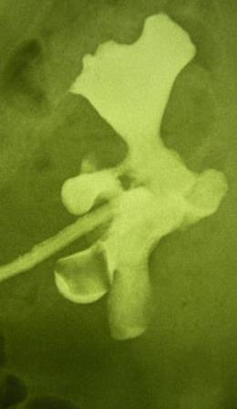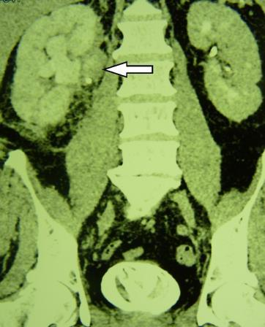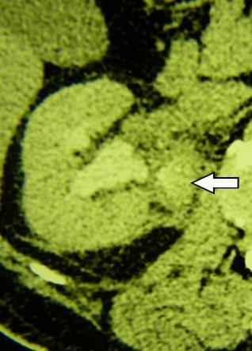
а б в
Рис.3.13. а - антеградна пієлоуретерографія демонструє повну облітерацію МСС справа і кров'яні згустки в порожнинній системі нирки; фронтальна (б) і аксіальні (в) МДКТ реконструкції представляють внутрішньониркову миску і урінома в області навколосинусової клітковини (стрілки).

Після роздільного прошивання пошкоджених при резекції судин здійснений анастомоз між нижньою чашкою і сечоводом обвивними вікриловими швами на стенті №6 Ch (Рис.3.14б). Час теплової ішемії склав 20 хвилин, час операції 190 хвилин, об'єм крововтрати 600 мл
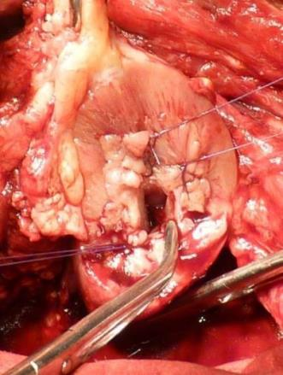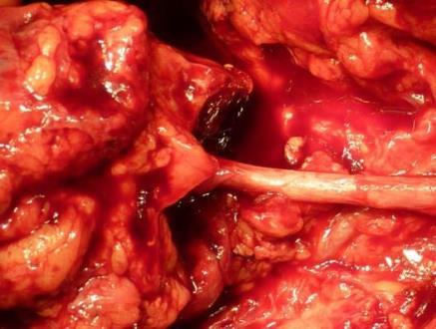
а б
Рис.3.14. а - Інтраопераційне фото представляє об'єм резекції нирки і розкриту нижню чашку; б - остаточний вид УКА.

Враховуючи наявність уріноми до операції, у цього пацієнта була висока вірогідність післяопераційних ускладнень відповідно до розробленої прогностичної моделі, оскільки значення К1 перевищувало значення К2.
K1 = 16,04*1-13,58 = 2,46
К2 = 20,42*1-20,89 = - 0,47
Післяопераційний період у представленого хворого проходив важко у зв'язку з розвитком множинних ускладнень (Clavien - Dindo I - II) : загострення пієлонефриту, заочеревинна гематома і сечова нориця. Ці ускладнення були ліквідовані консервативно. Через 10 місяців у пацієнта зафіксований хороший віддалений результат за даними комп'ютерної томографії (Рис.3.15).
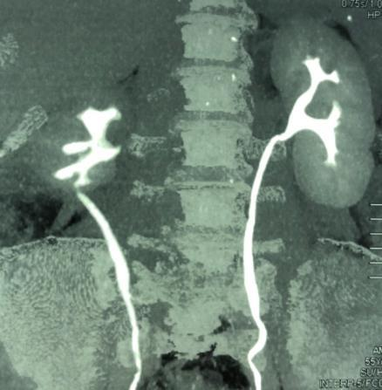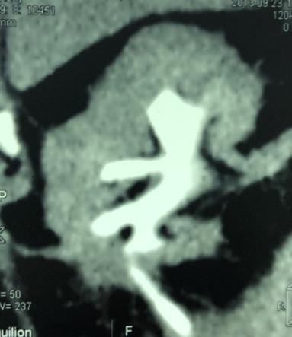
Рис.3. 15. Фронтальні реконструкції МДКТ через 10 місяців після операції демонструють хорошу прохідність УКА і відсутність обструктивних змін правої нирки.

Клінічне спостереження 2. Пацієнтка С., 22 років, була госпіталізована у зв'язку з протяжною стриктурою верхньої третини правого сечоводу, яка виникла після неодноразових нефролітолапаксій і ендоуретеротомий. У хворої є пункційна нефростома, а також стент правого сечоводу (Рис.3.16 а, б). Миска внутрішньониркового типу.
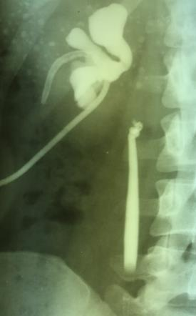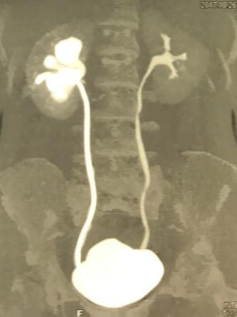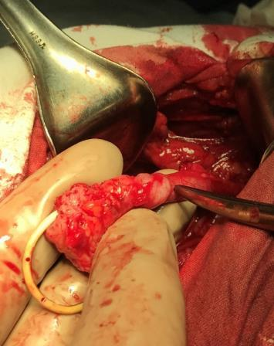
а б в
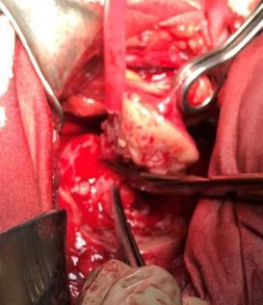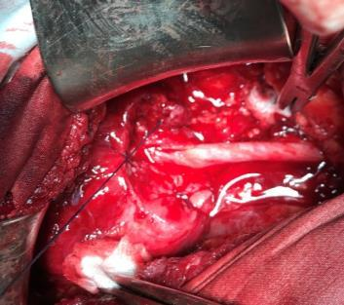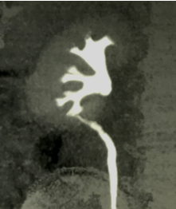
г д е
Рис.3.16. а - антеградна пієлоуретерографія демонструє протяжну стриктуру верхньої третини правого сечоводу і внутрішньониркову миску у пацієнтки С.; б - МДКТ фронтальна реконструкція сечових шляхів із стентом правого сечоводу; в - інтраопераційне фото представляє довжину стриктури правого сечоводу; г - виконання косої резекції нирки I типу; д - остаточний вид УКА; е - фронтальна реконструкція МДКТ через 8 місяців демонструє хорошу прохідність анастомозу.

Враховуючи протяжний дефект верхньої третини сечоводу і наявність внутрішньониркової миски, прийнято рішення про реконструкцію верхніх сечових шляхів справа за допомогою уретерокалікоанастомоза. Після резекції сечоводу в межах здорових тканин пацієнтці виконана коса резекція нижнього полюса нирки I типу в умовах теплової ішемії (Рис.3.16 в, г). Пошкоджені судини прошиті окремими лігатурами. Анастомоз здійснений обвивними вікриловимии швами (Рис.3.16 д). Час ішемії склав 19 хвилин, загальний час операції - 160 хвилин, об'єм крововтрати - 700 мл
Прогностична модель у цієї хворої демонструє сприятливий прогноз відносно виникнення ранніх післяопераційних ускладнень, оскільки К1 < К2.
K1 = 16,04*2-13,58 = 18,5
К2 = 20,42*2-20,89 = 19,95
Післяопераційний період без особливостей, без ускладнень. Через 8 місяців після операції у пацієнтки зафіксований хороший результат (Рис.3.16 е).
Аналіз віддалених функціональних результатів уретерокалікоанастомоза продемонстрував, що рівень хороших результатів склав 81,1% (n=30), задовільних, - 13,5% (n=5), незадовільних, - 5,4% (Рис.3.17). У однієї пацієнтки з єдиною ниркою виконаний повторний уретерокалікоанастомоз, ще у однієї хворої проведена нефректомія.
У усіх 5 пацієнтів із задовільними результатами були відсутні які-небудь клінічні прояви обструкції верхніх сечових шляхів, добре візуалізувалася прохідність уретерокаликоанастомоза, проте було розширення порожнинної системи нирки (Рис 18, 19). Цим хворим проводився ретельний моніторинг з виконанням МДКТ, реносцинтіграфії і дослідження швидкості клубочкової фільтрації. При цьому не було зафіксовано ознак погіршення ниркової функції ні в одному з випадків.

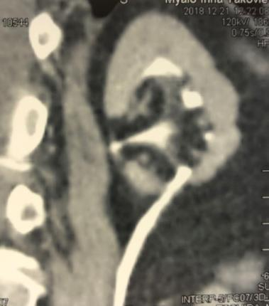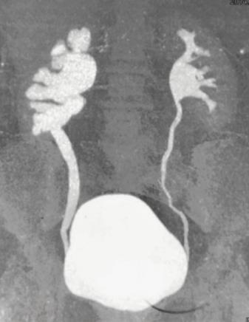
а б
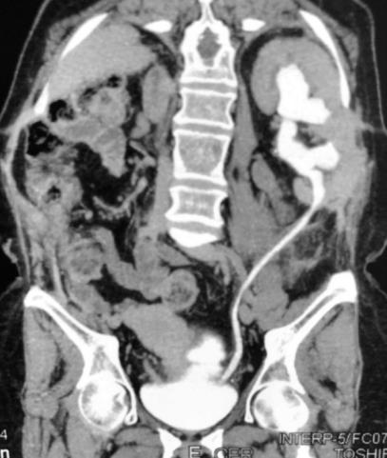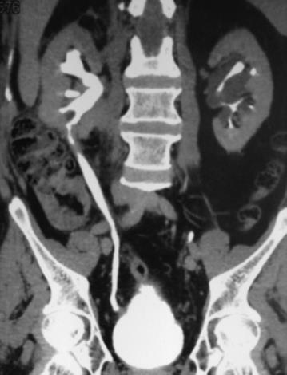
в г
Рис.3.17. Фронтальні реконструкції МДКТ у пацієнтів з хорошими результатами уретерокалікоанастомоза. а, г - резекція I типу; б, в - резекція II типу.
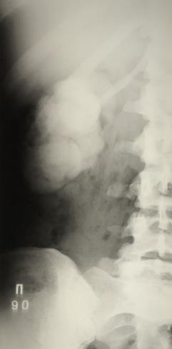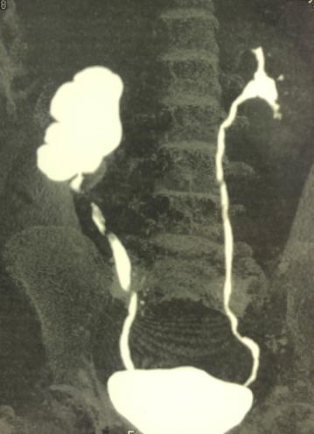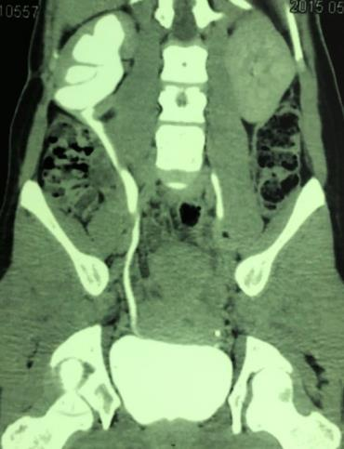
а б в
Рис.3.18. Пацієнт із задовільними віддаленими результатами. а - внутрішньовенна урографія демонструє виражену пієлокалікоектазію праворуч у зв'язку із стриктурою МС і внутрішньонирковою мискою; б і в - МДКТ фронтальні реконструкції через рік після операції. Візуалізується хороша прохідність зони анастомозу, проте, розширення порожнинної системи нирки зберігається.
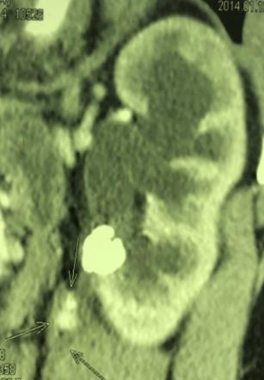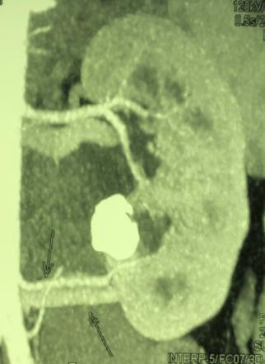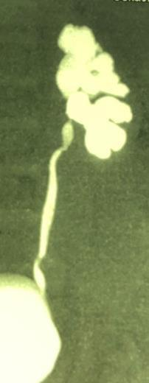
а б в
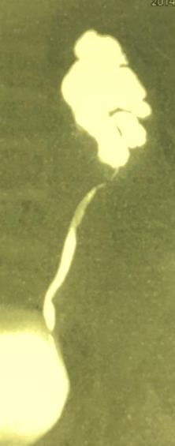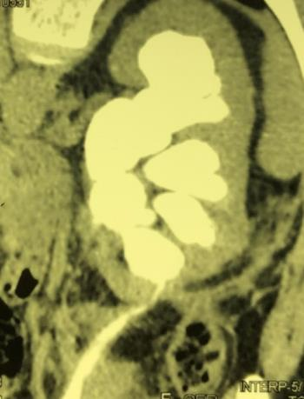
г д
Рис.3.19. Пацієнт із задовільними віддаленими результатами. а і б - МДКТ фронтальні реконструкції в артеріальній фазі контрастування демонструють виражену пієлокалікоектазію ліворуч; є вторинний камінь миски і додаткові судини до нижнього полюса нирки; в - МДКТ фронтальна реконструкція в екскреторну фазу - визначається стриктура МСС і внутрішньониркова миска; г і д - МДКТ через 10 місяців після операції. Візуалізується хороша прохідність зони анастомозу, проте, розширення порожнинної системи нирки зберігається.

Враховуючи рідкість і складність повторних уретерокалікоанастомозов, представляємо клінічне спостереження цієї операції у пацієнтки з єдиною ниркою.
Клінічне спостереження 3. Пацієнтка А. (№ історії хвороби 3617, квітень 2018 р.) 58 років поступила в клініку із скаргами на болі в поперекових областях з обох боків, загальну слабкість, періодичне підвищення температури тіла до фебрильних цифр. При обстеженні (за даними УЗД і МСКТ) виявлені множинні камені лівої нирки (16 мм і 12 мм) і коралоподібний камінь правої нирки (Рис.3.20). Порожнинні системи обох нирок були різко розширені. Паренхіма правої нирки 2-3 мм, ліворуч товщина паренхіми від 3 до 12 мм. Накопичення контрасту в проекції правої нирки відсутнє. ЧМС ліворуч заповнена контрастною речовиною. Миска внутрішньониркового типу. У проекції сечовідного мисково-сечовідного сегменту ліворуч є дефект наповнення.
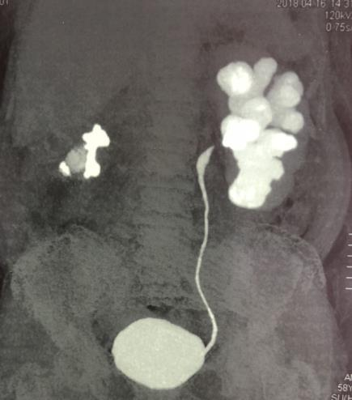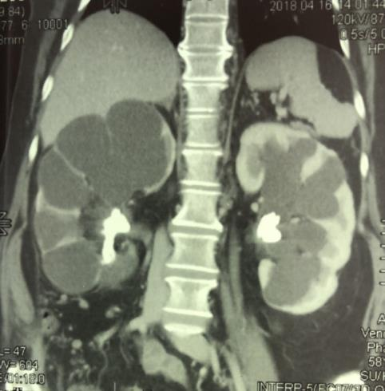
Рис.3.20. Фронтальні реконструкції МДКТ демонструють термінальний гідронефроз справа і виражену пієлокалікоектазію ліворуч через сечокам'яну хворобу.

Креатинін крові 146 мкмоль/л, швидкість клубочкової фільтрації 46 мл/хв. Відмічена помірна анемія (Hb 104 г/л) і лейкоцитоз крові (лейк. - 11х109/л) з палочкоядерним зміщенням ліворуч (п- 12%). Враховуючи цю клінічну картину встановлений діагноз: Коралоподібний камінь правої нирки. Піонефроз справа. Множинні камені лівої нирки. Гідронефроз ліворуч. Хронічна ниркова недостатність II ст. Пацієнтці запропоновано двоетапне лікування: 1-й етап - нефректомія праворуч; через 1 місяць 2-й етап - пієлолітотомія ліворуч, можливо з УКА.
Як і планувалося, хворий спочатку була виконана правобічна нефректомія при якій був підтверджений піонефроз справа. Післяопераційний період проходив без ускладнень. Через 3 тижні пацієнтці було проведене хірургічне втручання на лівій нирці. Нирка виділена з зрачних рубцевих зрощень. При мобілізації верхньої третини сечоводу і внутрішньониркової миски виявлені масивні фіброзно-інфільтративні зміни в цій зоні. Миска розкрита подовжнім розрізом, через які видалені конкременти. При ревізії МСС проведена оцінка його стриктури. Стінки миски з ознаками запальної інфільтрації, легко травмуються. Враховуючи внутрішньонирковий тип ниркової миски, звуження сечовідного мисково-сечовідного сегменту і дистрофічні зміни тканин ниркової миски прийняте рішення про виконання уретерокалікоанастомоза.
Через середню чашку проведена і фіксована нефростома. У області передньої поверхні нижнього полюса виконана резекція нирки в зоні потоншення паренхіми. Теплова ішемія при цьому не використовувалася. Судини, що кровоточать, окремо прошиті вікриловимии швами. Миска з навколишньою рубцевою і жировою тканиною герметично ушита. Мисково-сечовідний сегмент висічений до рівня незміненого сечоводу. Останній спатульований. Виконано накладення анастомозу між сечоводом і нижньою чашкою лівої нирки на стенті №6 Сh (Рис.3.21). Післяопераційний період проходив без ускладнень. Нефростома видалена через 2 тижні після хірургічного втручання.
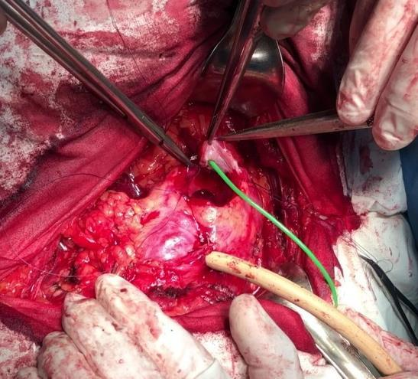
Рис.3.21. Інтраопераційне фото етапу накладення уретерокалікоанастомоза.

Через 2 місяці у пацієнтки був видалений сечовідний стент, після чого почала відмічати болі в області лівої нирки, зменшення кількості сечі до 400 мл в добу і підвищення температури тіла до 38°С. При УЗД виявлена виражена пієлокалікоектазія. У зв'язку з клінічними даними, що свідчать про незадовільну прохідність чашково-сечовідного анастомозу пацієнтці встановлена пункційна нефростома. Після ліквідації явищ гострого пієлонефриту виконана спроба уретероскопії, при якій інструмент не вдалося провести через верхню третину сечоводу. Ретроградна уретерографія продемонструвала відсутність прохідності верхньої третини сечоводу.
Через місяць пацієнтка була узята в операційну для проведення повторного УКА єдиної нирки. При виділенні нижнього полюса нирки з рубцевих зрощень і ревізії зони анастомозу виявлено, що анастомоз прохідний, порожнина нижньої чашки без органічних змін, проте, нижче анастомозу відзначається стриктура верхньої третини сечоводу протяжністю близько 2,5-3,0 см (Рис.3.22). Ділянка сечоводу з рубцевими змінами видалена, сечовід спатульований і ще раз анастомозований з нижньою чашкою на стенті №6 Сh. Післяопераційний період без ускладнень. Пункційна нефростома видалена за два тижні після хірургічного втручання.
Видалення стента проведене через 3 місяці. Надалі пацієнтка почувала себе добре, діурез складав близько 2,0 л, на болі скарг не пред'являла. При обстеженні через 3 місяці рівень креатиніну крові 126 мкмоль/л, швидкість клубочкової фільтрації 56 мл/хв. При МСКТ визначається хороше контрастування порожнинної системи нирки (Рис.3.23). Остання трохи розширена. Має місце широкий анастомоз між нирковою чашкою і сечоводом. Сечовід повністю прохідний. Протягом року спостереження негативної динаміки не було виявлено.

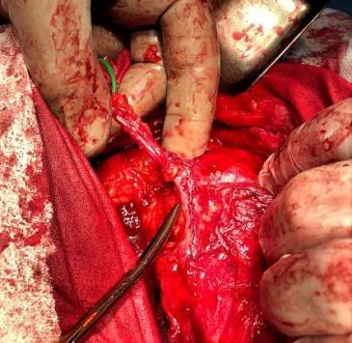
Рис. 3.22. Інтраопераційне фото демонструє зону стриктури верхньої третини сечоводу.

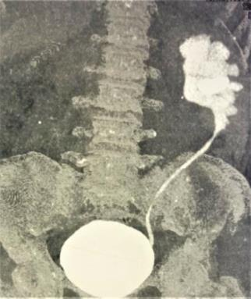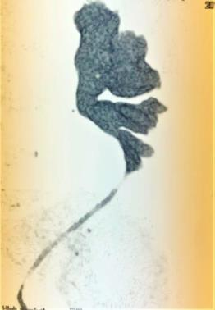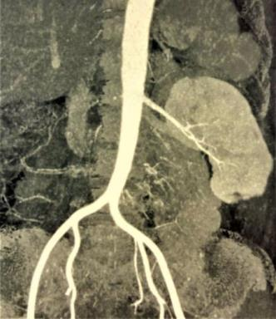
а б в
Рис. 3.23. МСКТ пацієнтки через 3 місяці після повторного УКА. а, б - фронтальні реконструкції демонструють хорошу прохідність анастомозу; в - фронтальна реконструкція в артеріальну фазу представляє об'єм паренхіми, що залишилася, після резекції нижнього полюса єдиної нирки.

Ми також досліджували прогностичне значення різних параметрів, які можуть впливати на віддалені результати лікування. Дані, отримані при аналізі чинників прогнозу результатів УКА за допомогою частотного калькулятора, демонструє таблиця 3.5.

Таблиця 3.5
Аналіз чинників прогнозу віддалених результатів уретерокалікоанастомоза за допомогою частотного калькулятора
Параметри пацієнтів і операцій | Хороший результат (n=30) | Задовільний або незадовільний результат (n=7) | P при використанні частотного калькулятора
Вік старше 60 років (n=11) | 9 (30%) | 2 (28,6%) | >0,942
Вторинна операція (n=21) | 16 (53,3%) | 5 (71,4%) | >0,390
Гострий пієлонефрит до операції (n=23) | 19 (63,3%) | 4 (57,1%) | >0,763
Урінома до операції (n=5) | 4 (13,3%) | 1 (14,3%) | >0,945
Товщина паренхіми до 10 мм (n=11) | 5 (16,7%) | 6 (85,7%) | <0,001
Креатинін більше 110 мкмоль/л (n=13) | 10 (33,3%) | 3 (42,9%) | >0,635
СКФ менше 60 мл/хв (n=12) | 9 (30%) | 3 (42,9%) | >0,516
Техніка I (n=27) | 24 (80%) | 3 (42,9%) | >0,054
Техніка II (n=9) | 5 (16,7%) | 4 (57,1%) | <0,031
Коса резекція (n=19) | 15 (50,0%) | 4 (57,1%) | >0,737
Теплова ішемія (n=30) | 25 (83,3%) | 5 (71,4%) | >0,474
Теплова ішемія 20 хв і більш (n=9) | 6 (20%) | 3 (42,9%) | >0,212
Час операції більше 170 хв (n=17) | 14 (46,7%) | 3 (42,9%) | >0,857
Об'єм крововтрати більше 500 мл (n=19) | 15 (50%) | 4 (57,1%) | >0,737

Серед усіх вивчених чинників достовірне прогностичне значення в плані негативних результатів операції мали тільки два параметри: товщина ниркової паренхіми до 10 мм і використання II типу резекції ниркової паренхіми.
При використанні дискримінантного аналізу достовірне прогностичне значення мали ті ж два параметри (табл.3.6).

Таблиця 3.6
Результати дискримінатного аналізу чинників прогнозу результатів уретерокалікоанастомоза
Параметри пацієнтів і операцій | Коефіцієнт F дискриминатного аналізу | P дискриминатного коефіцієнта F
Товщина паренхіми до 10 мм (n=11) | 18,85 | <0,001
Техніка II (n=9) | 5,53 | <0,024

На підставі цих даних було створена прогностична модель, що складається з двох рівнянь, :
K3 = - 0,23*ТП+8,69*Тех II - 7,74
К4 = 10,34*ТП+2,58*Тех II - 12,06,
де ТП - Товщина паренхіми (1-менее 10 мм; 2 - більше 10 мм); Тех II - Техніка II (1 - використовувалася техніка II; 2 - використовувалася техніка I). Якщо К3 більше К4, то констатують високу вірогідність виникнення незадовільного результату. Проте при тестуванні цієї моделі не було зафіксовано достовірних відмінностей її результатів при тестуванні різних параметрів. Тому надалі ми використовували прогностичну модель, яка грунтувалася на одному параметрі - товщині ниркової паренхіми, :
K3 = 7,96*ТП- 6,21;
К4 = 12,77*ТП- 11,92
де ТП - товщина паренхіми до 10 мм (1-менее 10 мм; 2 - більше 10 мм), і якщо К3 більше К4, то констатують високу вірогідність виникнення незадовільного результату з діагностичною точністю 0,82.
Приклад 1. Пацієнт П. - проведений уретерокалікоанастомоз з приводу рецидивної стриктури МСС при внутрішньонирковій миски. Товщина ниркової паренхіми 8-9 мм.
K3 = 7,96*1-6,21=1,75
К4 = 12,77*1-11,92=0,85
У пацієнта зафіксована висока вірогідність виникнення незадовільного результату, оскільки К3>К4 (з діагностичною точністю 0,82). Через 6 місяців виявлена стриктура уретерокалікоанастомоза з відсутністю видільної функції нирки на фоні гострого пієлонефриту. Хворому виконана нефректомія.
Приклад 2. Пацієнтові К. проведений уретерокалікоанастомоз у зв'язку з облітерацією миски після пластики мисково-сечовідного сегменту і резекцією множинних парапельвикальних кіст. Товщина ниркової паренхіми 16-18 мм.
K3 = 7,96*2-6,21=9,71
К4 = 12,77*2-11,92=13,62
Прогностична модель виявила у хворого високу вірогідність результату, оскільки К3<К4 (з діагностичною точністю 0,82). Перебіг післяопераційного періоду без ускладнень. Через 12 і 36 місяців обстеження продемонструвало хорошу прохідність уретерокалікоанастомоза і ниркову функцію.
Упродовж усього періоду спостереження рецидив сечокам'яної хвороби в оперованій нирці виник у 5 (13,5%) пацієнтів. Розміри каменів варіювали від 4 до 15 мм і складали в середньому 7,3 мм. У 3 (8,1%) випадках пацієнти поступали в клініку з приводу ниркової коліки, пов'язаної з обструкцією каменем зони уретерокалікоанастомоза. У 2 (5,4%) спостереженнях виконана контактна уретеролітотрипсія, в одному (2,7%) - дистанційна літотрипсія. Два (5,4%) пацієнти з безсимптомними каменями без ознак обструкції утримуються від лікування і знаходяться під динамічним спостереженням. Хороша прохідність чашково-сечовідного сегменту підтверджена даними уретероскопії і комп'ютерній томографії.
Кутова деформація з'єднання сечоводу з нижньою чашкою була зафіксована у 13 (35,1%) пацієнтів (Рис.3.24). В більшості випадків вона спостерігалася у хворих, що перенесли поперечну резекцію нижнього полюса нирки (n=10/58,8% з 17 пацієнтів). В групі косої резекції ця проблема мала місце тільки у 3 (15,8%) з 19 пацієнтів (р <0,011). Порівняння хворих з I і II типом резекції продемонструвала відсутність об'єктивних відмінностей в частоті виникнення кутової деформації в обох групах (4 з 9 пацієнтів (44,4%) в порівнянні з 9 з 27 (33,3%) відповідно для I і II типів резекції; р>0,552).
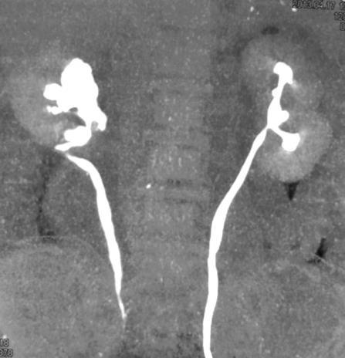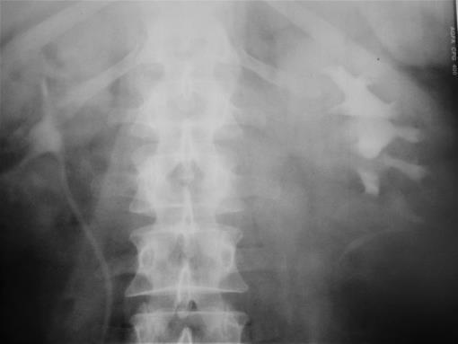
а б
Рис.3.24. Пацієнти з кутовою деформацією уретерокалікоанастомоза

Анастомоз між сечоводом і нижньою нирковою чашкою є одним з методів реконструкції верхніх сечових шляхів, який використовується в рідкісних клінічних ситуаціях. Головним пріоритетом цього хірургічного підходу є з'єднання тканин, що містять уротелий і мають схожу гістологічну структуру, систему кровопостачання і іннервації.
Проте, уретерокалікоанастомоз відноситься до операцій високої складності через необхідності виконання резекції нирки в умовах теплової ішемії, здійснення ретельного гемостазу та накладення герметичного анастомозу тільки між тканинами сечоводу і нижньої чашки. Довгий час УКА розглядався виключно як вторинна або сальважна операції, проте з удосконаленням хірургічної техніки показання до його використання стали ширшими. У нашому дослідженні первинний УКА був виконаний у 43,2% пацієнтів з приводу інтраренального гідронефрозу або уролітіазу з вторинними змінами сечовідного мисково-сечовідного сегменту. При цьому у 70,3% хворих товщина паренхіми перевищувала 10 мм.
Товщина ниркової паренхіми є найбільш важливим параметром уретерокалікоанастомоза, оскільки впливає на об'єм ниркової резекції, необхідність використання ниркової ішемії і віддалені результати лікування. У зв'язку з цим ми виділили два різні типи ниркової резекції. I тип є складнішою хірургічною процедурою, оскільки в усіх випадках вимагає використання теплової ішемії нирки, ретельної прошивання великої кількості пошкоджених судин і частіше супроводжується реконструкцією нижньої групи чашок. У нашій роботі чашкова реконструкція була необхідною в 18,5% випадків у пацієнтів з I типом резекції і у 11,1% з II (р>0,571). Ниркова ішемія при II типі резекції нирки використовувалася набагато рідше (33,3% в порівнянні з 100%; р <0,002). Обидва типи ниркової резекції достовірно не відрізнялися рівнем післяопераційних ускладнень, і не були чинниками прогнозу ускладнень. Проте, аналіз за допомогою частотного калькулятора продемонстрував, що II тип резекції нирки є негативним прогностичним чинником віддаленого результату операції.
Окрім об'єму паренхіми, що видаляється, при резекції нижнього полюса нирки на наш погляд треба оцінювати і напрям її площини Класична поперечна гільйотинна резекція, хоча і дає можливість надійно виділити нижню ниркову чашку, має певні недоліки. Зокрема, анастомоз між спатульованим сечоводом і поперечною пересіченою нирковою чашкою як правило призводить до формування змішення сечоводу у бік поперекових м'язів. У нашому дослідженні кутова деформація з'єднання сечоводу з нижньою чашкою була зафіксована в 35,1% спостережень, достовірно асоціювалася з використанням поперечної резекції і не залежала від застосування I або II типу резекції. Необхідно також взяти до уваги, що при здійсненні строго поперечного перетину нижнього полюса верхня третина сечоводу і власне зона анастомозу контактуть з поперековими м'язами. При активному формуванні рубцевої тканини в післяопераційному періоді це може привести до його деформації, звуження і порушення кровопостачання. У зв'язку з цією обставиною ми рекомендуємо виконання гільйотинної резекції нижнього полюса під кутом 45°, відкритим догори. Цей маневр дозволяє ізолювати область анастомозу від контакту з поперековими м'язами і рубцевою тканиною, яка оточує нирку. При цьому анастомоз повністю прикритий знизу нирковою паренхімою. У цій роботі ми використовували косу резекцію у більшості пацієнтів (51,4%). За даними статистичного аналізу за допомогою частотного калькулятора вона не асоціювалася з післяопераційними ускладненнями і не була прогностичним параметром для негативних віддалених результатів операції.
Проте, можливість виконання уретерокалікоанастомоза при такому типі резекції істотно залежить від дуже варіабельної чашкової анатомії. Зокрема, від наявності чашок, що локалізуються наперед або строго вертикально. У нашій роботі кількість чашок нижньої групи варіювала від 1 до 4. При цьому анастомоз з передньою нижньою чашкою вдалося накласти в 11 (29,7%) випадках (переважно при використанні косої резекції).
Враховуючи велику кількість вторинних операцій і наявність у пацієнтів гострих запальних змін сечових шляхів і заочеревинного простору на доопераційному етапі, частота ранніх післяопераційних ускладнень в нашій роботі була відносно великою (37,8%). Але вони класифікувалися, як легкі або середнього ступеня тяжкості і не вимагали додаткових хірургічних втручань. При використанні дискримінантного аналізу достовірне значення в прогнозуванні розвитку післяопераційних ускладнень мали наступні параметри: вторинна операція, урінома до операції і час операції більше 170 хвилин. Найбільш високі значення дискримінантного коефіцієнта виявлені у такої ознаки, як наявність уріноми до операції.
Рівень хороших результатів серед наших пацієнтів був високим (більше 80%). Незадовільні результати були зафіксовані тільки у 2 (5,4%) з 37 пацієнтів. Нефректомія виконана у одного з них. У другому випадку був проведений повторний уретерокалікоанастомоз єдиної нирки, який супроводжувався хорошим віддаленим результатом. Серед чинників негативного прогнозу віддалених результатів необхідно виділити товщину ниркової паренхіми менше 10 мм і використання резекції II типу. Проте, ці параметри пов'язані між собою, оскільки II тип резекції використовується тільки у пацієнтів із потоншеною паренхімою нирки. Тому товщина паренхіми менше 10 мм являється з нашою точкою зору найбільш важливим чинником прогнозу негативного результату операції.
Наше дослідження продемонструвало високий рівень хороших результатів уретерокалікоанастомоза. Найбільш важливим чинником прогнозу віддаленого результату операції була товщина ниркової паренхіми менше 10 мм. Використання косої резекції нижнього полюса нирки дозволяє ізолювати область анастомозу від контакту з поперековими м'язами або рубцевими тканинами заочеревинного простору і уникнути його кутової деформації.

Висновок
- Ми представили оригінальну технічну модифікацію виконання уретерокалікоанастомоза, яка полягає в проведенні гільйотинної резекції нижнього полюса нирки під кутом 45°, в перетині нижньої чашки на 4-5 мм дистальніше за зону резекції паренхіми, в накладенні анастомозу тільки між сечоводом і нижньої чашки без захоплення в шов ниркової паренхіми і фіброзної капсули нирки, а також у використанні тільки роздільних z -подібних гемостатичних швів без застосування п-подібних або обвивних швів на ниркову паренхіму. Ця методика є більш фізіологічною, оскільки зіставляє тільки уротелійвмісні тканини, а також зменшує вірогідність розвитку ішемічних і рубцевих змін в зоні анастомозу.
- Інформація про кількість ниркових чашок нижньої групи і їх просторової локалізації грає важливу роль при плануванні уретерокалікоанастомоза. Кількість малих чашок нижньої групи складає в середньому 2,5±0,79. Відстань від нижнього краю нирки до форнікс нижньої чашки, найбільш зручної для анастомозу з сечоводом, в середньому не перевищує 20,1±3,5 мм (від 11 до 28 мм). Дистанція між нижнім краєм нирки і шийкою нижньої ниркової чашки в середньому досягає 29,9±5,0 мм (від 20 до 44 мм). Ширина чашкового форнікс варіює від 5 до 46 мм (в середньому 18,1±5,6 мм), тоді як ширина чашкової шийки - від 2 до 21 мм (в середньому 4,1±2,3 мм). Передня локалізація нижньої чашки відзначається в 41,7% спостережень.
- Запропонована анатомічна класифікація чашкової анатомії включає чотири основні варіанти розташування нижніх ниркових чашок (I - одна з чашок локалізується спереду, а друга по ходу вертикальної осі нирки; II -одна з чашок локалізується спереду, а друга ззаду; III - є тільки одна чашка, яка підходить для уретерокалікоанастомоза, розташована по ходу вертикальної осі нирки; IV - одна з чашок локалізується ззаду, а друга по ходу вертикальної осі нирки). Найбільш частими варіантами є II (30,4%) і IV (42,6%). Класифікація дозволяє легко вибрати вид ниркової резекції у конкретного пацієнта і уникнути ушкодження сусідніх чашкових структур. В більшості випадків найбільш вірогідною технічною опцією уретерокалікоанастомоза слід вважати з'єднання сечоводу із форніксм ниркової чашки.
- Наше дослідження продемонструвало високий рівень хороших результатів уретерокалікоанастомоза (81,1%) при прийнятному рівні післяопераційних ускладнень (37,8% I - II по Clavien - Dindo). При використанні дискримінантного аналізу достовірне значення впрогнозуванні розвитку післяопераційних ускладнень мали наступні параметри: вторинна операція (F 4,68; p <0,037), урінома до операції (F 16,32; p <0,001) і час операції більше 170 хвилин (F 6,62; p <0,014). Найбільш важливими факторами негативного прогнозу віддаленого результату операції являлися товщина ниркової паренхіми менше 10 мм (р <0,001) і використання резекції II типу (р <0,031). Коса резекція нижнього полюса нирки дозволяє ізолювати область анастомозу від контакту з поперековими м'язами або рубцевими тканинами заочеревинного простору і уникнути його кутової деформації ((р <0,011). В порівнянні з поперечною резекцією вона достовірно рідше супроводжується розтином двох чашок (12,2% і 20,9%; р <0,001).
Результати досліджень даного розділу наведено в таких публікаціях:
- Демченко ВМ, Щукін ДВ, Гарагатый АІ, Шусь АВ. Роль уретерокалікоанастомозу в реконструкції мисково-сечовідного сегменту і верхньої третини сечоводу. Урологія. 2019; 4: 383-389.
- Демченко ВН, Щукин ДВ, Мозжаков ПВ, Антонян ИМ, Лесовая АВ, Пинский ЛЛ, Гарагатый АИ, Шусь АВ Реконструкция верхних мочевых путей с помощью уретерокаликоанастомоза. Вісник морської медицини. 2020; 1 (86):100-108.
- Демченко ВН, Алтухов АА, Щукин ДВ. Мультиспиральная компьютерная томография анатомии нижней почечной чашки и проблемы уретерокаликоанастомоза. Урологія. 2020; 2: 146-152.
- Демченко ВН, Щукин ДВ. Технические особенности выполнения уретерокаликоанастомоза. Український журнал медицини, біології та спорту. 2020; 3(25): 187–193
- Demchenko V, Shchukin D, Mozzhakov P, Antonyan I, Lisova G, Pinsky L, Harahatyi A, Shus A. Ureterocalicostomy for reconstruction of the upper urinary tract. Georgian medical news. 2020; 6 (303): 33-39.
- Демченко ВН, Щукин ДВ, Гарагатый АИ, Страховецкий ВС, Лийченко ВА. Повторный уретерокаликоанастомоз у пациентки с единственной почкой. East European Scientific Journal. 2020; 6 (58): 18-24

Розділ 4
РЕКОНСТРУКЦІЯ ВЕРХНІХ СЕЧОВИХ ШЛЯХІВ ЗА ДОПОМОГОЮ ТУБУЛЯРИЗОВАННОГО КЛАПТЯ МИСКИ

  - Оригінальна методика реконструкції верхньої третини сечоводу за допомогою тубулярного клаптя миски

Головними пріоритетами відновлення верхньої третини сечоводу за рахунок миски є використання для реконструкції гістологічно ідентичного матеріалу, а також наявність кропостачання через основу. Ще однією з особливостей тубулопластики миски можна враховувати можливість переміщення пієлоуретерального анастомозу нижче за додаткову судину до нижнього полюса нирки, що дозволяє уникнути надалі уретеровазального конфлікту. Саме ці обставини визначають підвищений інтерес до цієї хірургічної методики. Проте, на цей час ще не накопичений достатній досвід використання цієї операції, детально не вивчені різні способи формування клаптів миски і не описані особливості їх викроювання в різних клінічних ситуаціях.
Загальний принцип реконструкції верхніх сечових шляхів за допомогою тубулярної пластики миски грунтується на герметичному ушиванні рани миски після резекції мисково-сечовідного сегменту і верхньої третини сечоводу, максимально повну мобілізацію миски і викроювання прямокутного клаптя миски з його наступною ротацією донизу і тубуляризацією. Головними умовами успішного виконання цих операцій є великі розміри ниркової миски, а також її екстраренальне розташування. Вважається, що ширина клаптя має бути не менше 2 см.
Можна виділити три основні варіанти формування клаптя миски :
- викроювання прямокутного клаптя, як при операціях Culp de Weerd або Scardino Prince;
- поперечний перетин миски з її подовжнім ушиванням;
- перетин миски зверху вниз по Кучера.
Викроювання прямокутного клаптя є найбільш рідкісною операцією тубулопластики миски. Сформувати довгий і широкий клапоть за допомогою цієї техніки вдається тільки у пацієнтів з дуже великою мискою за відсутності важких рубцевих і запальних змін у її стінці (Рис. 4.1).
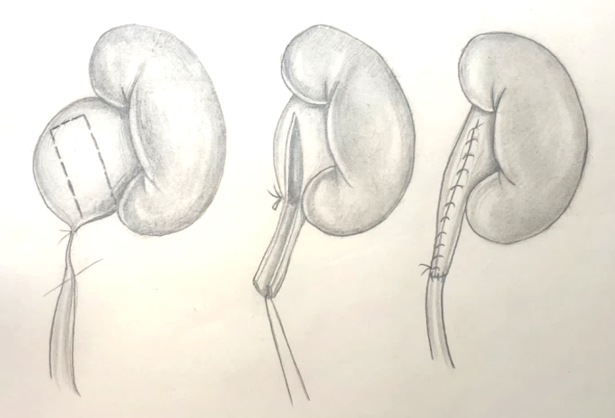
Рис. 4.1. Тубулярна пластика миски за рахунок прямокутного клаптя, який викроюється з передньої або задньої стінки миски.

У хворих, що перенесли раніше декілька хірургічних втручань на мисково-сечовідному сегменті, з наявністю вираженого перинефриту, а також заздалегідь встановленою нефростомою, створити довгий клапоть шириною 2,0 см майже неможливо. Клапті меншої ширини важко тубуляризувати. Необхідно також враховувати одну дуже важливу умову: чим менше ширина клаптя, тим менше його кровопостачання і гірше віддалені функціональні результати. Тому, на наш погляд, викроювання прямокутного клаптя доцільно при непротяжних стриктурах верхньої третини сечоводу у варіанті розширювальної пластики (Рис 2).
Серед переваг прямокутного клаптя необхідно відмітити те, що до зони клаптя не потрапляє пересічений мисково-сечовідний сегмент, клапоть після відвертання і тубуляризації має ідеально правильну форму і не супроводжується деформаціями.
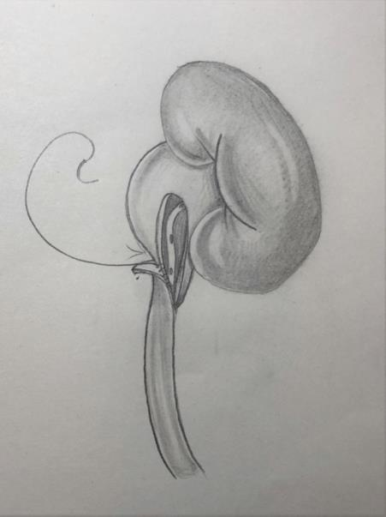
Рис. 4.2. Розширювальна пластика нетубуляризованим прямокутним клаптем невеликої довжини.

Поперечний перетин миски з її подовжнім ушиванням - найбільш легкий і надійний варіант тубулярної реконструкції (Рис. 4.3). Головний позитивний момент цієї операції - формування широкого клаптя з хорошим кровопостачанням. Проте, ця методика, зазвичай, не дозволяє створити клапті великої довжини, що суттєво обмежує її широке застосування. Необхідно зауважити, що до зони клаптя потрапляє пересічений і ушитий мисково-сечовідний сегмент.
Формування клаптя миски шляхом її перетину зверху донизу за методикою Кучера є найчастішим у використанні варіантом тубулярної реконструкції миски (рис. 4.4). Це пояснюється можливістю створення клаптів достатньої довжини і ширини навіть в умовах важких рубцевих або запальних змін в області мисково-сечовідного сегменту або верхньої третини сечоводу.
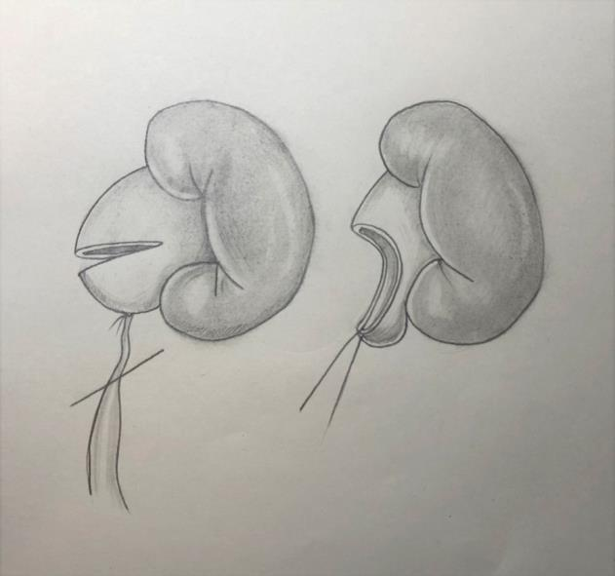
Рис. 4.3. Формування клаптя шляхом поперечного перетину миски.

У пацієнтів з великою та екстраренальною мискою, яким виконували декілька неефективних операцій на попередньому етапі, така методика, на наш погляд, є найбільш оптимальною. Ми аргументуємо це тим, що рубцеві й запальні зміни миски локалізуються переважно в зоні мисково-сечовідного сегменту. У вищих відділах миски, зокрема в зоні контакту з основними нирковими судинами її тканини, зазвичай, не змінені. Тому, в результаті тубулярної пластики клаптя миски анастомоз накладається між сечоводом і здоровими тканинами верхньої половини миски, а не між сечоводом і зміненими тканинами, розташованими біля мисково-сечовідного сегменту.
Проте, ці операції мають певні недоліки. Одним з найважливіших питань при використанні таких тубулярних клаптів є адекватність їх кровопостачання, особливо в умовах тривало існуючого гідронефрозу.
Розглядаючи питання кровопостачання клаптів миски, необхідно враховувати два основні чинники, що впливають на цей параметр. По-перше, в основу клаптя потрапляє зона пересіченого і ушитого мисково-сечовідногосегменту. Тому ми рекомендуємо перетинати ММС нижче за миску для максимального збереження її цілісності. По-друге, для отримання клаптя максимальної довжини перетин миски необхідно виконувати максимально низько. При цьому, через бажання отримати максимальну довжину клаптя, хірург ризикує зіткнутися у подальшому з проблемою його вузької основи та недостатнім кровопостачанням. Таким чином, ширина основи клаптя є найважливішим технічним аспектом цієї операції.
Кучера Я. рекомендує перетинати миску на ¾ її ширини. На наш погляд, відстань між нижнім краєм миски і краєм її розрізу повинна дорівнювати не менше ніж 7 мм (Рис. 4.4).
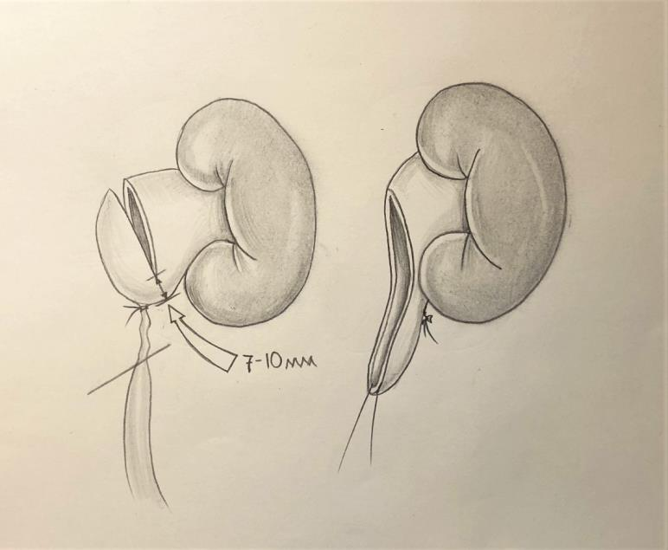
Рис. 4.4. Формування клаптя шляхом перетину миски зверху донизу.

Необхідно зазначити, що нижній край розрізу миски є найвужчою частиною тубуляризованого клаптя. Тому, при відстані між нижнім краєм миски і краєм її розрізу у 5 мм, загальна ширина клаптя дорівнюватиме усього лише 10 мм. При ригідних стінках миски цю зону буде дуже складно герметично ушити під час тубуляризації клаптя, що неминуче призведе до його звуження в цій точці. Ми повинні пам'ятати про те, що в основі клаптя присутня зона ушивання мисково-сечовідного сегменту, що також впливає на рівень кровопостачання тканини миски.
Існує ще одина проблема, яку необхідно враховувати при виконанні тубулопластики миски - натяжіння клаптя під час накладання анастомозу з сечоводом при протяжних уретеральних стриктурах. При ротації клаптя донизу може виникати деформація тканини миски, що у свою чергу може призвести до порушення її трофіки.
Усе вище перелічене свідчить, що реконструкція верхньої третини сечоводу за допомогою тубулярної пластики миски відноситься до технічно складних хірургічних втручань, її результати багато в чому залежать від досвіду або суб'єктивних переваг хірурга, а сама операція вимагає модернізації із створенням уніфікованого варіанту хірургічної техніки її виконання. З цією метою ми розробили оригінальну модифікацію тубулопластики миски, яка полягає у формуванні клаптя оптимальної довжини і ширини за рахунок його множинних поперечних надрізів.
Після максимально повної мобілізації миски виконується перетин сечоводу трохи нижче МСС. Рана миски в цій зоні ушивається декількома обвивними вікриловими швами. Ниркові судини за допомогою васкулярних підйомників зміщуються догори. Далі подовжньо перетинають миску у напряму зверху донизу. Верхня частина клаптя має ширину не менше 10 мм. Нижній край розрізу миски знаходиться на відстані 7-10 мм від нижнього краю миски. При цьому ширина основи клаптя дорівнює 14-20 мм. Клапоть відвертається донизу. Дистальна частина клаптя захоплюється пінцетом і натягується. Ножицями виконують 2 або 3 неглибокі поперечні надрізи з кожного боку клаптя через 5-7 мм (залежно від довжини клаптя) і на 5 мм від його основи (Рис. 4.5). Далі миска подовжньо ушивається, тубуляризується сформований клапоть і накладається анастомоз з сечоводом на стенті. Якщо існує натяжіння в зоні анастомозу - виконується мобілізація нирки.
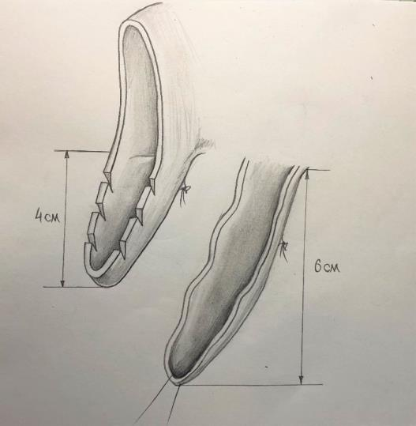
Рис 4.5. Подовження клаптя за рахунок множинних поперечних надрізів.

Ця модифікація миски тубулопластики дозволяє створити клапоть оптимальної довжини і ширини за рахунок первинного викроювання максимально широкого клаптя з його наступним формуванням за рахунок множинних поперечних надрізів. При цьому зберігається широка основа клаптя, а її подовження відбувається за рахунок незначного зменшення ширини на декількох ділянках. Така хірургічна техніка дозволяє збільшити довжину клаптя на 1,0-2,0 см. Головною перевагою нашої модифікації ми вважаємо можливість дозованого впливу на геометричні параметри клаптя без зменшення ширини його основи.
Пластика сечоводу тубуляризованим клаптем миски є рідкісною і недостатньо вивченою опцією уретеральної реконструкції. Ця операція вимагає модернізації із створенням уніфікованого варіанту хірургічної техніки її виконання. Запропонована модифікація миски тубулопластики дозволяє створити клапоть оптимальної довжини і ширини за рахунок первинного викроювання максимально широкого клаптя з його наступним формуванням за рахунок множинних поперечних надрізів.

4.2 Оцінка результатів і прогностичних факторів успіху реконструкції верхньої третини сечоводу тубулярним клаптем ниркової миски
У сучасній літературі наявні лише поодинокі публікації про використання тубулярної пієлоуретеральної пластики. Ми надаємо оцінку її результатів і факторів, які мають значення в прогнозуванні успіху цієї операції.
Було досліджено 73 пацієнти, яким виконувалася реконструкція мисково-сечовідного сегменту і/або верхньої третині сечоводу за допомогою тубуляризованого клаптя миски з 2013 по 2020 роки.
Середній вік 31 чоловіка (42,5%; 41,4±3,1 року) і 42 жінок (57,5%; 38,7±2,4 року) дорівнював 39,8±1,9 років (p>0,614). Право- і лівобічні операції виконані у 47 (64,4%) і 26 (35,6%) пацієнтів відповідно (p<0,001). Єдина нирка була у 1 (1,4%) пацієнта. Ще у 2 (2,7%) хворих виявлена підковоподібна нирка. Тубулярна пластика виконувалася як первинна операція в 50 (68,5%) спостереженнях, у 23 (31,5%) пацієнтів ця реконструкція здійснювалася як вторинне або "сальважне" хірургічне втручання.
Усі пацієнти були розділені на дві групи: I - протяжні стриктури верхньої третини сечоводу (n=14/19,2%) і II - патологія мисково-сечовідного сегменту, пов'язана з уретеровазальним конфліктом (n=59/80,8%). Розподіл пацієнтів по відношенню до первинних і вторинних операцій демонструє схема 1.
У I групі переважали вторинні операції, пов'язані з ятрогенними причинами (85,7%; 12 з 14 випадків). Одна попередня операція виконана у 7 (58,3%), дві - у 3 (25%) і три- у 2 (16,7%) пацієнтів. У 8 (66,7%) хворих формування стриктур було через операції з приводу гідронефрозу, у 4 (33,3%) – через хірургічне лікування сечокам'яної хвороби, зокрема нефролітолапаксію, уретеролітотрипсію, відкриті пієлолітотомії тощо. Протяжність стриктур варіювала від 3,0 см до 10,0 см і складала у середньому 5,1±0,49 см.
Все пацієнти n=73
I група
n=14
II група
n=59
Первинні
операції
n=2
Вторинні
операції n=12
Первинні
операції
n=48
Вторинні
операції n=11

Схема 4.1. Розподіл пацієнтів відносно первинних і вторинних операцій.

У 2 (14,3%) пацієнтів I групи показаннями до виконання первинної пластики сечоводу тубулярним клаптем миски стали природжені звуження сечоводу завдовжки 6 см і 10 см. Камені в просвіті порожнинної системи нирки діагностовані у 4 (28,6%) з 14 хворих.
У II групі вторинні операції виконувалися достовірно рідше, ніж у I групі (18,6% в порівнянні з 85,7%; р<0,001) і були пов'язані виключно з незадовільними результатами операцій за Андерсен-Хайнсом у пацієнтів з уретеровазальним конфліктом в області мисково-сечовідного сегменту.
Пункційна нефростома до операції була встановлена у 8 (57,1%) пацієнтів I групи і у 5 (8,5%) - II групи (р<0,001). У 3 (21,4%) хворих I групи зафіксовані сечові нориці в поперековій ділянці, що виникли після попередніх хірургічних втручань. Ознаки гострого пієлонефриту при надходженні до стаціонару відзначалися у 6 (42,9%) хворих I групи і у 8 (13,6%) - II групи (р<0,015).
Товщина ниркової паренхіми у всіх досліджених пацієнтів варіювала від 10 до 20 мм (в середньому 16,0±0,32 мм) і достовірно відрізнялася у I та II групі (14,4±0,54 мм в порівнянні з 16,4±0,35 мм; р<0,012). Середні значення креатиніну крові і швидкості клубочкової фільтрації досягали 90,4±2,0 мкмоль/л (min=60; max=126) і 75,3±1,9 мл/мін (min=40; max=120) відповідно. Ці показники мали достовірні відмінності в обох досліджених групах: 100,4±5,1 мкмоль/л і 88,1±2,0 мкмоль/л (р<0,020) для середнього значення креатиніну крові; 69,1±3,1 мл/хв і 76,7±2,0 мл/хв (р<0,047) для швидкості клубочкової фільтрації.
Усі операції були проведені відкритим шляхом. У групі пацієнтів з гідронефрозом, що виник через уретеровазальний конфлікт, техніка операції полягала в переміщенні зони анастомозу нижче за його перехрещення з нижньополярними судинами. Операція виконувалася через тораколюмботомічний доступ у ХI міжреберному просторі. Після виділення нирки і миски проводилося відсікання сечоводу від МСС. Рана миски в цій зоні ушивалася декількома обвивними вікриловими швами. МСС резеціювали на рівні нормальних тканин сечоводу і здійснювали уретеральну спатуляцію. Верхні ниркові судини за допомогою васкулярних підйомників зміщували догори і виконували максимально можливу мобілізацію миски (рис. 4.6 а). Далі формували трапецієподібний клапоть шляхом подовжнього перетину миски по напряму зверху донизу (рис. 4.6 б). При цьому дотримувалися декількох умов:
- верхня частина клаптя повинна бути не менше 10 мм завширшки;
- нижній край розрізу миски повинен був знаходитися на відстані не менше ніж 7-10 мм від нижнього краю миски;
- ширина основи клаптя повинна складати не менше 20 мм.
Після відвертання клаптя донизу над нижньополярними судинами його дистальна частина затискалася пінцетом і натягалася (рис. 4.6 в). Миску подовжньо ушивали і формували тубулярний клапоть обвивними вікриловими швами (рис. 4.6 г).
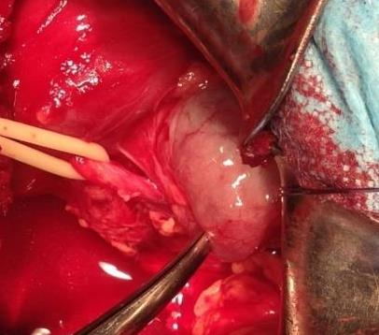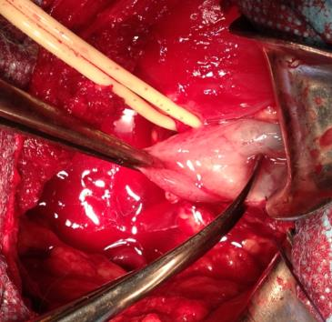
а б
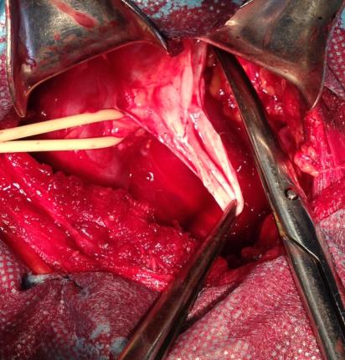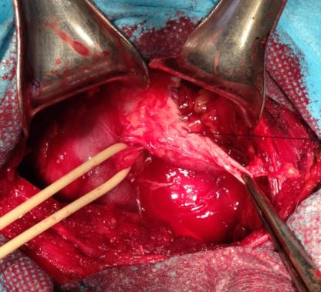
в г
Рис. 4.6. Інтраопераційні фото етапів тубулярної пластики миски при додатковій судині до нижнього полюса нирки. Навколо судини проведений підйомник. а - максимальна мобілізація ниркової миски; б - пересічення миски у напряму зверху донизу для формування трапецієподібного клаптя; в - клапоть повернений донизу над нижньополярними судинами, його дистальна частина захоплена пінцетом і натягнута; миска ушита, сформований тубуляризований клапоть.

Далі на стенті здійснювали анастомоз між клаптем миски і сечоводом приблизно на 2 см нижче за нижньополярні судини. Сечовідний стент видаляли через 2 місяці.
У групі з протяжними дефектами верхньої третини сечоводу застосовувалася аналогічна хірургічна техніка. Проте, через те що у всіх пацієнтів було необхідне формування клаптів максимальної протяжності, використовували модифіковану техніку мискової тубулопластики, а саме - проводили 3 неглибоких поперечних надрізи ножицями з кожного боку клаптя через 5-7 мм, відійшовши на 5 мм від його основи. Цей маневр дозволяв подовжити клапоть на 2 см. За наявності натяжіння в зоні анастомозу додатково використовували повну мобілізацію нирки.
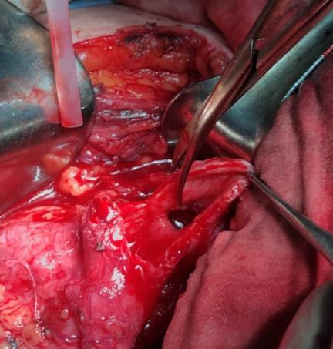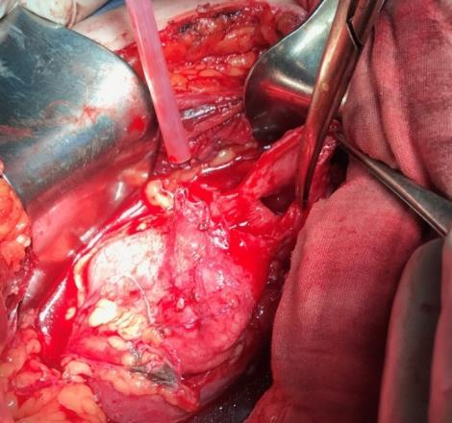
а б
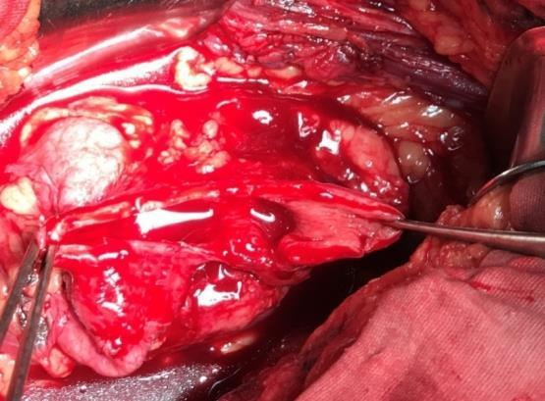
в
Рис. 4.7. Подовження клаптя за рахунок множинних поперечних надрізів (а і б). в - форма і довжина клаптя після поперечних надрізів.

Окрім вищенаведеної хірургічної техніки у 7 (9,6%) хворих (1 з 14 (7,1%) I групи та 6 з 59 (10,2%) – з II групи (p>0,725) використовували ще один варіант тубулопластики - поперечний перетин миски з її подовжнім ушиванням (Рис. 4.8).
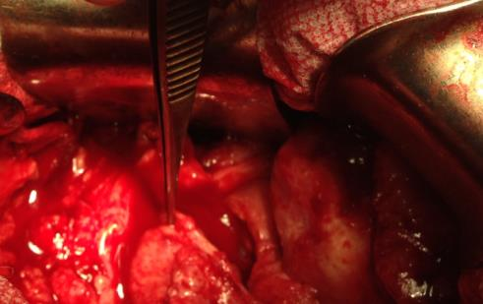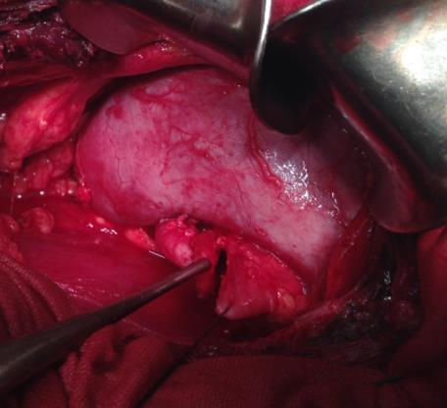
а б
Рис. 4.8. Формування клаптя шляхом поперечного перетину миски у різних пацієнтів (а ,б).

Середній період спостереження був 19,4±1,2 (від 10 до 60) місяця.
Загальні результати дослідження представлені в таблиці 4.1. Середня тривалість хірургічних втручань в усій вибірці складала 106,3 ± 2,7 хвилини і була значно більше в I групі (141,4 ±4,9 у порівнянні з 97,9 ± 1,9 хвилин, відповідно для I і II груп; р<0,001). Довжина клаптя миски варіювала від 2,5 до 10,0 см і досягала в середньому 4,0±0,2 см. Цей параметр істотно відрізнявся в обох групах (6,0 ±0,45 і 3,5 ±0,11 см відповідно для I і II груп; р<0,001).
Загальна частота інтраопераційних ускладнень не перевищувала 5,5% (4 пацієнти з 73). У всіх випадках вони були пов'язані з важкими рубцевими і запальними змінами в заочеревинному просторі після попередніх неодноразових операцій і полягали в ушкодженні ниркових судин при мобілізації миски. Це ускладнення відзначалося у 3 (21,4%) пацієнтів першої групи і тільки у 1 (1,7%) - в другій групі (р <0,005). Усі дефекти судин були успішно ушиті проленовими швами, при цьому клінічно значущі кровотечі (більше 500 мл) зафіксовані тільки у 2 (14,3%) хворих першої групи (p<0,004).
Таблиця 4.1
Результати використання тубулярної пластики ниркової миски при реконструкції МСС і верхній третині сечоводу.
 | Усі пацієнти | I група | II група | Р при використанні частотного калькулятора
Довжина клаптя, см | 4,0±0,17 | 6,0±0,45 | 3,5±0,11 | <0,001
Середній час операції, мін | 106,3±2,7 | 141,4±4,9 | 97,9±1,9 | <0,001
Крововтрата більше 500 мл | 2 (2,7±3,7%) | 2 (14,3±18,3%) | 0%0%±0,0% | <0,004
Ушкодження ниркових судин | 4 (5,5±5,2%) | 3 (21,4±21,5%) | 1 (1,7±3,2%) | <0,005
Ранні п/об ускладнення (n пацієнтів) | 14 (19,2±9,0%) | 6 (42,9±25,9%) | 8 (13,6±8,7%) | <0,015
Загострення інфекції сечових шляхів | 13 (17,8±8,8%) | 5 (35,7±25,1%) | 8 (13,6±8,7%) | >0,056
Заочеревинні гематоми | 5 (6,8±5,8%) | 3 (21,4±21,5%) | 2 (3,4±4,6%) | <0,019
Сечовий нориця | 3 (4,1±4,6%) | 3 (21,4±21,5%) | 0%0%±0,0% | <0,001
Незадовільний результат | 2 (2,7±3,7%) | 2 (14,3±18,3%) | 0%0%±0,0% | <0,004
Задовільний результат | 5 (6,9±5,8%) | 2 (14,3±18,3%) | 3 (5,1±5,6%) | >0,225
Хороший результат | 66 (90,4±6,8%) | 10 (71,4±23,7%) | 56 (94,9±5,6%) | <0,009

Ранні післяопераційні ускладнення спостерігалися у 14 (19,2%) з 73 хворих і переважали в першій групі - 42,9% (в порівнянні з 13,6% в другій групі; p<0,015). Зареєстровані ускладнення не були важкими, ліквідувалися консервативно і не вимагали хірургічної корекції (градація по Clavien - Dindo<3). Найбільш частою проблемою було загострення пієлонефриту. Підтікання сечі з рани мало місце у 3 (4,1%) пацієнтів і припинилося самостійно в середньому через 14 діб.
При дослідженні прогностичного значення деяких параметрів пацієнтів і хірургічних втручань за допомогою частотного калькулятора було виявлено, що рівень ускладнень тубулопластики миски достовірно пов'язаний тільки з виконанням вторинної операції (табл. 4.2). Усі інші вивчені чинники не продемонстрували прогностичної значущості відносно післяопераційних ускладнень.
Таблиця 4.2
Результати аналізу чинників прогнозу відносно ранніх ускладнень миски тубулопластики за допомогою частотного калькулятора
Параметри пацієнтів і операцій | Без ускладнень  (n=59) | З ускладненнями  (n=14) | P для частотного калькуля-тора
Довжина клаптя більше 3,5 см (n= 34) | 27 (45,8±12,7%) | 7 (50±26,2%) | >0,778
Вторинна операція (n=23) | 14 (23,7±10,9%) | 9 (64,3±25,1%) | <0,004
Гострий пієлонефрит до операції (n=14) | 10 (16,9±9,6%) | 4 (28,6±23,7%) | >0,321
Урінома до операції (n=3) | 2 (3,4±4,6%) | 1 (7,1±13,5%) | >0,533
Товщина паренхіми до 12 мм (n=10) | 6 (10,2±7,7%) | 4 (28,6±23,7%) | >0,076
Креатинін більше 110 мкмоль/л(n=13) | 8 (13,6±8,7%) | 5 (35,7±25,1%) | >0,056
СКФ менше 60 мл/мін (n=12) | 10 (16,9±9,6%) | 2 (14,3±18,3%) | >0,814
Група 1(n=14) | 9 (15,3±9,2%) | 5 (35,7±25,1%) | >0,086
Група II (n=59) | 50 (84,7±9,2%) | 9 (64,3±25,1%) | >0,086
Час операції 120 мін і більш (n=24) | 17 (28,8±11,6%) | 7 (50,0±26,2%) | >0,133

В результаті логітрегресійного аналізу було отримано наступне прогностичне рівняння:
K5 = - 1,55*В+1,11,
де К5 - прогностичний коефіцієнт,
В - вторинна операція (1 - вторинна операція; 2 - первинна операція).
Методом дільника було встановлено граничне значення К5= - 1,22, вище за яке прогнозується розвиток ранніх ускладнень мискової тубулопластики.
Приклад 1. Вторинна операція - 1
K5 = - 1,55*1+1,11 = - 0,44
Значення рівняння більш - 1,22 констатує високу вірогідність розвитку ранніх ускладнень мискової тубулопластики з діагностичною точністю 0,76.
Приклад 2. Первинна операція - 2
K5 = - 1,55*2+1,11 = - 1,99
Значення рівняння менш - 1,22 констатує низьку вірогідність розвитку ранніх ускладнень мискової тубулопластики.
Загальна кількість позитивних віддалених результатів (хороший + задовільний результат) досягала 97,3% (Рис. 4. 9 і 4.10). Два незадовільні результати були зафіксовані тільки у пацієнтів першої групи з протяжними рецидивними стриктурами - одному виконана нефректомію, у другого - виконується періодична заміна сечовідного стента. У другій групі в 3 (5,1%) випадках відзначено задовільні результати.
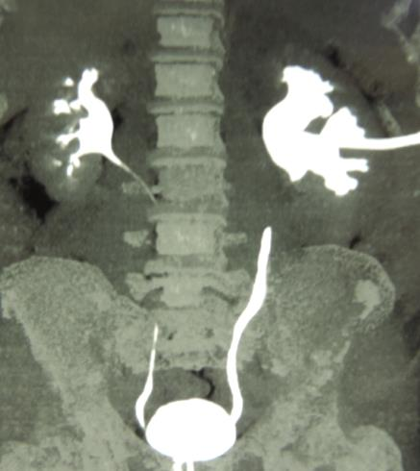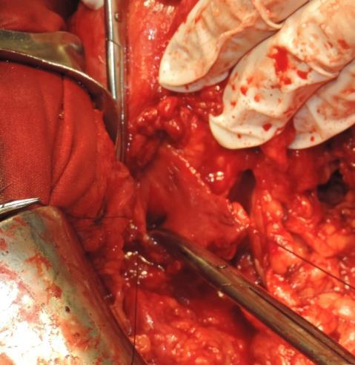
а б
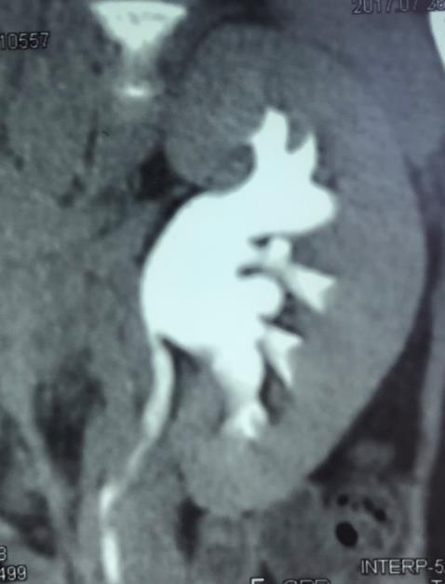
в
Рис. 4.9. Фронтальна МДКТ реконструкція пацієнта I групи демонструє стриктуру верхньої третини сечоводу після декількох хірургічних втручань (а); б - інтраопераційне фото клаптя миски; у - МДКТ через 7 років після операції.
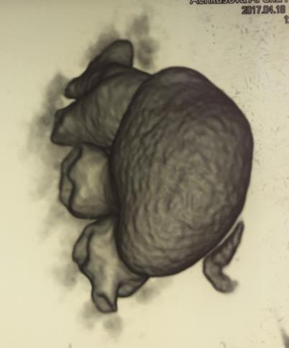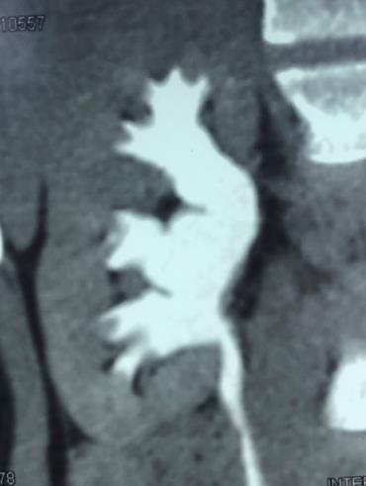
а б
Рис. 4. 10. Фронтальні МДКТ реконструкції пацієнтки II групи демонструють: а - різко збільшену миску і стриктуру мисково-сечовідного сегменту праворуч; б - хорошу прохідність мисково-сечовідного сегменту через 12 місяців після тубулярної пластики миски.

Ефективність мискової тубулопластики у пацієнтів обох груп демонструють наступні два спостереження.

Клінічне спостереження 1
Пацієнтка 24 років, госпіталізована у зв'язку зі скаргами на періодичні болі ниючого характеру в лівій поперековій ділянці, в лівій половині живота, а також на підвищення артеріального систолічного тиску до 135-140 мм рт.ст. З анамнезу відомо, що 3 і 5 років тому їй виконувалися відкриті хірургічні втручання (антевазальний пієлоуретероанастомоз і повторний пієлоуретероанастомоз) з приводу лівобічного гідронефрозу, пов'язаного з додатковими нижньополярними судинами. При МСКТ у пацієнтки виявлено значне розширення миски лівої нирки з її атонією (рис. 4.11). Мисково-сечовідний сегмент звужений, візуалізується погано, перехрещується з великою додатковою артерією і веною, що йдуть до нижнього полюса нирки.
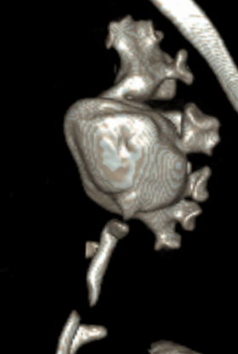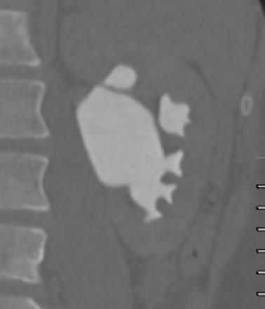
а б
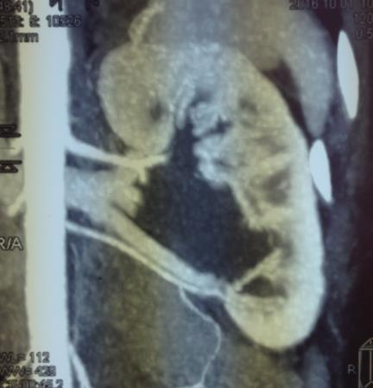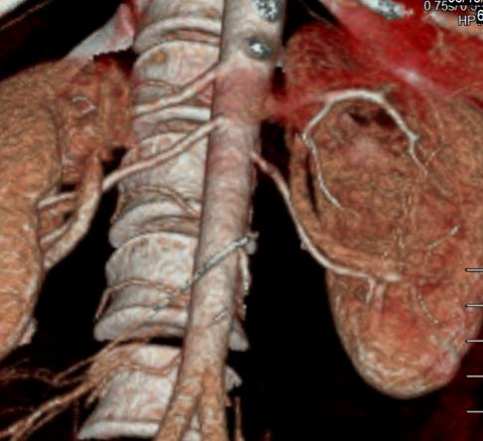
у г
Рис. 4.11. Фронтальні реконструкції МСКТ демонструють ознаки гідронефрозу ліворуч (а) з псоас-симптомом (б), а також додаткову нижньополярну артерію і вену (в, г).

Прийнято рішення про виконання пацієнтці тубулярної пластики миски з переміщенням зони анастомозу нижче за його перехрещення з нижньополярними судинами. Операція виконувалася через тораколюмботомічнийй доступ в ХI міжреберному просторі. Після виділення нирки з рубцевих зрощень виконаний перетин сечоводу трохи нижче МСС. Рана миски у цій зоні ушита декількома обвивними швами. МСС відсічений та ушитий, на рівні не змінених тканин, сечовід пересічений та спатульований. Верхні ниркові судини за допомогою васкулярних підйомників зміщені догори. Далі виконаний подовжній перетин миски по напряму зверху донизу. Верхня частина клаптя мала ширину не менше 10 мм. Нижній край розрізу миски знаходився на відстані 10 мм від нижнього краю миски. При цьому ширина основи клаптя складала близько 20 мм. Після відведення клаптя донизу над нижньополярними судинами його дистальна частина була захоплена пінцетом і підведена до сечоводу (Рис. 4.12а). Миска подовжньо ушита, сформований клапоть тубуляризований обвивними вікриловимии швами (рис. 4.12 б). Далі на стенті накладений анастомоз між клаптем миски і сечоводом приблизно на 2 см нижче за нижньополярних судин (Рис. 4. 12 в і г). Перебіг післяопераційного періоду без особливостей.
Сечовідний стент видалений через 2 місяці. При подальшому спостереженні пацієнтка не пред'являла жодних скарг. При МСКТ через 6 місяців після операції відзначено суттєве зменшення розмірів миски, ММС і сечовід без ознак обструктивних змін (Рис. 4. 13).

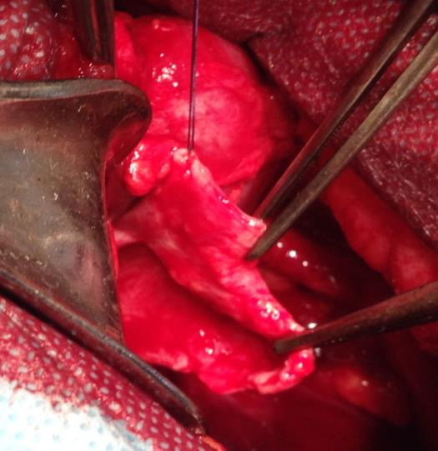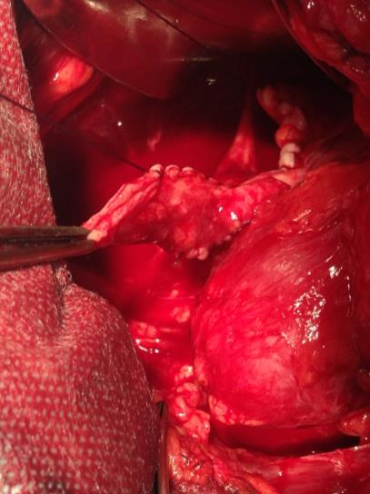
Судини до нижнього полюсу нирки
а б
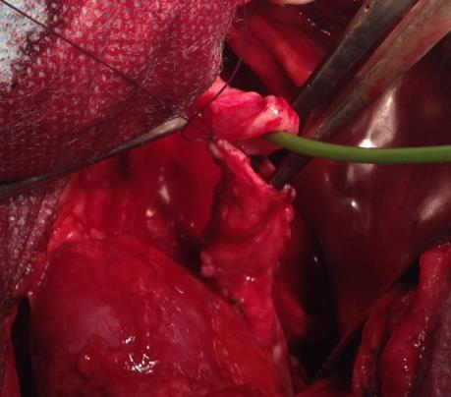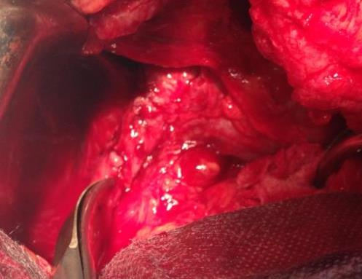
в г
Рис. 4.12. Інтраопераційні фото етапів тубулярної пластики миски:
а - формування клаптя і переміщення його нижче за додаткові судини;
б - клапоть повністю тубуляризован; в - анастомоз між клаптем і сечоводом;
г - остаточний вид реконструкції.

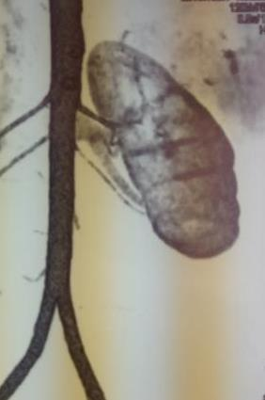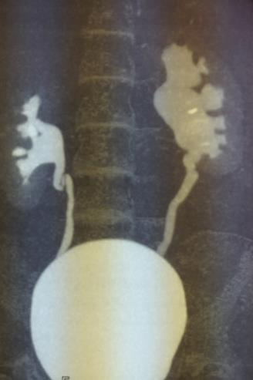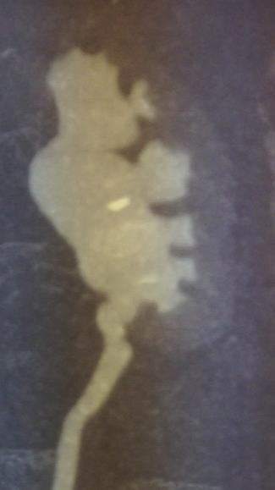
Рис. 4.13. Фронтальні реконструкції МСКТ демонструють відсутність обструктивних змін верхніх сечових шляхів ліворуч. Стрілками вказані межі тубулярного клаптя миски.

Клінічне спостереження 2
Пацієнтка Л., 35 років, звернулася до клініки з метою виконання лівобічної нефректомії через найвність пунційної нефростоми та неефективність безлічі проведених раніше операцій з приводу лівобічного гідронефрозу. З анамнезу відомо, що за два роки до цього лапароскопічна пластика мисково-сечовідного сегменту ускладнилася стриктурою анастомозу. У подальшому були виконані декілька ендоскопічних розтинів стриктури з тривалим стентуванням сечоводу, які не призвели до позитивного результату. Шість місяців тому пацієнтці виконана повторна лапароскопічна пластика МСС - також без позитивного результату. У зв'язку зі збереженням обструктивних змін хворій накладена пункційна нефростомія ліворуч. За даними МСКТ і антеградної пієлоуретерографії виявлена непрохідність мисково-сечовідного сегменту, протяжна стриктура усієї верхньої третини лівого сечоводу (Рис. 4. 14). Звертали на себе увагу великі розміри ниркової миски. Враховуючи цей факт, хворій була запланована спроба реконструкції сечоводу або тубулярним клаптем миски, або за допомогою уретерокалікоанастомоза. У разі неможливості виконання цієї методики - планувалася нефректомія.
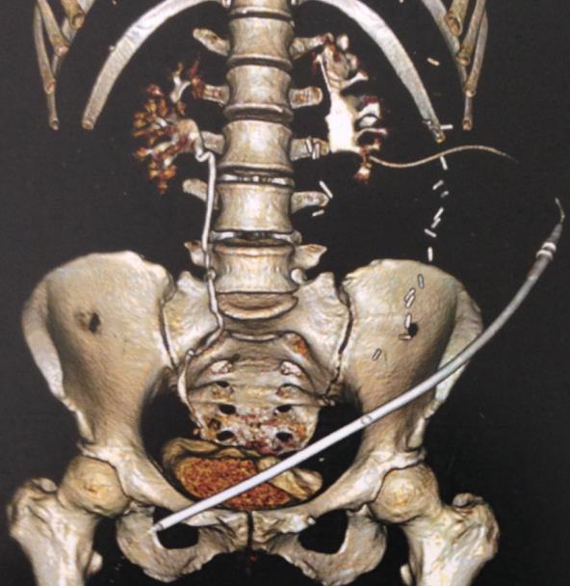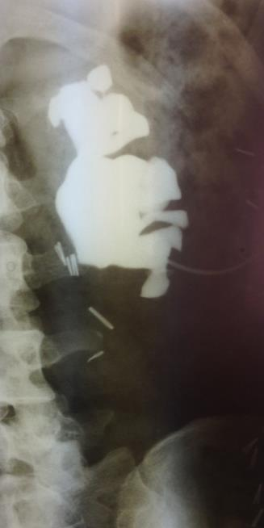
а б
Рис 4.14. а - фронтальна реконструкція МСКТ в екскреторную фазу;
б - антеградна пієлоуретерографія демонструє повну відсутність прохідності ММС ліворуч і протяжну стриктуру верхньої третини сечоводу
(стрілками вказані межі стриктури).

Після мобілізації нирки і сечоводу з важких рубцевих зрощень виконано ретельне виділення миски, верхня половина якої виявилася незміненою. Сечовід відсічений від мисково-сечовідного сегменту і початий послідовний його перетин на рівні верхньої третини з метою пошуку нормальної уретеральної тканини. Остання була виявлена тільки на рівні середньої третини сечоводу. У цій зоні сечовід пересічений і спатулирован. Через значну протяжність уретерального дефекту, навіть після повної мобілізації нирки, виконати уретерокалікоанастомоз виявилося неможливим. Прийнято рішення про виконання пластики сечоводу тубуляризованим клаптем миски.
Ниркові судини за допомогою васкулярних підйомників зміщені догори. Для формування клаптя виконаний подовжній перетин миски по напряму зверху донизу. Верхня частина клаптя - завширшки не менше 10 мм. Нижній край розрізу миски знаходився на відстані 7 мм від нижнього краю миски. При цьому ширина основи клаптя складала 20 мм. Клапоть відвернений донизу. Його дистальна частина захоплена пінцетом і натягнута. При цьому виявлено, що довжині клаптя не вистачає 2 см для накладання анастомозу з сечоводом. У зв'язку з цим, ножицями виконано 3 неглибоких поперечних надрізи з кожного боку клаптя через 5-7 мм, на відстані 5 мм від його основи. Цей маневр дозволив подовжити клапоть на 2 см. У подальшому подовжньо ушита рана миски. Сформований клапоть тубуляризован і поєднаний з сечоводом на стенті. Перебіг післяопераційного періоду без ускладнень. Пункційа нефростома видалена через 2 тижні. Сечовідний стент видалений через 2 місяці. При подальшому спостереженні пацієнтка не пред'являла жодних скарг. При МСКТ через 3 місяці після операції відзначено суттєве зменшення розмірів миски, МСС без ознак обструктивних змін, діагностовано незначне звуження на межі верхньої і середньої третини сечоводу (рис. 4.15). Через 12 місяців з моменту операції при МСКТ будь-яких обструктивних змін верхніх сечових шляхів не виявлено (рис. 4.16).
Це клінічне спостереження продемонструвало можливості реконструкції протяжного дефекту верхньої і середньої третини сечоводу за рахунок тубулярного клаптя миски. Запропонована методика формування клаптя дозволила подовжити його на 2 см і успішно виконати анастомоз між ним і сечоводом.

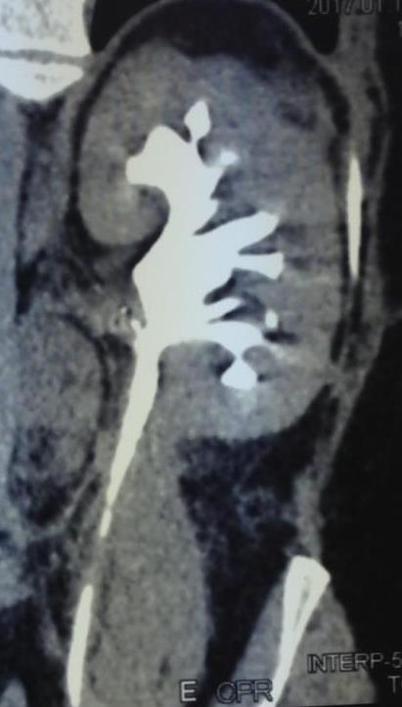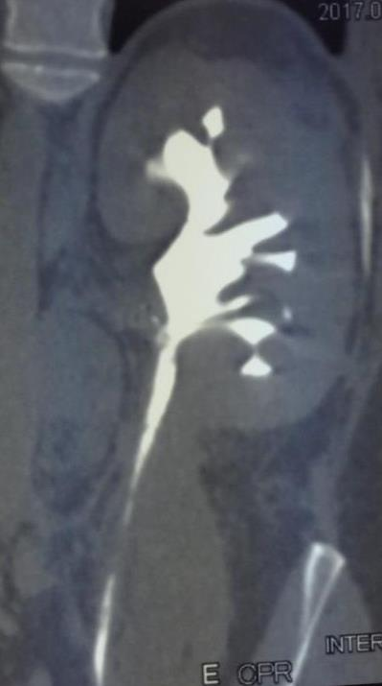
а б
Рис 4.15 а і б. Фронтальні реконструкції МСКТ через 3 місяці після операції демонструють задовільну прохідність мисково-сечовідного сегменту і помірне звуження в сечоводу на межі його верхньої і середньої третини (стрілки вказують на межі тубуляризованого клаптя миски).

Головною перевагою такого підходу є можливість подовження клаптя не за рахунок зменшення ширини його основи, а за допомогою невеликих поперечних надрізів в різних точках. Це дозволяє максимально зберегти кровопостачання клаптя.
Результати аналізу параметрів, які впливають на віддалені результати реконструкції МСС і верхній третині сечоводу тубуляризованим клаптем миски, за допомогою частотного калькулятора, представлені в таблиці 4.3.

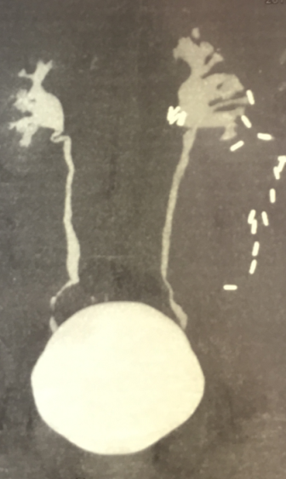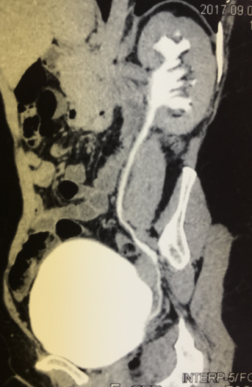
Рис. 4.16. Фронтальна і сагітальна МСКТ реконструкція через 12 місяців після операції визначила відсутність обструктивних змін лівого сечоводу.

Таблиця 4.3
Результати аналізу чинників прогнозу віддалених результатів миски тубулопластики за допомогою частотного калькулятора
Параметри пацієнтів і операцій | Хороший результат  (n=66) | Задовільний або незадовільний результат  (n=7) | P для частотного калькулятора
Довжина клаптя більше 3,5 см (n= 34) | 30 (45,5±12,0%) | 4 (57,1±36,7%) | >0,560
Вторинна операція (n=23) | 20 (30,3±11,1%) | 3 (42,9±36,7%) | >0,497
Гострий пієлонефрит до операції (n=14) | 11 (16,7±9,0%) | 3 (42,9±36,7%) | >0,099
Урінома до операції (n=3) | 2 (3,0±4,1%) | 1 (14,3%±25,9) | >0,155
Товщина паренхіми до 12 мм (n=10) | 9 (13,6±8,3%) | 1 (14,3±25,9%) | >0,959
Креатинін більше 110 мкмоль/л (n=13) | 11 (16,7±9,0%) | 2 (28,6±33,5%) | >0,437
ШКФ менше 60 мл/хв (n=12) | 10 (15,2±8,7%) | 2 (28,6±33,5%) | >0,367
Група 1(n=14) | 10 (15,2±8,7%) | 4 (57,1%) | <0,009
Група II (n=59) | 56 (84,8±8,7%) | 3 (42,9±36,7%) | <0,009
Час операції 120 хв і більш (n=24) | 19 (28,8±10,9%) | 5 (71,4±33,5%) | <0,026
Серед усіх вивчених чинників достовірне прогностичне значення щодо негативних результатів операції мали наступні параметри: виконання тубулопластики миски через протяжні стриктури верхньої третини сечоводу і тривалість операції більше 120 хвилин. Наявність гострого пієлонефриту і уріноми також відзначалася значно частіше у пацієнтів із задовільними і незадовільними результатами, проте прогностична значущість цих параметрів не була статистично достовірною.
В результаті логіт-регресійного аналізу було отримано наступне прогностичне рівняння:
K6 = - 1,28*ПГ- 0,96*ВО120+1,32,
де К6 - прогностичний коефіцієнт,
ПГ- перша група (1 - перша група; 2 - друга група),
ВО120 - час операції (1 - час операції більше 120 хвилин; 2 - час операції менше 120 хвилин).
Методом дільника було встановлено пограничне значення К6 = - 2,24, вище за яке прогнозується розвиток негативних результатів миски тубулопластики.
Приклад 3.
K6= - 1,28*1-0,96*1+1,32 = - 0,92.
Показник вищий - 2,24 прогнозує високу вірогідність розвитку негативних результатів мискової тубулопластики з діагностичною цінністю 0,78.
Приклад 4.
K6 = - 1,28*2-0,96*2+1,32 = - 3,16
Показник нижчий - 2,24 прогнозує малу вірогідність розвитку незадовільних і задовільних результатів мискової тубулопластики з діагностичною цінністю 0,78.
Специфічна деформація тубулярного клаптя миски, яка полягала в нерівномірному розширенні цієї ділянки сечових шляхів була відмічена у 13 (17,8%) пацієнтів (рис. 4.17). У 7 (53,8%) з цих 13 спостережень під час операції використовувалася методика формування клаптя шляхом поперечного перетину миски. Незадовільних результатів у даних хворих не виявлено, задовільні результати мали місце в 2 (15,4%) спостереженнях.
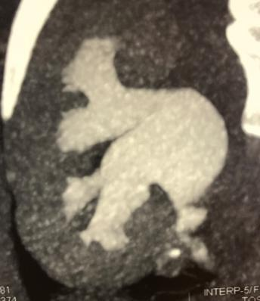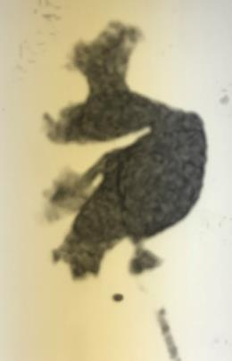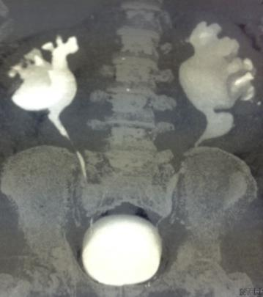
а б в
Рис 4.17. Фронтальні реконструкції МДКТ: а, б - у пацієнтів із специфічною деформацією після тубулопластики миски шляхом її поперечного перетину; в - у пацієнта з двобічною мисковою тубулопластикой.

Результати нашого дослідження продемонстрували, що пластика мисково-сечовідного сегменту і верхньої третини сечоводу за рахунок тубулярного клаптя миски є безпечним і ефективним методом реконструкції верхніх сечових шляхів.
В нашій роботі тубулярна реконструкція миски використовувалася з двома цілями: для заміщення верхньої третини сечоводу у неодноразово оперованих хворих, а також для корекції уретеро-вазального конфлікту у пацієнтів з гідронефрозом. У першій групі вдалося досягти рівня позитивних результатів у 85,7%, незважаючи на наявність важких рубцевих і запальних змін в нирці і заочеревинному просторі. Треба відзначити, що протяжність клаптів, які вдалося сформувати у цих пацієнтів, варіювала від 3,5 до 10 см і складала в середньому 6,0±0,45 см. Два негативні результати ми пояснюємо важкими атрофічними змінами миски - в першому випадку, зайвим натяжінням тканин в зоні анастомозу через недостатню довжину клаптя – в другому. Специфічна деформація клаптя, через особливості його викроювання, визначена у 17,8% хворих за рахунок поперечного перетину миски. Цей хірургічний підхід хоча і дозволяє зберегти задовільне кровопостачання клаптя миски, на жаль, не забезпечує формування клаптя максимальної довжини. Будь-якої асоціації між наявністю клаптевої деформації і негативними результатами лікування не виявлено.
Оцінюючи ефективність тубулопластики миски у пацієнтів з гідронефрозом через уретеровазальний конфлікт, необхідно відзначити, що позитивні результати лікування були у всіх хворих, зокрема 94,9% - з хорошими результатами. У зв'язку з цим, ми вважаємо, що переміщення зони мисково-сечовідного анастомозу нижче за додаткових судин до нижнього полюса нирки за рахунок тубулопластики миски, є обгрунтованим і ефективним методом хірургічної корекції цієї патології.
Дослідження прогностичних параметрів ускладнень миски тубулопластики виявило тільки один значущий чинник - вторинний характер операції. Ще три показники, такі як товщина паренхіми менше 12 мм, рівень креатиніну більше 110 мкмоль/л, а також належність пацієнтів, до першої групи мали прогностичне значення, близьке до достовірного. Цікаво, що до цих чинників не відносилася довжина клаптя, яка була досить великою і в середньому досягала 3,9 см (від 2,5 до 10 см).
Серед чинників прогнозу віддалених результатів статистичну достовірність продемонстрували тільки два параметри: виконання тубулопластики миски у зв'язку з протяжними стриктурами верхньої третини сечоводу і тривалість операції більше 120 хвилин. Протяжність клаптя миски не впливала на функціональні результати уретеральної реконструкції.
Хірургічна корекція верхньої третини сечоводу тубулярним клаптем миски є високоефективним і безпечним методом реконструкції верхніх сечових шляхів. Ми рекомендуємо його використання не лише у пацієнтів з протяжними стриктурами верхньої третини сечоводу, але і у хворих з гідронефрозом через уретеровазальний конфлікт. Основними негативними чинниками прогнозу результатів цієї операції є виконання тубулопластики миски при протяжних стриктурах верхньої третини сечоводу і тривалість операції більше 120 хвилин. Серед негативних чинників прогнозу ускладнень найбільш значущим виявився вторинний характер втручання.

4.3 Порівняльний аналіз ефективності тубулопластики миски і антевазального пієлоуретероанастомоза у пацієнтів з гідронефрозом на тлі додаткових нижньополярних судин

Антевазальний пієлоуретероанастомоз є стандартною хірургічною технікою корекції гідронефрозу при додаткових судинах, що йдуть до нижнього полюса нирки. Але він має істотний недолік - новий анастомоз дуже часто розташовується на рівні тієї ж судини, але з іншого боку. При цьому зберігається патологічний вплив судини на мисково-сечовідний сегмент. Саме це можна вважати основною причиною рецидивів при виконанні цих операцій.
Переміщення і фіксація судини, що контактує мисково-сечовідним сегментом, є однією з хірургічних опцій для таких пацієнтів. Проте, ця методика не завжди можлива та не є радикальною через зайве натяжіння судини, що може привести до її звуження.
Теоретично, переміщення зони анастомозу нижче за перехрещення з нижньополярними артеріями або венами за рахунок використання тубулярної пластики миски може мінімізувати патологічний вплив на нього цих судин. Тому тубулопластика миски може розглядатися як стандартна методика хірургічного лікування гідронефрозу, зумовленого уретеро-вазальним конфліктом. Проте, це вимагає практичного підтвердження, оскільки на цей час у світовій літературі не представлений досвід використання такої хірургічної тактики.
Ми провели ретроспективну оцінку досвіду цієї хірургічної техніки порівняно з результатами антевазального пієлоуретерального анастомозу в одному спеціалізованому центрі.
У дослідження включено 84 пацієнта з діагнозом гідронефроз, обумовлений додатковими нижньополярними судинами, які були оперовані за період з 2013 по 2020 роки. Усі хворі були розділені на дві групи: I -пацієнти, яким виконана реконструкція мисково-сечовідного сегменту і/або верхній третині сечоводу за допомогою тубуляризованого клаптя (n=48/57,1%) миски і II - пацієнти, у яких використовувався антевазальний пієлоуретероанастомоз (n=36/42,9%). До роботи увійшли пацієнти тільки з первинними операціями. Клінічні особливості хворих представлені в таблиці 4.4.
Таблиця 4.4
Основні характеристики досліджених пацієнтів
 | I група  n=48 | II група  n=36 | Р між групами | Усі пацієнти  n=84
Чоловіча стать | 21 (43,8%) | 17 (47,2%) | > 0,758 | 38 (45,2%)
Жіноча стать | 27 (56,2%) | 19 (52,8%) | > 0,758 | 46 (54,8%)
Вік, років | 36,6±1,8 | 28,2±1,4 | < 0,001 | 32,4±1,1
Правобічний гідронефроз | 30 (62,5%) | 22 (61,1%) | > 0,896 | 52 (61,9%)
Лівобічний гідронефроз | 18 (37,5%) | 14 (38,9%) | > 0,896 | 32 (38,1%)
Гострий пієлонефрит при госпіталізації | 6 (12,5%) | 5 (13,9%) | > 0,851 | 11 (13,1%)
Пункційна нефростома | 5 (10,4%) | 3 (8,3%) | > 0,746 | 8 (9,5%)
Товщина паренхіми нирки, мм | 16,2±2,7 | 15,9±3,1 | > 0,1 | 16,1±2,9
Креатинін крові, мкмоль/л | 90,5±2,2 | 91,3±2,7 | > 0,1 | 90,9±15,8
ШКФ, мл/хв | 76,3±2,4 | 81,6±2,7 | > 0,1 | 78,9±1,8

Вік усіх пацієнтів не перевищував 40 років, проявів ниркової недостатності не діагностовано. Найчастіше мав місце правобічний гідронефроз. У 13% спостережень пацієнти поступали з ознаками гострого пієлонефриту. У 9,5% хворих для ліквідації больового синдрому або з метою корекції гострих запальних змін в нирці використовувалася пункційна нефростомія. Товщина паренхіми оперованої нирки була від 10 до 20 мм і складала в середньому 16,1±2,9 мм. Достовірних відмінностей характеристик пацієнтів обох груп, окрім параметрів віку, відмічено не було.
Усі операції були проведені відкритим способом. У групі тубулярної пластики миски техніка операції полягала у переміщенні зони анастомозу нижче за його перехрещення з нижньополярними судинами. Операція здійснювалася через тораколюмботомічний доступ в ХI міжреберному просторі. Після виділення нирки і миски виконувалося відсікання сечоводу від МСС. Рана миски у цій зоні ушивалася декількома обвивними вікриловимии швами. МСС резеціювали на рівні нормальних тканин сечоводу і здійснювали уретеральну спатуляцію. Верхні ниркові судини за допомогою васкулярних підйомників зміщували догори і виконували максимально можливу мобілізацію миски. Далі формували трапецієподібний клапоть шляхом подовжнього перетину миски по напряму зверху донизу. Після відвертання клаптя донизу над нижньополярними судинами його дистальна частина захоплювалася пінцетом і натягалася. Миску подовжньо ушивали і формували тубулярний клапоть обвивними вікриловимии швами. Далі на стенті накладали анастомоз між клаптем миски і сечоводом приблизно на 2 см нижче за нижньополярні судини. Сечовідний стент видаляли через 2 місяці.
За необхідності формування клаптя більшої довжини використовували модифіковану техніку тубулопластики миски (18/37,5% хворих). Вона полягала в проведенні 3 неглибоких поперечних надрізів ножицями з кожного боку клаптя з інтервалом 5-7 мм, на відстані 5 мм від його основи. Цей маневр дозволяв подовжити клапоть на 2 см
У групі антевазального пієлоуретерального анастомозу хірургічна техніка полягала в резекції МСС і накладенні анастомозу між мискою і сечоводом над додатковими судинами до нижнього полюса нирки.
Середній період спостереження склав 19,1 ± 2,1 (від 12 до 60) місяця.
Загальні результати дослідження представлені в таблиці 4.5. Середня тривалість хірургічних втручань в усій вибірці складала 95,8 ± 13,3 хвилин і достовірно не відрізнялася в обох групах (р >0,1). Довжина клаптя миски в групі тубулопластики варіювала від 2,5 до 6,0 см і досягала в середньому 3,4 ± 0,8 см.
Загальна частота інтраопераційних ускладнень не перевищувала 1,2% - у 1 з 73 пацієнтів мало місце ушкодження ниркової артерії. Це ускладнення було у хворого з першої групи при розширеній мобілізації ниркової миски. Дефект судини був успішно ушитий проленовими швами, при цьому клінічно значущої кровотечі не відзначалося.
Таблиця 4. 5
Результати використання тубулярної пластики ниркової миски і антевазального пієлоуретерального анастомозу при реконструкції МСС
 | I група  n=48 | II група  n=36 | Р | Усі пацієнти  n=84
Довжина клаптя, см | 3,4±0,8
Середній час операції, хв | 98,1±2,3 | 93,4±1,8 | >0,1 | 95,8±1,5
Ушкодження ниркових судин | 1 (2,1%) | 0 | >0,384 | 1 (1,2%)
Ранні післяопераційні ускладнення (n пацієнтів) | 8 (16,7%) | 5(13,9%) | >0,727 | 13 (15,5%)
Загострення інфекції сечових шляхів | 8 (16,7%) | 4(11,1%) | >0,487 | 12 (14,3%)
Заочеревинні гематоми | 2 (4,2%) | 2 (5,6%) | >0,767 | 4 (4,8%)
Сечова нориця | 0 | 0 | >0,9 | 0
Незадовільний результат | 0 | 2 (5,6%) | >0,101 | 2 (2,4%)
Задовільний результат | 2 (4,2%) | 3 (8,3%) | >0,434 | 5 (6,0%)
Хороший результат | 46 (95,8%) | 31 (86,1%) | >0,116 | 77 (91,7%)
Ранні післяопераційні ускладнення спостерігалися у 15,5% пацієнтів. Достовірних відмінностей цього параметра в обох досліджених групах не відзначено. Зареєстровані ускладнення не були важкими, ліквідовані консервативно і не вимагали хірургічної корекції (градація по Clavien - Dindo <ІІІ). Найбільш частою проблемою було загострення пієлонефриту (14,3%). Сечових нориць не було виявлено ні в одному із спостережень.
Рівні хороших і задовільних результатів в групі тубулопластики відповідно досягали 95,8% і 4,2% при повній відсутності незадовільних результатів і були вище, ніж в групі антевазального пієлоуретерального анастомозу, хоча ці відмінності були статистично не достовірними (рис. 4.18). Два незадовільні результати були зафіксовані тільки у пацієнтів другої групи. Це потребувало виконання повторних операцій з використанням тубулярних клаптів миски (рис. 4.19). Задовільні результати також зустрічалися частіше у пацієнтів, що перенесли антевазальний пієлоуретеральний анастомоз.

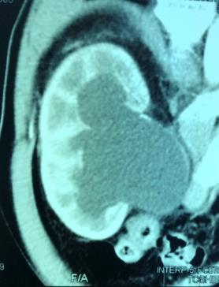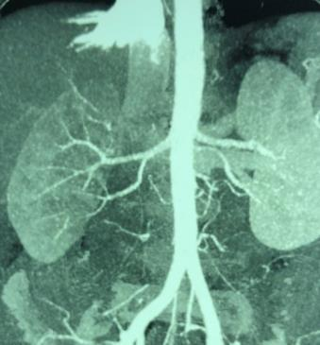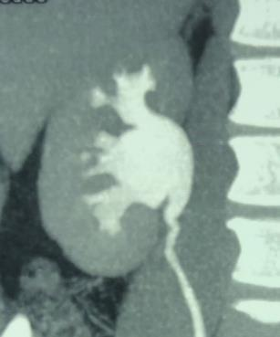
а б в
Рис. 4.18. Фронтальні МДКТ реконструкції пацієнтки демонструють: а - різко збільшену миску у зв'язку із стриктурою МСС праворуч; б - на тлі додаткової судини до нижнього полюса нирки; в - хорошу прохідність мисково-сечовідного сегменту через 14 місяців після тубулярної пластики миски.
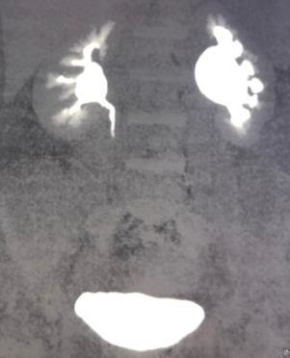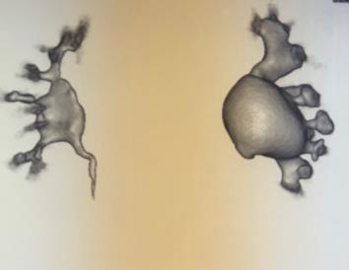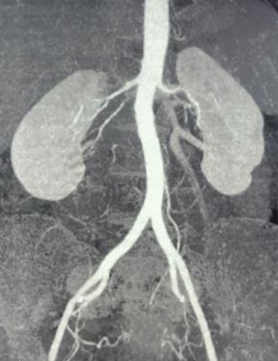
а б в
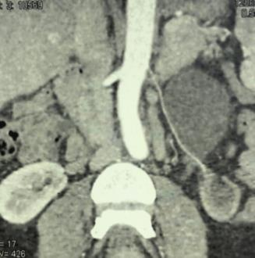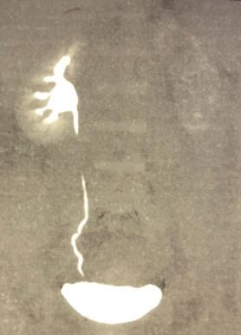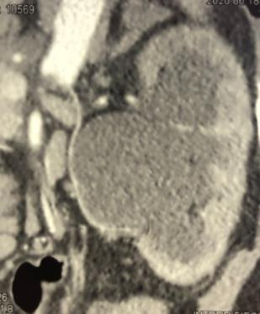
г д е
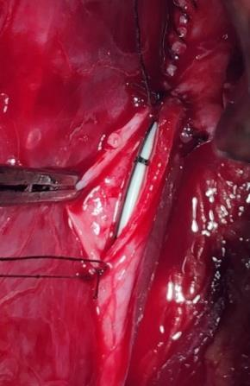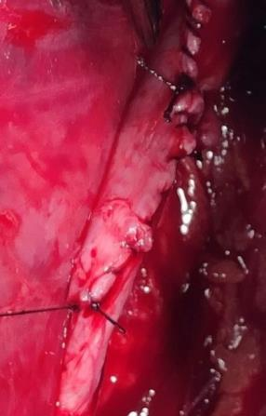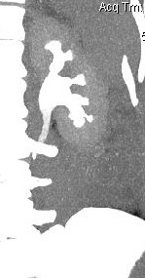
ж з і
Рис. 4.19. Пацієнтка К. з лівобічним гідронефрозом. а і б - фронтальні реконструкції МДКТ демонструють різко збільшену миску і стриктуру мисково-сечовідного сегменту ліворуч; в і г - у пацієнтки складна анатомія лівої ниркової вени і додаткова артерія до нижнього полюса нирки через що проведений стандартний антевазальний пієлоуретероанастомоз; д і е - через 4 місяці зафіксований рецидив гідронефрозу ліворуч з різким зниженням видільної функції нирки; ж і з - інтраопераційні фото тубулярної пластики миски ліворуч; і - МДКТ через 3 місяці після операції демонструє хорошу прохідність мисково-сечовідного сегменту.
Основною умовою "ідеальної операції" у пацієнтів з уретеровазальним конфліктом є відокремлення мисково-сечовідного сегменту і нижньополярних судин та переміщення зони анастомозу нижче за їх перехрещення, тому використання тубулярної пластики миски може вважатися одним з оптимальних хірургічних підходів. Ця теза підтверджується результатами нашого дослідження, яке продемонструвало кращі результати тубулопластики миски у порівнянні з антевазальним пієлоуретеральним анастомозом без суттєвого збільшення кількості інтра- і післяопераційних ускладнень.
Одним з найважливіших питань при використанні тубулярних клаптів миски є адекватність їх кровопостачання, особливо в умовах тривало існуючого гідронефрозу. При зміщенні клаптя донизу може виникати деформація тканини миски, що, у свою чергу, може призвести до порушення її трофіки. У нашій роботі в більшості випадків використовувалася методика, описана Кучера Я. Довжина клаптя миски варіювала від 2,5 до 6,0 см і досягала в середньому 3,4 ± 0,8 см. Це дозволило перемістити зону анастомозу нижче за рівень перехрещення сечових шляхів з додатковою судиною в усіх випадках. Треба відзначити, що довжина клаптя залежала виключно від двох параметрів: розмірів миски і її екстраренальної локалізації. У 37,5% пацієнтів ми використовували оригінальну модифіковану методику формування клаптя, яка дозволяла збільшити його довжину на 1,5-2,0 см без порушення трофіки. При середньому періоді спостереження 19 місяців рівень хороших і задовільних результатів відповідно досягав 95,8% і 4,2% при повній відсутності незадовільних результатів.
Хірургічна корекція верхньої третини сечоводу тубулярним клаптем миски є високоефективним і безпечним методом реконструкції верхніх сечових шляхів. Ми рекомендуємо його використання у хворих з гідронефрозом, що виник через уретеровазальний конфлікт.

Висновок
- Запропонована модифікація мискової тубулопластики представлена подовжнім перетином миски по напряму зверху донизу з первинним формуванням максимально широкого клаптя і наступним його подовженням за рахунок множинних поперечних надрізів.
- Хірургічна корекція верхньої третини сечоводу тубулярним клаптем миски є високоефективним і безпечним методом реконструкції верхніх сечових шляхів як у пацієнтів з протяжними стриктурами верхньої третини сечоводу, так і з уретеровазальним конфліктом із загальним рівнем післяопераційних ускладнень 19,2% (Clavien - Dindo<3) і позитивних віддалених результатів 97,3%. Частота ускладнень і негативних результатів тубулопластики достовірно переважає у хворих з протяжними стриктурами сечоводу в порівнянні з групою уретеровазального конфлікту (р <0,15 і <0,004, відповідно). Основними негативними чинниками прогнозу результатів цієї операції є протяжні стриктури верхньої третини сечоводу (р <0,009) і тривалість операції більше 120 хвилин (р <0,026).
- Порівняльний аналіз хороших і задовільних віддалених результатів у пацієнтів, що перенесли тубулярну пластику миски або стандартний антевазальний уретеропієлоанастомоз продемонстрував пріоритети клаптевої методики (95,8% в порівнянні з 86,1% і 4,2% в порівнянні з 8,3%), хоча ці відмінності були статистично не достовірними (р>0,116 і р>0,434).

Результати досліджень даного розділу наведено в таких публікаціях:
- Демченко ВН, Щукин ДВ, Гарагатый АИ, Шусь А.В. Особенности хирургической техники уретеральной реконструкции с помощью тубулярного лоскута лоханки. Актуальні проблеми транспортної медицини. 2019; 4:58-64
- Демченко ВН, Щукин ДВ, Гарагатий АИ, Шусь АВ. Особенности хирургической техники уретеральной реконструкции с помощью тубулярного лоскута лоханки. Sciences of Europe. 2020; 47(2): 38-44.
- Демченко ВН, Щукин ДВ, Хареба ГГ, Антонян ИМ, Мальцев АВ. Сравнительный анализ эффективности тубулопластики лоханки и антевазального пиелоуретероанастомоза у пациентов с гидронефрозом на почве добавочных нижнеполярных сосудов. Актуальні проблеми транспортної медицини. 2020; 1(59): 72-81
- Демченко ВН, Щукин ДВ, Хареба ГГ, Антонян ИМ, Мальцев АВ. Оценка прогностических факторов реконструкции верхней трети мочеточника тубулярным лоскутом почечной лоханки. ScienceRise.Medical Science. 2020; 3 (36): 38-44.
- Демченко ВН, Щукин ДВ, Хареба ГГ, Антонян ИМ, Мальцев АВ. Результаты реконструкции верхней трети мочеточника тубулярным лоскутом почечной лоханки. Norwegian journal of development of the international science. 2020; 42 (2): 42-50.
- Demchenko VN, Shchukin DV, Strakhovetskyi VS. Reconstruction of the upper third of the ureter with a tubularized pelvis flap in difficult clinical situations. Georgian medical news. 2020; 5 (302): 18-23.

Розділ 5
РОЛЬ ТУБУЛЯРИЗОВАНОГО КЛАПТЯ СЕЧОВОГО МІХУРА В РЕКОНСТРУКЦІЇ ВЕРХНІХ СЕЧОВИХ ШЛЯХІВ

  - Оригінальна модифікація реконструкції нижньої і середньої третини сечоводу тубулярним клаптем сечового міхура за Boari

Хірургічна реконструкція сечоводу до теперішнього часу залишається однією з найбільш важливих проблем сучасної урології. Це пов'язано з високою частотою уретеральної травми при гінекологічній, проктологічній і васкулярній хірургії, а також з ятрогенними проблемами при ендоскопічній або відкритій урологічній хірургії [1,2]. Найчастіше уретеральна травма зустрічається при гінекологічній хірургії (0,1% - 1,5% при операціях з приводу доброякісної патології і близько 5% у разі хірургічного втручання, пов'язаного з онкологічними причинами)[3-5]. Треба також визначити, що широке поширення лапароскопічних процедур дуже негативно позначилося на частоті травми сечоводів [6].
Ушкодження сечоводів можуть привести до тяжких наслідків, таких як формування уріном, інфільтратів і нориць, розвиток перитоніту, гнійних форм пієлонефриту, сепсису, ниркової недостатності і навіть до смерті [7]. Усі ці фактори істотно ускладнюють можливість уретеральної реконструкції і часто змушують використовувати багатоетапні операції. Ще однією з проблем є те, що прохідність сечоводу при стриктурах або дефектах дуже складно відновити за рахунок розширюючих пластик, оскільки для задовільного функціонального результату необхідне радикальне видалення рубцевої тканини в зоні ураженої ділянки сечоводу. Треба також враховувати малий діаметр цього полого трубчастого органу і особливості кровопостачання його стінки. Тому при протяжних уретеральних дефектах іноді доводиться виконувати нефректомію або складні та небезпечні реконструкції, як трансуретеро-уретероанастомоз, заміщення сечоводу тонкою кишкою або аутотрансплантація нирки [8,9]. Заміщення сечоводу за допомогою інтерпозиції апендикса, слизової щоки або клаптя очеревини не отримали значного поширення і виконуються украй рідко [10-12].
У зв'язку з цим найбільш важливого значення у відновленні сечоводів набувають хірургічні методики, які включають використання власних тканин пацієнта, уротелій [13, що містять]. Тубулярні клапті сечового міхура (операція Boari) є найбільш адекватними варіантами такої хірургічної стратегії [14-16]. Це пов'язано з єдиним ембріональним походженням і схожістю морфологічної будови сечоводів і сечового міхура, а також із збереженням анатомо-функціональної цілісності сечових шляхів.
Використання міхурового клаптя дозволяє повністю замістити ділянку сечоводу і виконати анастомоз між здоровими тканинами без необхідності зняття лігатур, виділення клубових судин і мобілізації сечоводу з інфільтрату в порожнині тазу. Таким чином, операція Boari є "рятівним містком" між сечовим міхуром і сечоводом, за допомогою якого хірург може надійно відновити анатомо-функціональну цілісність сечових шляхів без ризику ушкодження магістральних судин або органів черевної порожнини. Проте техніка виконання таких втручань потребує удосконалення, особливо у разі протяжних дефектів сечоводів. Це стосується особливостей виконання усіх етапів операції і зокрема - етапу формування міхурового клаптя. Хоча в літературі присутні окремі повідомлення про використання операції Boari при протяжних уретеральних дефектах, на цей час залишається не вивченим питання про можливість заміщення сечоводу міхуровим клаптем до його середньої і верхньої третини.
Основні проблеми реконструкції сечоводу при операції Boari.
Розглядаючи можливість виконання реконструкції сечоводу за допомогою тубулярного клаптя сечового міхура, необхідно враховувати наступні моменти:
- ємність сечового міхура і наявність патології, яка може вплинути на цей параметр;
- рівень ушкодження сечоводу;
- наявність рубцевих змін в заочеревинному просторі, уріном або сечового перитоніту;
- мобілізація сечового міхура;
- техніка формування клаптя;
- виконання антирефлюксного захисту;
- фіксація сечоводу до міхурового клаптя;
- техніка тубуляризації.
Оцінка стану сечового міхура. Головним параметром, який впливає на вибір операції Boari, є стан сечового міхура, зокрема його ємність. Від об'єму сечового міхура безпосередньо залежать геометричні параметри клаптя. Так, якщо сечовий міхур вміщує 500 мл, хірург має можливість отримання клаптя для заміщення сечоводу до рівня його верхньої третини. Але, важливішим питанням є мінімальна ємність сечового міхура, при якій можливе виконання цієї операції. Більшість авторів вважають, що цей показник повинен досягати 300 мл [14-16]. Проте, остаточно на це питання відповісти украй складно. Треба також враховувати наявність у пацієнтів попередніх реконструктивних операцій на сечовому міхурі, використання променевої терапії і вираженість рубцевих змін в області тазу. Хороший функціональний стан міхура - основний чинник успіху усієї операції, оскільки адекватна довжина клаптя і його хороше кровопостачання в більшості випадків дозволяють виконати надійну реконструкцію з позитивним результатом. Не менш важливим питанням є стан сечового міхура після операції. Це має особливе значення у пацієнтів з нейрогенним сечовим міхуром або з детрузорної гіперактивністю. Після операції у хворих можливе посилення гіперактивності сечового міхура або стійка затримка сечі. Тому оцінка анатомо-функціональних параметрів сечового міхура є основним чинником, який впливає на вибір тубулярної реконструкції за допомогою клаптя сечового міхура.
Рівень ушкодження сечоводу. Локалізація і протяжність дефекту сечоводу в більшості випадків добре визначаються за допомогою МДКТ з контрастним посиленням або антеградної пієлоуретерографії, виконаній через пункцію нефростому. Проте, рівень, визначений при візуальних методах дослідження, може не відповідати рівню резекції сечоводу при операції (Рис.5.1).
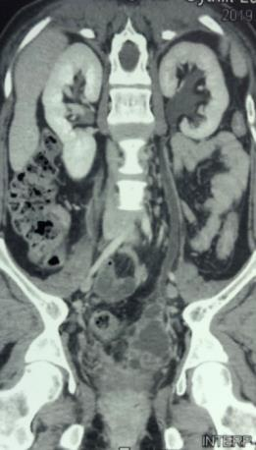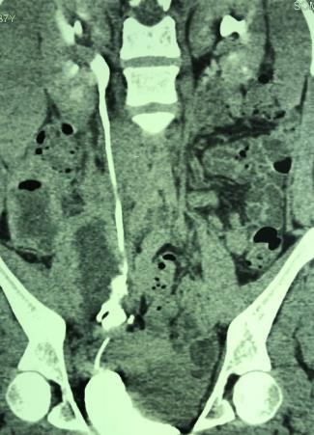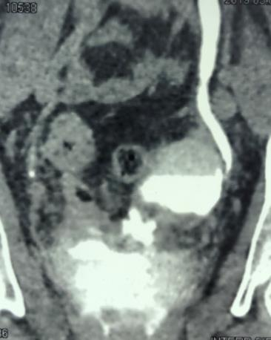
Рис.5.1. Фронтальні реконструкції МДКТ представляють різну локалізацію уретеральної травми

Це пов'язано з рубцевими і дистрофічними змінами в сечоводі і навколишніх тканинах. Тобто хірург, плануючи операцію повинен розуміти, що протяжність уретерального дефекту може виявитися значно більшою. Цю проблему треба також враховувати при виборі виду реконструкції. Малюнок 2 демонструє клінічне спостереження некрозу дистальної частини сечоводу в зоні його перев'язки. Сечовід на 2,5 см вище за зону некрозу визнаний нежиттєздатним. Через 3 місяці після резекції 3 см сечоводу до рівня перехрещення з клубовими судинами і виконання його клаптевої міхурової пластики відмічений рецидив стриктури, пов'язаний з дистрофічними змінами сечоводу до середини його середньої третини. Пацієнтці надалі проведена успішна повторна операція Boari до рівня границі верхньої і середньої третини сечоводу.

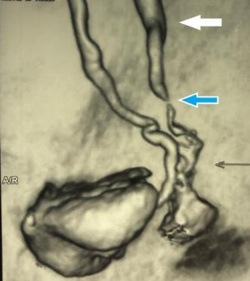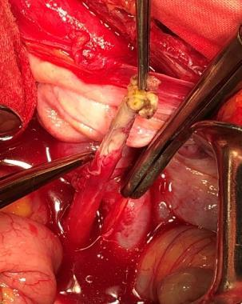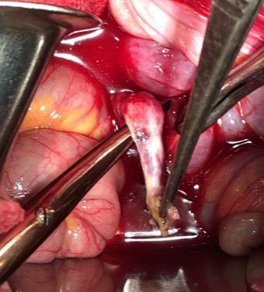
Рис.5.2. Некротичні і дистрофічні зміни сечоводу внаслідок його ятрогенної травми. Блакитна стрілка - рівень некрозу сечоводу в зоні нижньої третини. Біла стрілка - рівень реальних ішемічних змін в середній третині сечоводу.

Важкі рубцеві зміни в заочеревинному просторі, уріноми або сечовий перитоніт. Ці чинники істотно ускладнюють виконання будь-якого виду реконструкції сечоводу. Важкий рубцевий процес в заочеревинному просторі і в порожнині тазу робить надзвичайно складним пошук і мобілізацію сечоводу, що у ряді ситуацій вимагає розширення хірургічного доступу до рівня нирки. Масивні рубці призводять до неможливості адекватного виділення сечового міхура і формування міхурового клаптя. Усе це змушує до проведення операції у таких пацієнтів через черевну порожнину.
Уріноми у пацієнтів з уретеральної травмою можуть досягати великого об'єму (1,0-1,5 л) і поширюватися від порожнини тазу до діафрагми (Рис.5.3).
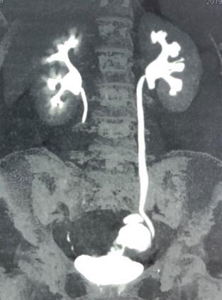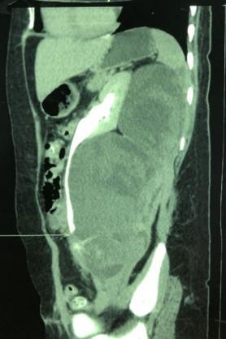
а б
Рис.5.3. МДКТ реконструкції представляють пацієнтів з обмеженою тазовою уриномої (а) і масивним сечовим набряком від тазу до діафрагми (б).

Це ускладнення вимагає негайного дренування. Найбільш оптимальним є одночасне дренування уріноми і накладення пункції нефростоми. Проте, у пацієнтів з множинними, осумкованими уріномами, а також у хворих з відсутністю уретеропієлоектазії при масивних заочеревинних уріномах доводиться використовувати відкритий підхід для дренування і нефростомії. В більшості випадків у таких пацієнтів реконструкція проводиться другим етапом після ліквідації запальних змін в заочеревинному просторі. Але, треба враховувати розвиток вираженої рубцевої тканини навколо сечоводу на усьому його протязі при використанні цієї хірургічної тактики. Тому виконання операції Boari відразу після дренування сечових шляхів має певні переваги. Проте ефективність такого підходу ще не вивчена, також як і формування тубулярного клаптя сечового міхура на тлі серозного сечового перитоніту.
Мобілізація сечового міхура. Виділення сечового міхура також є відповідальним етапом операції, який проводиться при його заповненні 200-300 мл фізіологічного розчину. Недостатня мобілізація міхура призводить до утруднень при формуванні клаптя і при ушиванні рани міхура. При цьому в зоні швів виникає підвищене натяжіння тканин, що може привести до прорізування шовних ниток. Зайва мобілізація супроводжується потоншенням міхурової стінки і погіршенням її кровопостачання через перетин верхньо- і середньоміхурових судин.
Техніка формування клаптя. Викроювання клаптя сечового міхура є "моментом істини" усього хірургічного втручання, оскільки саме від нього залежить успіх лікування пацієнта. Формування занадто вузького або занадто короткого клаптя неминуче приведе до незадовільних результатів. Треба усвідомлювати про те, що у хірурга є тільки одна спроба. Тому помилки на етапі викроювання міхурового клаптя є справжньою трагедією як для лікаря, так і для пацієнта.
У зв'язку з вищепереліченими проблемами планувати цей етап операції треба дуже ретельно. При цьому необхідно враховувати протяжність дефекту сечоводу, ємність сечового міхура і еластичність його стінки. Основне правило викроювання клаптя - ширина його основи має бути більше ширини проксимального кінця і складати 3-4 см. Проте треба враховувати, що чим довше має бути клапоть, тим більше вузькою буде його основа.
Для отримання найбільш довгих клаптів використовується мобілізація сечового міхура з формуванням спіралевидного клаптя, який бере початок на задньолатеральної поверхні міхура. На етапі викроювання хірург як правило зустрічається ще з однією проблемою - із зменшенням клаптя в розмірах через скорочення детрузора, внаслідок чого плановані розміри клаптя можуть значно відрізнятися від отриманих. Особливо велику проблему представляє зменшення ширини клаптя, оскільки це може привести до неможливості його тубуляризації. Усі вищеперелічені моменти необхідно ретельно враховувати. Тому створення "ідеального" міхурового клаптя є дуже складним завданням, рішення якого на цей час в основному залежить від досвіду і мистецтва оперуючого хірурга. Найбільш надійний спосіб формування міхурового клаптя пропонує операція Demel, яка полягає в поперечному перетині однієї з половин сечового міхура з наступним подовжнім його ушиванням. Така техніка дозволяє зберегти адекватне кровопостачання клаптя, при цьому хірург не може помилитися у виборі ширини клаптя. Проте, операція Demel не дозволяє отримати протяжні клапті для заміщення середньої або верхньої третини сечоводу.
Антирефлюксний захист. У літературі описані різні варіанти операції Boari відносно використання антирефлюксного захисту. Деякі автори вважають, що простий прямий анастомоз забезпечує хороший функціональний результат і не супроводжується клінічно значущим міхурово-сечовідним рефлюксом. Хоча, тубулярний клапоть сечового міхура можна розглядати, як аналог петлі кишкового сечового резервуару по Бриккеру і цим виправдати відсутність необхідності використання антирефлюксних методик, ми є прибічниками техніки операції Boari, яка включає формування підслизового тунеля в початковій частині клаптя і дозволяє створити надійний антирефлюксний механізм. Наслідки міхурово-сечовідного рефлюксу можуть серйозно вплинути на подальший стан ниркової функції і якість життя пацієнта, включаючи загострення пієлонефриту, необхідність повторних хірургічних втручань або втрату нирки.
Фіксація сечоводу до міхурового клаптя. Серед основних причин невдач клаптевих міхурових методик провідну роль грають стриктури в області анастомозу між дистальним кінцем клаптя і сечоводом. Їх розвиток можна пояснити поганим кровопостачанням дистальної частини сечоводу або тубуляризованого клаптя сечового міхура. Проте, на наш погляд найбільше значення має неправильна і груба фіксація сечоводу до клаптя великою кількістю швів, що неминуче призводить до погіршення перфузії цієї зони і активного формування сполучної тканини. Треба також враховувати можливість одночасного існування декількох чинників ішемії анастомозу. Тому ми вважаємо, що фіксацію сечоводу до тубулярному клаптя треба здійснювати мінімальною кількістю швів на рівні адвентиціального шару сечоводу.
Техніка тубуляризації. Трансформація прямокутного або трапецієподібного клаптя в тубулярний як правило не представляє серйозних технічних проблем. Проте, цей етап також може мати декілька модифікацій: ушивання знизу-вгору або згори-вниз. Тубуляризація знизу-вгору технічно простіше, але накласти анастомоз з антирефлюксної захистом при використанні цього варіанту значно складніше. Виконання анастомозу між сечоводом і міхуровим клаптем при другому варіанті тубуляризації здійснюється в умовах набагато кращої візуалізації і дозволяє легко створити підслизовий антирефлюксний тунель.

Оригінальна модифікація операції Boari
Усе вищеперелічене демонструє, що реконструкція сечоводу за допомогою тубулярного клаптя сечового міхура відноситься до технічно складних хірургічних втручань, її результати багато в чому залежать від досвіду або суб'єктивних переваг хірурга, а сама операція вимагає модернізації із створенням уніфікованого варіанту хірургічної техніки її виконання. З цією метою ми розробили оригінальну модифікацію операції Boari, яка полягає у формуванні клаптя оптимальної довжини і ширини за рахунок його множинних поперечних надрізів, а також у фіксації сечоводу до клаптя мінімальною кількістю швів тільки на рівні адвентиціального шару сечоводу.
Після максимально можливої мобілізації сечового міхура виконується перетин сечоводу, на відстані 0,5-1,0 см від верхнього рівня його стриктури. Сечовий міхур береться на лігатуру поряд з початковою частиною клаптя. Зона початкової частини клаптя позначається ще двома лігатурами, відстань між якими складає не менше 2,5 см. Сечовий міхур розкривається між міхуровою і клаптевими лігатурами. Далі виконується розтин сечового міхура від клаптевих держалок під кутом 45º до його латеральної стінки з одного боку і верхньолатеральної стінки - з іншою (Рис.5.4).
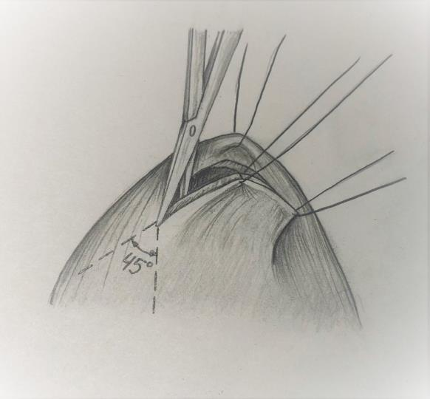
Рис.5.4. Розтин сечового міхура від клаптевих держалок під кутом 45°.

При цьому формується трапецієподібний клапоть з широкою основою, який відвертається і натягується. Для збільшення довжини клаптя ножицями виконують 4 або 5 неглибоких поперечних надрізів з кожного боку клаптя з інтервалом 10-15 мм (залежно від довжини клаптя) і на відстані 10 мм від його основи (Рис.5.5). У початковій частині клаптя створюється підслизовий тунель завдовжки від 1,0 до 2,0 см, через який проводиться сечовід.
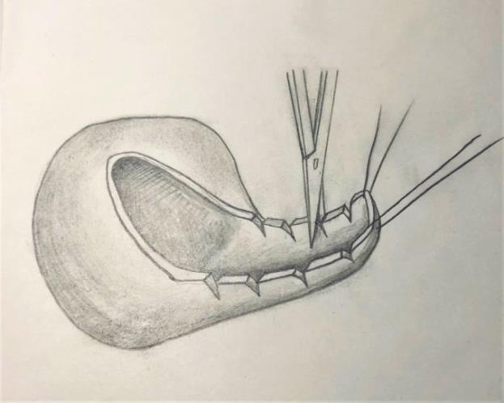
Рис.5.5. Множинні поперечні надсічки клаптя для збільшення його довжини.
Дистальна частина сечоводу фіксується до слизової оболонки клаптя одним швом. У сечовід встановлюється стент. Далі накладають два шви між адвентиціальним шаром бічних поверхонь сечоводу і усіма шарами стінки міхурового клаптя в області входження сечоводу в підслизовий тунель (Рис 6). Виконується тубуляризація початкового відділу міхурового клаптя. Після цього здійснюється додаткова фіксація передньої поверхні сечоводу до клаптя двома швами, що захоплюють тільки його адвентиціальний шар (Рис.5.7). Міхуровий клапоть повністю тубуляризується у варіанті "згори-донизу". Потім ушивається нижня частина рани сечового міхура.

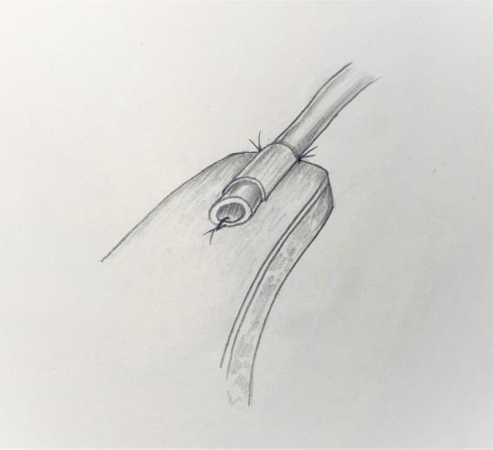
Рис.5.6. Фіксація сечоводу одним швом за дистальний кінець і двома швами за адвентиціальну оболонку в зоні його проходження через підслизовий тунель.

Ця модифікація тубулярної пластики сечового міхура дозволяє створити клапоть оптимальної довжини і ширини за рахунок первинного викроювання максимально широкого клаптя з його наступним формуванням за рахунок множинних поперечних надрізів. При цьому зберігається широка основа клаптя, а її подовження відбувається за рахунок незначного зменшення ширини на декількох ділянках. Така хірургічна техніка дозволяє збільшити довжину клаптя на 4.0-5,0 см.
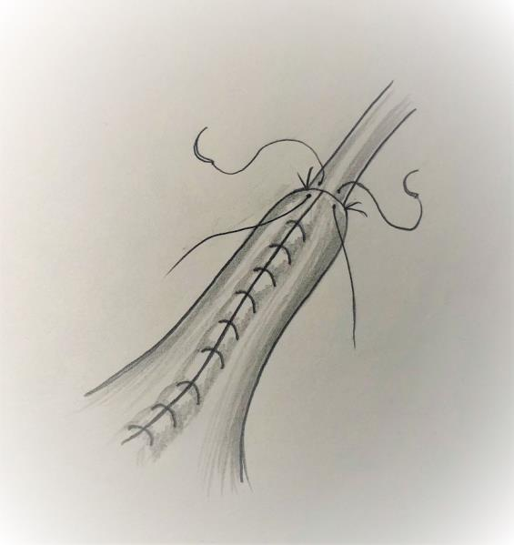
Рис.5.7. Фіксація передньої поверхні сечоводу до клаптя двома швами, що захоплюють тільки його адвентиціальний шар.

Головну перевагу нашої модифікації ми бачимо в можливості дозованого впливу на геометричні параметри клаптя без зменшення ширини його основи. Фіксація сечоводу до міхурового клаптя тільки п'ятьма швами, чотири з яких обмежуються адвентицією сечоводу, дозволяє максимально зберегти його кровопостачання і забезпечує хороший функціональний результат усієї операції.
Пластика сечоводу тубуляризованим міхуровим клаптем є одній з важливих опцій уретеральної реконструкції. Ця операція вимагає модернізації із створенням уніфікованого варіанту хірургічної техніки її виконання. Запропонована модифікація заміщення сечоводу тубуляризированим міхуровим клаптем дозволяє створити клапоть оптимальної довжини і ширини за рахунок первинного викроювання максимально широкого клаптя з його наступним формуванням за рахунок множинних поперечних надрізів, а також дозволяє максимально зберегти кровопостачання сечоводу в області анастомозу.

5.2 Загальні результати реконструкції сечоводу за рахунок тубуляризованих клаптів сечового міхура
Ми провели ретроспективну оцінку результатів хірургічних втручань з використанням запропонованої методики операції Boari, які були виконані в одному спеціалізованому центрі. До дослідження увійшло 81 пацієнт (70 жінок і 11 чоловіків), які були оперовані в клініці з 2011 по 2019 роки. Їх середній вік складав 47,4±12,2 років. У усій групі переважали ятрогенні проблеми (98,8%). Правосторонні зміни мали місце в 40 (49,4%) випадках, лівобічні - в 41 (50,6%) спостереженні. Пацієнти з двобічніми ушкодженнями складали 9,9% (8 пацієнтів) від усієї вивченої популяції. Особливості досліджених пацієнтів демонструє таблиця 5.1.
Таблиця 5.1.
Основні особливості досліджених пацієнтів
Всього
((n=81)
Травма виявлена при операції | 9 (11,1%)
Травма виявлена після операції, доба | 7,0±5,4
Сечовідно-вагінальний нориця | 20 (24,7%)
Урінома | 14 (17,3%)
Сечовий перитоніт | 4 (4,9%)
Об'єм МП, мл | 332,0±102,2
Пункційна нефростома | 35 (43,2%)

Дефекти сечоводу були виявлені при операції тільки в 11,1% випадків. У інших спостереженнях (88,9%) уретеральні ушкодження були діагностовані в різні терміни післяопераційного періоду - в середньому через 7,0±5,4 діб. У 14 (17,3%) пацієнтів при встановленні діагнозу ятрогенної травми сечоводу виявлені масивні уріноми заочеревинного простору, які були дреновані до реконструкції сечових шляхів в 9 (64,3%) випадках. У 5 (35,7%) спостереженнях реконструкція поєднувалася з дренуванням уріном (Рис.5.8). Сечовідно-вагінальні нориці були діагностовані у 20 (24,7%) пацієнток (Рис.5.9). Пункційна нефростомія або відкрита перед виконанням реконструктивної операції проводилася в 35 (43,2%) спостереженнях.

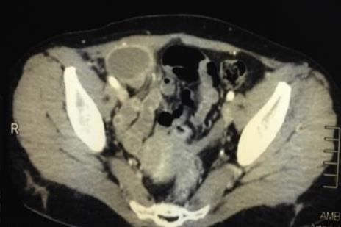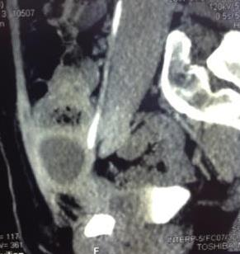
а б
Рис.5.8. МДКТ аксіальні скан (а) і фронтальна (б) реконструкція демонструють уріному, яка була дренована при виконанні уретеральної реконструкції.
Середній об'єм сечового міхура у пацієнтів складав 332,0±102,2мл
Техніка проведених хірургічних втручань дещо відрізнялася від класичної операції Boari за рахунок використання мінімальної кількості швів для з'єднання сечоводу з міхуровим клаптем і відсутності фіксації клаптя до поперекового м'яза. Вона включала введення в міхур 250-300 мл фізіологічного розчину, мобілізація верхівки і бічних поверхонь сечового міхура. Об'єм мобілізації міхура залежав від протяжності клаптя. При необхідності викроювання клаптя завдовжки більше 5 см виділяли контралатеральную і задню частину сечового міхура.

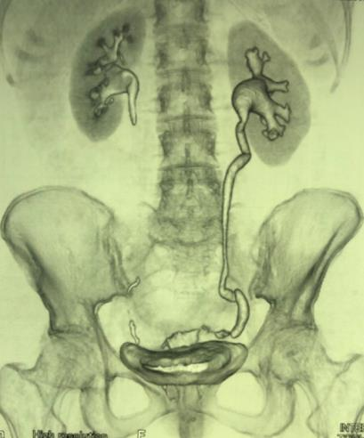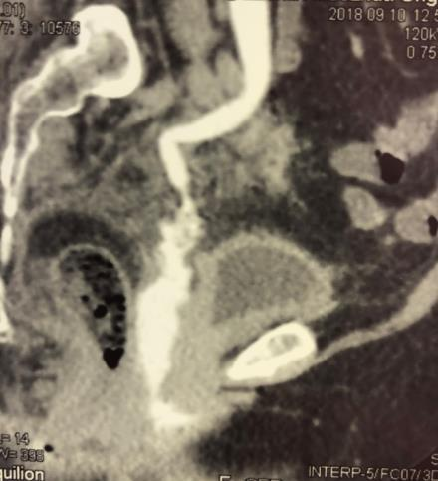
а б
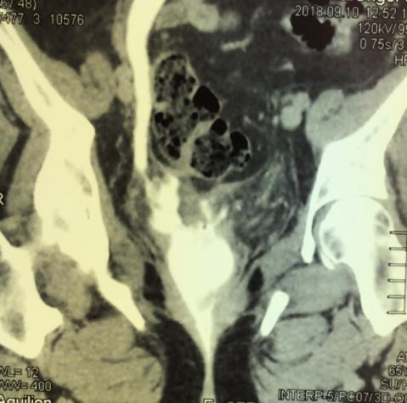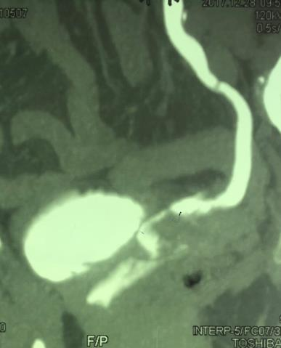
в г
Рис.5.9. Фронтальні і сагітальні МДКТ реконструкції пацієнток з сечовідно-вагінальними нориціми.

Ширина дистальної частини клаптя складала не менше 2,0 см, ширина основи клаптя - не менше 4,0 см. В більшості випадків (77 хворих - 95,1%) в дистальній частині клаптя створювали підслизовий тунель завдовжки не менше 10 мм. Сечовід із стентом проводили через тунель і фіксували до слизової оболонки сечового міхура за допомогою одного вузлового шва. Після цього клапоть тубуляризували і чотирма вузловими швами фіксували до адвентиції сечоводу. У 4 (4,9%) спостереженнях використовувався простий анастомоз між клаптем і сечоводом без формування підслизового тунеля. Мобілізація нирки виконувалася у 32 (39,5%) хворих. Для реконструкції сечоводу до рівня його середньої або верхньої третини використовували оригінальну модифікацію операції Boari, яка полягає у формуванні клаптя оптимальної довжини і ширини за рахунок його множинних поперечних надрізів.
Уретральний катетер видаляли через 2 тижні, а сечовідний стент через 2 місяці з моменту операції. Середній період спостереження за пацієнтами склав 16,8±4,8 місяця. Результати оцінювали через 3, 6 і 12 місяців після операції на підставі аналізу скарг пацієнтів, клінічної картини, даних ультрасонографії, МСКТ або екскреторної урографії.
Через виражений фіброз заочеревинного простору анастомоз між сечоводом і тубулярним клаптем сечового міхура здійснювали через черевну порожнину в 11 (13,6%) спостереженнях (Рис.5.10).
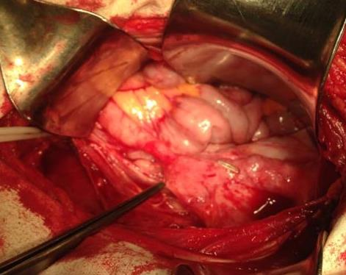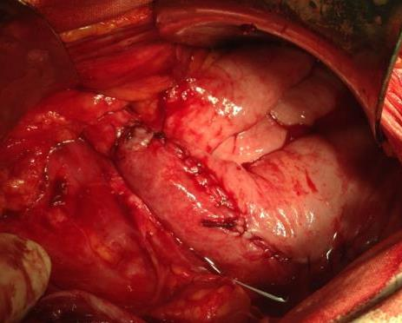
а б
Рис.5.10. Інтраопераційні фото пацієнтки з рецидивною стриктурою уретероцистоанастомоза після лапароскопічної операції (а). Зовнішній вигляд тубуляризованого клаптя сечового міхура, анастомозованого з правим сечоводом через черевну порожнину (б).

Для корекції міхурово-сечовідно-вагінальних нориць клаптеву операцію поєднували з ушиванням міхурово-піхвової нориці по O´Connor в 3 (3,7%) спостереженнях (Рис.5.11).
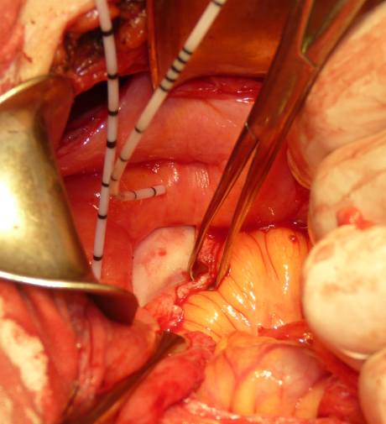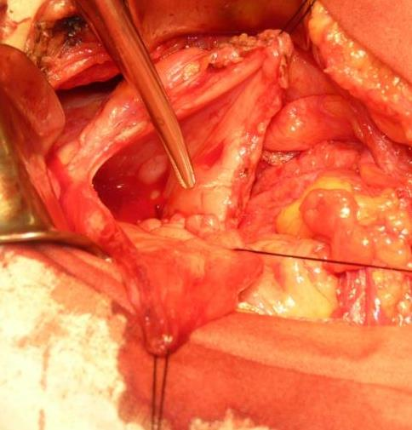
а б
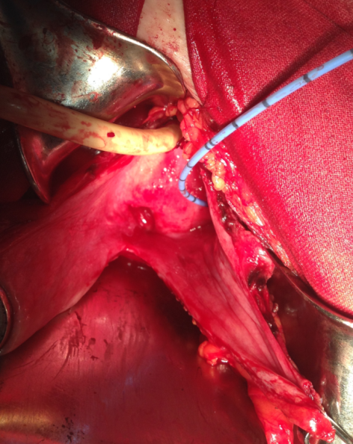
в
Рис.5.11. Інтраопераційні фото пацієнток, яким була виконана синхронна операція O´Connor і реконструкція сечоводу за Boari.
а - візуалізується великий міхурово-піхвовий нориця, розташований поряд з міжсечовідною складкою. Обидва сечоводи катетеризовані. Верхня і задня стінки сечового міхура розітнуті до рівня нориці; б - задня стінка міхура ушита разом зі норицяем. Сформований міхуровий клапоть для операції Boari; в - верхня і задня стінки сечового міхура розітнуті до рівня нориці, його ліва половина підготовлена для формування клаптя.

У однієї пацієнтки була виконана двоетапна реконструкція усього сечоводу за допомогою пластики його верхньої третини тубулярним клаптем миски і реконструкції нижньої і середньої третини сечоводу тубулярним клаптем сечового міхура. У 1 хворий з єдиною ниркою операція Boari проводилася на фоні заздалегідь проведеного кольпоклейзису з приводу гігантської міхурово-піхвової нориці і постпроменевого мікроциста (Рис.5. 12).
У 6 (7,4%) випадках був здійснений анастомоз між тубуляризованим клаптем сечового міхура і подвоєними сечоводами (Рис.5.13).
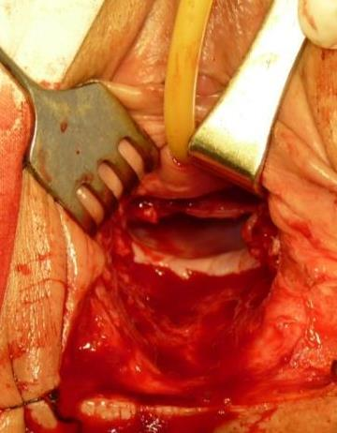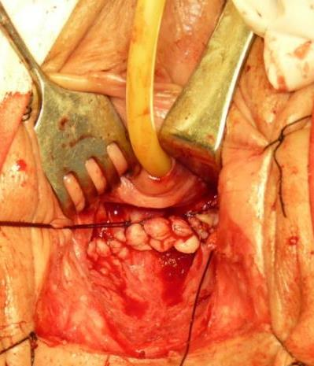
а б
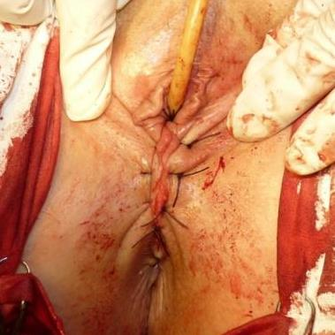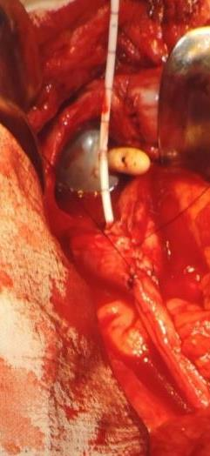
в г
Рис.5.12. Інтраопераційні фото пацієнтки, якою було проведено ушивання міхурово-піхвового нориці за допомогою кольпоклейзису і черезочеревинну операцію Boari з приводу стриктури нижньої третини єдиної лівої нирки. а - гігантський міхурово-піхвовий нориця; б - сечовий міхур ушитий; в - виконаний кольпоклейзис; г - етап формування міхурового клаптя і його анастомозу з сечоводом

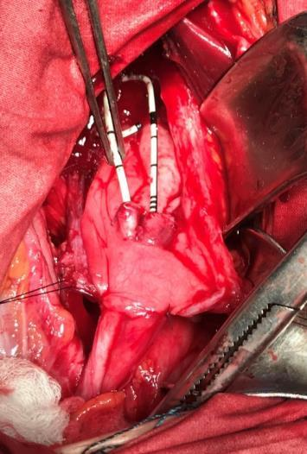
Рис.5. 13. Анастомоз двох сечоводів з широким міхуровим клаптем.

Основні результати представлені в таблиці 5.2. Довжина міхурового клаптя варіювала від 4 до 21 см і складала в середньому 11,2±5,4 см
Таблиця 5.2.
Основні результати операції Boari у 81 пацієнта
Всього
((n=81)
Довжина клаптя, см | 11,2±5,4
Інтраопераційні ускладнення  - травма аорти або клубової артерії  - травма НПВ  - кровотеча більше 500 мл | 12 (14,8%)  2 (2,5%)  2 (2,5%)  8 (9,9%)
Ранні післяопераційні ускладнення  - підтікання сечі з п/об рани  - загострення пієлонефриту  - стійкий парез кишечника  - виражена дизурія  - ронічна затримка сечі | 37 (45,7%)  34 (42,0%)  12 (14,8%)  22 (27,2%)  16 (19,8%)  6 (7,4%)
Віддалений функціональний результат  - хороший  - задовільний  - незадовільний | 65 (80,2%)  7 (8,6%)  9 (11,1%)
Зменшення ємності сечового міхура із стійкою гіперактивністю | 3 (3,7%)
Повторна операція Boari | 7 (8,6%)
Нефректомія | 2 (2,5%)
Загальна частота інтраопераційних ускладнень не перевищувала 14,8%. В більшості випадків вони були пов'язані з фіброзними або запальними змінами в заочеревинному просторі. Ушкодження загальної клубової артерії, було зафіксовано у пацієнта, що переніс до цього дві уретероцистонеостомії. Ця травма супроводжувалася масивною кровотечею (близько 1500 мл) і зажадала протезування клубової артерії. Ще у двох пацієнтів при виділенні сечоводу з масивних рубцевих зрощень відзначалося ушкодження аорти і нижньої порожнистої вени.
Хоча ранні післяопераційні ускладнення зустрічалися у 45,7% пацієнтів, вони не були важкими (Clavien - Dindo I - II) і вимагали хірургічної корекції тільки в одному випадку (Clavien - Dindo III (1,2%) - цистостомія пункції з приводу хронічною затримкою сечі).
Загальне кількість позитивних віддалених результатів (хороший + задовільний результат) склало 88,9%.
Серед 9 (11,1%) пацієнтів з незадовільними результатами в 7 (8,6%) випадках були проведені повторні операції Boari. Їх віддалені результати були оцінені, як хороші в 6 з 7 (85,7%) спостережень і як задовільні - в одному (14,3%). До нефректомії довелося вдатися тільки в 2 (2,3%) випадках. Таким чином, остаточний рівень позитивних і хороших результатів відповідно склав 97,5% і 87,7% (Рис 14).
Стійке зменшення ємності сечового міхура відмічене лише у 3 з 81 (3,7%) хворих.

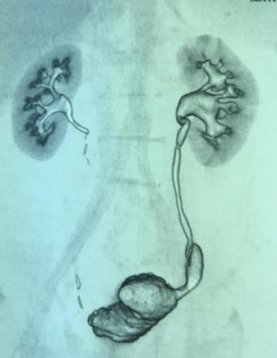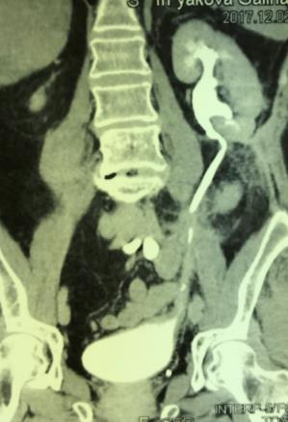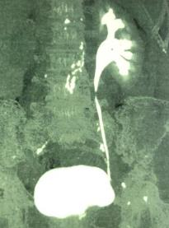
а б в
Рис.5.14. Фронтальні реконструкції МДКТ демонструють хороші результати уретеральної реконструкції міхуровим клаптем до нижньої (а), середньої (б) і верхньої (в) третини сечоводу з використанням антирефлюксної захисту.

У 2 (2,5%) пацієнток із задовільним результатом відзначалася специфічна проблема, пов'язана з формуванням гіперплазії слизової оболонки в області сечовідно-клаптевого анастомозу. У цих ситуаціях використовувалася ендоскопічна резекція гіперпластичних змін (Рис.5.15).
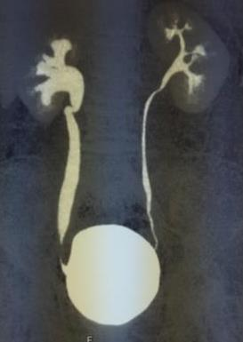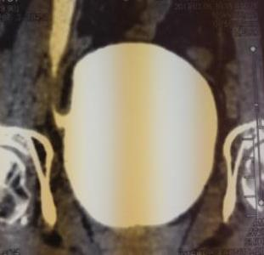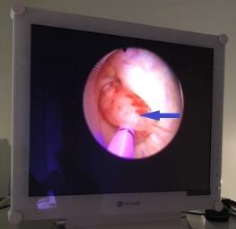
а б в
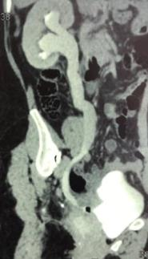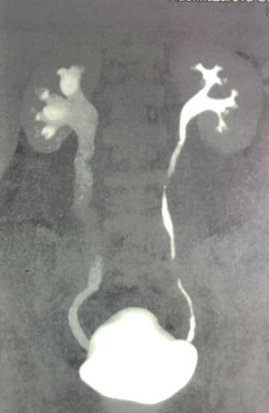
г д
Рис.5.15. Пацієнтка із задовільними результатами операції Boari через гіпертрофічних змін слизової оболонки сечоводу в зоні анастомозу. а, би - фронтальні реконструкції МДКТ демонструють звуження правостороннього клаптя з обструкцією правого сечоводу; в - ендоскопічне зображення гіперплазованої слизової оболонки в області клаптя (синя стрілка), катетерик безперешкодно проведений в сечовід; г, д - фронтальні реконструкції МДКТ після ендоскопічної резекції гіперплазованої слизової оболонки представляють хорошу прохідність правого сечоводу.

Ще у однієї (1,2%) пацієнтки були зафіксовані запальні зміни в куксі сечоводу, що залишилася, які виникли через 4 року після операції Boari (Рис.5.16). Під час операції кукса нативного сечоводу була перев'язана. Це ускладнення вдалося ліквідувати консервативно за допомогою антибактеріальної терапії. При цьому в реконструйованому сечоводі були відсутні ознаки обструкції, а результат реконструкції оцінений, як хороший.
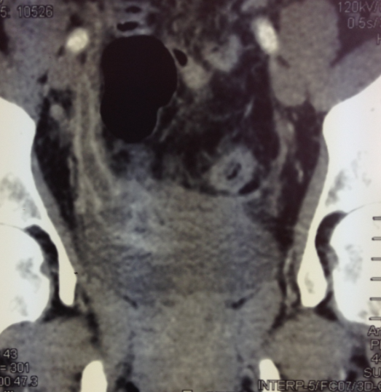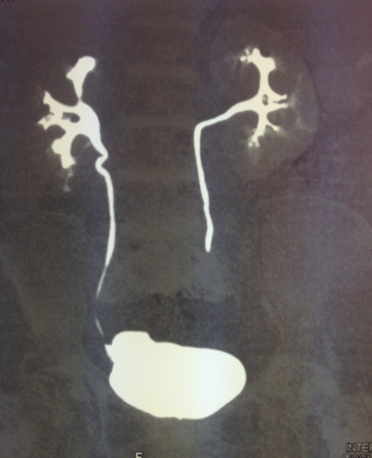
а б
Рис.5.16. Фронтальні реконструкції МДКТ. а - виражені запальні зміни в області кукси правого сечоводу; б - реконструйований правий сечовід без ознак обструкції.

Одним з наслідків використання міхурового клаптя для уретеральної реконструкції є деформація сечового міхура, яка найбільш виражена у пацієнтів з широкими і протяжними клаптями. У нашому дослідженні ця особливість була присутня у 33 (40,7%) хворих, проте вона не супроводжувалася яким-небудь зв'язком з наявністю і вираженістю симптомів після операції (табл.5.3). У 24 (72,7%) з 33 пацієнтів ці зміни зникали через 2 року після операції (Рис.5.17).

Таблиця 5.3
Співвідношення між деформацією сечового міхура після операції Boari, протяжністю клаптя і наявністю симптомів
 | Дизурія з ГАМП (n=16) | Хронічна затримка  сечі (n=6) | Короткий клапоть  (n=31) | Довгий клапоть  (n=33) | Дуже довгий клапоть (n=9)
Без вираженої деформації (n=48) | 7 (43,8%) | 2 (33,3%) | 29 (93,5%) | 16 (48,9%) * | 3 (33,3%) *
З вираженою деформацією (n=33) | 9 (56,2%) | 4 (66,7%) | 2 (6,5%) | 17 (51,1%) * | 6 (66,7%) *
Р | >0,488 | >0,274 | <0,001 | >0,859 | >0,176
* - * - p <0,001 по відношенню до короткого клаптя

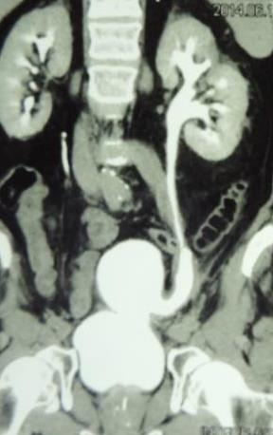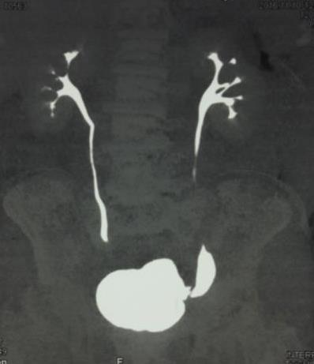
а б

Рис.5.17. Фронтальні МДКТ реконструкції пацієнта після операції Boari ліворуч. а - через 6 місяців; би - через 2 року після операції.
5.3 Порівняння результатів унілатеральної реконструкції сечоводу за рахунок тубуляризованних клаптів сечового міхура різної довжини

До дослідження увійшли 73 пацієнти (63 жінки і 10 чоловіків), якими були проведені тільки унілатеральні операції в клініці з 2011 по 2019 роки. Їх середній вік складав 46,2±12,1 років. Спектр патології сечоводу у даних хворих представлений в таблиці 5.4. В усій групі переважали ятрогенні проблеми (98,6%). Правосторонні ушкодження мали місце в 33 (45,2%) випадках, лівобічні - в 40 (54,8%) спостереженнях. Пацієнти з двобічніми ушкодженнями в це дослідження включені не були.
Таблиця 5.4.
Спектр патології сечоводу
Патологія сечоводу | N (%)
Заочеревинний фіброз | 1 (1,4%)
Акушерсько-гінекологічна травма | 51 (69,9%)
Травма при уретероскопії | 4 (5,5%)
Травма при видаленні прямої кишки | 4 (5,5%)
Травма при аорто-стегновом шунтуванні | 2 (2,7%)
Постпроменева стриктура | 6 (8,2%)
Резекція сечового міхура з приводу пухлини | 5 (6,8%)

Відповідно до протяжності тубуляризованного міхурового клаптя усі пацієнти були розподілені на три групи:
1 група (короткий клапоть) - реконструкція нижньої третини сечоводу до рівня його перехрещення з клубовими судинами (31/42,5% пацієнта);
2 група (довгий клапоть) - реконструкція нижньої і середньої третини сечоводу до рівня на 3 см вище за його перехрещення з клубовими судинами (33/45,2% пацієнта);
3 група (дуже довгий клапоть) - реконструкція нижньої і середньої третини сечоводу до рівня його верхньої третини (9/12,3% пацієнтів).
Особливості досліджених пацієнтів демонструє таблиця 5.5.
Таблиця 5.5.
Основні особливості досліджених пацієнтів
 | Група 1  (n=31) | Група 2  (n=33) | Група 3  (n=9) | Всього  (n=73)
Травма виявлена при операції | 2 (6,5%) # | 2 (6,1%) * | 3 (33,3%) | 7 (9,6%)
Травма виявлена після операції, сут | 7,5±4,9# | 7,6±4,7* | 13,0±6,4 | 7,3±5,1
Сечовідно-вагінальна нориця | 6 (19,4%) | 8 (24,2%) | 2 (22,2%) | 16 (21,9%)
Урінома | 4 (12,9%) # | 4 (12,1%) | 3 (33,3%) | 11 (15,1%)
Сечовий перитоніт | 0# | 1 (3,0%) | 1 (11,1%) | 2 (2,7%)
Об'єм СМ, мл | 329,0±111,6# | 324,2±85,8* | 427,8±71,2 | 339,0±100,1
Пункційна нефростома | 13 (41,9%) | 12 (36,4%) | 5 (55,6%) | 30 (41,1%)
ª - при р <0,05 між 1 і 2 групами; # - при р <0,05 між 1 і 3 групами; *- р <0,05 між 2 і 3 групами

Дефекти сечоводу були виявлені при операції тільки в 9,6% випадків. Достовірно частіше інтраопераційно ідентифікувалися протяжні уретеральні ушкодження. В інших спостереженнях (90,4%) уретеральні дефекти були діагностовані в різні терміни післяопераційного періоду - в середньому через 7,3±5,1 діб. У 3 групі цей показник був значно вищий і складав 13,0±6,4 діб. У 11 (15,1%) пацієнтів при встановленні діагнозу ятрогенної травми сечоводу виявлені масивні уріноми заочеревинного простору, які достовірно частіше спостерігалися у пацієнток з протяжними уретеральними дефектами (2 і 3 групи). У двох випадках (у хворих з 2 і 3 групи) зачеревна урінома поєднувалася з сечовим перитонітом. Сечовідно-вагінальні нориці були діагностовані у 16 (21,9%) пацієнток. Їх частота була схожою в усіх досліджених вибірках. Пункційна нефростомія або відкритої перед виконанням реконструктивної операції використовувалася в 30 (41,1%) спостереженнях. Середній об'єм сечового міхура у пацієнтів досягав 339,0±100,1 мл і був достовірно великим у пацієнтів 3 групи в порівнянні з хворими з 1 і 2 групи. Середній період спостереження за пацієнтами був 16,5±5,6 місяця.
Основні результати у пацієнтів трьох груп представлені в таблиці 5. 6. Довжина міхурового клаптя достовірно відрізнялася в усіх трьох групах, варіювала від 4 до 21 см і складала в середньому 11,3±5,1 см
Таблиця 5.6.
Основні результати у пацієнтів трьох груп
 | Група 1  (n=31) | Група 2  (n=33) | Група 3  (n=9) | Всього  (n=73)
Довжина клаптя, см | 6,4±1,7ª# | 13,5±2,6* | 20,2±1,3 | 11,3±5,1
Інтраопераційні ускладнення  - травма аорти або клуб. артерії  - травма НПВ  - кровотеча більше 500 мл | 3 (9,7%)  0  0  3 (9,7%) | 4 (12,1%)  1 (3,0%)  1 (3,0)  3 (9,1%) | 3 (33,3%)  1 (11,1%)  1 (11,1%)  1 (11,1%) | 10 (13,7%)  2 (2,7%)  2 (2,7%)  7 (10%)
Ранні післяопераційні ускладнення  - підтікання сечі з п/об рани  - загострення пієлонефриту  - стійкий парез кишечника  - виражена дизурія  - хронічна затримка сечі | 13 (41,9%)  3 (9,7%)  9 (29,0%)  6 (19,4%)  1 (3,2%)  1 (3,2%) | 15 (45,5%)  4 (12,1%)  9 (27,3%)  5 (15,2%)  2 (6,1%)  1 (3,0%) | 4 (44,4%)  2 (22,2%)  3 (33,3%)  3 (33,3%)  2 (22,2%)  0 | 32 (43,8%)  9 (12,3%)  21 (28,8%)  14 (19,2%)  5 (6,8%)  2 (2,7%)
Віддалений функціональний результат  - хороший  - задовільний  - незадовільний | 26 (83,9%)  3 (9,7%)  2 (6,5%) | 27 (81,8%)  2 (6,1%)  4 (12,1%) | 7 (77,8%)  1 (11,1%)  1 (11,1%) | 60 (82,2%)  6 (8,2%)  7 (9,6%)
Зменшення ємності сечового міхура із стійкою гіперактивністю | 0 | 2 (6,1%) | 1 (11,1%) | 3 (4,1%)
Повторна операція Boari | 2 (6,5%) | 3 (9,1%) | 0 | 5 (6,8%)
Нефректомія | 0 | 1 (3,0%) | 1 (11,1%) | 2 (2,7%)
ª - при р <0,05 між 1 і 2 групами; # - при р <0,05 між 1 і 3 групами; *- р <0,05 між 2 і 3 групами

Загальна частота інтраопераційних ускладнень не перевищувала 13,7%. Їх кількість було вище в третій групі, проте ці відмінності не були достовірні.
Хоча ранні післяопераційні ускладнення зустрічалися досить часто (43,8%), вони не були важкими, ліквідовані консервативно (Clavien - Dindo I - II) і вимагали хірургічної корекції тільки в одному випадку (Clavien - Dindo III (1,4%) - цистостомія пункції з приводу хронічною затримкою сечі. Рівень післяопераційних ускладнень достовірно не залежав від протяжності міхурового клаптя. Найбільш частою проблемою було загострення пієлонефриту, яке з однаковою частотою спостерігалося в усіх трьох групах. Серед специфічних ускладнень необхідно виділити виражену дизурію, яка частіше зустрічалася у пацієнтів 3 групи з дуже довгими міхуровими клаптями. Проте, відмінності між групами по цьому параметру не були статистично значущими. Симптоми дизурії зникали в середньому через тиждень після операції. Підтікання сечі з рани мало місце у 9 з 73 (12,3%) пацієнтів і купірувалося самостійно в середньому через 10 діб.
Загальне кількість позитивних віддалених результатів (хороший + задовільний результат) склало 90,4%. Розподіл позитивних і негативних результатів статистично не розрізнявся серед пацієнтів усіх трьох груп (Рис. 5.18 і 5.19).
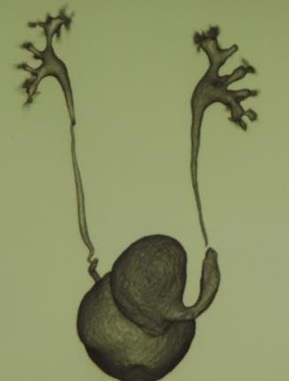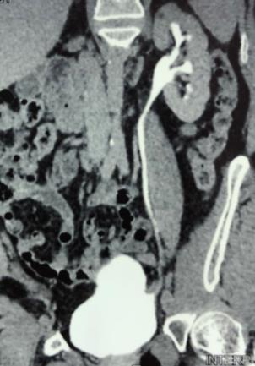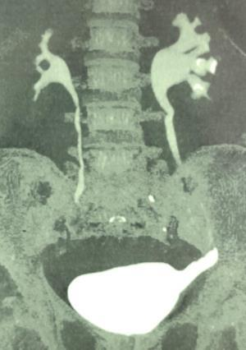
Рис.5.18. Фронтальні МДКТ скани демонструють хороші віддалені результати операції Boari при реконструкції нижньої третини сечоводу.
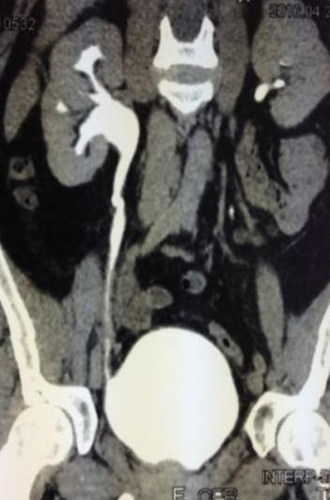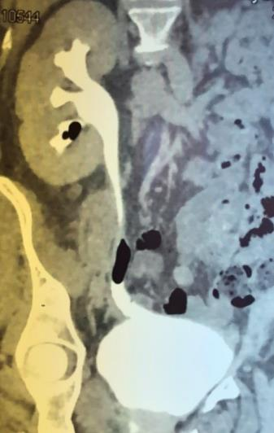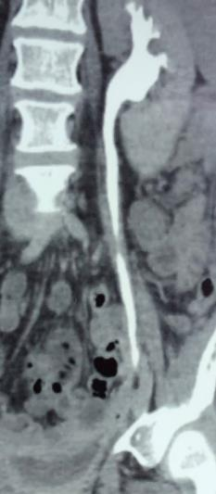
Рис.5.19. Фронтальні МДКТ скани демонструють хороші віддалені результати операції Boari при уретеральній реконструкції до середньої третини сечоводу

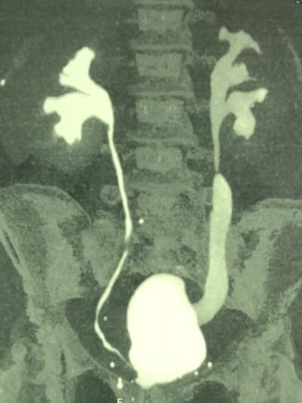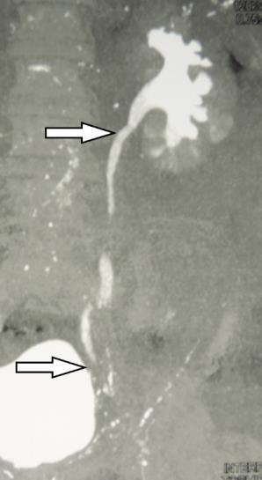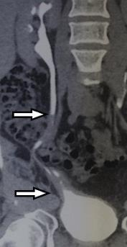
Рис.5.20. Фронтальні МДКТ скани пацієнтів з хорошими віддаленими результатами операції Boari при реконструкції сечоводу до його верхньої третини.

Серед 7 (9,6%) пацієнтів з незадовільними результатами в 5 (6,8%) випадках були проведені повторні операції Boari. Їх віддалені результати були оцінені, як хороші в 4 спостереженнях і як задовільні - в одному. До нефректомії довелося вдатися тільки в 2 (2,3%) випадках. Таким чином, остаточний рівень позитивних і хороших результатів відповідно склав 97,3% і 87,7%. Головною проблемою у пацієнтів з негативними результатами було формування стриктур сечоводу в зоні анастомозу між клаптем сечового міхура і сечоводом, або вище за анастомоз, що було пов'язано з неадекватністю макроскопічної оцінки життєздатності сечоводу (Рис.5.21).
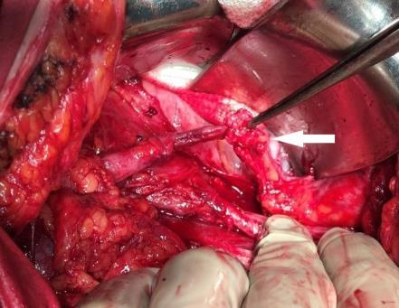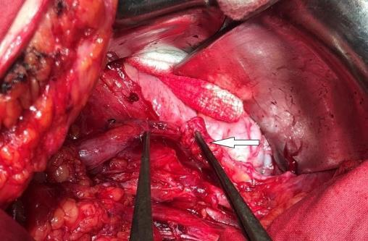
Рис.5.21. Інтраопераційні фото демонструють некротичні зміни середньої третини правого сечоводу завдовжки 2,5 см через 2 місяці після первинної операції Boari. Міхуровий клапоть має хороше кровопостачання, зовні не змінений (білі стрілки).

Стійке зменшення ємності сечового міхура відмічене лише у 3 з 73 (4,1%) хворих, але на наш погляд воно було пов'язане не з виконанням клаптевої пластики, а з променевою терапією - в одному випадку, тривалими запальними змінами в сечовому міхурі - в двох інших спостереженнях.

5.4 Дослідження чинників прогнозу при виконанні реконструкції сечоводу тубуляризованим клаптем сечового міхура

Ми провели прогностичний аналіз результатів операції Boari, в який були включені пацієнти як з унілатеральними так і двобічніми ушкодженнями. Враховуючи відсутність репрезентативності між третьою і іншими групами, вона була об'єднана з другою групою для формування загальної вибірки довгих клаптів. Тому в цьому аналізі усі хворі були розділені на групи з коротким і протяжним (довгим) клаптем. При дослідженні прогностичного значення деяких параметрів пацієнтів і хірургічних втручань за допомогою статистичного калькулятора було виявлено, що рівень ускладнень був об'єктивно пов'язаний тільки з наявністю у пацієнток сечовідно-вагінальної нориці (табл.5.7).
Таблиця 5.7
Результати аналізу чинників прогнозу відносно ранніх післяопераційних ускладнень операції Boari за допомогою частотного калькулятора
Параметри пацієнтів і операцій | Без ускладнень  (n=44) | З ускладненнями  (n=37) | P при використанні  статистичного калькулятора
Вік старше 60 років (n=13) | 4 (9,1%) | 9 (24,3%) | >0,067
Короткий клапоть (n=34) | 16 (36,4%) | 18 (48,6%) | >0,271
Довгий клапоть (n=47) | 23 (52,3%) | 24 (64,9%) | >0,256
Постпроменева стриктура (n=6) | 2 (4,5%) | 4 (10,8%) | >0,283
Урінома (n=15) | 7 (15,9%) | 8 (21,6%) | >0,512
Сечовідно-вагінальна нориця (n=20) | 7 (15,9%) | 13 (35,1%) | <0,049
Об'єм СМ менше 350 мл (n=49) | 27 (61,4%) | 22 (59,5%) | >0,862
Без пункційної нефростоми (n=46) | 24 (54,5%) | 21 (56,8%) | >0,836
Двостороннє ушкодження (n=8) | 3 (6,8%) | 5 (13,5%) | >0,317
Травма виявлена інтраопераційно (n=9) | 6 (13,6%) | 3 (8,1%) | >0,435
Реконструкція до 7 діб після операції (n=37) | 23 (52,3%) | 14 (37,8%) | >0,196
Реконструкція більш, ніж через 7 діб після операції (n=35) | 15 (34,1%) | 20 (54,1%) | >0,074
В результаті логіт-регресіонного аналізу отримано рівняння: K7 = 0,77*МВС- 1,18, де К7 - прогностичний коефіцієнт, СВН - сечовідно-вагінальний нориця (1-есть; 2 - ні).
Методом дільника було встановлено граничне значення К7 = - 0,15, нижче за яке прогнозується розвиток ранніх післяопераційних ускладнень операції Boari.
Приклад 1. СВН - сечовідно-вагінальний нориця є - 1.
K7= 0,77*1-1,18 = - 0,41
Значення рівняння менш - 0,15 констатує високу вірогідність розвитку ранніх післяопераційних ускладнень операції Boari з діагностичною точністю 0,76.
Приклад 2. СВН - сечовідно-вагінального нориці немає - 2.
K7 = 0,77*2-1,18 = 0,36
Значення рівняння більш - 0,15 верифікує малу вірогідність розвитку ранніх післяопераційних ускладнень операції Boari.
Результати аналізу параметрів, які впливають на віддалені результати реконструкції сечоводу тубуляризованим клаптем сечового міхура, за допомогою статистичного калькулятора представлені в таблиці 5.8. Достовірне прогностичне значення при цьому було виявлене тільки у одного чинника - об'єм сечового міхура менше 350 мл.
В результаті логіт-регресіонного аналізу отримано рівняння: K8 = - 1,18*ОМП+3,15, де К8 - прогностичний коефіцієнт, ОСМ - об'єм сечового міхура (1 - більше 350 мл; 2 - менше 350 мл).
Методом дільника було встановлено граничне значення К8 = 1,4, нижче за яке прогнозується розвиток незадовільних або задовільних віддалених результатів реконструкції сечоводу тубуляризованим клаптем сечового міхура.
Приклад 1. ОСМ - об'єм сечового міхура менше 350 мл - 2.
K8 = - 1,18*2+3,15 = 0,79

Таблиця 5.8.
Результати аналізу параметрів, які впливають на віддалені результати реконструкції сечоводу тубуляризованим клаптем сечового міхура, за допомогою статистичного калькулятора
Параметри пацієнтів і операцій | Хороший результат  (n=65) | Задовільний або незадовільний результат  (n=16) | P при використанні  статистичного калькулятора
Вік старше 60 років (n=13) | 11 (16,9%) | 2 (12,5%) | >0,669
Короткий клапоть (n=34) | 27 (41,5%) | 7 (43,8%) | >0,868
Довгий і дуже довгий клапоть (n=47) | 36 (55,4%) | 11 (68,8%) | >0,334
Постпроменева стриктура (n=6) | 6 (9,2%) | 0 (0%) | >0,211
Урінома (n=15) | 11 (16,9%) | 4 (25,0%) | >0,457
Сечовідно-вагінальний нориця (n=20) | 15 (23,1%) | 5 (31,3%) | >0,498
Об'єм СМ менше 350 мл (n=49) | 43 (66,2%) | 6 (37,5%) | <0,039
Без пункційної нефростоми (n=46) | 39 (60,0%) | 7 (43,8%) | >0,245
Двостороннє ушкодження (n=8) | 5 (7,7%) | 3 (18,8%) | >0,187
Травма виявлена інтраопераційно (n=9) | 7 (10,8%) | 2 (12,5%) | >0,847
Реконструкція до 7 діб після операції (n=37) | 32 (49,2%) | 5 (31,3%) | >0,202
Реконструкція більш, ніж через 7 діб після операції (n=35) | 25 (38,5%) | 10 (62,5%) | >0,087

Значення рівняння менше 1,4 констатує високу вірогідність розвитку незадовільних або задовільних віддалених результатів реконструкції сечоводу тубуляризованим клаптем сечового міхура з діагностичною точністю 0,81.
Приклад 2. ОСМ - об'єм сечового міхура більше 350 мл - 1.
K8 = - 1,18*1+3,15 = 1,97
Значення рівняння більше 1,4 вказує на високу вірогідність розвитку хороших віддалених результатів реконструкції сечоводу тубуляризованим клаптем сечового міхура.
Грунтуючись на досвіді використання операції Boari, ми вважаємо її найбільш пріоритетною технікою реконструкції нижньої і середньої третини сечоводу в ситуації ятрогенної уретеральної травми. На цей час ми повністю відмовилися від зняття лігатур з сечоводу і виділення його з інфільтратів або рубцевих конгломератів. На наш погляд не треба прагнути зберегти максимальну довжину сечоводу в збиток кровопостачанню його дистальної частини. Необхідно повністю замістити пошкоджену або таку, що має сумнівне кровопостачання ділянку цього органу. Ці вимоги повністю задовольняє уретеральна реконструкція за допомогою тубулярного клаптя сечового міхура. Серед усіх 7 (9,6%) пацієнтів з негативними результатами операції основною проблемою було порушене кровопостачання дистальної частини сечоводу, яке не було коректно оцінено при первинній реконструкції. Безпосередньо міхуровий клапоть ні в одному з цих спостережень не мав ознак некрозу або склерозування. Рівень успіху операції Boari в нашому дослідженні, яке переважно включало пацієнтів з необхідністю формування протяжних клаптів на тлі важких рубцевих і запальних змін в заочеревинному просторі, склав 97,3%. До нефректомії довелося вдатися тільки в 2 (2,3%) випадках.
Ця робота продемонструвала високу ефективність використання тубуляризованого клаптя сечового міхура навіть при виконанні субтотальної або тотальної реконструкції сечоводу. Порівняльний аналіз представив схожі віддалені результати у пацієнтів з різною довжиною міхурових клаптів. Останніми роками відзначається значне зростання інтересу саме до використання максимально довгих клаптів при операції Boari. У літературі є лише нечисленні роботи і клінічні повідомлення про застосування такого хірургічного підходу. Хоча третя група (заміщення сечоводу до його верхньої третини) в цьому дослідженні не була репрезентативною, ми виділили її окремо, щоб продемонструвати можливості операції Boari при "екстремально протяжному" заміщенні сечоводу. Оцінка рівня інтраопераційних ускладнень показала, що вони в основному були представлені геморагічними проблемами і достовірно частіше зустрічалися у пацієнтів третьої групи. Це пояснюється необхідністю мобілізації нирки і усього сечоводу з масивних рубцевих конгломератів і запальних інфільтратів, що супроводжується високою вірогідністю судинної травми.
Ранні післяопераційні ускладнення були однаково виражені у пацієнтів усіх трьох груп за винятком дизурічного синдрому, який частіше виявлявся у пацієнтів з реконструкцією сечоводу до його верхньої третини. Проте ці відмінності не були статистично значущими. Ми зв'язуємо виникнення дизурії зі значним зменшенням об'єму сечового міхура при створенні клаптя максимальної довжини. Проте, в більшості випадків дизурічні явища зникали протягом тижня після операції, а об'єм сечового міхура відновлювався протягом двох місяців. Стійке зменшення об'єму сечового міхура через один рік мало місце тільки у 3 з 73 (4,1%) хворих. На наш погляд воно було пов'язане не з виконанням клаптевої пластики, а з променевою терапією і із вже наявними запальними і дистрофічними змінами в стінці сечового міхура.
У своїй роботі в більшості випадків ми використовували авторську модифікацію операції Boari із створенням підслизового тунеля як антирефлюксний захист (Рис.5.22). Хоча, деякі автори рекомендують виконання простого анастомозу за типом "кінець в кінець" між клаптем і сечоводом в усіх випадках, ми виправдовуємо застосування такої техніки тільки за наявності натяжіння в зоні анастомозу. Серед наших пацієнтів, що увійшли до дослідження, ознак пієлонефриту, пов'язаного з міхурово-сечовідним рефлюксом, не було виявлено ні в одному із спостережень.
Найбільш відповідальним моментом при плануванні операції Boari є оцінка стану сечового міхура. При об'ємі сечового міхура менше 200 мл використання цього хірургічного підходу може бути більш складним або привести до значного зменшення його ємності. Особливо це стосується випадків субтотальної або тотальної реконструкції сечоводу або синхронної двосторонньої операції Boari. Не менше значення при виборі цієї хірургічної техніки має і стан детрузора.
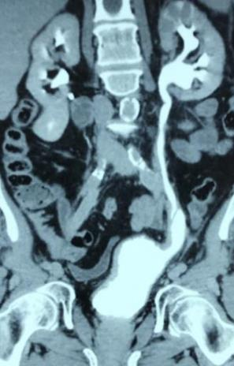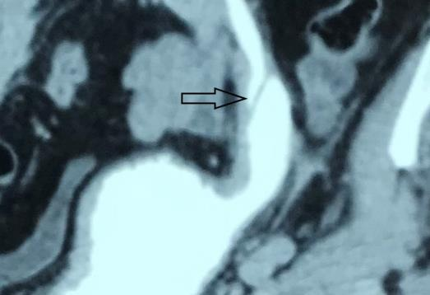
Рис.5.22. Фронтальна реконструкція МДКТ у пацієнтки після операції Boari ліворуч з використанням підслизового антирефлюксного тунеля. Стрілка вказує на частину сечоводу, розташовану в підслизовому шарі міхурового клаптя

. Зокрема, погіршення еластичності і кровопостачання стінки сечового міхура внаслідок променевої терапії, хронічної обструкції або нейрогенних розладів може серйозно ускладнити виконання операції і негативно позначитися на її результатах. У нашій роботі об'єм сечового міхура в середньому складав 339,0±100,1 і був достовірно великим в 3 групі - 427,8±71,2. Тому при плануванні цього виду хірургічної реконструкції на наш погляд найбільш важливим кроком є ретельний відбір пацієнтів на підставі аналізу функціональних показників сечового міхура.
Операція Boari дозволяє відновити прохідність не лише нижньої і середньої третини сечоводу, але і у окремих пацієнтів здійснити тотальну уретеральну реконструкцію з хорошими функціональними результатами. Головними перевагами такого хірургічного підходу є хороше кровопостачання тубуляризованого міхурового клаптя і можливість формування протяжних клаптів (більше 15 см). Ефективність цієї операції не залежить від протяжності міхурового клаптя.
5.5. "Екстремальна" реконструкція сечоводу за допомогою тубуляризованого клаптя сечового міхура
Ми провели ретроспективну оцінку результатів уретеральної реконструкції за допомогою тубуляризованого міхурового клаптя до рівня верхньої третини сечоводу.
З 2011 по 2019 роки за аторською методикою в клініці були оперовано 81 пацієнта з унилатеральними і білатеральними ушкодженнями сечоводів. У 9 (11,1%) з них здійснювалася субтотальна або тотальна уретеральна реконструкція. Особливості оперованих пацієнтів демонструє таблиця 5.9.
Таблиця 5.9
Особливості пацієнтів з протяжними дефектами сечоводів
 | 1 | 2 | 3 | 4 | 5 | 6 | 7 | 8 | 9
Стать | ж | ж | м | м | ж | м | ж | ж | ж
Вік | 48 | 62 | 52 | 65 | 45 | 56 | 50 | 32 | 46
Сторона ураження | пр | лів | пр | лів | лів | лів | лів | пр | пр
Заочеревинний фіброз |  |  |  |  | +
Авульсія при УС |  |  | + |  |  |  |  | +
Гінекологічна травма | + |  |  |  |  |  | + |  | +
Гінекологічна травма н/3 і стриктура МСС |  |  |  |  |  |  | +
Проктолог. травма |  | + |  |  |  | +
Травма при аорто-стегн. шунтуванні |  |  |  | +
Масивна урінома | + |  |  |  |  | + | +
Травма виявлена при операції |  | + | + |  |  |  |  | +
Травма виявлена в п/про період, сут | 10 |  |  | 14 |  | 7 | 12 |  | 22
СВ нориця | + |  |  |  |  |  | +
Пункційна нефростома | + |  |  | + | + |  | + |  | +
Об'єм СМ, мл | 400 | 500 | 550 | 400 | 350 | 400 | 350 | 400 | 500
СВ - сечовідно-вагінальний, СМ- сечовий міхур, УС - уретероскопія

Середній вік 3 чоловіки і 6 жінок, що увійшли до дослідження, склав 50,7±9,8 років. Правосторонні ушкодження мали місце в 4 випадках, лівобічні - в 5. Спектр патології сечоводу найчастіше був представлений ятрогенною травмою (88,9%), включаючи гінекологічну, урологічну, проктологічну травму і ушкодження сечоводу при протезуванні аорти і клубових артерій. У однієї пацієнтки хірургічне лікування здійснювалося у зв'язку з ушкодженням нижньої і середньої третини сечоводу у поєднанні з протяжною стриктурою МСС і верхній третині сечоводу. Ще у однієї хворої мав місце ідіопатичний ретроперитонеальний фіброз.
Протяжні дефекти сечоводу були виявлені при операції в 3 (37,5%) з 8 випадків. У 2 з цих пацієнтів зафіксована авульсія сечоводу при виконанні уретероскопії з приводу сечокам'яної хвороби, у одного хворого була проведена резекція сечоводу під час видалення прямої кишки. У інших 5 (62,5%) спостереженнях уретеральні ушкодження були діагностовані в різні терміни післяопераційного періоду - в середньому через 13±6,4 діб. У 3 пацієнтів цієї підгрупи при встановленні діагнозу виявлені масивні уріноми заочеревинного простору (Рис.5.23). У одному випадку зачеревна урінома поєднувалася з сечовим перитонітом. Сечовідно-вагінальні нориці були діагностовані у 2 хворих. Пункційна нефростомія перед виконанням реконструктивної операції використовувалася в 5 спостереженнях. Середній об'єм сечового міхура у пацієнтів складав 427,8±71,2 мл
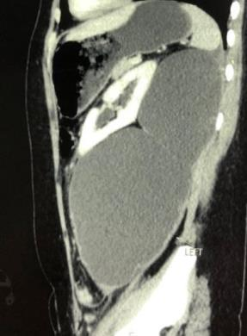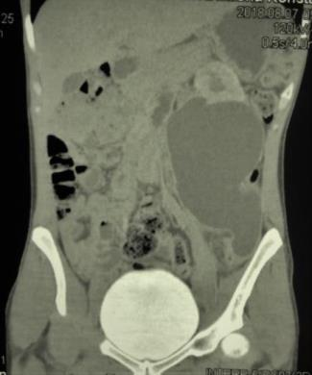
а б
Рис.5.23. МДКТ сагітальна (а) і фронтальна (б) реконструкції пацієнтки з травмою лівого сечоводу і великий зачеревною уриномої.

Для реконструкції сечоводу у усіх 9 пацієнтів використовували оригінальну модифікацію операції Boari, яка полягала у формуванні клаптя оптимальної довжини і ширини за рахунок його множинних поперечних надрізів, а також у фіксації сечоводу до клаптя мінімальною кількістю швів тільки на рівні адвентиціального шару сечоводу. Цю методику поєднували з повною мобілізацією нирки.
У двох пацієнтів була здійснена тотальна реконструкція сечоводу (1 - за рахунок тільки клаптя сечового міхура, 1 - за рахунок тубуляризованих клаптів миски і сечового міхура). У інших 7 спостереженнях виконувалася субтотальна уретеральна реконструкція (міхуровий клапоть анастомозували з верхньою третиною сечоводу). У 8 (88,9%) випадках реконструктивні операції були первинними. У однієї хворої субтотальне уретеральне заміщення проводилося після незадовільного результату синхронної двосторонньої операції Boari через некрозу середньої третини правого сечоводу.
У зв'язку з наявністю масивних уріном в заочеревинному просторі або в черевній порожнині в 2 з 3 спостережень перед реконструктивним втручанням проводилося дренування урином (1 - відкритим шляхом; 1 - пункцією дренажем). У однієї пацієнтки відновлення сечоводу поєднувалося з дренуванням уріном заочеревинного простору і санації сечового перитоніту. Через вираженого фіброзу заочеревинного простору анастомоз між сечоводом і тубулярним клаптем сечового міхура здійснювали через черевну порожнину в 2 спостереженнях.
Середній період спостереження за пацієнтами склав 22,9±5,6 місяця.
Основні результати дослідження представлені в таблиці 5.10. Довжина міхурового клаптя була від 19 до 23 см і складала в середньому 20,2±1,3 см. Загальна частота інтраопераційних ускладнень не перевищувала 33,3%. В більшості випадків вони були пов'язані не з видом уретеральної реконструкції, а з важкими рубцевими і запальними змінами в заочеревинному просторі після попередніх операцій або уріном і носили важкий характер.
Таблиця 5.10.
Основні результати у 9 пацієнтів з протяжними дефектами сечоводів
Всього
((n=9)
Довжина клаптя, см | 20,2±1,3
Інтраопераційні ускладнення  - - травма аорти  - - травма НПВ  - - кровотеча більше 500 мл | 3 (33,3%)  1 (11,1%)  1 (11,1%)  1 (11,1%)
Ранні післяопераційні ускладнення  - - підтікання сечі з п/об рани  - - загострення пієлонефриту  - - стійкий парез кишечника  - - виражена дизурія  - - хронічна затримка сечі | 4 (44,4%)  2 (22,2%)  3 (33,3%)  3 (33,3%)  2 (22,2%)  0 (0%)
Віддалений функціональний результат  - - хороший  - - задовільний  - - незадовільний | 7 (77,8%)  1 (11,1%)  1 (11,1%)
Зменшення ємності сечового міхура із стійкою гіперактивністю | 1 (11,1%)
Нефректомія | 1 (11,1%)

Післяопераційні ускладнення спостерігалися у 4 (44,4%) з 9 пацієнтів. Вони не були важкими (градація I або II по Clavien - Dindo), ліквідовані консервативно і не потребували хірургічної корекції. Найбільш частою проблемою було загострення пієлонефриту і парез кишечника. Серед специфічних ускладнень необхідно виділити виражену дизурію, яка виявлялася тільки у 2 (22,2%) хворих. Підтікання сечі з рани мало місце у 22,2% пацієнтів і зникло самостійно через 14 діб. Зменшення ємності сечового міхура із стійкою гіперактивністю було зафіксоване через 2 місяці після операції в одному випадку, проте при контрольному дослідженні через рік ця проблема вже не була виявлена.
Загальне кількість позитивних віддалених результатів (хороший + задовільний результат) склало 88,9% (Рис.5.24 і 5.25). До нефректомії довелося вдатися тільки в 1 (11,1%) спостереженні.
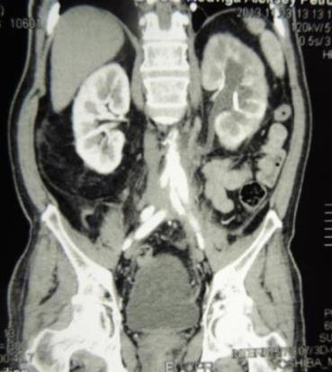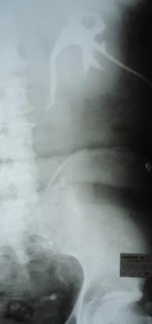
а б
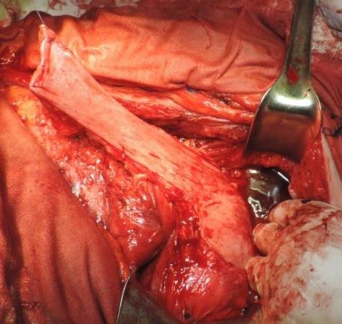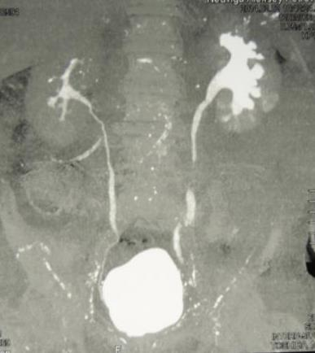
в г
Рис.5.24. а - фронтальна реконструкція МДКТ, б - антеградная уретеропіелографія демонструють дефект лівого сечоводу до його верхньої третини у пацієнта після аорто-стегнового шунтування; в - інтраопераційне фото міхурового клаптя. Фронтальна реконструкція МДКТ через 3 місяці після операції - результат оцінений, як хороший.
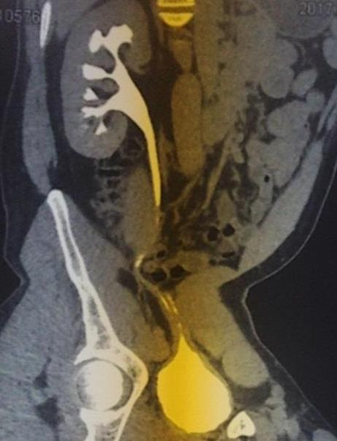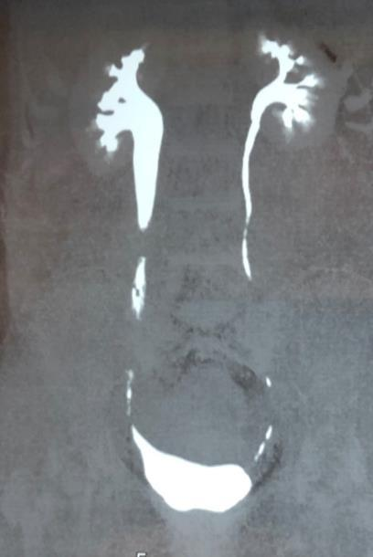
а б
Рис.5.25. Фронтальні реконструкції МДКТ після субтотальної реконструкції сечоводу тубуляризованним міхуровим клаптем. а - хороший результат; б - задовільний результат

Клінічне спостереження 1
Пацієнтка П. 29 років в квітні 2018 року перенесла лапароскопічну аднексектомію ліворуч з приводу кістоми яєчника, яка ускладнилася інтраопераційною кровотечею. У зв'язку з цим була виконана конверсія лапароскопічної операції у відкриту. У післяопераційному періоді у пацієнтки відмічені болі в лівій половині живота і в поперековій області, а також підвищення температури тіла до 38-39°С. При МДКТ виявлена травма лівого сечоводу на межі його середньої і нижньої третини з формуванням великої уріноми (Рис.5.26). Це ускладнення було показанням до ургентної хірургічної операції - ревізії лівої нирки, нефростомії і дренування заочеревинного простору, яка була виконана відкритим шляхом в урологічному стаціонарі за місцем проживання.
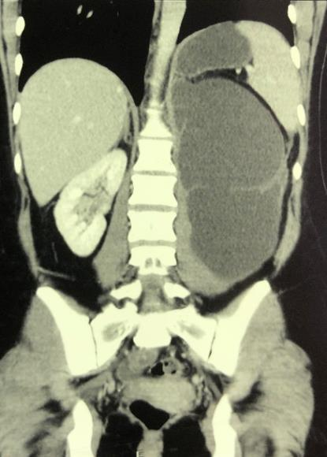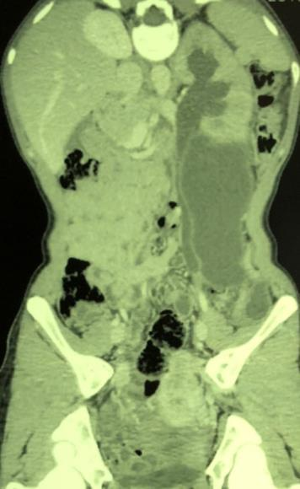
Рис.5.26. МДКТ пацієнтки з травмою середньої третини лівого сечоводу і великий зачеревною уриномої.

Через шість місяців пацієнтка була спрямована в нашу клініку для вирішення питання про можливість хірургічної реконструкції сечових шляхів ліворуч. Повторна МДКТ продемонструвала, що в порівнянні з попереднім обстеженням відзначається збільшення зони рубцевих змін лівого сечоводу - від рівня його середньої третини до рівня верхньої третини (Рис.5.27). Функція лівої нирки збережена за рахунок нефростоми. У правому яєчнику є кіста 38х26 мм. Сечовий міхур має нормальну форму. Його ємність досягає 500 мл. Пацієнтка мочиться 6 раз на добу без утруднень. При уродинамічному дослідженні ознак гіперактивності сечового міхура не виявлено. Залишкової сечі немає. Враховуючи вишенаведені дані, було прийнято рішення про виконання субтотальної уретеральної реконструкції за рахунок тубуляризованого клаптя сечового міхура.
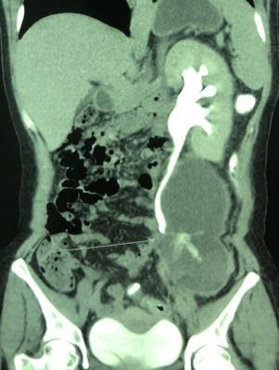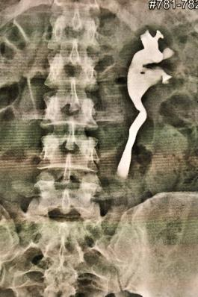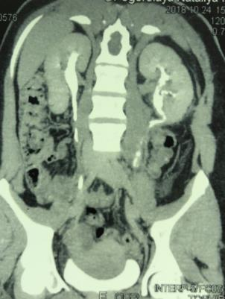
а б в
Рис.5.27. МДКТ (а) і ретроградні уретеропієлографія (б) представляють дефект сечоводу на рівні його середньої третини. в - фронтальна реконструкція МДКТ через 6 місяців після нефростомії і дренування уріноми демонструє нормальний лівий сечовід тільки на рівні його верхньої третини.

Хвора оперована 01.11.2018. У положенні на спині, Ј-образним розрізом від симфізу до бічної ділянки живота, через пахову область виконаний доступ до лівого заочеревинного простору. Лівий сечовід виділений з масивних рубцевих зрощень з великими технічними труднощами. У середній третині, до межі з верхньою третиною він представлений зєднальнотканинним тяжем. У області верхньої третини виконаний перетин сечоводу на рівні візуально життєздатної тканини. При вимірі протяжності дефекту сечоводу виявлено, що вона складає близько 20 см
Далі проведена мобілізація сечового міхура, зокрема його верхівки, правої бічної і лівої задньо-бокової стінки. Праву бічну стінку сечового міхура в області умовної верхівки клаптя взяли на утримуючі лігатури. Зона початкової частини клаптя була позначена ще двома держалками, відстань між якими складала близько 2,5 см. Сечовий міхур розкритий між міхуровою і клаптевими держалками. Далі виконаний розтин сечового міхура від клаптевих держалок під кутом 45° до його латеральної стінки з одного боку і верхнелатеральної стінки - з іншою. При цьому сформований трапецієподібний клапоть з широкою основою, який був натягнутий і відведений назовні. Виявлено, що довжини міхурового клаптя недостатньо для накладення анастомозу з верхньою третиною сечоводу. Протяжність дефекту складає близько 2 см. Здійснена спроба мобілізації нирки, проте масивні рубцеві зрощення не дозволили значно скоротити діастаз між клаптем і сечоводом. Для збільшення довжини клаптя ножицями виконані 4 неглибоких поперечних надрізів з кожного його боку з інтервалом 10-15 мм і на відстані 10 мм від його основи. Цей маневр дозволив збільшити довжину клаптя на 3 см. У дистальній частині міхурового клаптя створений підслизовий тунель завдовжки від 1,0 см, через який проведений сечовід і фіксований до слизової оболонки клаптя одним вузловим швом. У сечовід встановлений стент. Далі накладено два шви між адвентиціальним шаром бічних поверхонь сечоводу і усіма шарами стінки міхурового клаптя в області входження сечоводу в підслизовий тунель. Виконана тубуляризація початкового відділу міхурового клаптя. Після цього здійснена додаткова фіксація передньої поверхні сечоводу до клаптя двома швами, що захоплюють тільки його адвентиціальний шар. Міхуровий клапоть повністю тубуляризован у варіанті "згори-вниз". Потім виконано ушивання нижньої частини рани сечового міхура. Уретральний катетер видаляли через 2 тижні, а сечовідний стент через 2 місяці з моменту операції.
Подальше спостереження виявило незначну дизурію і почащення сечовипускання до 10 раз на добу протягом перших двох місяців після операції. Середній об'єм сечі при одному сечовипусканні складав 150±24,2 мл. Через 6 місяців пацієнтка не пред'являла яких-небудь скарг. МДКТ продемонструвала хорошу прохідність міхурового клаптя і зони анастомозу між ним і сечоводом (Рис.5.28).
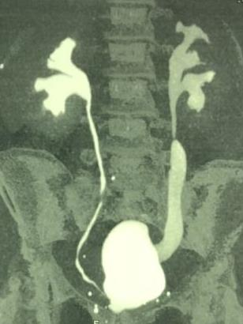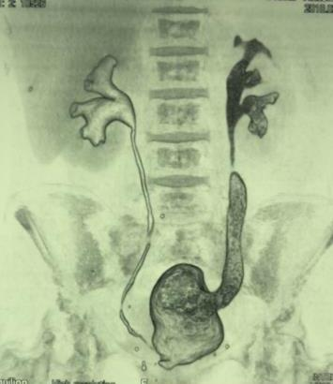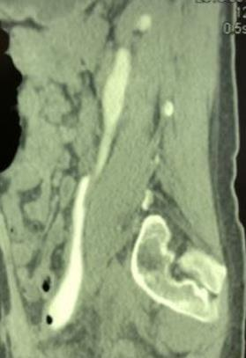
а б в
Рис.5.28. Фронтальні (а, б) і сагітальна (в) реконструкції демонструють відсутність обструктивних змін верхніх сечових шляхів ліворуч, а також хорошу прохідність анастомозу між міхуровим клаптем і сечоводом.

Клінічне спостереження 2
Пацієнтка У. 32 років поступила в клініку в ургентному порядку з приводу правосторонньої ниркової коліки, яка була викликана щільним каменем (1500 HU) на межі верхньої і середньої третини сечоводу розмірами 12х8 мм. У пацієнтки були ознаки гострого пієлонефриту з підвищенням температури тіла до 37,8°С. З анамнезу відомо, що 10 діб тому був сеанс екстракорпоральної ударно-хвильової літотрипсії, який не привів до фрагментації каменю. Через обструкцію сечоводу і запальні змін при госпіталізації була виконана правобічна пункційна нефростомія. Через тиждень, після ліквідації правобічного пієлонефриту, не зафіксовано динаміки переміщення конкременту, у зв'язку з цим прийнято рішення про виконання контактної лазерною уретеролітотрипсії. При уретероскопії з використанням 8F напівжорсткого уретероскопа виявлений виражений набряк слизової оболонки сечоводу поряд з каменем. Після здійснення літотрипсії камінь фрагментувався на декілька осколків, велика частина з яких була успішно видалена. Під час спроби екстракції останнього фрагмента конкременту, після евакуації уретероскопа була діагностована авульсія сечоводу. Рівень відриву слизової оболонки локалізувався на межі верхньої і середньої третини сечоводу. У зв'язку з цим ускладненням була проведена ургентна реконструкція сечоводу за рахунок аутологічних уротелійвмісних тканин. З люмботомічного розрізу в ХI міжреберний простір виділена права нирка і ідентифікована зона ятрогенної травми. Сечовід пересічений на межі верхньої і середньої третини, на рівні нормальних тканин. При заповненні сечового міхура встановлено, що його ємність складає 500 мл. Виконаний другий заочеревинний доступ до сечового міхура в правій клубовій області, через який проведена мобілізація передньою і обох бічних стінок сечового міхура. Формування міхурового клаптя почате із зони лівої бічної стінки сечового міхура з переходом на його передню і праву верхнебоковую стінки. При цьому вдалося сформувати трапецієподібний клапоть завдовжки близько 16 см Ширина його основи складала близько 5 см, а ширина дистального кінця - близько 2,5 см (Рис.5.29).
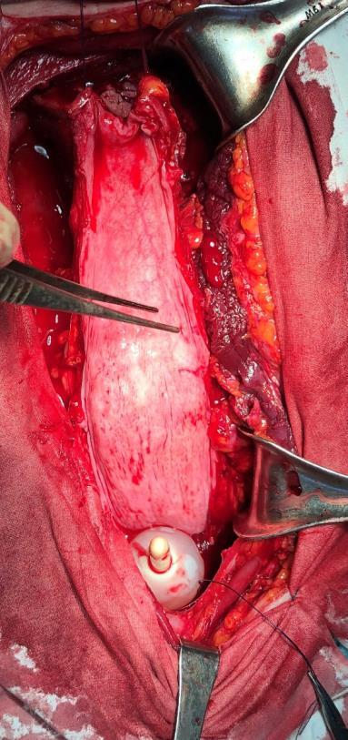
Рис.5.29. Інтраопераційна фотографія представляє протяжний міхуровий клапоть.
При спробі зіставити кінці верхньої третини сечоводу і міхурового клаптя виявлено, що діастаз між ними складає близько 35 - 40 мм. Нирка максимально мобілізована, прибраний валік операційного стола, проте ці засоби значно не вплинули на протяжність діастазу сечоводу. Міхуровий клапоть натягнутий за дистальний кінець, а обох його сторін виконано 4-5 поперечних розрізу завглибшки 3-5 мм. Ширина клаптя зменшилася до 20-25 мм при цьому його довжину вдалося збільшити на 40 мм. У дистальній частині клаптя утворений підслизовий тунель завдовжки до 1,0 см, через який проведений кінець верхньої третини сечоводу. Останній фіксований до слизової оболонки міхурового клаптя двома швами. Після проведення сечовідного стента 6 Ch міхуровий клапоть тубуляризован і сполучений з сечоводом (Рис.5.30).
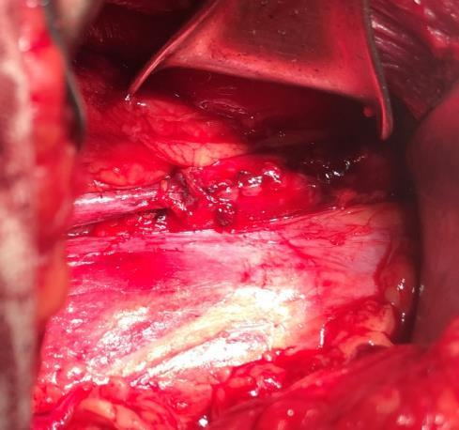
Рис.5. 30. Інтраопераційне фото. Міхуровий клапоть тубуляризований та анастомозований з верхньою третиноюю сечоводу.

Післяопераційний період проходив без особливостей. Нефростома видалена через 6 діб. Пацієнтка виписана через 10 діб після операції. Уретральний катетер видалений через 3 тижні. Пацієнтка не відмічала значної дизурії, була поллакіурія (до 12 раз на добу) упродовж наступних 10 діб. Сечовідний стент видалений через 3 місяці. При комп'ютерній томографії, проведеній на наступну добу після евакуації стента, відмічена помірна уретеропієлоектазія справа до рівня з'єднання сечоводу з міхуровим клаптем, анастомоз прохідний (Рис.5. 31). Подальше спостереження на протязі 4 місяців не виявило прогресії обструктивних змін. Пацієнтка почуває себе добре, скарг не пред'являє. Сечовипускання 8 раз на добу, ємність сечового міхура 300 мл. При уродинамічному дослідженні ознак гіперактивності детрузора не виявлено. Результат оцінений, як задовільний через наявність помірної уретеропієлоектазії.
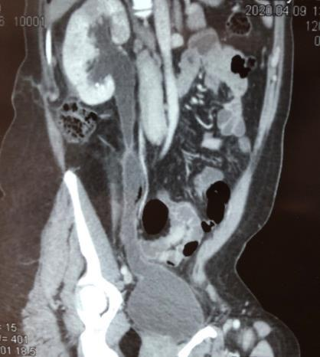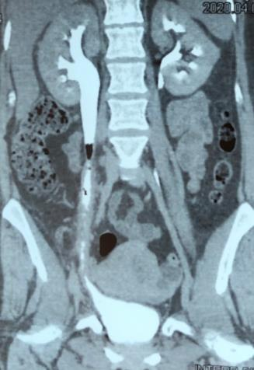
Рис.5. 31. МДКТ фронтальні реконструкції демонструють помірне розширення верхньої третини правого сечоводу і протяжний міхуровий клапоть.

Відновлення протяжних дефектів сечоводу є однією з найбільш складних проблем уретеральної реконструкції, оскільки частенько вимагає "екстремальних" рішень. Лікувальний алгоритм в цій ситуації може включати трансуретеро-уретероанастомоз, psoas hitch, операцію Boari, кишкову пластику сечоводу або аутотрансплантацію нирки. Аналізуючи спектр патології у пролікованих пацієнтів, треба відмітити, що в 88,9% випадків уретеральна патологія мала ятрогенне походження (гінекологічна, проктологічна травма, аорто-феморальне шунтування), в 33,3% спостережень була зафіксована під час операції і вимагала невідкладної корекції. Найбільш частим показанням до ургентної субтотальної або тотальної реконструкції сечоводу є його авульсія. Ця проблема зустрічається рідко (0,5% пацієнтів) і вважається найбільш серйозним ускладненням уретероскопії. У нашому дослідженні авульсія сечоводу мала місце у 2 (2,5%) з 81 хворого, яким проводилася операція Boari.
Грунтуючись на досвіді застосування авторської модифікації операції Boari, ми вважаємо її найбільш пріоритетною технікою реконструкції сечоводу навіть у випадках протяжних дефектів цього органу. Серед наших пацієнтів рівень позитивних результатів склав 88,9%. Цей висновок також підтримується багатьма дослідниками, які використовували різні варіанти заміщення протяжних дефектів сечоводу [11-14].
Безумовно, цей хірургічний підхід має серйозні обмеження, які включають недостатній об'єм сечового міхура, наявність його гіперактивності або проблеми скорочувальної функції детрузора. Треба враховувати, що для корекції уретерального дефекту екстремальної довжини потрібна велика частина сечового міхура. У наших пацієнтів об'єм сечового міхура без наркозу варіював від 350 до 550 мл і складав в середньому 427,8±71,2 мл, були відсутні ознаки гіпомоторного або гіперактивного сечового міхура. Серед післяопераційних ускладнень дизурічні скарги протягом першого тижня після операції були зафіксовані тільки в 2 випадках, а тимчасове зниження ємності сечового міхура - у одного хворого. Таким чином, незважаючи на великі розміри клаптя (середня довжина 20,2±1,3 см), ми не виявили яких-небудь значних змін показників детрузорної функції ні у одного з пацієнтів при середньому періоді спостереження 22,9±5,4 місяця.
На наш погляд головним параметром, який впливає на вибір операції Boari, є стан сечового міхура. Від об'єму сечового міхура безпосередньо залежать геометричні параметри клаптя. Так, якщо сечовий міхур вміщує 500 мл, хірург в більшості випадків має можливість отримання клаптя для заміщення сечоводу до рівня його верхньої третини. Але, важливішим питанням є мінімальна ємність сечового міхура, при якій можливе виконання цієї операції. Більшість авторів вважають, що цей показник повинен досягати 300 мл [7,9,10]. Проте, остаточно на це питання відповісти складно. Треба також враховувати наявність у пацієнтів попередніх реконструктивних операцій на сечовому міхурі, використання променевої терапії і вираженість рубцевих змін в області тазу. Хороший функціональний стан міхура - основний чинник успіху усієї операції, оскільки адекватна довжина клаптя і його хороше кровопостачання в більшості випадків дозволяють виконати надійну реконструкцію з позитивним результатом.
Другим проблемним аспектом використання операції Boari при протяжних уретеральних дефектах можна вважати відсутність упевненості у хірурга, що довжина сформованого клаптя буде достатньою для накладення анастомозу з мискою або верхньою третиною сечоводу. Тому викроювання клаптя сечового міхура є "моментом істини" усього хірургічного втручання, оскільки саме від нього залежить успіх лікування пацієнта. Формування занадто вузького або занадто короткого клаптя неминуче приведе до незадовільних результатів. Треба усвідомлювати те, що у хірурга є тільки одна спроба. Тому помилки на етапі викроювання міхурового клаптя є справжньою трагедією як для лікаря, так і для пацієнта.
У зв'язку з вищепереліченими проблемами, планувати цей етап операції треба дуже ретельно. При цьому необхідно враховувати протяжність дефекту сечоводу, ємність сечового міхура і еластичність його стінки. Основне правило викроювання клаптя - ширина його основи має бути більше ширини проксимального кінця і складати 3-4 см. Проте треба враховувати, що чим довше має бути клапоть, тим більше вузькою буде його основа. Тобто, прямокутна форма клаптя поступається місцем трапецієподібній, що призводить до значного погіршення його кровопостачання. Для отримання найбільш довгих клаптів використовується велика мобілізація сечового міхура з формуванням спіралевидного клаптя, який бере початок на задньолатеральної поверхні міхура. На етапі викроювання хірург, як правило, зустрічажться ще з однією проблемою - із зменшенням клаптя в розмірах через скорочення детрузора, внаслідок чого плановані розміри клаптя можуть значно відрізнятися від отриманих. Особливо велику проблему представляє зменшення ширини клаптя, оскільки це може привести до неможливості його тубуляризації. Усі вищеперелічені моменти необхідно ретельно враховувати. Тому створення "ідеального" міхурового клаптя є дуже складним завданням, рішення якого на цей час в основному залежить від досвіду і мистецтва оперуючого хірурга. Найбільш надійний спосіб формування міхурового клаптя пропонує операція Demel, яка полягає в поперечному перетині однієї з половин сечового міхура з наступним подовжнім його ушиванням. Така техніка дозволяє зберегти адекватне кровопостачання клаптя, при цьому хірург не може помилитися у виборі ширини клаптя. Проте, операція Demel не дозволяє отримати протяжні клапті для заміщення середньої або верхньої третини сечоводу.
У своїй роботі для скорочення відстані між кінцями анастомозу ми використовували повну мобілізацію нирки у усіх пацієнтів, а в одному спостереженні була виконана тотальна двоетапна реконструкція з використанням тубуляризованого клаптя миски. Проте, наш досвід свідчить, що найбільш надійним способом вирішення цієї проблеми є можливість подовження клаптя без порушення його кровопостачання. Для цього ми використовували оригінальну модифікацію тубулярної пластики сечового міхура, яка дозволяє створити клапоть оптимальної довжини і ширини за рахунок первинного викроювання максимально широкого клаптя з його наступним формуванням за рахунок множинних поперечних надрізів. При цьому зберігається широка основа клаптя, а її подовження відбувається за рахунок незначного зменшення ширини на декількох ділянках. Така хірургічна техніка дозволяє збільшити довжину клаптя на 4,0-5,0 см. Головну перевагу нашої модифікації ми бачимо в можливості дозованого впливу на геометричні параметри клаптя без зменшення ширини його основи. Фіксація сечоводу до міхурового клаптя тільки п'ятьма швами, чотири з яких обмежуються адвентицією сечоводу, дозволяє максимально зберегти його кровопостачання і забезпечує хороший функціональний результат усієї операції.
Важкі рубцеві зміни в заочеревинному просторі, уріноми або сечовий перитоніт істотно ускладнюють виконання будь-якого виду реконструкції сечоводу. Масивний рубцевий процес в заочеревинному просторі і в порожнині тазу робить надзвичайно складним пошук і мобілізацію сечоводу, що у ряді ситуацій вимагає розширення хірургічного доступу до рівня нирки. Масивні рубці призводять до неможливості адекватного виділення сечового міхура і формування міхурового клаптя. Усе це змушує до проведення операції у таких пацієнтів через черевну порожнину. Нам довелося вдатися до черезочеревинної операції Boari в 2 з 9 випадків.
Уріноми у пацієнтів з уретеральної травмою можуть досягати великого об'єму (1,0-1,5 л) і поширюватися від порожнини тазу до діафрагми. Це ускладнення вимагає негайного дренування. Оптимальним є одночасне пункційне дренування уріноми і накладення пункційної нефростоми. Проте, у пацієнтів з множинними, осумкованими уріномами, а також у хворих з відсутністю уретеропієлоектазії на тлі масивних заочеревинних уріном доводиться використовувати відкритий підхід для дренування і нефростомії. В більшості випадків у таких пацієнтів реконструкція проводиться другим етапом після ліквідації запальних змін в заочеревинному просторі. Тому виконання операції Boari відразу після дренування сечових шляхів має певні переваги. Проте ефективність такого підходу ще не вивчена також, як і формування тубулярного клаптя сечового міхура на тлі серозного сечового перитоніту.
У літературі описані різні варіанти операції Boari відносно використання антирефлюксної захисту. Деякі автори вважають, що простий прямий анастомоз забезпечує хороший функціональний результат і не супроводжується клінічно значущим міхурово-сечовідним рефлюксом. Хоча, тубулярний клапоть сечового міхура можна розглядати, як аналог петлі кишкового сечового резервуару, що приводить, по Бриккеру і цим виправдати відсутність необхідності використання антирефлюксних методик, ми відносимося до прибічників техніки операції Boari, яка включає формування підслизового тунеля в початковій частині клаптя і дозволяє створити надійний антирефлюксний механізм. Наслідки міхурово-сечовідного рефлюксу можуть серйозно вплинути на подальший стан ниркової функції і якість життя пацієнта, включаючи загострення пієлонефриту, необхідність повторних хірургічних втручань або втрату нирки.
Операція Boari є ефективним і безпечним методом уретеральної реконструкції навіть при дефектах сечоводу, що досягають його верхньої третини. Головними перевагами цього хірургічного втручання є хороше кровопостачання тубуляризованого міхурового клаптя і високий рівень позитивних віддалених результатів.

5.6 Повторна уретеральна реконструкція після невдалих результатів операції Boari
Тубуляризований міхуровий клапоть (операція Boari) є ефективним методом реконструкції сечоводу до рівня його середньої третини [6,7]. У окремих пацієнтів цей хірургічний підхід дозволяє відновити сечовід до рівня верхньої третини або навіть до МСС [8-10]. Проте, велика травма детрузора з перетином нервових і судинних структур, а також зменшення об'єму сечового міхура внаслідок формування клаптя теоретично можуть привести до зміни його резервуарної і скорочувальної функції. Ці чинники можуть мати особливе значення при необхідності створення протяжних клаптів, а також у пацієнтів з двобічніми уретеральними ушкодженнями. Однією з проблем цього виду уретеральної реконструкції є стриктури уретеролоскутного анастомозу. Це може бути пов'язано як з недостатнім кровопостачанням міхурового клаптя, так і з трофічними змінами дистальної частини сечоводу, який використовувався для анастомозу [11]. У сучасній літературі відсутні які-небудь повідомлення про повторне використання операції Boari при неефективності первинної клаптевої пластики сечоводу.
Ми провели ретроспективну оцінку результатів повторної уретеральної реконструкції у пацієнтів з незадовільними результатами первинної пластики сечоводу за допомогою тубуляризованого міхурового клаптя.
З 2011 по 2019 роки за авторською модифікацією операції Boari в клініці було оперовано 81 пацієнта з ушкодженнями сечоводів. У 7 (8,6%) з них операції здійснювалися повторно після недостатності первинної клаптевої реконструкції. Особливості оперованих пацієнтів демонструє таблиця 5.11.
Середній вік 5 жінок і 2 чоловіки, що увійшли до дослідження, склав 40,9±8,8 років. Спектр патології сечоводу був представлений ятрогенною травмою (85,7%) і необхідністю його резекції при раку сечового міхура (14,3%). Травматичні ушкодження включали гінекологічну (71,4%) і проктологічну (14,3%) травму.
Таблиця 5.11
Особливості пацієнтів, у яких проводилися повторні операції у зв'язку з незадовільними результатами операції Boari
 | 1 | 2 | 3 | 4 | 5 | 6 | 7
Стать | ж | ж | ж | ч | ж | ч | ж
Вік | 46 | 45 | 24 | 40 | 55 | 38 | 38
Гінекол. травма | + | + | + |  | + |  | +
Проктолог. травма |  |  |  |  |  | +
Резекція м/п |  |  |  | +
Двобічні синхронні операції |  |  |  |  |  | + | +
Масивна урінома |  |  |  |  |  | +
Травма виявлена при операції |  |  |  |  |  |  | +
Травма виявлена в п/про період, сут | 10 | 8 | 10 | 14 | 2 | 2
СВ нориця |  | + | +
Пункційна нефростома |  |  |  | + | + | +
Об'єм СМ, мл | 300 | 400 | 250 | 300 | 400 | 500 | 450
Довжина клаптя, см | 15 | 10 | 18 | 4 | 6 | 11/10 | 8/6
СВ - сечовідно-вагінальна, СМ - сечовий міхур

Двобічні дефекти сечоводу мали місце у 2 (28,6%) хворих, яким були проведені первинні синхронні двобічні втручання. У 6 з 7 (85,7%) спостережень уретеральні ушкодження були діагностовані в різні терміни післяопераційного періоду - в середньому через 7,7±4,4 доби. У 1 (14,3%) хворій при встановленні діагнозу виявлені масивні уріноми заочеревинного простору. Сечовідно-вагінальні нориці були діагностовані у 2 (28,6%) хворих. Пункційна нефростомія перед виконанням первинної реконструктивної операції використовувалася в 3 (42,9%) спостереженнях. Дефекти сечоводів локалізувалися в нижній третині з обох боків в 1 (14,3%) випадку і в середній третині з обох боків - також в 1 (14,3%). При унілатеральних операціях рівні уретеральних ушкоджень досягали нижньої третини сечоводу у 2 (28,6%) хворих, середньої третини у 3 (42,9%) пацієнтів. Середній об'єм сечового міхура перед первинною операцією Boari складав 371,4±83,9 мл
Семи пацієнтам було проведено 8 повторних операцій (7 - унілатеральних і 1 - білатеральна). У одному випадку при двобічніх стриктурах сечоводів хірургічні втручання здійснювалися окремо з обох боків з інтервалом 3 місяці. Середній період між першою і другою операцією в усій групі складав 5,1±2,2 місяця. Середній об'єм сечового міхура перед другою операцією був 307,1±67,3 мл. Відмінності ємності сечового міхура перед першою і другою операцією не були достовірними (р>0,68). Основною причиною незадовільного результату первинної операції були некротичні і рубцеві зміни дистальної частини сечоводу (7 (87,5%) з 8 операцій). У одному (12,5%) випадку відзначалося склерозування дистальної частини міхурового клаптя. Перед вторинною операцією пункційна нефростомія використовувалася у 5 (71,4%) з 7 пацієнтів.
Повторні операції виконували із заочеревинних доступів в клубових областях в 2 (25%) випадках, тоді як в 6 (75%) спостереженнях через виражених рубцевих змін в заочеревинному просторі використовувалися лапаротомні підходи.
У 3 хворих для реконструкції сечоводу застосовувалася повторна клаптева пластика, включаючи одну пацієнтку з двобічніми повторними операціями. У 4 пацієнтів оперативне втручання полягало не в повторній тубуляризованій клаптевій пластиці, а в резекції звуженої або облітерованої частині сечоводу з накладенням анастомозу кінець в кінець між клаптем і сечоводом. При цьому не використовувалися які-небудь антирефлюксні методики.
Середній період спостереження за пацієнтами складав 13,1±1,5 місяця. Основні результати дослідження представлені в таблиці 5.12.
Таблиця 5.12.
Основні результати 8 повторних операцій після реконструкції сечоводу тубуляризованим міхуровим клаптем
Всього операцій
((n=8)
Протяжність дефекту сечоводу, см | 2,0±1,3
Довжина клаптя, см | 12,3±4,8
Інтраопераційні ускладнення  - кровотеча більше 500 мл  - травма клубової артерії | 2 (25%)  1 (12,5%)  1 (12,5%)
Ранні післяопераційні ускладнення  - підтікання сечі з п/об рани  - загострення пієлонефриту  - стійкий парез кишечника  - виражена дизурія  - хронічна затримка сечі | 3 (37,5%)  0  3 (37,5%)  0  0  0
Віддалений функціональний результат  - хороший  - задовільний  - незадовільний | 7 (87,5%)  1 (12,5%)  0
Зменшення ємності сечового міхура із стійкою гіперактивністю | 0

Протяжність дефектів сечоводів варіювала від 0,5 см до 3,5 см. Довжина повторного міхурового клаптя складала від 7 до 18 см і була трохи більше довжини первинного клаптя в усіх 4 спостереженнях (р> 0,16). Загальна частота інтраопераційних ускладнень досягала 25,0%. У одному випадку мало місце важке ускладнення, пов'язане з ушкодженням загальної клубової артерії, необхідністю її протезування і сильною кровотечею. У другому випадку було зафіксовано кровотечу об'ємом більше 500 мл, яке було слідством рубцевих і запальними змін в заочеревинному просторі після попередніх операцій або уріном.
Післяопераційні ускладнення спостерігалися в 3 (37,5%) з 8 спостережень. Вони не були важкими (градація I або II по Clavien - Dindo), ліквідовані консервативно і не потребували хірургічної корекції (загострення пієлонефриту). Яких-небудь специфічних ускладнень, що включають виражену дизурію або хронічну затримку сечі, виявлено не було ні в одному з випадків. Через 6 місяців після операції зменшення ємності сечового міхура із стійкою гіперактивністю також не було зафіксоване ні у одного з пацієнтів.
Загальна кількість хороших віддалених результатів склала 87,5% (Рис. 5.32). Один (12,5%) задовільний результат був пов'язаний з тривалим існуванням уретеропієлоектазії за відсутності погіршення ниркової функції. У 2 з 4 пацієнтів, яким виконувалася резекція зони анастомозу з накладенням повторного анастомозу між сечоводом і міхуровим клаптем при подальшому спостереженні відзначалися явища міхурово-сечовідного рефлюксу, який не був клінічно значущим.
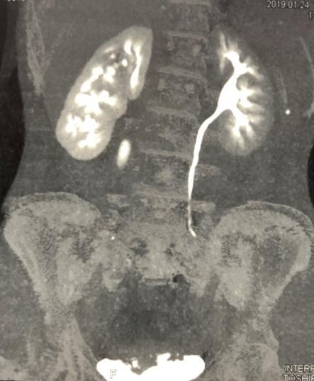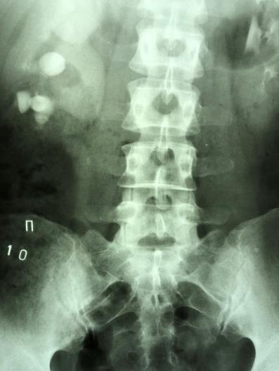
а б
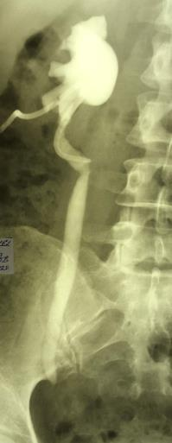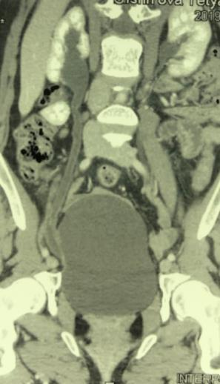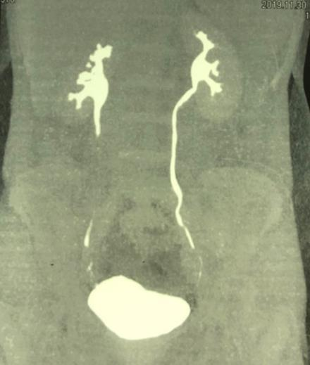
в г д
Рис.5. 32. Пацієнтка М. а, б - МДКТ і внутрішньовенна урографія перед операцією Boari демонструють обструкцію правого сечоводу на рівні його перехрещення з клубовими судинами після правобічної аднексектомії. в, г - через 2 місяці після операції, після видалення стенту, виявлений рецидив стриктури, у зв'язку з чим хворої встановлена пункційна нефростома. Антеградна урографія і МДКТ представляють непротяжну стриктуру в зоні первинного анастомозу. д - при повторній операції виконана резекція 1,5 см сечоводу, сечовід сполучений з первинним клаптем. МДКТ демонструє хороший результат повторної операції через 6 місяців.

Грунтуючись на досвіді застосування авторської модифікації операції Boari, що мається, ми вважаємо її основною технікою реконструкції сечоводу навіть у випадках протяжних і двобічніх дефектів цього органу. Проте, необхідно враховувати, що рівень позитивних результатів цієї хірургічної техніки складає близько 90% [6, 11]. Основним аргументом супротивників уретеральної реконструкції за допомогою операції Boari є недостатнє кровопостачання тубуляризованого міхурового клаптя, яке розглядається, як головна причина невдач такого підходу.
Аналіз наших негативних результатів пластики сечоводу міхуровим клаптем продемонстрував, що серед патологічних змін реконструйованої ділянки верхніх сечових шляхів в 7 (87,5%) з 8 випадків переважали фіброзні або некротичні зміни дистальної частини сечоводу. Їх протяжність складала в середньому 2,0±1,3 см. У 3 з 8 випадків довжина уретерального дефекту обмежувалася 1 см, в інших спостереженнях протяжність резерцированого ділянки сечоводу варіювала від 1,5 до 3,5 см. Тільки у одного хворого причиною невдачі були склеротичні зміни безпосередньо міхурового клаптя. Таким чином, головною причиною негативних результатів за даними нашого дослідження стала недооцінка ішемічних порушень дистальної частини сечоводу, яка використовувалася для накладення уретерально-лоскутного анастомозу. Треба враховувати, що візуальна оцінка життєздатності уретеральних тканин дуже суб’єктивна. Електроуретероміографічне дослідження, хоча і забезпечує детальнішу інформацію, є складно відтворюваним, а також може супроводжуватися невизначеними результатами. Тому на наш погляд найбільш адекватним практичним виходом з цієї ситуації можна рахувати формування протяжнішого міхурового клаптя і резекцію сечоводу на 1,5-2,0 см вище за візуалізацію зони ішемічних змін. Адекватна довжина клаптя забезпечує відсутність вираженого натяжіння сечоводу, яке також може привести до погіршення його кровопостачання. Цим можна пояснити помилково-позитивні виводи візуального огляду сечоводу перед накладенням анастомозу. Ще одним важливим чинником успіху операції можна вважати адекватну ширину міхурового клаптя, оскільки при його тубуляризації може виникнути стискання дистальної частини сечоводу, яка проводиться через антирефлюксний підслизовий тунель. Проте, на практиці сформувати клапоть адекватної довжини і ширини дуже непросто. Особливо це стосується ситуацій з протяжними дефектами сечоводів, двобічніми уретеральними ушкодженнями, а також пацієнтів з вираженими склеротичними змінами стінки сечового міхура, що обмежують його ємність і еластичність.
Наш досвід свідчить, що найбільш надійним способом вирішення проблеми зайвого натяжіння сечоводу і його стискання в тубуляризованному клапті є можливість подовження клаптя без збитку його кровопостачанню. Для цього ми використовували оригінальну модифікацію тубулярної пластики сечового міхура, яка дозволяє створити клапоть оптимальної довжини і ширини за рахунок первинного викроювання максимально широкого клаптя з його наступним формуванням за рахунок множинних поперечних надрізів. При цьому зберігається широка основа клаптя, а її подовження відбувається за рахунок незначного зменшення ширини на декількох ділянках. Така хірургічна техніка дозволяє збільшити довжину клаптя на 4,0-5,0 см. Головну перевагу нашої модифікації ми бачимо в можливості дозованого впливу на геометричні параметри клаптя без зменшення ширини його основи. Фіксація сечоводу до міхурового клаптя тільки п'ятьма швами, чотири з яких обмежуються адвентицією сечоводу, дозволяє максимально зберегти його кровопостачання і забезпечує хороший функціональний результат усієї операції.
Треба відмітити, що повторні операції Boari були виконані в 50% спостережень. Ємність сечового міхура у цих пацієнтів складала 300 мл, 400 мл і 250 мл В усіх випадках вдалося сформувати протяжніші клапті, ніж при первинних операціях. У одному із спостережень використовували два повторні клапті з інтервалом між операціями 3 місяці. При цьому ми не відмітили серйозних післяопераційних ускладнень, пов'язаних з функцією сечового міхура.
У 4 пацієнтів у зв'язку з невеликою протяжністю звужень реконструйованої ділянки сечоводу вдалося виконати його резекцію з повторним накладенням уретеролоскутного анастомозу. Хороші віддалені результати підтвердили адекватність такого хірургічного підходу. Проте, він не позбавлений недоліків, оскільки завжди супроводжується видаленням зони антирефлюксного захисту. У нашій роботі виникнення міхурно-сечовідних рефлюксів було зафіксоване у 2 з 4 пацієнтів. При цьому основною скаргою була наявність короткочасних неінтенсивних больових відчуттів в області нирки під час сечовипускання. Подальший моніторинг не виявив у них яких-небудь обструктивних змін верхніх сечових шляхів або погіршення ниркової функції.
Виконані операції супроводжувалися досить високим рівнем інтраопераційних ускладнень (25%), які полягали в ушкодженні клубової артерії і в масивній кровотечі. Проте, ці ускладнення були пов'язані не з характером реконструктивної операції, а з важкими рубцевими змінами в заочеревинному просторі і в черевній порожнині після попередніх хірургічних втручань.
Повторні реконструкції сечоводу із збереженням первинного міхурового клаптя або з формуванням повторного клаптя є ефективним методом корекції негативних результатів первинної операції Boari.

5.7. Ефективність і безпека двобічніх реконструкцій сечоводу тубуляризованим клаптем сечового міхура
Травматизація детрузора, пов'язана з перетином нервових і судинних структур, а також зменшення об'єму сечового міхура внаслідок формування клаптя теоретично може привести до зміни його резервуарної і скорочувальної функції. Ці фактори можуть мати особливе значення при необхідності створення протяжних клаптів, а також у пацієнтів з двобічніми уретеральними ушкодженнями. При цьому залишається відкритим питання про ефективність і безпеку синхронних двобічніх операцій.
Ми провели ретроспективну оцінку результатів уретеральної реконструкції за допомогою тубуляризованого міхурового клаптя у пацієнтів з двобічніми синхронними ушкодженнями сечоводу.
З 2011 по 2019 роки за авторською модифікацією операції Boari в клініці було оперовано 81 пацієнта з ушкодженнями сечоводів. У 8 (10,9%) з них операції здійснювалися з обох боків. Середній вік 7 жінок і 1 чоловіка, що увійшли до дослідження, склав 45,0±6,4 років. Спектр патології сечоводу був представлений тільки ятрогенною травмою, включаючи гінекологічну (75%) і проктологічну (25%) травму. Особливості вивчених хворих представлені в таблиці 5.13.
Таблиця 5.13
Особливості пацієнтів з двобічніми дефектами сечоводів
 | 1 | 2 | 3 | 4 | 5 | 6 | 7 | 8
Пів | ж | ж | м | ж | ж | ж | ж | ж
Вік | 50 | 42 | 38 | 56 | 40 | 52 | 38 | 44
Гинекол. травма | + | + |  | + | + |  | + | +
Проктолог. травма |  |  | + |  |  | +
Масивна урінома | + |  | + |  |  | + | + | +
Сечовий перитоніт |  |  |  |  |  | + |  | +
Травма виявлена при операції |  | + |  |  |  |  | +
Травма виявлена в п/про період, сут | 4 |  | 2 | 6 | 1 | 2 |  | 8
СВ нориця | + |  |  | + |  | + |  | +
Пункційна нефростома | + |  |  | + | + | + |  | +
Об'єм СМ, мл | 350 | 400 | 500 | 500 | 300 | 400 | 450 | 300
Рівень травми справа | н/3 | з/3 | з/3 | н/3 | н/3 | з/3 | н/3 | з/3
Рівень травми ліворуч | н/3 | н/3 | з/3 | н/3 | з/3 | з/3 | н/3 | н/3
СВ - сечовідно-вагінальний, СМ - сечовий міхур

Двобічні дефекти сечоводу були виявлені під час операції в 2 (25%) з 8 випадків. У інших 6 (75%) спостереженнях уретеральні ушкодження були діагностовані в різні терміни післяопераційного періоду - в середньому через 3,8±2,9 доби. У 4 (50%) пацієнтів пацієнтів при встановленні діагнозу виявлені масивні уріноми заочеревинного простору (Рис 33). У двох (25%) випадках зачеревна урінома поєднувалася з сечовим перитонітом (Рис 33). Сечовідно-вагінальні нориці були діагностовані у 4 (50%) хворих. Пункційна нефростомія перед виконанням реконструктивної операції використовувалася в 5 (62,5%) спостереженнях. Дефекти сечоводів локалізувалися в нижній третині з обох боків в 3 (37,5%) випадках, в середній третині - в 2 (25%), в середній третині з одного боку і в нижній третині з іншої - ще в 3 (37,5%). Середній об'єм сечового міхура у пацієнтів складав 400,0±80,2 мл
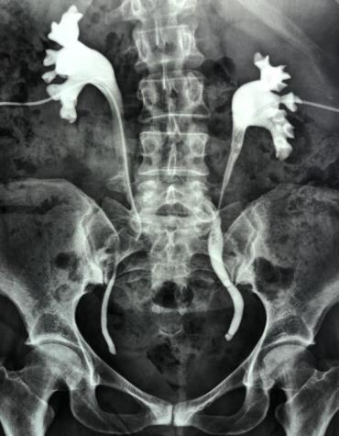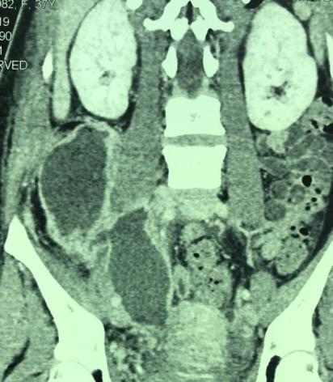
а б
Рис.5.33. Двостороння антеградна пієлоуретерографія (а) і МДКТ (б) пацієнтки з травмою обох сечоводів і велика заочеревинною уріномою.
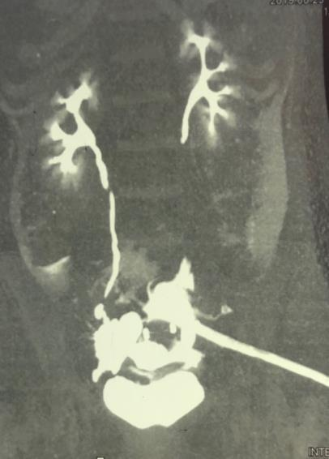
Рис.5.34. МДКТ фронтальна реконструкція демонструє зачеревну уріному і затікання сечі в очеревинну порожнину у пацієнтки з травмою н/3 обох сечоводів.

Синхронні двобічні операції здійснювалися в 4 (50%) спостереженнях, відповідно метахронні втручання використовувалися також у 4 (50%) хворих. Операції виконували з серединного лапаротомного доступу у 3 (37,5%) пацієнтів (2 синхронних і 1 метахронна операція). У інших 5 (62,5%) випадках хірургічні втручання проводилися за допомогою двобічніх заочеревинних підходів (2 синхронних і 3 метахронних операції).
Для реконструкції сечоводу у 3 хворих застосовувалася стандартна техніка операції Boari. У 5 пацієнтів використовували оригінальну модифікацію тубулярної клаптевої пластики, яка полягає у формуванні клаптя оптимальної довжини і ширини за рахунок його множинних поперечних надрізів, а також у фіксації сечоводу до клаптя мінімальною кількістю швів тільки на рівні адвентиціального шару сечоводу.
У 2 спостереженнях була виконана субтотальна уретеральна реконструкція (міхуровий клапоть анастомозували з верхньою третиною сечоводу). Ще у 3 хворих сечовід реконструювали до рівня його середньої третини (у 2 з цих пацієнтів проводилися синхронні операції). У двох випадках міхурові клапті досягали рівня середньої третини сечоводу з обох боків.
У зв'язку з наявністю масивних уріном в заочеревинному просторі або в черевній порожнині в 2 з 4 спостережень перед реконструктивним втручанням проводилося дренування урином (1 - відкритим шляхом; 1 - пункцією дренажем). У двох пацієнток відновлення сечоводу поєднувалося з дренуванням уріном заочеревинного простору і з санацією сечового перитоніту. Анастомоз між сечоводом і тубулярним клаптем сечового міхура здійснювали через черевну порожнину в 3 спостереженнях.
Середній період спостереження за пацієнтами склав 16,3±5,5 місяця.
Основні результати дослідження представлені в таблиці 5.14.
Таблиця 5.14.
Основні результати у 9 пацієнтів з протяжними дефектами сечоводів.
Всього
(n=8)
Довжина клаптя, см | 9,6±2,8
Інтраопераційні ускладнення  - кровотеча більше 500 мл | 2 (25%)  2 (25%)
Ранні післяопераційні ускладнення  - підтікання сечі з п/об рани  - загострення пієлонефриту  - стійкий парез кишечника  - виражена дизурія  - хронічна затримка сечі | 5 (62,5%)  2 (25%)  3 (37,5%)  1 (12,5%)  2 (25%)  1 (12,5%)
Віддалений функціональний результат  - хороший  - задовільний  - незадовільний | 5 (62,5%)  1 (12,5%)  2 (25%)
Зменшення ємності сечового міхура із стійкою гіперактивністю | 1 (12,5%)

Довжина міхурового клаптя справа варіювала від 6 до 15 см і складала в середньому 10,0±3,5 см, ліворуч - від 7 до 13 см при середньому значенні 9,3±2,3 см. Загальна частота інтраопераційних ускладнень не перевищувала 25,0%. Вони були представлені кровотечами об'ємом більше 500 мл і були наслідком рубцевих і запальними змін в заочеревинному просторі після попередніх операцій або уріном.
Післяопераційні ускладнення спостерігалися у 5 (62,5%) з 8 пацієнтів. Вони не були важкими (градація I або II по Clavien - Dindo), ліквідовані консервативно і не потребували хірургічної корекції. Найбільш частою проблемою було загострення пієлонефриту і підтікання сечі з післяопераційної рани. Серед специфічних ускладнень необхідно виділити виражену дизурію, яка виявлялася тільки у 2 (25%) хворих. Зменшення ємності сечового міхура із стійкою гіперактивністю було зафіксоване через 2 місяці після операції в одному випадку, проте при контрольному дослідженні через рік цієї проблеми вже не було. Хронічна затримка сечі (70 мл) також спостерігалася у одного пацієнта і зникла протягом 2 місяців на тлі терапії адреноблокаторів.
Загальна кількість позитивних віддалених результатів (хороший + задовільний результат) склала 75% (Рис.5.35). Два незадовільні результати були зафіксовані після синхронних хірургічних втручань. У одному випадку відмічене повторне стенозування обох сечоводів вище за анастомоз з тубуляризованим міхуровим клаптем. Пацієнтці виконані повторні операції Boari з обох боків з формуванням нових клаптів. Операції проводилися через черевну порожнину з інтервалом в 3 місяці. Сечовід справа був заміщений до рівня його верхньої третини, ліворуч - до рівня середньої третини. У другому випадку мало місце стенозування одного сечоводу на рівні анастомозу. У цієї хворої були значні зміни стінки сечового міхура після його масивної ятрогенної травми. Повторна операція з резекцією звуженої ділянки і накладенням нового уретеролоскутного анастомозу супроводжувалася хорошими віддаленими результатами.

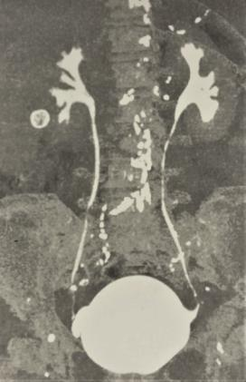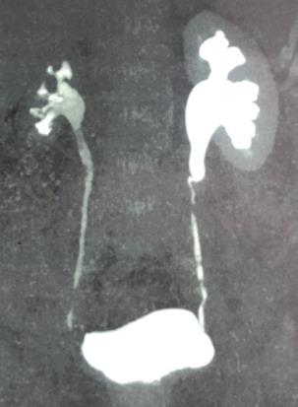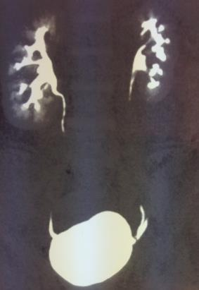
а б в
Рис.5. 35. Фронтальні реконструкції МДКТ після двосторонньої операції Boari
а - відновлені нижні третини сечоводів, б - тубулярние клапті в нижній третині справа і до верхньої третини ліворуч; в - тубулярні клапті в нижній третині обох сечоводів

На наш погляд запропонована модифікація операції Boari є ефективним і безпечним хірургічним втручанням для реконструкції сечоводу навіть у випадках двобічніх дефектів цього органу. Серед наших пацієнтів рівень позитивних результатів склав 75%, незважаючи на те що у 5 з 8 пацієнтів знадобилося відновлення одного або обох сечоводів до рівня середньої третини, а в 4 спостереженнях були масивні уріноми або сечовий перитоніт. Цей висновок також підтримується багатьма дослідниками, які використовували різні варіанти заміщення протяжних дефектів сечоводу [7-14].
Розглядаючи проблему використання двобічніх тубуляризованих клаптів сечового міхура, необхідно передусім оцінити пріоритети і недоліки синхронних (одноетапних) і метахронних (двоетапних) операцій. Безумовно, реконструкція обох сечоводів, виконана одночасно, значно зменшує терміни одужання хворого. Цей хірургічний підхід можна вважати абсолютно показаним у випадках інтраопераційної ідентифікації двосторонньої сечовідної травми. Проте, в нашій роботі такі ситуації мали місце тільки у 2 (25%) пацієнтів. У інших 6 спостереженнях травма сечоводів була виявлена в середньому через 3,8±2,9 доби. У цих випадках лікар повинен оцінити безліч чинників, які включають об'єм травми, рівень ушкодження сечоводів, об'єм уріноми, наявність сечового перитоніту, стан сечового міхура і загальний стан пацієнта. Тільки після цього необхідно приймати рішення про виконання синхронної або багатоетапної операції.
Головним питанням, яке виникає перед хірургом, плануючим синхронні двобічні операції Boari, є питання про адекватність об'єму сечового міхура для формування двох клаптів. Чи буде досить тканин сечового міхура? У своєму дослідженні ми використовували синхронні двобічні операції у 4 пацієнтів (двоетапні також у 4). У 2 з них проводилася реконструкція тільки нижніх третин обох сечоводів, у одного - середній третині справа і нижній третині ліворуч. Ще у однієї пацієнтки виконана уретеральна реконструкція до рівня середньої третини обох сечоводів. Оцінка віддалених результатів показала 2 негативні результати в цій підгрупі. У одному випадку мав місце некроз і фіброзні зміни дистальних частин обох сечоводів через недооцінки їх життєздатності при першій операції, а в другому спостереженні стриктура клаптево-уретерального анастомозу через неадекватне кровопостачання клаптя у хворої з важкою травмою сечового міхура під час гінекологічного втручання. У пацієнтів з двоетапними операціями відмічені тільки позитивні результати.
У зв'язку з цим ми є прибічниками двоетапних метахронних операцій і аргументуємо свою думку з декількох позицій. По-перше, тканин сечового міхура може бути недостатньо для відновлення протяжних дефектів сечоводу. При цьому хірург прагнутиме до збереження максимальної довжини пошкодженого сечоводу, незважаючи на його сумнівне кровопостачання. Тому краще здійснити реконструкцію сечоводу за допомогою клаптя адекватної довжини і через декілька місяців, після відновлення ємності сечового міхура виконати другу клаптеву пластику.
По-друге, ми повинні враховувати параметри сечового міхура після операції. Для корекції двох уретеральних дефектів, особливо при двобічній реконструкції до середньої третини сечоводу, потребується велика частина сечового міхура. У наших пацієнтів об'єм сечового міхура варіював від 300 до 500 мл і складав в середньому 400,0±80,2 мл, були відсутні ознаки гіпомоторного або гіперактивного сечового міхура. Цієї ємності вистачало для формування двох клаптів середньої довжини 10 см і 9,3 см. Проте, серед специфічних післяопераційних ускладнень були зафіксовані дизурічні скарги в 2 (25%) випадках, а тимчасове зниження ємності сечового міхура - у одного (12,5%) хворого. Треба також брати до уваги, що синхронне формування двох клаптів вимагає максимальної мобілізації сечового міхура, що також негативно позначається на його кровопостачанні і іннервації і, як наслідок, на функціональних можливостях.
Хороший функціональний стан сечового міхура є головним чинником успіху операції Boari, оскільки адекватна довжина клаптя і його хороше кровопостачання в більшості випадків дозволяють виконати надійну реконструкцію з позитивним результатом. Тому ми вважаємо двобічні синхронні пластики міхуровим клаптем протипоказаними, якщо у пацієнта в анамнезі є вказівки про попередні реконструктивні операції на сечовому міхурі, про використання променевої терапії та виражені рубцеві зміни в області тазу.
Ще одним важливим аспектом операції Boari є створення підслизового тунеля в дистальній частині клаптя для формування антирефлюксного механізму. Як правило при синхронних клаптевих пластиках в умовах дефіциту міхурової тканини хірург не має можливості виконання цього технічного маневру. У літературі описані різні варіанти операції Boari відносно використання антирефлюксної захисту. Деякі автори вважають, що простий прямий анастомоз забезпечує хороший функціональний результат і не супроводжується клінічно значущим міхурово-сечовідним рефлюксом. Хоча, тубулярний клапоть сечового міхура можна розглядати, як аналог петлі кишкового сечового резервуару, при операції по Бриккеру і цим виправдати відсутність необхідності використання антирефлюксних методик. Ми відносимося до прибічників техніки операції, яка включає формування антирефлюксного механізму. Ми неодноразово бачили пацієнтів, які були оперовані в інших клініках без використання антирефлюксного захисту і мали серйозні наслідки міхурово-сечовідного рефлюксу, які серйозно впливали на стан ниркової функції і якість життя пацієнта, включаючи загострення пієлонефриту, необхідність повторних хірургічних втручань або втрату нирки (Рис.5.36).
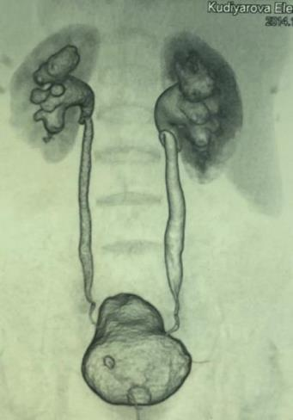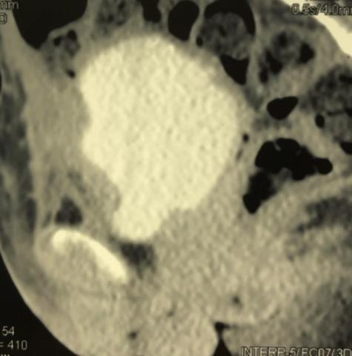
а б
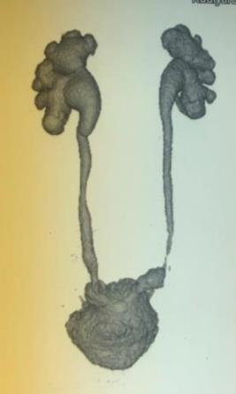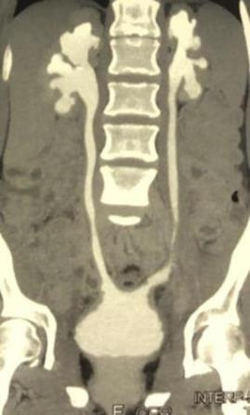
в г
Рис.5.36. Фронтальні МДКТ реконструкції пацієнтки 35 років, що перенесла променеву терапію з приводу раки шийки матки. а - візуалізуються стриктури н/3 обох сечоводів і б - важкі постпроменеві зміни приміхурової клітковини і стінок сечового міхура. У одній з міських клінік пацієнтці виконана синхронна двостороння операція Boari без антирефлюксного захисту. Через 4 року пацієнтка поступила в нашу клініку з приводу частих загострень пієлонефриту і хронічної ниркової недостатності (креатинін крові 400 мкмоль/л). При МДКТ виявлена двостороння уретеропієлоектазія з підозрою на рецидив стриктури лівого сечоводу (в). МДКТ-цистографія діагностувала двобічній міхурно-сечовідний рефлюкс IV ст (г).

Модифікована операція Boari є ефективним і безпечним методом уретеральної реконструкції при дефектах обох сечоводів. Двохетапні операції мають пріоритети перед синхронною двосторонньою реконструкцією за рахунок більш високого рівня позитивних віддалених результатів.

5.8. Результати використання тубуляризованого клаптя сечового міхура при реконструкції подвоєних сечоводів
Серед 81 пацієнта реконструкція подвоєних сечоводів була виконана в 6 (7,4%) спостереженнях. Середній вік 6 жінок, що увійшли до дослідження, склав 48,4±5,6 років. Правосторонні ушкодження мали місце в 4 випадках, лівобічні - в 2. Спектр патології сечоводу був представлений ятрогенною гінекологічною травмою в усіх випадках. Рівень ушкодження сечоводу локалізувався на рівні його перехрещення з клубовими судинами. У усіх пацієнтів уретеральная травма була виявлена в післяопераційному періоді (від 10 до 20 діб після операції, в середньому через 12,8±12,8 діб). Сечовідно-вагінальна нориця мала місце у 2 (33,3%) хворих. Значних заочеревинних уріном не було виявлено ні в одному з випадків. Ємність сечового міхура у пацієнток, що увійшли у дослідження, складала в середньому 420,4±58,4 мл. Діаметр обох сечоводів не перевищував 10 мм ні в одному із спостережень.
При виконанні уретеральної реконструкції використовувався один міхуровий клапоть, ширина якого складала 2,5-3,5 (3,2±0,4 см). При цьому обидва сечоводи проводилися через один підслизовий антирефлюксний тунель і фіксувалися до слизової оболонки сечового міхура одним або двома швами (Рис.5.37). У одному із спостережень дистальні частини сечоводів були зшиті між собою з формуванням одного устя (Рис.5. 38).
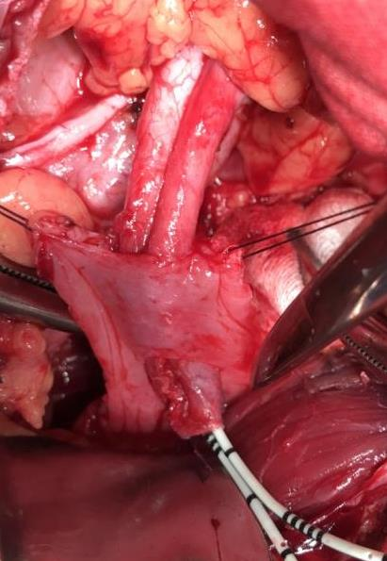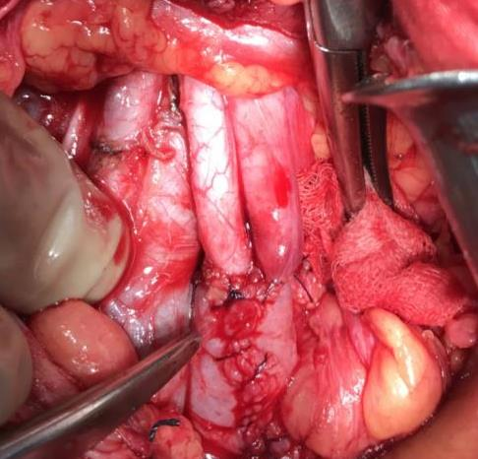
а б
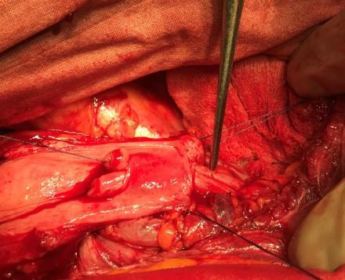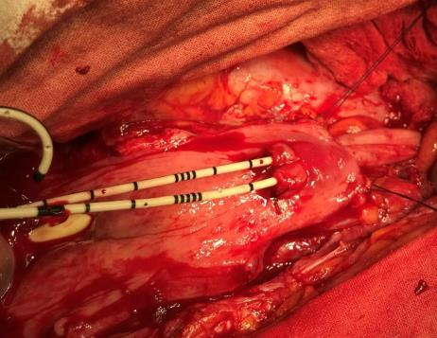
в г
Рис.5.37. Інтраопераційні фото операції Boari з проведенням обох сечоводів через один підслизовий тунель.
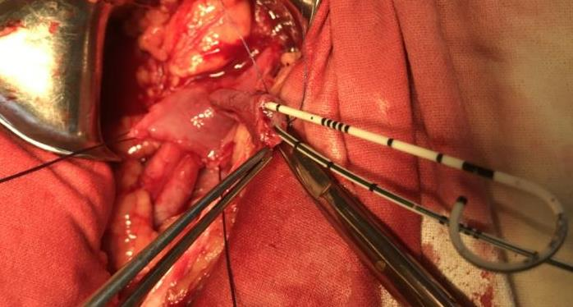
Рис.5.38. Інтраопераційне фото операції Boari при подвоєнні сечоводів. Дистальні кінці сечоводів зшиті разом з формуванням одного гирла і проведені через підслизовий тунель.

Інтраопераційних ускладнень не було відмічено в жодному із спостережень. У ранньому післяопераційному періоді у однієї пацієнтки зафіксовано загострення пієлонефриту. Віддалені результати в усіх випадках були оцінені, як хороші (Рис.5. 39).

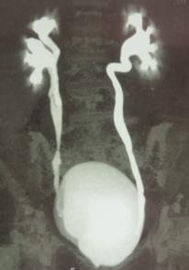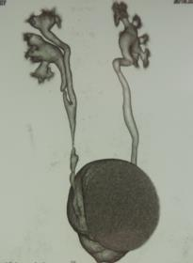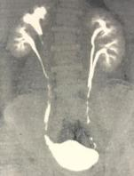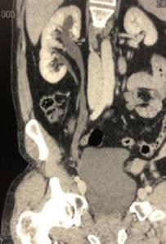
а б в г
Рис.5.39. МДКТ фронтальні реконструкції двох пацієнтів з подвоєними сечоводами через 6 місяців після операції. а, б - у пацієнтки дистальні кінці двох правих сечоводів були зшиті разом з формуванням одного гирла і проведені через один підслизовий тунель; в, г - у другої хворої обидва сечоводи імплантовано окремо в один клапоть.
Ретроспективно оцінюючи невеликий досвід цих втручань, передусім необхідно зупинитися на технічних аспектах операції Boari у таких пацієнтів. Існує декілька варіантів імплантації подвоєних сечоводів в цій клінічній ситуації: формування двох міхурових клаптів; зшивання між собою дистальних кінців двох сечоводів з проведенням їх через один підслизовий тунель одного клаптя; пересадка обох сечоводів в один клапоть з використанням одного або двох роздільних підслизових тунелів. Наш досвід продемонстрував високу ефективність використання одного міхурового клаптя з одним підслизовим антирефлюксним тунелем. Головною умовою успішного виконання цих операцій є достатня ширина міхурового клаптя, яка в нашому дослідженні складала в середньому 3,2±1,1 см. За відсутності значного розширення сечоводів їх проведення разом через один підслизовий тунель є адекватною і безпечною хірургічною опцією. При ширині сечоводів більше 7 мм формування єдиного підслизового тунеля є дуже складним, а також може привести до їх стискання. У таких ситуаціях переважним є створення двох роздільних антирефлюксних тунелів.
Зшивання двох сечоводів на наш погляд є мало виправданим, оскільки не полегшує етап їх реімплантації і може супроводжуватися трофічними змінами уретеральної тканини.

5.9. Функціональні зміни сечового міхура після операції Boari
Реконструкція сечоводу є однією з найбільш складних проблем сучасної урології, оскільки в реальній клінічній практиці частенько виникають нестандартні клінічні ситуації, які вимагають нестандартних рішень. Ушкодження сечоводів можуть привести до украй тяжких наслідків, таким як формування уріном, інфільтратів і нориців, розвиток перитоніту, гнійних форм пієлонефриту, сепсису, нирковій недостатності і навіть до смерті [1,2]. Усі ці чинники істотно ускладнюють можливість уретеральної реконструкції і частенько примушують використовувати багатоетапні операції. Тому при протяжних уретеральних дефектах у ряді випадків доводиться удаватися до нефректомії або до таких складних і небезпечних видів реконструкції, як трансуретеро-уретероанастомоз, заміщення сечоводу тонкою кишкою або аутотрансплантація нирки. Проте їх виконання можливе далеко не завжди, а результати часто мають сумнівний прогноз [3-6].
У зв'язку з вищепереліченим важливого значення у відновленні сечоводів набувають хірургічні методики, які включають використання власних уротелівмісних тканин пацієнта. Тубулярні клапті сечового міхура (операція Boari) є найбільш адекватними варіантами такої хірургічної стратегії [7-13]. Це пов'язано з єдиним ембріональним походженням і схожістю морфологічної будови сечоводів і сечового міхура, а також із збереженням анатомо-функціональної цілісності сечових шляхів. Проте, субопераційна травма м'язової стінки сечового міхура з перетином його нервових і судинних структур, а також зменшення об'єму сечового міхура внаслідок формування клаптя теоретично можуть привести до зміни його резервуарної і скорочувальної функції. Ці чинники можуть мати особливе значення при необхідності створення протяжних клаптів, а також у пацієнтів із вже наявними морфологічними змінами сечового міхура в результаті цукрового діабету, променевої терапії, хронічного запалення або неврологічної патології. У зв'язку з цим ми провели проспективне дослідження функціональних змін сечового міхура після даних операцій.
Метою роботи стало визначення ступіню порушення функції сечового міхура у хворих, що перенесли пластику сечоводу модифікованої операції по Boari, залежно від протяжності міхурових клаптів.
До дослідження увійшли 22 пацієнти (20 жінок і 2 чоловіки), що перенесли з квітня 2018 року по січень 2020 року пластику сечоводу по Boari в умовах КНП ХОР «ОМКЦУН ім. В. И.Шаповала». Їх середній вік складав 48,2±6,1 років. У усій групі переважали ятрогенні проблеми (98,6%). Правосторонні зміни мали місце в 13 (59,1%) випадках, лівобічні - в 9 (40,9%) спостереженнях. Пацієнти з двобічніми ушкодженнями в це дослідження включені не були.
Відповідно до протяжності тубуляризованого міхурового клаптя усі пацієнти були розподілені на три групи:
1 група (короткий клапоть) - реконструкція нижньої третини сечоводу до рівня його перехрещення з клубовими судинами (8/36,4% пацієнта);
2 група (довгий клапоть) - реконструкція нижньої і середньої третини сечоводу до рівня на 3 см вище за його перехрещення з клубовими судинами (7/31,8% пацієнта);
3 група (дуже довгий клапоть) - реконструкція нижньої і середньої третини сечоводу до рівня його верхньої третини (7/31,8% пацієнтів).
Групи дослідження формувалися незалежно від статі і віку хворих. Критерієм виключення стала наявність у хворих порушення сечовипускання, встановлене при проходженні уродинамічного дослідження при підготовці до операції, а також наявність супутніх захворювань, які потенційно могли впливати на якість сечовипускання після операції.
Техніка виконаних хірургічних втручань включала введення в міхур 250-300 мл фізіологічного розчину, мобілізація верхівки і бічних поверхонь сечового міхура. Об'єм мобілізації міхура залежав від протяжності клаптя. При необхідності викроювання клаптя завдовжки більше 5 см виділяли контралатеральну і задню частину сечового міхура. Ширина дистальної частини клаптя складала не менше 2,0 см, ширина основи клаптя - не менше 4,0 см. В більшості випадків в дистальній частині клаптя створювали підслизовий тунель завдовжки не менше 10 мм. Сечовід із стентом проводили через тунель і фіксували до слизової оболонки сечового міхура за допомогою одного вузлового шва. Після цього клапоть тубуляризували і чотирма вузловими швами фіксували до адвентиції сечоводу. Для реконструкції сечоводу до рівня його середньої або верхньої третини використовували оригінальну модифікацію операції Boari, яка полягає у формуванні клаптя оптимальної довжини і ширини за рахунок його множинних поперечних надрізів. Через вираженого фіброзу заочеревинного простору анастомоз між сечоводом і тубулярним клаптем сечового міхура здійснювали через черевну порожнину в 4 (18,2%) спостереженнях.
Уретральний катетер видаляли через 2 тижні, а сечовідний стент через 2 місяці з моменту операції. Середній період спостереження за пацієнтами склав 8,8±2,1 місяця.
Загальні результати операції оцінювали через 6 місяців і розділяли на три види: хороші (відсутність скарг і обструктивних змін при візуальних методах дослідження, ниркова функція хороша), задовільні (відсутність скарг, хороша ниркова функція, помірні обструктивні зміни) і незадовільні (обструктивні зміни, погіршення ниркової функції, часті загострення пієлонефриту, скарги на болі в області нирки, виражена дизурічна симптоматика).
Вплив операції на функцію сечового міхура досліджувався за допомогою опитування пацієнтів за шкалою IPSS, а також за результатами комплексного уродинаміческого дослідження на різних етапах роботи : до операції, через 2 місяці (безпосередньо після видалення сечовідного стента), через 3 місяці і через 6 місяців. При цьому оцінювалася динаміка функціональної ємності сечового міхура, максимальна об'ємна швидкість сечовипускання, наявність патологічної скоротності детрузора, наявність залишкової сечі, а також тиск в сечовому міхурі при його максимальній ємності.
При тестуванні пацієнтів усіх груп за шкалою IPSS на доопераційному етапі була отримана схожа картина. Відзначалася незначна вираженість симптомів накопичення, які незначно переважали в 3 групі без статистичної достовірності міжгрупових відмінностей (Таблиці 5.15 і 5.16).
Таблиця 5.15.
Дані сумарного балу IPSS, середнього об'єму МП і максимальної об'ємної швидкості сечовипускання у досліджених пацієнтів
 | 1 група  n=8 | 2 група  n=7 | 3 група  n=7 | Усі пацієнти  n=22
IPSS, бали
До операції | 0,0,88±0,08 | 0,0,86±0,2 | 1,14±0,6 | 0,0,96±0,2
Через 2 міс | 4,76±0,6 ª | 8,43±0,8* | 11,6±1,8# | 8,26±0,9
Через 3 міс | 2,43±0,6 | 2,86±0,4* | 4,87±0,8# | 3,39±0,4
Через 6 міс | 1,26±0,4 | 0,0,98±0,2* | 2,79±0,3# | 1,68±0,2
Ємність сечового міхура, мл
До операції | 398,4±46,2 | 460,2±88,4 | 420,1±48,8 | 426,4±62,3
Через 2 міс | 376,3±52,4 | 388,3±42,6 | 325,6±30,8 | 363,4±28,4
Через 3 міс | 403,7±24,4 | 412,7±60,8 | 402,3±58,2 | 406,2±30,6
Через 6 міс | 411,6±58,6 | 482,1±42,8 | 397,5±64,4 | 430,8±42,4
Qmax, мл/з
До операції | 27,0±2,1 | 26,2±3,4 | 26,8±2,8 | 26,4±3,4
Через 2 міс | 26,4±3,2 | 22,1±1,8 | 18,7±2,4 | 22,4±2,8
Через 3 міс | 27,1±3,8 | 24,2±3,3 | 22,9±3,2 | 24,7±3,2
Через 6 міс | 29,4±4,0 | 31,5±2,6 | 24,23±4,6 | 28,4±3,8
ª - при р <0,05 між 1 і 2 групами; # - при р <0,05 між 1 і 3 групами; *- р <0,05 між 2 і 3 групами

Таблиця 5.16
Деякі уродинамічні показники у досліджених пацієнтів
 | 1 група  n=8 | 2 група  n=7 | 3 група  n=7 | Усі пацієнти  n=22
Залишкова сеча, n (%) випадків в групі і об'єм в мл
До операції | 0 | 0 | 0 | 0
Через 2 міс | 0 | 0 | 2 (28,6%) 80,0±42,4 мл | 2 (9,1%)
Через 3 міс | 0 | 0 | 0 | 0
Через 6 міс | 0 | 0 | 0 | 0
Нестабільність детрузора - n (%) випадків в групі
До операції | 2 (25%) | 2 (28,6%) | 1 (14,3%) | 5 (22,7%)
Через 2 міс | 2 (25%) | 2 (28,6%) | 4 (57,1%) | 8 (36,4%)
Через 3 міс | 0 | 0 | 2 (28,6%) | 2 (9,1%)
Через 6 міс | 0 | 0 | 1 (14,2%) | 1 (4,5%)
Тиск в сечовому міхурі при максимальній ємності (см Н2О)
До операції | 18,1±2,4 | 17,6±2,0 | 17,9±3.4 | 18,0±1,6
Через 2 міс | 20,3±2,0 | 22,4±2,1 | 26,5±4,4 | 23,1±3,2
Через 3 міс | 19,5±3,2 | 18,3±3,1 | 23,2±2,3 | 20,3±2,4
Через 6 міс | 17,9±3,1 | 18,0±3,4 | 17,6±2,2 | 17,8±2,1
ª - при р <0,05 між 1 і 2 групами; # - при р <0,05 між 1 і 3 групами; *- р <0,05 між 2 і 3 групами

Ємність сечового міхура в усій вибірці була досить великою і складала в середньому 426,4±62,3 мл. Цей параметр мав близькі характеристики в трьох досліджених групах. Аналогічна тенденція спостерігалася і при оцінці максимальної об'ємної швидкості сечовипускання, яка в середньому досягала 26,4±3,4 мл/с. Залишкова сеча не була виявлена до операції в жодного з пацієнтів. Об'єктивних змін тиску в сечовому міхурі при його максимальному наповненні у хворих залежно від приналежності до будь-якої з груп зафіксовано не було. В середньому цей показник складав 18,0±1,6 мл.
Проте нестабільність детрузора була ідентифікована у 5 (22,7%) з 22 пацієнтів. При цьому відмінностей між групами виявлено не було.
Подальша оцінка досліджених показників продемонструвала їх об'єктивне погіршення, яке було максимально виражено до другого місяця після реконструктивної операції. Але, ці зміни повністю зникали до 6 місяця спостереження, а уродинамічні параметри до цього моменту були схожими з передопераційними значеннями (Рис.5.40-.5.42). Найвиразніше негативні зміни після операції були виражені в третій групі. Це передусім стосувалося інтенсивності симптомів, наявності залишкової сечі і частоти виявлення нестабільності детрузора. Проте, відмінності між групами були об'єктивними тільки при аналізі середнього балу IPSS.
Залишкова сеча була виявлена тільки у двох пацієнтів з третьої групи. Її кількість складала 110 і 50 мл, що в одному з випадків потребувало трансуретрального дренування сечового міхура упродовж 2 тижнів. Обидва пацієнти отримували тамсулозин протягом одного місяця. Надалі яких-небудь проблем із спорожненням сечового міхура виявлено не було.
Рис.5.40. Динаміка змін середнього балу IPSS у пацієнтів трьох груп.

Реконструкція сечоводу по Boari має ряд переваг в порівнянні з альтернативними видами оперативного лікування, що пов'язано з меншою операційною травмою, а також з схожістю морфологічної будови сечового міхура і сечоводу. Остання обставина теоретично є запорукою хороших функціональних результатів цієї операції. Проте в цьому питанні існує і "зворотний бік медалі", оскільки відновлення сечоводу відбувається за рахунок тканин сечового міхура. При цьому є виразна тенденція - чим довше міхуровий клапоть, тим більше травма сечового міхура і менше його анатомічний і функціональний об'єм.
Рис.5.41. Динаміка змін нестабільності детрузора у пацієнтів трьох груп.

Хоча сечовий міхур в більшості випадків досить швидко відновлює свою ємність, ця проблема може виразно позначатися на функціональних параметрах цього органу і якості життя окремих пацієнтів. Гінекологічні і проктологічні операції самі по собі можуть негативно впливати на функцію сечового міхура за рахунок порушення тазової іннервації і кровопостачання [14]. Значна мобілізація сечового міхура при виконанні операції Boari також може бути негативним чинником відносно віддалених результатів. Велика травма детрузора з перетином нервових і судинних структур при викроюванні і формуванні клаптя теоретично може привести до зміни його резервуарної і скорочувальної функції. Ці чинники мають особливе значення при створенні протяжних клаптів, а також у пацієнтів із вже наявними морфологічними змінами сечового міхура в результаті цукрового діабету, променевої терапії, хронічного запалення або неврологічної патології.
Рис.5.42. Динаміка змін показників тиску в сечовому міхурі при його максимальній ємності у пацієнтів трьох груп.

Результати нашої роботи продемонстрували, що операція Boari приводить до негативних функціональних змін сечового міхура, проте це стосується виключно пацієнтів з довгими і дуже довгими клаптями. Хоча ця тенденція мала місце при оцінці усіх досліджених параметрів, об'єктивні міжгрупові відмінності були зафіксовані тільки при аналізі симптомів за шкалою IPSS. У пацієнтів із з першої групи ми не виявили значущих змін уродинамічних показників в усіх контрольних точках, що свідчить про відсутність патологічного впливу на функцію сечового міхура операцій з використанням коротких клаптів. Вивчення отриманих результатів у пацієнтів 2 і 3 груп показало, що найбільш виразні негативні зміни за шкалою симптомів і уродинамічними параметрами спостерігаються через 2 місяці після операції. Проте, до 6 місяця спостереження усі досліджені показники знаходилися на рівні передопераційних значень. Цікаво, що у усіх пацієнтів з довгими і дуже довгими клаптями вже через 2 місяці після операції об'єм міхура складав близько 300 мл, хоча був нижче за значення в першій контрольній точці. У 4 (57,1%) хворих 3 групи ми спостерігали збільшення гіперактивності сечового міхура, ще у 2 (28,6%) виникали атонічні зміни детрузора, які вдалося успішно дозволити за допомогою консервативного лікування протягом місяця.
У літературі є нечісленні дослідження, присвячені вивченню функції нижніх сечових шляхів після реконструкції сечоводу за допомогою тубуляризованих клаптів сечового міхура. Так, Б.К. Комяков, В. А. Очеленко і Т. Х. Ал-Аттар в 2014 році також повідомили про погіршення міхурової функції після операції Boari [15]. У роботі були вивчені уродинамічні показники у 175 пацієнтів з протяжними звуженнями тазових відділів сечоводів, яких розділили на три групи, використовуючи уретеропластику по методу Boari (n=102), кишкову пластику сечоводу (n=54) і апендикоуретеропластику (n=19). У групі хворих, таких, що перенесли операцію Boari, через 12 місяців після операції визначалося достовірне зниження функціональної ємності і зменшення еластичності стінки сечового міхура. Мали місце такі характерні симптоми гіперактивності сечового міхура, як почащення сечовипускання і імперативні позиви до сечовипускання. Автори вказують, що кишкові і апендикулярні пластики мають перевагу перед клаптевими методиками, оскільки відновлення сечоводу за рахунок тканин сечового міхура достовірно зменшує його функціональну ємність, знижує еластичність стінки, проявляючись схильністю до нейрогенної дисфункції сечового міхура і міхурово-мискових рефлюксів.
У 2019 році В. А. Очеленко представив дослідження уродинамічних показників у 228 пацієнтів, що перенесли непрямий уретероцистоанастомоз (УЦА), анти- або ізоперистальтичні кишкові пластики сечоводу або апендикулярну пластику сечоводу [16]. Частота порушень уродинаміки в групі хворих, таких, що перенесли непрямою УЦА склала 53,3%, а в групі антиперистальтичних кишкових пластик виявилася ще вище, досягаючи 66,7% (p <0,05). Серед пацієнтів, яким виконувалися ізоперистальтичні кишкові реконструкції, частота порушень уродинаміки НСШ виявилася набагато нижче, ніж в кожній з цих груп (p <0,05) і не перевищувала 3,3%. Після апендикулярних пластик зміни функції сечових шляхів не спостерігалося.
Незважаючи на певні обмеження нашої роботи, що включали малі об'єми досліджених вибірок, ми зафіксували відсутність виражених уродинамічних змін вже через 6 місяців після операції. На цій підставі ми вважаємо, що клаптеві методики можуть безпечно використовуватися навіть для реконструкції протяжних дефектів сечоводів.
Операція Boari може призводити до негативних функціональних змін сечового міхура, проте це стосується виключно пацієнтів з довгими і дуже довгими клаптями. Проте, ці функціональні порушення в післяопераційному періоді носять тимчасовий характер і зникають до 6 місяця спостереження. Клаптеві методики можуть безпечно використовуватися навіть для реконструкції протяжних дефектів сечоводів. Головною умовою здійснення такого хірургічного підходу слід вважати об'єм сечового міхура не менше 350 мл, а також відсутність важких морфологічних змін детрузора, що впливають на його скоротність і еластичність.
Висновок
- Представлена оригінальна модифікація заміщення сечоводу тубуляризованим міхуровим клаптем, яка полягає в первинному викроюванні максимально широкого клаптя з наступним його подовженням за рахунок множинних поперечних надрізів, а також у фіксації сечоводу до клаптя мінімальною кількістю швів тільки на рівні адвентиціального шару сечоводу. Запропонований спосіб дозволяє створити клапоть оптимальної довжини і ширини з хорошим кровопостачанням.
- Пластика сечоводу тубуляризованим міхуровим клаптем є одній з пріоритетних опцій уретеральної реконструкції із загальним рівнем позитивних віддалених результатів 88,9% (хороший 80,2% + задовільний результат 8,7%). Загальна частота ранніх післяопераційних ускладнень склала 45,6% пацієнтів. У 97,3% випадків вони не були важкими (Clavien - Dindo I - II) і вимагали хірургічної корекції тільки в одному спостереженні (2,7%). Негативним чинником прогнозу ускладнень була наявність сечовідно-вагінального нориці (р <0,049), а віддалених результатів - об'єм сечового міхура менше 350 мл (р <0,039).
- Операція Boari дозволяє ефективно відновити прохідність нижньої і середньої третини сечоводу, а також здійснити тотальну уретеральну реконструкцію. Розподіл позитивних і негативних результатів, а також рівнів післяопераційних ускладнень статистично не відрізняється серед пацієнтів з різною довжиною міхурового клаптя.
- Тубуляризований клапоть сечового міхура є ефективним і безпечним методом субтотальної уретеральної реконструкції, а також відновлення дефектів обох сечоводів і при повторній реконструкції після невдалих операцій Boari - рівень позитивних результатів складає відповідно для кожної підгрупи 77,8%, 62,5% і 87,5%. Двоетапні операції мають пріоритети перед синхронною двосторонньою реконструкцією за рахунок більш високого рівня позитивних віддалених результатів (100% і 25%; р <0,05.).
- Використання міхурового клаптя призводить до негативних функціональних змін сечового міхура тільки у пацієнтів з довгими і дуже довгими клаптями. Хоча ця тенденція мала місце при оцінці усіх досліджених параметрів (об'єм сечового міхура, Qmax, залишкова сеча, нестабільність детрузора, тиск в сечовому міхурі при максимальній ємності) об'єктивні міжгрупові відмінності були зафіксовані тільки при аналізі симптомів за шкалою IPSS. При використанні довгих і дуже довгих клаптів найбільш виразні негативні зміни за шкалою симптомів і уродинамічними параметрами спостерігаються через 2 місяці після операції. До 6 місяця спостереження ці показники відновлюються до рівня передопераційних значень.

Результати досліджень даного розділу наведено в таких публікаціях:
- Демченко ВН, Щукин ДВ, Стецишин РВ, Гарагатый АИ, Хареба ГГ. «Экстремальная» реконструкция мочеточника с помощью тубуляризованного лоскута мочевого пузыря. Znanstvena misel. 2020; 41 (1); 16-23.
- Демченко ВН, Щукин ДВ, Гарагатый АИ, Хареба ГГ, Мальцев АВ, Страховецкий ВС. Сравнение результатов реконструкции мочеточника за счет тубуляризованных лоскутов мочевого пузыря различной длины. Sciences of Europe. 2020; 50 (2): 35-41).
- Демченко ВН, Гарагатый АИ, Щукин ДВ, Мальцев АВ, Страховецкий ВС. Функциональные изменения мочевого пузыря после операции Боари. The scientific heritage. 2020; 46 (3): 11-16
- Демченко ВН, Щукин ДВ, Страховецкий ВС. Субтотальное замещение мочеточника за счет тубуляризованного лоскута мочевого пузыря. Annali d’Italia. 2020; 7 (1): 20-25.
- Демченко ВН, Щукин ДВ, Хареба ГГ, Мальцев АВ. Исследование факторов прогноза при выполнении реконструкции мочеточника тубуляризованным лоскутом мочевого пузыря по Боари. Український журнал медицини, біології та спорту. 2020; 5 (5):125-132
- Демченко ВН, Щукин ДВ, Гарагатый ИА. Эффективность и безопасность двусторонней операции Боари. Актуальні питання сучасної медицини: Вісник Української медичної стоматологічної академії. 2020; 20 (2): 42-49.
- Демченко ВН, Щукин ДВ, Гарагатый ИА, Хареба ГГ. Повторная уретеральная реконструкция после неудачных результатов операции Боари. Вісник проблем біології і медицини. 2020; 2 (156): 99-103.

Розділ 6
АЛГОРИТМ РЕКОНСТРУКЦІЇ СЕЧОВОДУ ЗА ДОПОМОГОЮ ВЛАСНИХ УРОТЕЛІЙВМІСНИХ ТКАНИН

Хірургічна реконструкція сечоводу до теперішнього часу залишається однією з найбільш важливих проблем сучасної урології. Це пов'язано з високою сферою уретерального травми при гінекологічної, проктологічній і васкулярної хірургії, а також з ятрогенними проблемами після ендоскопічної або відкритої урологічної хірургії. Корекція ушкоджень сечоводу в більшості випадків являє собою складне технічне завдання, особливо в ситуації протяжних ятрогенних дефектів даного органу. При цьому хірург має обмеженою арсеналом варіантів виходу з цієї ситуації.
У рекомендаціях ЄАУ, присвячених урологічної травмі, в розділі «4.2 Пошкодження сечоводу - 4.2.5 лікування» описуються різні варіанти реконструкції в залежності від локалізації і протяжності уретерального дефекту.
Локалізація ушкодження | Варіант реконструкції сечоводу
Верхня третина сечоводу | уретероуретероанастомоз
Верхня третина сечоводу | Трансуретероуретероанастомоз
Верхня третина сечоводу | Уретерокалікоанастомоз
Середня третина сечоводу | Уретероуретероанастомоз
Середня третина сечоводу | Трансуретероуретероанастомоз
Середня третина сечоводу | Реімплантація сечоводу і операція Boari
Нижня третина сечоводу | Реімплантація сечоводу
Нижня третина сечоводу | Реімплантація сечоводу з підшиванням до поперекового м'яза
Тотальне пошкодження | Пластика клубової кишкою
Тотальне пошкодження | Аутотрансплантація

З нашої точки зору, алгоритм прийняття рішення про вид хірургічної реконструкції повинен враховувати чотири основні чинники:
1) Характерні особливості того чи іншого виду реконструкції;
2) Ускладнення, характерні для того чи іншого виду реконструкції;
3) Локалізація і протяжність дефекту сечоводу;
4) Навички та досвід хірурга, а також його індивідуальні переваги.
Різні хірургічні техніки, які включають використання власних тканин пацієнта, що містять уротелій в даний час застосовуються найбільш часто завдяки своїй простоті й ефективності. Вони є найбільш адекватними варіантами стратегії відновлення сечоводу, що пов'язано з єдиним ембріональним походженням і подібністю морфологічної будови чашково-мискової системи, сечоводів і сечового міхура, а також зі збереженням анатомо-функціональної цілісності сечових шляхів.
При ємності сечового міхура більше 350 - 400 мл тубулярні клапті сечового міхура дозволяють безпечно відновити сечовід до його середньої або навіть верхній третині. При великий позанирковій мисці методика тубулярізованого мискового клаптя забезпечує реконструкцію верхньої третини або навіть верхньої половини сечоводу. Спільне використання цих хірургічних технік у окремих хворих може дозволити виконання тотальної реконструкції сечоводу. Уретерокалікоанастомоз дає можливість відновлення функції верхніх сечових шляхів при складних анатомічних особливостях або важких запальних змінах ниркової миски.
Трансуретероуретероанастомоз використовується при протяжних дефектах сечоводу, що досягають його середньої або верхньої третини. Роль кишкової пластики сечоводу та аутотрансплантації нирки залишається актуальною у пацієнтів з тотальним уретерального пошкодженням
Вибираючи той чи інший варіант реконструкції, необхідно враховувати високий ризик пошкодження контралатерального сечоводу при уретеро-уретеростоміі, інтестинальних ускладнень при ілеальній пластиці сечоводу і втрату нирки при аутотрансплантації через проблеми васкулярних анастомозів або тривалої ішемії.

Уретерокалікоанастомоз
Розглядаючи роль уретерокалікоанастомозу в реконструктивній стратегії при уретеральній патології необхідно виділити наступні показання до його використання:
- гідронефроз у пацієнтів з внутринирковою мискою;
- важкі рубцеві і запальні зміни ниркової миски;
- протяжні стриктури верхньої третини сечоводу
Наш досвід виконання 37 уретерокалікоанастомозів продемонстрував, що протяжні стриктури верхньої третини сечоводу були показанням до даної операції тільки в 4 (10,8%) випадках. В інших спостереженнях (33 - 89,2%) у пацієнтів була патологія МСС при внутрішньонирковій мисці або при мисці малого обсягу з важкими запальними або рубцевими змінами. З нашої точки зору це пов'язано з обмеженими можливостями УКА в заміщенні сечоводу, так як велика резекція нижнього полюса нирки призводить до того, що анастомоз накладається лише на 1,0-1,5 см нижче рівня мисково-сечовідного сегмента. Тому в таких ситуаціях абсолютно виправданою є повна мобілізація нирки і її максимальне зміщення вниз. Однак даний маневр дуже ускладнений при здійсненні повторних операцій, а також у пацієнтів з лівосторонньої патологією. При протяжних уретерального стриктурах більш кращою опцією виглядає реконструкція сечоводу за рахунок тубулярізованого мискового клаптя. Проте, у випадках інтраренальної миски або миски малого обсягу уретерокалікоанастомоз слід розглядати, як один з варіантів лікувальної стратегії.
При дослідженні прогностичного значення деяких параметрів пацієнтів і хірургічних втручань за допомогою уніваріантного аналізу було виявлено, що рівень ускладнень уретерокалікоанастомоза об'єктивно пов'язаний з виконанням вторинної операції, наявністю гострого пієлонефриту і сечового запливу до втручання, використанням теплової ішемії більше 20 хвилин, а також з тривалою тривалістю операції. Потрібно відзначити, що ці фактори визначають складність будь-якої операції і як правило пов'язані з ускладненнями власне захворювання або з ускладненнями попередніх хірургічних втручань.
Серед всіх вивчених факторів прогнозу негативних результатів операції достовірне прогностичне значення мали тільки два параметри: товщина ниркової паренхіми до 10 мм і використання II типу резекції ниркової паренхіми. Однак, ці параметри пов'язані між собою, так як II тип резекції використовується тільки у пацієнтів з тонкою паренхімою нирки. Тому товщина паренхіми менше 10 мм є з нашою точкою зору найбільш важливим фактором прогнозу негативного результату операції.
Таким чином, основним показанням до використання уретерокалікоанастомоза можна вважати необхідність реконструкції МСС при інтраренальної миски або миски малого обсягу. Серед більш вузьких показань до даного втручання ми також виділяємо необхідність реконструкції МСС на тлі запальних або дистрофічних змін миски, наприклад при відриві сечоводу від миски або поперекових сечових нориціх. У цієї категорії хворих кращі результати застосування уретерокалікоанастомоза спостерігаються у пацієнтів з товщиною ниркової паренхіми більше 10 мм.

Тубуляизований мисковий клапоть
Використання тканин миски для реконструкції МСС або верхньої третини сечоводу з нашої точки зору виправдане в наступних випадках:
- гідронефроз, обумовлений з додатковими судинами до нижнього полюсу нирки;
- протяжна стриктура верхньої третини сечоводу.
Ретроспективна оцінка наших спостережень (73 пацієнта з мисковою тубулопластікою) показала, що дана хірургічна техніка переважно використовувалася для корекції гідронефрозу, зумовленого уретеровазальним конфліктом (59 / 80,8%). Протяжні стриктури сечоводу були показанням до виконання мискової тубулопластікі тільки у 14 (19,2%) хворих. Ми пов'язуємо це з невеликою частотою даної проблеми, а також з тим, що позаниркова або велика миска зустрічається далеко не у всіх пацієнтів.
Результати нашої роботи продемонстрували, що хірургічна реконструкція верхньої третини сечоводу тубулярним клаптем миски є високоефективним і безпечним методом відновлення прохідності верхніх сечових шляхів як у пацієнтів з протяжними стриктура верхньої третини сечоводу, так і з уретеровазальним конфліктом із загальним рівнем післяопераційних ускладнень 19,2% (Clavien-Dindo < ІІІ) і позитивних віддалених результатів 97,3%. Проте, протяжні стриктури верхньої третини сечоводу були негативним фактором прогнозу результатів цієї операції.
Розглядаючи вибір техніки реконструкції МСС у пацієнтів з уретеровазальним конфліктом, потрібно відзначити, що в даній роботі нам вдалося представити пріоритети клаптикової методики в порівнянні зі стандартним антевазальним пієлоуретеральним анастомозом. Хоча відмінності не були статистично достовірними, результати тубулопластикі миски були краще.
У зв'язку з цим ми рекомендуємо використання мискової тубулопластікі насамперед у пацієнтів з гідронефрозом, пов'язаним з уретеровазальним конфліктом. У окремих пацієнтів з великою і позанирковою мискою пластика верхньої третини сечоводу тубуляризованим мисковим клаптем може бути альтернативою аутотрансплантації нирки, кишкової пластики сечоводу або нефректомії.

Тубуляризований міхуровий клапоть
Реконструкція верхньої і середньої третини сечоводу за рахунок тубуляризованного міхурового клаптя з нашої точки зору є оптимальною стратегією відновлення уретеральної прохідності. У даній роботі не виділялися різні види міхурової тубулопластикі, такі як операція Boari або операція Демеля. У переважній більшості випадків застосовували власну модифікацію цього хірургічного втручання. Ми також не використали в своїй практиці техніку psoas hitch, так як вважаємо операцію Boari більш фізіологічною. До того ж, якщо маневр psoas hitch виконується з розтином сечового міхура, то він фактично являє собою варіант тубулярного міхурового клаптя.
Нами проведена операція Boari у 81 пацієнта (73 - унілатеральні операції і 8 білатеральні). Короткий клапоть (до перехрещення з клубових судинами) використовувався у 42,5% хворих, довгий клапоть (на 3 см вище перехрещення з клубовими судинами) - у 45,2% і дуже довгий (до верхньої третини сечоводу) - у 12,3%. Така висока частота застосування коротких клаптів пов'язана з тим, що в своїй клінічній практиці ми вкрай рідко виконуємо інші види уретероцистонеоанастомоза. Вважаємо, що малий клаптик дозволяє легко і зручно виконати антірефлюксний захист шляхом створення в ньому подслизового тунелю і мінімізує натяжіння в зоні анастомозу. При формуванні малого клаптя довжиною 2-3 см в сечовому міхурі не виникає будь-яких значних фізіологічних змін, що доведено результатами уродинамічного дослідження, яке було проведено в нашій роботі.
Операція Boari дозволяє ефективно відновити прохідність не тільки нижньої і середньої третини сечоводу, а й у окремих пацієнтів здійснити тотальну уретеральну реконструкцію. Розподіл позитивних і негативних результатів, а також рівнів післяопераційних ускладнень статистично не відрізнялося серед наших пацієнтів з різною довжиною міхурового клаптя. Серед 9 хворих, у яких використовувалися «екстремально» довгі клапті рівень позитивних віддалених результатів становив 88,9%. У всій вибірці пролікованих пацієнтів цей показник був аналогічним.
Тубуляризованний клапоть сечового міхура є ефективним і безпечним методом відновлення дефектів обох сечоводів і може застосовуватися для повторної реконструкції після невдалих операцій Boari - рівень позитивних результатів становить відповідно для кожної підгрупи 62,5% і 87,5%. Двоетапні операції мають пріоритети перед синхронної двосторонньої реконструкцією за рахунок більш високого рівня позитивних віддалених результатів. Головним прогностичним фактором позитивних віддалених результатів операції Boari є ємність сечового міхура більше 350 мл.
Таким чином, використання тубуляризованного клаптя сечового міхура виправдано при дефектах які досягають, як нижньої, так і середньої третини сечоводу. А в окремих пацієнтів за допомогою цього методу можливо виконання тотальної уретеральної реконструкції. Головною умовою виконання і позитивним фактором прогнозу даної операції є обсяг сечового міхура більше 350 мл. Високий рівень позитивних віддалених результатів і швидке відновлення функції сечового міхура роблять операцію Boari пріоритетним методом уретеральної реконструкції.
Ретроспективна оцінка власного досвіду продемонструвала, що наявність в арсеналі хірурга відпрацьованих, модифікованих методик уретерокалікоанастамоза, пластики тубуляризованим мисковим клаптем і пластики тубулярним клаптем сечового міхура за Boari дозволило не вдаватися до інтестинальної уретеральної реконструкції та аутотрансплантації нирки в жодному зі спостережень. Приблизно у 30% наших пацієнтів були складні клінічні ситуації, які вимагали нестандартних хірургічних рішень. Методики, що включають використання уротелійвмісних тканин, дозволяють безпечно і ефективно здійснити складну уретеральну реконструкцію в більшості випадків.

АНАЛІЗ І УЗАГАЛЬНЕННЯ РЕЗУЛЬТАТІВ

Хірургічна реконструкція сечоводу до теперішнього часу залишається однією з найбільш важливих проблем сучасної урології. Це пов'язано з високою сферою уретеральної травми при гінекологічній, проктологічній і васкулярній хірургії, природжених стриктур мисково-сечовідного сегменту (МСС) і юкставезікального відділу сечоводу, а також з ятрогенними проблемами після ендоскопічної або відкритої урологічної хірургії. Уретеральна реконструкція є основним способом корекції природженої або набутої патології миски, МСС і сечоводу. Серед різних напрямів цього хірургічного підходу найбільш важливе значення мають методики, які використовують власні уротелійвмісні тканини пацієнта.
Представлена робота присвячена підвищенню якості лікування патології сечоводу шляхом розробки оптимальної тактики хірургічної реконструкції і формування ефективних алгоритмів допомоги для пацієнтів з цією патологією. Для досягнення цієї мети було проведено декілька клінічних та одне радіологічне дослідження, які вивчали різні аспекти реконструкції верхніх сечових шляхів за рахунок аутологічних уротелійвмісних тканин, при патології мисково-сечовідного з'єднання, окремих уретеральних сегментів або усього сечоводу.
Три основні розділи дисертації описують модернізацію хірургічної техніки і результати використання трьох методів уретеральної реконструкції: уретерокалікоанастомоза, тубуляризованої пластики миски і формування міхурового тубулярного клаптя (операції Boari). Кожен з розділів включає описову частину, яка стосується удосконалення існуючих операційних методик, представляє результати лікування за допомогою цих хірургічних підходів, а також оцінку чинників прогнозу у оперованих пацієнтів. Радіологічне дослідження проводилося з метою поліпшення техніки уретерокалікоанастомоза і було присвячене оцінці анатомічних особливостей нижніх ниркових чашок.
Клінічний розділ роботи включав спостереження 191 пацієнта, яким виконувалася реконструкція сечоводу аутологічними уротелійвмісними тканинами, які стаціонарно лікувалися в КНП ХОР «ОМКЦУН ім. В.І.Шаповала» 2013 по 2020 рр. Група уретерокалікоанастомоза була представлена 37 (19,4%) хворими, група тубулярної пластики миски - 73 (38,2%) пацієнтами, а група реконструкції сечоводу за рахунок тубуляризованого клаптя сечового міхура - 81 (42,4%). У ретроспективне радіологічне дослідження анатомії нижньої групи ниркових чашок було включено 115 пацієнтів.
Не дивлячись на те, що історія анастомозу між сечоводом і нижньою нирковою чашкою налічує більше 70 років, ця операція й на сьогодні потребує технічного удосконалення, оскільки рівень її негативних результатів може досягати 30%. Уретерокалікоанастомоз відноситься до складних хірургічних втручань, що обумовлено не лише необхідністю великої резекції нирки і реконструкції нижньої чашки, частим виконанням операції в умовах теплової ішемії, але і важкими запальними і рубцевими змінами в заочеревинному просторі після попередніх операцій.
Ми представили оригінальну технічну модифікацію виконання уретерокалікоанастомоза, яка полягає в проведенні гільйотинної резекції нижнього полюса нирки під кутом 45º, в перетині нижньої чашки на 4-5 мм дистальніше за зону резекції паренхіми, в накладенні анастомозу тільки між сечоводом і нижньої чашки без захоплення в шов ниркової паренхіми і фіброзної капсули нирки, а також у використанні тільки роздільних z-подібних гемостатичних швів без застосування п-подібних або обвивних швів на ниркову паренхіму. Ця методика є більш фізіологічною, оскільки зіставляє тільки уротелійвмісні тканини, а також зменшує вірогідність розвитку ішемічних і рубцевих змін в зоні анастомозу.
Можливості здійснення анастомозу між сечоводом і нирковою чашкою істотно залежать від анатомії нижньої групи чашок, яка ще не була розглянута з точки зору цієї операції. Ми проаналізували МДКТ анатомію нижніх ниркових чашок стосовно об'єму і напряму резекції паренхіми нижнього полюса нирки, а також особливостей накладення анастомозу між сечоводом і різними відділами (форнікс і шийка) ниркової чашки.
У дослідження було залучено 115 пацієнтів. Вивчені параметри включали кількість чашок нижньої групи, відстань між чашками, відстань між нижнім краєм нирки і форніксм, а також шийкою чашки, ширину чашкового форнікс і шийки, а також частоту виявлення передньої локалізації нижньої чашки. За допомогою сагітальних і фронтальних реконструкцій досліджувалася можлива частота розтину двох ниркових чашок при поперечній і косій резекції нижнього полюса нирки.
Аналіз особливостей чашкової анатомії за допомогою сагітальних реконструкцій дозволив виділити чотири основні варіанти локалізації ниркових чашок в області нижнього полюса, які були найбільш відповідними для анастомозу з сечоводом:
I - одна з чашок локалізується спереду, а друга по ходу вертикальної осі нирки (n=13/11,3%);
II - одна з чашок локалізується спереду, а друга ззаду(n=35/30,4%);
III - є тільки одна чашка, яка підходить для уретерокалікоанастомоза, розташована по ходу вертикальної осі нирки(n=18/15,7%);
IV - одна з чашок локалізується ззаду, а друга по ходу вертикальної осі нирки(n=49/42,6%).
Результати нашого дослідження продемонстрували, що середня кількість чашок нижньої групи складає 2,5±0,79. Найбільш бажаний анатомічний варіант для УКА - єдина нижня чашка, зустрічалася дуже рідко (8,7% випадків). У своїй класифікації ми виділили III тип чашкової анатомії, який включав єдині нижні чашки, а також ситуації, коли на тлі декількох чашок дуже малого розміру була тільки одна чашка, відповідна для накладення анастомозу, яка розташовувалася по ходу вертикальної осі нирки. До цієї групи увійшли 18 (15,7%) спостережень. Серед усіх вивчених пацієнтів найбільш частим варіантом чашкової анатомії був IV тип (42,6%), який включав наявність двох виразно виражених нижніх чашок (вертикальною і задньою). Проте, передня локалізація однієї з нижніх чашок відзначалася в 41,7% спостережень (при I і II типах).
Частота розтину двох чашок значно залежала від виду резекції і особливостей чашкової анатомії. Коса резекція супроводжувалася цією проблемою набагато рідше, ніж поперечна (12,2% і 20,9%; р <0,001). Треба відмітити, що вона зустрічалася тільки у пацієнтів з найрідкіснішим I типом чашкової анатомії і була зафіксована в цій групі в 92,3% випадків. Сумарний аналіз сагітальних і фронтальних зображень показав, що при поперечній резекції дві чашки найчастіше розкриваються при II типі їх анатомічної орієнтації (82,9%) і украй рідко (10,2%) при IV типі. Наше дослідження продемонструвало, що класифікація чашкової анатомії дозволяє легко вибрати вид резекції у кожного конкретного пацієнта. Зокрема, коса резекція має переваги при II, III і IV чашкових типах. При I типі чашкової анатомії, коли бажано використовувати для анастомозу передню чашку, необхідно виконувати не косу, а широку клиновидну резекцію, що дозволить зберегти вертикальну нижню чашку. Поперечна резекція може використовуватися у пацієнтів з I, III і IV чашковим типом, проте вона може супроводжуватися серйозними проблемами при II типі чашкової анатомії.
Одним з важливих питань уретерокалікоанастомоза є достатня ширина сформованого співустя. При цьому треба враховувати, що анастомоз може накладатися між сечоводом і чашковим форніксм або шийкою чашки. Хоча з'єднання сечоводу з чашковою шийкою виглядає більш фізіологічним, результати нашої роботи показали, що воно можливе тільки в рідкісних ситуаціях. В більшості випадків ширина чашкової шийки була досить вузькою і складала в середньому 4,1 мм, тоді як середня ширина чашкового форнікс досягала 17,9 мм. До того ж доступ до шийки ниркової чашки вимагає значного збільшення об'єму паренхіми, що видаляється, при резекції нирки.
Середня відстань від нижнього краю нирки до чашкового форнікс в нашому дослідженні була менше середньої відстані до чашкової шийки на 10 мм. Враховуючи ці дані, можна визначити, що найбільш оптимальною технічною опцією уретерокалікоанастомоза слід вважати з'єднання сечоводу із форніксм ниркової чашки.
Інформація про кількість ниркових чашок нижньої групи і їх просторової локалізації відіграє важливу роль при плануванні уретерокалікоанастомоза. Запропонована анатомічна класифікація чашкової анатомії дозволяє легко вибрати вид ниркової резекції у конкретного пацієнта і уникнути ушкодження сусідніх чашкових структур.
До нашого клінічного дослідження результатів УКА увійшло 37 пацієнтів, яким був виконаний анастомоз між сечоводом і нижньою чашкою. Усі хірургічні втручання були розділені на дві групи залежно від типу резекції нирки:
Тип I - при збереженій паренхімі нирки (більше 10 мм) резекція проводилася в умовах теплової ішемії з виділенням і перетином нижньої чашки на рівні її форніксу або шийки з видаленням усього нижнього полюса нирки (n=27/72,9%). Чашку намагалися перетнути на 3-5 мм дистальніше за зону резекції паренхіми.
Тип II - у випадках, коли товщина ниркової паренхіми не перевищувала 10 мм, здійснювали видалення частини нижнього полюса в зоні максимального потоншення паренхіми без якої-небудь ішемії нирки (n=9). Розміри видаленої ділянки як правило обмежувалися 1,5-2,0 см
У одному випадку у пацієнта з підковоподібною ниркою був виконаний прямий анастомоз між сечоводом і позанирковою нижньою чашкою без резекції нирки. Усі резекції залежно від напряму їх площини також розділяли на поперечні (перпендикулярно вертикальній осі нирки; n=17/ 48,6%) і косі (під кутом 45º у напрямку до вертикальної осі нирки; n=19 /51,4%).
Аналізуючи власний хірургічний досвід, необхідно відмітити, що уретерокалікоанастомоз відноситься до операцій високої складності через необхідності виконання резекції нирки в умовах теплової ішемії, здійснення ретельного гемостазу без масивного ушивання ниркової паренхіми і накладення герметичного анастомозу тільки між тканинами сечоводу і нижньої чашки. Довгий час УКА розглядався виключно як вторинна або сальважна операції, проте з удосконаленням хірургічної техніки свідчення до його використання стали ширшими. У нашому дослідженні первинний УКА був виконаний у 43,2% пацієнтів з приводу інтраренального гідронефрозу або уролітіазу з вторинними змінами МСС. При цьому у 70,3% хворих товщина паренхіми перевищувала 10 мм.
Товщина ниркової паренхіми є найбільш важливим параметром уретерокалікоанастомоза, оскільки впливає на вигляд і об'єм ниркової резекції, необхідність використання ниркової ішемії і віддалені результати лікування. У зв'язку з цим, ми виділили два різні типи ниркової резекції. I тип є складнішою хірургічною методикою, оскільки в усіх випадках вимагає використання теплової ішемії нирки, ретельної прошивання великої кількості пошкоджених судин і частіше супроводжується реконструкцією нижньої групи чашок. У нашій роботі чашкова реконструкція була необхідною в 18,5% випадків у пацієнтів з I типом резекції і у 11,1% з II (р>0,571). Ниркова ішемія при II типі резекції нирки використовувалася набагато рідше (33,3% в порівнянні з 100%; р <0,002). Обидва типи ниркової резекції достовірно не відрізнялися рівнем післяопераційних ускладнень, і не були чинниками прогнозу ускладнень. Проте, аналіз за допомогою частотного калькулятора продемонстрував, що II тип резекції нирки є негативним прогностичним чинником віддаленого результату операції.
Окрім об'єму паренхіми, що видаляється, при резекції нижнього полюса нирки на наш погляд треба оцінювати і напрям її площини. Класична поперечна гільйотинна резекція, хоча і дає можливість надійно виділити нижню ниркову чашку, має певні недоліки. Зокрема, анастомоз між спатульованим сечоводом і поперечною пересіченою нирковою чашкою як правило призводить до відхилення сечоводу у бік поперекових м'язів. У нашому дослідженні кутова деформація з'єднання сечоводу з нижньою чашкою була зафіксована в 35,1% спостережень, достовірно асоціювалася з використанням поперечної резекції і не залежала від застосування I або II типу резекції. Необхідно також взяти до уваги, що при здійсненні строго поперечного перетину нижнього полюса верхня третина сечоводу і власне зона анастомозу контактують з поперековими м'язами. При активному формуванні рубцевої тканини в післяопераційному періоді це може привести до його деформації, звуження і порушення кровопостачання. Через це ми рекомендуємо виконання гільйотинної резекції нижнього полюса під кутом 45º, відкритим догори. Цей маневр дозволяє ізолювати ділянку анастомозу від контакту з поперековими м'язами і рубцевою тканиною, яка оточує нирку. При цьому анастомоз повністю прикритий знизу нирковою паренхімою. У цій роботі ми використовували косу резекцію у більшості пацієнтів (51,4%). За даними статистичного аналізу за допомогою частотного калькулятора вона не асоціювалася з післяопераційними ускладненнями і не була прогностичним параметром для негативних віддалених результатів операції.
Проте, можливість виконання уретерокалікоанастомоза при такому типі резекції істотно залежить від дуже варіабельної чашкової анатомії. Зокрема, від наявності чашок, що локалізуються попереду або строго вертикально. У нашій роботі кількість чашок нижньої групи становила від 1 до 4. При цьому анастомоз з передньою нижньою чашкою вдалося накласти в 11 (29,7%) випадках (переважно при використанні косої резекції).
Враховуючи велику кількість вторинних операцій і наявність у пацієнтів гострих запальних змін сечових шляхів і заочеревинного простору на доопераційному етапі, частота ранніх післяопераційних ускладнень в нашій роботі була відносно невеликою (37,8%). До того ж вони класифікувалися, як легкі або середнього ступеню важкості і не вимагали додаткових хірургічних маніпуляцій. При використанні дискримінантного аналізу достовірне значення в прогнозуванні розвитку післяопераційних ускладнень мали наступні параметри: вторинна операція, урінома до операції і час операції більше 170 хвилин. Найбільш високі значення дискримінантного коефіцієнту виявлені у такого чинника, як наявність уріноми до операції.
Рівень хороших результатів серед наших пацієнтів був високим (більше 80%). Незадовільні результати були зафіксовані тільки у 2 (5,4%) з 37 хворих. Нефректомія виконана у одного з них. У другому випадку був проведений повторний уретерокалікоанастомоз єдиної нирки, який супроводжувався хорошим віддаленим результатом. Серед чинників негативного прогнозу віддалених результатів необхідно виділити товщину ниркової паренхіми менше 10 мм і використання резекції II типа. Проте, ці параметри пов'язані між собою, оскільки II тип резекції використовується тільки у пацієнтів із потоншеною паренхімою нирки. Тому товщина паренхіми менше 10 мм являється з нашою точкою зору найбільш важливим чинником прогнозу негативного результату операції.
Таким чином, наше дослідження продемонструвало високий рівень хороших результатів уретерокалікоанастомоза. Найбільш важливим чинником прогнозу віддаленого результату операції була товщина ниркової паренхіми менше 10 мм. Використання косої резекції нижнього полюса нирки дозволяє ізолювати область анастомозу від контакту з поперековими м'язами або рубцевими тканинами заочеревинного простору і уникнути його кутової деформації.
Реконструкція верхньої третини сечоводу за допомогою тубулярної пластики миски відноситься до технічно складних хірургічних втручань, її результати багато в чому залежать від досвіду або переваг хірурга, а сама операція вимагає модернізації із створенням уніфікованого варіанту хірургічної техніки її виконання. З цією метою ми розробили оригінальну модифікацію мискової тубулопластики. Ця модифікація дозволяє створити клапоть оптимальної довжини і ширини за рахунок первинного викроювання максимально широкого клаптя з його наступним формуванням за рахунок множинних поперечних надрізів. При цьому зберігається широка основа клаптя, а її подовження відбувається за рахунок незначного зменшення ширини на декількох ділянках. Така хірургічна техніка дозволяє збільшити довжину клаптя на 1,0-2,0 см. Головну перевагу нашої модифікації ми бачимо в можливості дозованого впливу на геометричні параметри клаптя без зменшення ширини його основи.
У сучасній літературі присутні лише поодинокі публікації про використання тубулярної пієлоуретеральної пластики. Ми представили оцінку її результатів і чинників, які мають значення в прогнозуванні успіху цієї операції. У дослідження були включені 73 пацієнти, якими виконувалася реконструкція МСС і/або верхній третині сечоводу за допомогою тубуляризованого клаптя миски. Усі хворі були розділені на дві групи: I - протяжні стриктури верхньої третини сечоводу (n=14/19,2%) і II - патологія МСС, пов'язана з уретеро-вазальним конфліктом (n=59/80,8%). У I групі переважали вторинні операції, пов'язані з ятрогенними причинами (85,7%; 12 з 14 випадків). Протяжність стриктур при цьому варіювала від 3,0 см до 10,0 см і складала в середньому 5,1±0,49 см В II групі вторинні операції виконувалися достовірно рідше, ніж в I групі (18,6% в порівнянні з 85,7%; р<0,001) і були пов'язані виключно з незадовільними результатами операцій за Андерсен-Хайнсом у пацієнтів з уретеровазальним конфліктом в області МСС.
Результати нашої роботи продемонстрували, що пластика МСС і верхньої третини сечоводу за рахунок тубулярного клаптя миски є безпечним і ефективним методом реконструкції верхніх сечових шляхів.
У нашій роботі тубулярная реконструкція миски використовувалася з двома цілями: для заміщення верхньої третини сечоводу у неодноразово оперованих хворих, а також для корекції уретеро-вазального конфлікту у пацієнтів з гідронефрозом. У першій групі вдалося досягти рівня позитивних 85,7%, незважаючи на наявність важких рубцевих і запальних змін в нирці і заочеревинному просторі. Треба відмітити, що протяжність клаптів, які вдалося сформувати у цих пацієнтів, варіювала від 3,5 до 10 см і складала в середньому 6,0±0,45 см. Два негативні результати ми пояснюємо: в одному випадку - важкими атрофічними змінами миски, в іншому - із зайвим натяжінням тканин в зоні анастомозу через недостатню довжину клаптя. Деформація клаптя через особливості його викроювання була у 17,8% хворих і була в основному пов'язана з технікою створення клаптя за рахунок поперечного перетину миски. Цей хірургічний підхід хоча і дозволяє зберегти хороше кровопостачання клаптя миски, на жаль, не забезпечує формування клаптя максимальної довжини. Зв’язку між наявністю клаптевої деформації і негативними результатами лікування виявлено не було.
Оцінюючи ефективність тубулопластики миски у пацієнтів з гідронефрозом, зумовленого уретеровазальним конфліктом, необхідно відмітити, що позитивні результати лікування були зафіксовані у усіх хворих, включаючи 94,9% з хорошими результатами. У зв'язку з цим ми вважаємо, що переміщення зони сечовідного для миски анастомозу нижче за додаткову судину до нижнього полюса нирки за рахунок тубулопластики миски, є обгрунтованим і ефективним методом хірургічної корекції цієї патології.
Дослідження прогностичних параметрів ускладнень мискової тубулопластики ідентифікувало тільки один значущий чинник - вторинний характер операції. Ще три показники, такі як товщина паренхіми менше 12 мм, рівень креатиніну більше 110 мкмоль/л, а також належність пацієнтів, до першої групи мали прогностичне значення, близьке до достовірного. До цих чинників не відносилася довжина клаптя, яка була досить великою і в середньому досягала 3,9 см (від 2,5 до 10 см).
Серед чинників прогнозу віддалених результатів статистичну достовірність продемонстрували тільки два параметри: виконання тубулопластики миски у зв'язку з протяжними стриктурами верхньої третини сечоводу і тривалість операції більше 120 хвилин. Протяжність клаптя миски також не впливала на функціональні результати уретеральної реконструкції.
Хірургічна корекція верхньої третини сечоводу тубулярним клаптем миски є високоефективним і безпечним методом реконструкції верхніх сечових шляхів. Ми рекомендуємо його використання не лише у пацієнтів з протяжними стриктурами верхньої третини сечоводу, але і у хворих з гідронефрозом, пов'язаним з уретеровазальним конфліктом. Основними негативними чинниками прогнозу результатів цієї операції є, виконання тубулопластики миски у зв'язку з протяжними стриктурами верхньої третини сечоводу і тривалість операції більше 120 хвилин, а серед негативних чинників прогнозу ускладнень найбільш значущим виявився вторинний характер втручання.
Антевазальний пієлоуретероанастомоз є стандартною хірургічною технікою корекції гідронефрозу при додаткових судинах, що йдуть до нижнього полюса нирки. Але він має істотний недолік - новий анастомоз дуже часто розташовується на рівні тієї ж судини, але з іншого боку. При цьому зберігається патологічний вплив судини на ММС. Саме цю обставину можна вважати основною причиною рецидивів при виконанні цих операцій. Теоретично, переміщення зони анастомозу нижче за перехрещення з нижньополярними артеріями або венами за рахунок використання тубулярної пластики миски може виключити патологічний вплив на нього цих судин. Тому тубулопластика миски може бути розглянута як стандартна методика хірургічного лікування гідронефрозу, зумовленого уретеро-вазальним конфліктом. Проте, це вимагає практичного підтвердження, оскільки на цей час у світовій літературі не представлений досвід використання такої хірургічної тактики.
У зв'язку з цим ми провели ретроспективну оцінку досвіду цієї хірургічної техніки порівняно з результатами антевазального пієлоуретерального анастомозу в одному спеціалізованому центрі. У дослідження включено 84 пацієнти з діагнозом гідронефрозу, пов'язаного з додатковими нижньо-полярними судинами. Усі хворі були розділені на дві групи: I - пацієнти, яким виконана реконструкція МСС і/або верхній третині сечоводу за допомогою тубуляризованого клаптя (n=48/57,1%) миски і II - пацієнти, у яких використовувався антевазальний пієлоуретероанастомоз (n=36/42,9%). До роботи увійшли пацієнти тільки з первинними операціями.
Наше дослідження показало, що переміщення зони анастомозу нижче за перехрещення з нижньо-полярними артеріями або венами за рахунок використання тубулярної пластики миски може вважатися одним з оптимальних хірургічних підходів. Ця теза підтверджується кращими результатами тубулопластики миски в порівнянні з антевазальним пієлоуретеральним анастомозом без значного збільшення числа інтра- і післяопераційних ускладнень. Хоча ці відмінності не були статистично достовірними, що можна пояснити малими розмірами вибірок.
Одним з найважливіших питань при використанні тубулярних клаптів миски є адекватність їх кровопостачання, особливо в умовах тривало існуючого гідронефрозу. При ротації клаптя донизу може виникати деформація тканини миски, що у свою чергу може призвести до порушення її трофіки. У нашій роботі в більшості випадків використовувалася методика, описана Кучера Я. Довжина клаптя миски досягала в середньому 3,4±0,8 см. Це дозволило перемістити зону анастомозу нижче за рівень перехрещення сечових шляхів з додатковою судиною в усіх випадках. Треба відмітити, що довжина клаптя залежала виключно від двох параметрів: розмірів миски і її поза ниркової локалізації. У 37,5% пацієнтів ми використовували оригінальну модифіковану методику формування клаптя, яка дозволяла збільшити його довжину на 1,5-2,0 см без порушення трофіки. При середньому періоді спостереження 19 місяців рівень хороших і задовільних результатів відповідно досягав 95,8% і 4,2% при повній відсутності незадовільних результатів. Два незадовільні результати були зафіксовані тільки у пацієнтів другої групи. Це зажадало виконання повторних операцій з використанням тубулярних клаптів миски. Задовільні результати також зустрічалися частіше у пацієнтів, що перенесли антевазальний пієлоуретеральний анастомоз. У зв'язку з цим ми рекомендуємо використання реконструкції за допомогою тубуляризованого клаптя миски у хворих з гідронефрозом, пов'язаним з уретеровазальним конфліктом.
Тубулярний клапоть сечового міхура (операція Boari) є одним з найбільш доступних і ефективних варіантів реконструкції сечоводу. Це пов'язано з єдиним ембріональним походженням і схожістю морфологічної будови сечоводів і сечового міхура, а також із збереженням анатомо-функціональної цілісності сечових шляхів.
Використання міхурового клаптя дозволяє повністю замістити ділянку сечоводу і виконати анастомоз між здоровими тканинами без необхідності зняття лігатур, виділення клубових судин і мобілізації сечоводу з інфільтрату в порожнині тазу. Таким чином, операція Boari є "рятівним мостом" між сечовим міхуром і сечоводом, за допомогою якого хірург може надійно відновити анатомо-функціональну цілісність сечових шляхів без ризику ушкодження магістральних судин або органів черевної порожнини. Проте техніка виконання таких втручань потребує удосконалення, особливо у разі протяжних дефектів сечоводів. Це стосується особливостей виконання усіх етапів операції і зокрема - етапу формування міхурового клаптя.
У зв'язку з цим ми розробили оригінальну модифікацію операції Boari, яка полягає у формуванні клаптя оптимальної довжини і ширини за рахунок його множинних поперечних надрізів, а також у фіксації сечоводу до клаптя мінімальною кількістю швів тільки на рівні адвентиціального шару сечоводу. Ця модифікація тубулярної пластики сечового міхура дозволяє створити клапоть оптимальної довжини і ширини за рахунок первинного викроювання максимально широкого клаптя з його наступним формуванням за рахунок множинних поперечних надрізів. При цьому зберігається широка основа клаптя, а її подовження відбувається за рахунок незначного зменшення ширини на декількох ділянках. Така хірургічна техніка дозволяє збільшити довжину клаптя на 4.0-5,0 см. Головну перевагу нашої модифікації ми бачимо в можливості дозованого впливу на геометричні параметри клаптя без зменшення ширини його основи. Фіксація сечоводу до міхурового клаптя тільки п'ятьма швами, чотири з яких обмежуються адвентицією сечоводу, дозволяє максимально зберегти його кровопостачання і забезпечує хороший функціональний результат усієї операції.
Ми так само провели ретроспективну оцінку результатів хірургічних втручань з використанням запропонованої методики операції Boari. До дослідження увійшло 81 пацієнт - 73 з унілатеральними і 8 з білатеральними операціями. Усі хворі з унілатеральними реконструкціями були розділені на три групи: 1 група (короткий клапоть); 2 група (довгий клапоть); 3 група (дуже довгий клапоть).
Загальний рівнем позитивних віддалених результатів в нашій роботі склав 88,9% (хороший 80,2% + задовільний результат 8,7%). Загальна частота ранніх післяопераційних ускладнень досягала 45,6%. У 97,3% випадків вони не були важкими (Clavien - DindoI - II) і вимагали хірургічної корекції тільки в одному спостереженні (2,7%). Негативним чинником прогнозу ускладнень була наявність сечовідно-вагінального нориці (р <0,049), а віддалених результатів - об'єм сечового міхура менше 350 мл (р <0,039).
Грунтуючись на власному досвіді використання операції Boari, ми вважаємо її найбільш пріоритетною технікою реконструкції нижньої і середньої третини сечоводу в ситуації ятрогенної уретеральної травми. На цей час ми повністю відмовилися від зняття лігатур з сечоводу і виділення його з інфільтратів або рубцевих конгломератів. На наш погляд не треба прагнути зберегти максимальну довжину сечоводу в збиток кровопостачанню його дистальної частини. Необхідно повністю замістити пошкоджену або таку, що має сумнівне кровопостачання ділянку цього органу. Цим вимогам повністю задовольняє уретеральна реконструкція за допомогою тубулярного клаптя сечового міхура. Серед усіх 7 (9,6%) пацієнтів з негативними результатами операції основною проблемою було погане кровопостачання дистальної частини сечоводу, яке не було коректно оцінено при первинній реконструкції. Безпосередньо міхуровий клапоть ні в одному з цих спостережень не мав ознак некрозу або склерозування. Рівень успіху операції Boari в нашому дослідженні, яке переважно включало пацієнтів з необхідністю формування протяжних клаптів на тлі важких рубцевих і запальних змін в заочеревинному просторі, склав 97,3%. До нефректомії довелося вдатися тільки в 2 (2,3%) випадках.
Ця робота продемонструвала високу ефективність використання тубуляризованого клаптя сечового міхура навіть при виконанні субтотальної або тотальної реконструкції сечоводу. Порівняльний аналіз представив схожі віддалені результати у пацієнтів з різною довжиною міхурових клаптів. Останніми роками відзначається значне зростання інтересу саме до використання максимально довгих клаптів при операції Boari. У літературі є лише одиничні роботи і клінічні повідомлення про застосування такого хірургічного підходу. Хоча третя група (заміщення сечоводу до його верхньої третини) в цьому дослідженні не була репрезентативною, ми виділили її окремо, щоб продемонструвати можливості операції Boari при "екстремально протяжному" заміщенні сечоводу. Оцінка рівня інтраопераційних ускладнень показала, що вони в основному були представлені геморагічними проблемами і достовірно частіше зустрічалися у пацієнтів третьої групи. Це пояснюється необхідністю мобілізації нирки і усього сечоводу з масивних рубцевих конгломератів і запальних інфільтратів, що супроводжується високою вірогідністю судинної травми.
Ранні післяопераційні ускладнення були однаково виражені у пацієнтів усіх трьох груп за винятком дизурічного синдрому, який частіше виявлявся у пацієнтів з реконструкцією сечоводу до його верхньої третини. Проте ці відмінності не були статистично значущими. Ми пов'язуємо часте виникнення дизурії зі значним зменшенням об'єму сечового міхура при створенні клаптя максимальної довжини. Проте, в більшості випадків дизуричні явища зникали протягом тижня після операції, а об'єм сечового міхура відновлювався протягом двох місяців. Стійке зменшення об'єму сечового міхура через один рік мало місце тільки у 3 з 73 (4,1%) хворих. На наш погляд, воно було пов'язане не з виконанням клаптевої пластики, а з променевою терапією і із вже наявними запальними і дистрофічними змінами в стінці сечового міхура.
У своїй роботі в більшості випадків ми використовували техніку операції Boari із створенням підслизового тунеля як антирефлюксний захист. Хоча, деякі автори рекомендують накладення простого анастомозу за типом "кінець в кінець" між клаптем і сечоводом в усіх випадках, ми вважаємо виправденим застосування такої техніки лише при наявності натяжіння в зоні анастомозу. Серед наших пацієнтів, що увійшли до дослідження, ознак пієлонефриту, пов'язаного з міхурово-сечовідним рефлюксом, не було виявлено в жодному із спостережень.
Найбільш відповідальним моментом при плануванні операції Boari є оцінка стану сечового міхура. При об'ємі сечового міхура менше 200 мл використання цього хірургічного підходу може бути складним або привести до значного зниження його ємності. Особливо це стосується випадків субтотальної або тотальної реконструкції сечоводу або синхронної двосторонньої операції Boari. Не менше значення при виборі цієї хірургічної техніки має і стан детрузора. Зокрема, погіршення еластичності і кровопостачання стінки сечового міхура внаслідок променевої терапії, хронічної обструкції або нейрогенних розладів може серйозно ускладнити виконання операції і украй негативно позначитися на її результатах. У нашій роботі об'єм сечового міхура в середньому складав 339,0±100,1 і був достовірно великим в 3 групі - 427,8±71,2. Тому при плануванні цього виду хірургічної реконструкції на наш погляд найбільш важливим кроком є ретельний відбір пацієнтів на підставі аналізу функціональних показників сечового міхура.
Операція Boari дозволяє відновити прохідність не лише нижньої і середньої третини сечоводу, але і у окремих пацієнтів здійснити тотальну уретеральну реконструкцію з хорошими функціональними результатами. Головними перевагами такого хірургічного підходу є хороше кровопостачання тубуляризовнного міхурового клаптя і можливість формування протяжних клаптів (більше 15 см). Ефективність цієї операції не залежить від протяжності міхурового клаптя.
Серед 8 пацієнтів з двосторонньою операцією Boari синхронні двобічні операції здійснювалися в 4 (50%) спостереженнях, відповідно метахронні втручання використовувалися також у 4 (50%) хворих. На наш погляд операція Boari - ефективне і безпечне хірургічним втручанням для реконструкції сечоводу навіть у випадках двобічніх дефектів цього органу. Серед наших пацієнтів рівень позитивних результатів склав 75%, незважаючи на те що у 5 з 8 пацієнтів знадобилося відновлення одного або обох сечоводів до рівня середньої третини, а в 4 спостереженнях були масивні уріноми або сечовий перитоніт. Цей висновок також підтримується багатьма дослідниками, які використовували різні варіанти заміщення протяжних дефектів сечоводу.
Розглядаючи проблему використання двобічніх тубуляризованих клаптів сечового міхура, необхідно передусім оцінити пріоритети і недоліки синхронних (одноетапних) і метахронних (двоетапних) операцій. Безумовно, реконструкція обох сечоводів, виконана одночасно, значно зменшує терміни одужання хворого. Цей хірургічний підхід можна вважати абсолютно показаним у випадках інтраопераційної ідентифікації двосторонньої сечовідної травми. Проте, в нашій роботі такі ситуації мали місце тільки у 2 (25%) пацієнтів. У інших 6 спостереженнях травма сечоводів була виявлена в середньому через 3,8±2,9 доби. У цих випадках лікар повинен оцінити безліч чинників, які включають об'єм травми, рівень ушкодження сечоводів, об'єм уріноми, наявність сечового перитоніту, стан сечового міхура і загальний стан пацієнта. Тільки після цього необхідно приймати рішення про виконання синхронної або багатоетапної операції.
Головним питанням, яке виникає перед хірургом, плануючим синхронні двобічні операції Boari, є питання про адекватність об'єму сечового міхура для формування двох клаптів. Чи буде досить тканин сечового міхура? У своєму дослідженні ми використовували синхронні двобічні операції у 4 пацієнтів (двоетапні також у 4). У 2 з них проводилася реконструкція тільки нижніх третин обох сечоводів, у одного - середній третині справа і нижній третині ліворуч. Ще у однієї пацієнтки виконана уретеральна реконструкція до рівня середньої третини обох сечоводів. Оцінка віддалених результатів показала 2 негативні результати в цій підгрупі. У одному випадку мав місце некроз і фіброзні зміни дистальних частин обох сечоводів через недооцінки їх життєздатності при першій операції, а в другому спостереженні стриктура лоскутно-уретерального анастомозу через поганого кровопостачання клаптя у хворої з важкою травмою сечового міхура під час гінекологічного втручання. У пацієнтів з двоетапними операціями відмічені тільки позитивні результати.
У зв'язку з цим ми є прибічниками двоетапних метахронних операцій і аргументуємо свою думку з декількох позицій. По-перше, тканин сечового міхура може бути недостатньо для відновлення протяжних дефектів сечоводу. При цьому хірург прагнутиме до збереження максимальної довжини пошкодженого сечоводу, незважаючи на його сумнівне кровопостачання. Тому краще здійснити відновлення сечоводу за допомогою клаптя адекватної довжини і через декілька місяців, після відновлення ємності сечового міхура виконати другу клаптеву пластику.
По-друге, ми повинні враховувати параметри сечового міхура після операції. Для корекції двох уретеральних дефектів, особливо при двобічній реконструкції до середньої третини сечоводу, може потрібно велика частина сечового міхура. У наших пацієнтів об'єм сечового міхура варіював від 300 до 500 мл і складав в середньому 400,0±80,2 мл, були відсутні ознаки гіпомоторного або гіперактивного сечового міхура. Цієї ємності вистачало для формування двох клаптів середньої довжини 10 см і 9,3 см. Проте, серед специфічних післяопераційних ускладнень були зафіксовані дизурічні скарги в 2 (25%) випадках, а тимчасове зниження ємності сечового міхура - у одного (12,5%) хворого. Треба також брати до уваги, що синхронне формування двох клаптів вимагає максимальної мобілізації сечового міхура, що також негативно позначається на його кровопостачанні і іннервації і як наслідок на функціональних можливостях.
Хороший функціональний стан сечового міхура є головним чинником успіху операції Boari, оскільки адекватна довжина клаптя і його хороше кровопостачання в більшості випадків дозволяють виконати надійну реконструкцію з позитивним результатом. Тому ми вважаємо двобічні синхронні пластики міхуровим клаптем протипоказаними, якщо у пацієнта в анамнезі є вказівки про попередні реконструктивні операції на сечовому міхурі, про використання променевої терапії і виражені рубцеві зміни в області тазу.
Операція Boari є ефективним і безпечним методом уретеральної реконструкції при дефектах обох сечоводів. Двоетапні операції мають пріоритети перед синхронною двосторонньою реконструкцією за рахунок більш високого рівня позитивних віддалених результатів.
Велика травма м'язової стінки сечового міхура з перетином його нервових і судинних структур при операції Boari, а також зменшення об'єму сечового міхура внаслідок формування клаптя теоретично можуть привести до зміни його резервуарної і скорочувальної функції. Ці чинники можуть мати особливе значення при необхідності створення протяжних клаптів, а також у пацієнтів із вже наявними морфологічними змінами сечового міхура в результаті цукрового діабету, променевої терапії, хронічного запалення або неврологічної патології. У зв'язку з цим ми провели проспективне дослідження функціональних змін сечового міхура після даних операцій, до якого увійшли 22 пацієнти. Усі хворі були розділені на три групи залежно від довжини міхурового клаптя.
Результати нашої роботи продемонстрували, що операція Boari приводить до негативних функціональних змін сечового міхура, проте це стосується виключно пацієнтів з довгими і дуже довгими клаптями. Хоча ця тенденція мала місце при оцінці усіх досліджених параметрів, об'єктивні міжгрупові відмінності були зафіксовані тільки при аналізі симптомів за шкалою IPSS. У пацієнтів із з першої групи ми не виявили значущих змін уродинамічних показників в усіх контрольних точках, що свідчить про відсутність патологічного впливу на функцію сечового міхура операцій з використанням коротких клаптів. Вивчення отриманих результатів у пацієнтів 2 і 3 груп показало, що найбільш виразні негативні зміни за шкалою симптомів і уродинамічними параметрами спостерігаються через 2 місяці після операції. Проте, до 6 місяця спостереження усі досліджені показники знаходилися на рівні передопераційних значень. Цікаво, що у усіх пацієнтів з довгими і дуже довгими клаптями вже через 2 місяці після операції об'єм міхура складав близько 300 мл, хоча був нижче за значення в першій контрольній точці. У 4 (57,1%) хворих 3 групи ми спостерігали збільшення гіперактивності сечового міхура, ще у 2 (28,6%) виникали атонічні зміни детрузора, які вдалося успішно дозволити за допомогою консервативного лікування протягом місяця.
Незважаючи на певні обмеження нашої роботи, що включали малі об'єми досліджених вибірок, ми зафіксували відсутність виражених уродинамічних змін вже через 6 місяців після операції. На цій підставі ми вважаємо, що клаптеві методики можуть безпечно використовуватися навіть для реконструкції протяжних дефектів сечоводів. Головною умовою здійснення такого хірургічного підходу слід вважати об'єм сечового міхура не менше 350 мл, а також відсутність важких морфологічних змін детрузора, що впливають на його скоротність і еластичність.
Узагальнюючи отримані результати, необхідно відмітити, що уретеральна реконструкція за допомогою методик, що включають використання аутологічних уротелівмісних тканин (уретерокалікоанастомоз, тубуляризовані клапті миски і сечового міхура), є складною але ефективною хірургічною стратегією. Запропоновані модифікації цих лікувальних підходів значно спрощують виконання уретеральної реконструкції, покращують результати лікування і роблять ці операції безпечнішими.
Отримані в ході дослідження результати дозволили підвищити якість лікування пацієнтів, що страждають патологією верхніх сечових шляхів, за рахунок розробки оптимальної лікувальної тактики і модернізації етапів хірургічних втручань.

ВИСНОВКИ
У дисертації представлено теоретичне узагальнення та нове рішення актуальної наукової проблеми - підвищення якості лікування хворих з патологією сечоводу шляхом розробки оптимальної хірургічної тактики та формування ефективних алгоритмів уретеральної реконструкції, що має суттєве значення для урології.
- Представлено оригінальну авторську технічну модифікацію виконання уретерокалікоанастомозу, яка полягає в проведенні гільйотинної резекції нижнього полюса нирки під кутом 45°, в перетині нижньої чашки на 4-5 мм дистальніше за зону резекції паренхіми, в накладенні анастомозу тільки між сечоводом і нижньою чашкою без захоплення в шов ниркової паренхіми і фіброзної капсули нирки, а також у використанні тільки роздільних z -подібних гемостатичних швів без застосування п-подібних або обвивних швів на ниркову паренхіму. Ця методика є більш фізіологічною, оскільки зіставляє тільки уротелійвмісні тканини, а також зменшує вірогідність розвитку ішемічних і рубцевих змін в зоні анастомозу.
- Інформація про кількість ниркових чашок нижньої групи і їх просторової локалізації грає важливу роль при плануванні уретерокалікоанастомозу. Кількість малих чашок нижньої групи складає в середньому 2,5±0,79. Відстань від нижнього краю нирки до форніксу нижньої чашки, в середньому не перевищує 20,1±3,5 мм (від 11 до 28 мм). Дистанція між нижнім краєм нирки і шийкою нижньої ниркової чашки в середньому досягає 29,9±5,0 мм (від 20 до 44 мм). Ширина чашкового форніксу варіює від 5 до 46 мм (в середньому 18,1±5,6 мм), тоді як ширина чашкової шийки - від 2 до 21 мм (в середньому 4,1±2,3 мм). Передня локалізація нижньої чашки відзначається в 41,7% спостережень.
- Запропонована анатомічна класифікація чашкової анатомії включає чотири основні варіанти розташування нижніх ниркових чашок (I - одна з чашок локалізується попереду, а друга по ходу вертикальної осі нирки; II -одна з чашок локалізується попереду, а друга позаду; III - є тільки одна чашка, яка розташована по ходу вертикальної осі нирки; IV - одна з чашок локалізується позаду, а друга по ходу вертикальної осі нирки). Найбільш частими варіантами є II (30,4%) і IV (42,6%). Класифікація дозволяє вибрати вид ниркової резекції у конкретного пацієнта та уникнути ушкодження сусідніх чашкових структур. В більшості випадків найбільш вірогідною технічною опцією уретерокалікоанастомозу слід вважати з'єднання сечоводу із форніксом ниркової чашки.
- Наше дослідження продемонструвало високий рівень хороших результатів уретерокалікоанастомозу (81,1%) при прийнятному рівні післяопераційних ускладнень (37,8% I - II по Clavien - Dindo). При використанні дискримінантного аналізу достовірне значення в прогнозуванні післяопераційних ускладнень мали наступні параметри: вторинна операція (F 4,68; p <0,037), наявність уріноми до операції (F 16,32; p <0,001) і час операції більше 170 хвилин (F 6,62; p <0,014). Найбільш важливими факторами негативного прогнозу віддаленого результату операції являлися товщина ниркової паренхіми менше 10 мм (р <0,001) і використання резекції II типу (р <0,031). Коса резекція нижнього полюсу нирки дозволяє ізолювати область анастомозу від контакту з поперековими м'язами або рубцевими тканинами заочеревинного простору і уникнути його кутової деформації (р <0,011). В порівнянні з поперечною резекцією вона достовірно менше супроводжується розтином двох чашок (12,2% і 20,9%; р <0,001).
- Запропонована модифікація мискової тубулопластики представлена первинним формуванням максимально широкого клаптя і наступним його подовженням за рахунок множинних поперечних надрізів.
- Хірургічна корекція верхньої третини сечоводу тубулярним клаптем миски є високоефективним і безпечним методом реконструкції верхніх сечових шляхів як у пацієнтів з протяжними стриктурами верхньої третини сечоводу, так і з уретеровазальним конфліктом із загальним рівнем післяопераційних ускладнень 19,2% (Clavien – Dindo < ІІІ) і позитивних віддалених результатів 97,3%. Частота ускладнень і негативних результатів тубулопластики достовірно переважає у хворих з протяжними стриктурами сечоводу в порівнянні з групою уретеровазального конфлікту (р <0,15 і <0,004, відповідно). Основними негативними чинниками прогнозу результатів цієї операції є протяжні стриктури верхньої третини сечоводу (р <0,009) і тривалість операції більш 120 хвилин (р <0,026).
- Порівняльний аналіз хороших і задовільних віддалених результатів у пацієнтів, що перенесли тубулярну пластику миски або стандартний антевазальний уретеропієлоанастомоз продемонстрував пріоритети клаптевої методики (95,8% в порівнянні з 86,1% і 4,2% в порівнянні з 8,3%), хоча ці відмінності не були статистично достовірними (р>0,116 і р>0,434).
- Оригінальна модифікація заміщення сечоводу тубуляризованим міхуровим клаптем включає первинне формування максимально широкого клаптя з наступним його подовженням за рахунок множинних поперечних надрізів, а також у фіксації сечоводу до клаптя мінімальною кількістю швів тільки на рівні адвентиціального шару сечоводу. Запропонований спосіб дозволяє створити клапоть оптимальної довжини і ширини з хорошим кровопостачанням.
- Пластика сечоводу тубуляризованим міхуровим клаптем є однією з пріоритетних опцій уретеральної реконструкції із загальним рівнем позитивних віддалених результатів 88,9% (хороший 80,2% + задовільний результат 8,7%). Загальна частота ранніх післяопераційних ускладнень склала 45,6% пацієнтів. У 97,3% випадків вони не були важкими (Clavien - Dindo I - II) і вимагали хірургічної корекції тільки в одному спостереженні (2,7%). Негативним чинником прогнозу ускладнень була наявність сечовідно-вагінальної нориці (р <0,049), а віддалених результатів - об'єм сечового міхура менш 350 мл (р <0,039). Операція Boari дозволяє ефективно відновити прохідність нижньої і середньої третини сечоводу, а також здійснити тотальну уретеральну реконструкцію у окремих пацієнтів. Розподіл позитивних і негативних результатів, а також рівнів післяопераційних ускладнень статистично не відрізняється серед пацієнтів з різною довжиною міхурового клаптя.
- Тубуляризований клапоть сечового міхура є ефективним і безпечним методом субтотальної уретеральної реконструкції, а також відновлення дефектів обох сечоводів та може використовуватись при повторній реконструкції після невдалих операцій Boari – рівень позитивних результатів складає відповідно для кожної підгрупи 77,8%, 62,5% і 87,5%. Двоетапні операції мають пріоритети перед синхронною двосторонньою реконструкцією за рахунок більш високого рівня позитивних віддалених результатів (100% і 25%; р <0,05).
- Використання клаптевої методики призводить до негативних функціональних змін сечового міхура тільки у пацієнтів з довгими і дуже довгими клаптями. Дана тенденція мала місце при оцінці усіх досліджених параметрів (об'єм сечового міхура, Qmax, залишкова сеча, нестабільність детрузора, тиск в сечовому міхурі при максимальному об’ємі), але об'єктивні міжгрупові відмінності були зафіксовані тільки при аналізі симптомів за шкалою IPSS. При використанні довгих і дуже довгих клаптів найбільш виразні негативні зміни за шкалою симптомів та уродинамічними параметрами спостерігаються на протязі 2 місяців після операції. К 6 місяцю спостереження ці показники відновлюються до рівня передопераційних значень.

ПРАКТИЧНІ РЕКОМЕНДАЦІЇ
- Формування тубуляризованих клаптів ниркової миски або сечового міхура необхідно починати з викроювання максимально широкого клаптя та проводити його подовженням за рахунок множинних поперечних надрізів. Це дозволяє створити клапоть оптимальних геометричних розмірів та зберегти його кровопостачання.
- Під час викроювання трапецієподібного клаптя ниркової миски необхідно дотримувалися наступних умов: верхня частина клаптя повинна бути не менш 10 мм завширшки; нижній край розрізу миски повинен знаходитися на відстані не менш ніж 7-10 мм від нижнього краю миски; ширина основи клаптя повинна складати не менше 20 мм.
- Під час виконання УКА бажано, щоб при резекції нирки була розкрита тільки одна чашка, оскільки відновлення цілісності другої чашки супроводжуватиметься збільшенням часу теплової ішемії, а непомічене чашкове ушкодження може привести до формування сечової нориці. Анастомоз не повинен піддаватися деформації в післяопераційному періоді, що вимагає виконання "косої" резекції нирки. Просвіт розкритої чашки повинен за розмірами співпадати з просвітом спатульованого сечоводу, оскільки великі розміри чашкового отвору призводять до необхідності його ушивання або реконструкції, що також збільшує час теплової ішемії. Об'єм резекції нирки повинен відповідати товщині ниркової паренхіми або перевищувати цей параметр для того, щоб ретельно виділити і зберегти чашкову тканину, яка використовується при накладенні анастомозу
- Класифікація чашкової анатомії, що включає чотири основні варіанти розташування нижніх ниркових чашок, дозволяє вибрати вид ниркової резекції у конкретного пацієнта та уникнути ушкодження сусідніх чашкових структур. Зокрема, коса резекція повинна проводитись при II, III і IV чашкових типах. При I типі чашкової анатомії, коли бажано використовувати для анастомозу передню чашку, необхідно виконувати не косу, а широку клиновидну резекцію, що дозволить зберегти вертикальну нижню чашку. Поперечна резекція може використовуватися у пацієнтів з I, III і IV чашковим типом, проте вона може супроводжуватися серйозними проблемами при II типі чашкової анатомії.
- Враховуючи, що основною умовою "ідеальної операції" у пацієнтів з гідронефрозом на тлі уретеровазального конфлікту є відокремлення мисково-сечовідного сегменту від нижньополярної судини, переміщення зони анастомозу нижче за перехрещення з нижньополярними артеріями або венами за рахунок використання тубулярної пластики миски треба вважати оптимальним хірургічним підходом. Ця теза підтверджується кращіми результатами тубулопластики миски у порівнянні з антевазальним пієлоуретеральним анастомозом без суттєвого збільшення кількості інтра- і післяопераційних ускладнень.
- Тубулярізовані клапті сечового міхура можуть використовуватися для субтотальної, а в ряді випадків для тотальної уретеральної реконструкції, що аргументується високим рівнем позитивних результатів та низькою частотою функціональних змін детрузора у віддаленому післяопераційному періоді. Головною умовою виконання і позитивним фактором прогнозу даної операції є об`єм сечового міхура більш ніж 350 мл.
- Операція Boari в авторській модифікації є ефективним і безпечним методом уретеральної реконструкції при дефектах обох сечоводів. Двохетапні операції мають пріоритети перед синхронною двосторонньою реконструкцією за рахунок більш високого рівня позитивних віддалених результатів.
- Алгорітм уретеральної реконструкції, який включає використання уротелійвмісних тканин, дозволяє в більшості випадків вирішити всі лікувальні питання без інтестинальної пластики сечоводу або аутотрансплантації нирки. Основним показанням до виконання уретерокалікоанастомозу є необхідність реконструкції МСС при наявності інтраренальної миски або миски малого обсягу. Серед більш вузьких показань до даного втручання ми також виділяємо необхідність реконструкції МСС на тлі запальних або дистрофічних змін миски. Мискова тубулопластика рекомендується у пацієнтів з гідронефрозом, пов'язаним з уретеровазальним конфліктом. У окремих пацієнтів з великою і позанирковою мискою пластика верхньої третини сечоводу тубуляризованим мисковим клаптем може бути значущою альтернативою іншим методам реконструкції. Використання тубулярного клаптя сечового міхура виправдано при дефектах які досягають, як нижньої, так і середньої третини сечоводу. У окремих пацієнтів за допомогою цього методу можливо виконання тотальної уретеральної реконструкції.

СПИСОК ВИКОРИСТАНИХ ДЖЕРЕЛ
- Abhyankar, N. Totally intracorporeal robot-assisted laparoscopic reverse seven ileal ureteric reconstruction. / N. Abhyankar, C. Vendryes, L.A. Deane // Can J.Urol. – 2015. – Vol. 22(2). – P.7748-7751
- Abraham GP, Das K, Ramaswami K, George DP, Abraham JJ, Thachil T. Laparoscopic reconstruction of iatrogenic-induced lower ureteric strictures: Does timing of repair influence the outcome? Indian J Urol 2011;27:465-9.;
- Abraham, G.P. Laparoscopic reconstruction of ureteral strictures involving solitary renal units-1 year and 5 year outcomes. / G.P. Abraham, K. Das, A.T. Siddiaiah, [et al.] // J. Minim Access Surg. – 2015. – Vol.11(4). – P.236-240
- Adam, A. Anderson-Hynes pyeloplasty: are we all really on the same page? / A. Adam, G.H. Smith // ANZ J. Surg. – 2016. – Vol. 86 (3). – P.143-147;
- Agarwal MM1, Sharma D, Singh SK, Kumar S, Bhattacharya A, Acharya N, Mandal AK. Laparoscopic ureterocalicostomy for salvage of giant hydronephrotic kidney: initial experience. Urology. 2007 Sep;70(3):590.e7-10;
- Alberti, C. Whyever bladder tissue engineering clinical applications still remain unusual even though many intriguing technological advances have been reached?. / C. Alberti // G. Chir. – 2016. – Vol. 37(1). – P.6-12.
- Anderson JC, Hynes W. Retrocaval ureter: Br J Urol 1949; 21:209
- Andrade, C. Boari flap ureteroneocystostomy in an oncological patient. / C. Andrade, F. Narducci, L. Bresson, [et al.] // Gynecol Oncol. – 2016. – Vol.143(1). – P.193.;
- Arap MA1, Andrade H, Torricelli FC, Denes FT, Mitre AI, Duarte RJ, Srougi M. Laparoscopic ureterocalicostomy for complicated upper urinary tract obstruction: mid-term follow-up. Int Urol Nephrol. 2014 May;46(5):865-9;
- Armatys SA, Mellon MJ, Beck SD, Koch MO, Foster RS, Bihrle R, et al. Use of ileum as ureteral replacement in urological reconstruction. J Urol 2009;181:177-81;
- Arora S, Campbell L, Tourojman M, Pucheril D, Jones LR, Rogers C. Robotic Buccal Mucosal Graft Ureteroplasty for Complex Ureteral Stricture. Urology. 2017 Dec;110:257-258;
- Asghar AM, Lee RA, Yang KK, Metro M, Eun DD. Robot-assisted distal ureteral reconstruction for benign pathology: Current state. Investig Clin Urol. 2020;61(Suppl 1):S23-S32. doi:10.4111/icu.2020.61.S1.S23
- Babbar P, Yerram N, Sun A, et al. Robot-assisted ureteral reconstruction - current status and future directions. Urol Ann. 2018;10(1):7-14. doi:10.4103/UA.UA_94_17;
- Bacalbaşa N, Bălescu I. Segmentary ureteral resection followed by ureteroneocystostomy associated with radical hysterectomy and partial cystectomy in a patient with bulky residual disease after chemoirradiation for invasive cervical cancer--a case report. J Med Life. 2014;7(4):558-562.;
- Badawy AA, Abolyosr A, Saleem MD, Abuzeid AM. Buccal mucosa graft for ureteral stricture substitution: Initial experience. Urology 2010;76:971-5;
- Bansal A, Sinha RJ, Jhanwar A, Prakash G, Purkait B, Singh V. Laparoscopic ureteral reimplantation with Boari flap for the management of long- segment ureteral defect: A case series with review of the literature. Turk J Urol 2017; 43: 313-8;
- Bansal P. et al. Laparoscopic versus open pyeloplasty: Comparison of two surgical approaches- a single centre experience of three years. J Minim Access Surg. 2013; 9(4): 148].;
- Bao, J.S. Yang-Monti Principle in Bridging Long Ureteral Defects: Cases Report and A Systemic Review. / J.S. Bao, Q. He, Y. Li, [et al.] // J. Urol. – 2017. – Vol.14(4). – P.4055-4061
- Basiri, A. Laparoscopic flap pyeloplasty in a child with ectopic pelvic kidney. / A. Basiri, S. Mehrabi, H. Karami // J. Urol. – 2010. – Vol. 7(2). – P.125-127;
- Baston, C. Comparative urologic complications of ureteroneocystostomy in kidney transplantation: transvesical Leadbetter-Politano versus extravesical Lich-Gregoir technique. / C. Baston, M. Harza, A. Preda // Transplant Proc. – 2014. –Vol. 46(1). – P.176-179
- Ben Slama, Zaafrani R., Ben Mouelli S. et al. Ureterocalicostomy: last resort in the treatment of certain forms of ureteropelvic junction stenosis: report of 5 cases // Prog. Urol. – 2005. – V. 15. – P. 646–649;
- Boari A: Contribute sperementale alla plastica delle uretere. Atti Accad Med Ferrara 1894; 14: 444
- Bodie B, Novick AC, Rose M, Straffon RA Long-term results with renal autotransplantation for ureteral replacement. J Urol. 1986 Dec;136(6):1187-9
- Bonfig R, Gerharz EW, Riedmiller H. Ileal ureteric replacement in complex reconstruction of the urinary tract. BJU Int 2004;93:575-80
- Brandes S., Coburn M, Armenakas N.and McAninch J. Diagnosis and management of ureteric injury: an evidence-based analysis. 2004 BJU INTERNATIONAL | 94, 277–289 | doi:10.1111/j.1464-410X.2004.04978.x
- Bretan PN, Malone MJ (1999) Complex renal reconstruction. Urol Clin North Am 26: 201–217;
- Burks FN, Santucci RA. Management of iatrogenic ureteral injury. Ther Adv Urol 2014;6:115-24.;
- Casale P, Mucksavage P, Resnick M, Kim S. Robotic Ureterocalicostomy in the pediatric population. J Urol 2008;180: 2643–8;
- Castillo O.A. · Salas R.S. · Foneron A. · Vitagliano G. Laparoscopic Ureterocalicostomy: A Reliable Last Resource. Curr Urol 2008;2:57–61;
- Castilló-Vela, I. Laparoscopic Boari Flap ureteral reimplantation. / I. Castilló-Vela, J.G. Del Pozo, J. Turo Antona, [et al.] // Arch Esp Urol. – 2017. – Vol. 70(4). – P.436-444.;
- Chang SS, Koch MO. The use of an extended spiral bladder flap for treatment of upper ureteral loss. J Urol. 1996;156(6):1981-1983.;
- Chapman T.L. Urology in outline. Br. J. Surg. 1959; 46(199): 557.; Schneider A., Gomes Ferreira C., Delay C. et al. Lower pole vessels in children with pelviureteric junction obstruction: laparoscopic vascular hitch or dismembered pyeloplasty? J. Pediatr. Urol. 2013; 9: 419–23.;
- Cherullo EE1, Gill IS, Ponsky LE, Banks KL, Desai MM, Kaouk JH, Meraney AM, Skacel M, Sung GT. Laparoscopic ureterocalicostomy: a feasibility study. J Urol. 2003 Jun;169(6):2360-4
- Chhabra JS, Balaji Sudharsan S, Singh A, et al. Robot-assisted ureterocalycostomy: A single centre contemporary experience in adults. Arab J Urol. 2016;14(1):25-30. doi:10.1016/j.aju.2016.01.001;
- Chiarenza SF, Bleve C, Fasoli L, Battaglino F, Bucci V, Novek S, Zolpi E. Ureteropelvic junction obstruction in children by polar vessels. Is laparoscopic vascular hitching procedure a good solution? Single center experience on 35 consecutive patients. J Pediatr Surg. 2016 Feb;51(2):310-4. doi: 10.1016/j.jpedsurg.2015.10.005
- Chiodini B, Ghassemi M, Khelif K, Ismaili K. Clinical Outcome of Children With Antenatally Diagnosed Hydronephrosis. Front Pediatr. 2019;7:103. Published 2019 Mar 29. doi:10.3389/fped.2019.00103;
- Christine White and Michael Stifelman.Journal of Endourology.May 2020.S-25-S-30.http://doi.org/10.1089/end.2018.0750 Published in Volume: 34 Issue S1: May 26, 2020)
- Christoph S., Martin B P , Francisco M.P. et al The risk ol bladder denervatior during antireflux surgery: a reliable neurophysiology model. It Eur. Urol (Suppl.).- 2002. -Vol. 1. P. 194;
- Chung BI, Hamawy KJ, Zinman LN, Libertino JA. The use of bowel for ureteral replacement for complex ureteral reconstruction: Long-term results. J Urol 2006;175:179-83;
- Couvelaire R., Auvert J., Moulonguet A., Cukier J., Leger P. Implantations et anastomoses urétérocalicielles. Techniques et indicatios // J. Urol. Néphrol. – 1964 – V. 70. – P. 437
- Cowan NG, Banerji JS, Johnston RB, Duty BD, Bakken B, Hedges JC, Kozlowski PM, Hefty TR, Barry JM. Renal Autotransplantation: 27-Year Experience at 2 Institutions. J Urol. 2015 Nov;194(5):1357-61
- Crook TJ, Steinbrecher HA, Tekgul S, Malone PSJ. Femoral nerve neuropathy following the psoas hitch procedure. J Ped Urol. 2007;3(2):145-7.).
- Culp OS, DeWeerd JH: A pelvic flap operation for certain types of UPJ obstruction: Preliminary report. Mayo Clin Proc. 1951; 26:483-88
- del Pizzo J.J. Jacobs S.C., Bartlett S.T. et al. The use of bladder for total transplant ureteral reconstruction. J Urol. 1998; 159: 750-752;
- Del Pozo Jiménez G, Castillón-Vela I, Carballido Rodríguez J. Buccal mucosa graft for the treatment of long ureteral stenosis: Bibliographic review. Arch Esp Urol. 2017 May;70(4):445-453
- Denk, W. Professor Dr. Rudolf Demel. / W. Denk // Wien Klin Wochenschr. -1952
- Do, M., Kallidonis, P., Qazi, H., Liatsikos, E., Thi, P., Dietel, A. et al. (2014) Robotic-assisted technique for Boari flap ureteral reimplantation: is the roboticassistance beneficial? J Endourol. [Epub ahead of print
- Dolff C. [Improved results of ureterocystanastomosis by flexible bladder fixation]. Zentralbl Gynakol 1952;74: 1777–87;
- Drake MJ, Noble JG. Ureteric trauma in gynecologic surgery. Int Urogynecol J. 2014;9:108–117;
- Eisenberg ML, Lee KL, Zumrutbas AE, Meng MV, Freise CE, Stoller ML. Long-term outcomes and late complications of laparoscopic nephrectomy with renal autotransplantation. Journal of Urology. 2008;179(1):240–243.
- El-Asmar Kh. M., El-Shafei E. A. and Abdel-Hay S. Using the renal pelvis flap to replace the whole hypoplastic ureter: a preliminary report. Annals of Pediatric Surgery 2014, 10:68–71
- Engel O, Rink M, Fisch M. Management of iatrogenic ureteral injury and techniques for ureteral reconstruction. Current opinion in urology. 2015 Jul 1;25(4):331-5;
- Eposti PL. Regeneration of smooth muscle fibers of the ureter fol­lowing plastic surgery with free flaps of the parietal peritoneum. Minerva Chir 1956: 11:1208;
- Fahad, A.H.. (2017). A comparative study between open and laparoscopic pyeloplasty. Journal of Pharmaceutical Sciences and Research. 9. 1961-1965..
- Flechner S.M. et al. Renal Autotransplantation and Modified Pyelovesicostomy for Intractable Metabolic Stone Disease.J.Urol 186;5:2011:1910-1915
- Gallo F, Schenone M, Giberti C. Ureteropelvic junction obstruction: which is the best treatment today?. J Laparoendosc Adv Surg Tech A. 2009;19(5):657-662. doi:10.1089/lap.2009.0031;
- Ghoneim MA, Shoukry I. The use of ileum for correction of advanced or complicated bilharzial lesions of the urinary tract. Int Urol Nephrol 1972;4:25-3
- Giddens JL, Grasso M. Retrograde ureteroscopic endopyelotomy using the holmium:YAG laser. J Urol. 2000 Nov; 164(5):1509-12.;
- Gill IS, Cherullo EE, Steinberg A, Desai MM, Abreu SC, Ng C, Kaouk JH. Laparoscopic ureterocalicostomy: initial experience. J Urol. 2004 Mar;171(3):1227-30;
- Gite V. A., Siddiqui A.K., Bote S.M., Patil S.R., Kandi A.J., Nikose J.V. Ureterocalycostomy - final resort in the management of secondary pelvi-ureteric junction obstruction: our experience. IBJU Vol. 42 (3): 501-506, May - June, 2016;
- Gowda B.D., Goldsmith P., Ahmad N. Boari flap vesicocalycostomy: a salvage drainage procedure for complete ureteric stricture and pyelocalyceal fistula. Clin Transplant. 2009; 23: 129-131;
- Gözen AS, Cresswell J, Canda AE, Ganta S, Rassweiler J, Teber D. Laparoscopic ureteral reimplantation: prospective evaluation of medium-term results and current developments. World J Urol 2010;28:221-6;
- Grzegółkowski P, Lemiński A, Słojewski M. Extended Boari-flap technique as a reconstruction method of total ureteric avulsion. Cent European J Urol. doi:10.5173/ceju.2017.927;
- Gualter Ferreira de Andrade Junior ,, Francisco Marcos da Silva Barroso a, Roger Arthur da Cunha Alves , Jordi Gomes Marinho , Juan Eduardo Rios Rodriguez , Andre Luiz Campos Mancini. Boari-Flap reconstrution due to a total ureteral avulsion in a patient with ipslateral ureterolithiasis and contralateral renal nodule. Urology Case Reports 30 (2020) 101118.;
- Guven A. Crossing Renal Vessel Causing Ureteropelvic Junction Obstruction in Children. J Integr Nephrol Androl 2016;3:31-2
- Haouas N, Youssef A, Sahraoui W, Thabet I, Ben Sorba N, Jaidane M, Mosbah AT. Ureterocalicostomy: indications and results based on a series of 16 patients. Prog Urol. 2005 Sep;15(4):641-5;
- Hardy JD (1963) High ureteral injuries. Management by autotransplantation of the kidney. Jama 184: 97-101
- Hashim Hashim, Christopher R.J. Woodhouse Ureteropelvic Junction Obstruction. European Urology Supplements Volume 11, Issue 2, April 2012, Pages 25-32
- Hau HM, Bartels M, Tautenhahn HM, Morgul MH, Fellmer P, et al. (2012) Renal autotransplantation - a possibility in the treatment of complex renal vascular diseases and ureteric injuries. Ann Transplant 17:21-27
- Hawthorne N.J., Zincke H., Kelalis P.P. Ureterocalicostomy: an alternative to nephrectomy //J. Urol. – 1976. – V. 115, N 5. – P. 583–586
- Hellstrom J., Giertz G., Lindblom K. Pathogenesis and treatment of hydronephrosis. In: VIII Congreso de la Sociedad Internacional de Urologia. Paris: Libraire Gaston Doin; 1949: 1–6
- Hovnanian AP, Kingsley IA. Reconstruction of the ureter by free autologous bladder mucosa graft. J Urol 1966: 96:167
- Hsu TH, Streem SB, Nakada SY. Management of upper urinary tract obstruction. In: Wein AJ, Kavoussi LR, Novick AC, Partin AW, Peters CA, editors. Campbell-Walsh Urology. 9th ed. Philadelphia: Saunders; 2007. p. 1227-73;
- Jarowenko MV, Flechner SM. Recipient ureterocalycostomy in a renal allograft: case report of a transplant salvage. J Urol 1985; 133: 844–5;
- Kaouk JH, Kuang W, Gill IS. Laparoscopic dismembered tubularized flap pyeloplasty: a novel technique. J Urol. 2002 Jan;167(1):229-31
- Katibov MI, Polyakov NV, Keshishev NG, Apolikhin OI, Kaprin AD. Use of buccal graft for the management of ureteral strictures. Urologiia. 2018 Mar;(1):138-142;
- Kausik Sankar, Segura Joseph W.. Surgical Management Of Ureteropelvic Junction Obstruction In Adults. International Braz J Urol. Vol. 29 (1): 3 -10, January - February, 2003;
- Kcshvari M Renal transplantation with abnormal bladder H Eur.Urol. (SuppL 2005. Vol. 4, Ht 3. - P. 202
- Khan, Fahd & Ahmed, Kamran & Lee, Nikiesha & Challacombe, Benjamin & Khan, Mohammed & Dasgupta, Prokar. (2014). Management of ureteropelvic junction obstruction in adults. Nature Reviews Urology. 11. 10.1038/nrurol.2014.240;
- Kochakarn W, Viseshsindh V, Muangman V. Ureterocalicostomy for reconstruction of complicated ureteropelvic junction obstruction. J Med Assoc Thai. 2002;85(3):351-355
- Kolontarev K, Kasyan G, Pushkar D. Robot-assisted laparoscopic ureteral reconstruction: а systematic review of literature. Cent European J Urol. 2018;71(2):221-227. doi:10.5173/ceju.2018.1690;
- Komninos, C. Laparoendoscopic management of midureteral strictures C. Komninos, K.C. Koo, K.H. Rha // Korean J Urol. – 2014. – Vol. 55(1). – P.2-8.;
- Korets R, Hyams ES, Shah OD, Stifelman MD. Robotic-assisted laparoscopic ureterocalicostomy. Urology. 2007;70(2):366-369. doi:10.1016/j.urology.2007.04.024;
- Kowalczyk JJ, Keating MA, Ehrlich M. Femoral Nerve neuropathy after the psoas hitch procedure. Urology. 1996;47(4):563-6.;
- Kraima A.C., Derks M.,. Smit N.N. et al., Careful Dissection of the Distal Ureter Is Highly Important in Nerve-sparing Radical Pelvic Surgery. A 3D Reconstruction and Immunohistochemical Characterization of the Vesical Plexus. Int J Gynecol Cancer 2016;00: 00-00
- Kraima AC, van Schaik J, Susan S, et al. New insights in the neuroanatomy of the human adult superior hypogastric plexus and hypogastric nerves. Auton Neurosci. 2015;189:60Y67
- Kroepfl D, Loewen H, Klevecka V, Musch M. Treatment of long ureteric strictures with buccal mucosal grafts. BJU Int 2010;105:1452-5;
- Kumar S, Singh S., Kumar N. Robot-assisted “Santosh-Post Graduate Institute tubularized flap pyelovesicostomy” in a solitary functioning kidney with giant hydronephrosis: A minimally invasive salvage procedure. Innovative Surgical Techniques. ICUrology 2016;57:141-145
- Lang E.K. Minimally Invasive Radiologic Uretero-calycostomy; a salvage procedure for late transplant rejection ureter necrosis. IBJU. Vol. 43 (4): 776-778, July - August, 2017;
- Laterza RM, Sievert KD, de Ridder D, et al. Bladder function after radical hysterectomy for cervical cancer. Neurourol Urodyn. 2015;34:309Y315.
- Lee Z, Keehn AY, Sterling ME, Metro MJ, Eun DD. A Review of Buccal Mucosa Graft Ureteroplasty. Curr Urol Rep. 2018 Mar 1;19(4):23
- Lee Z, Waldorf BT, Cho EY, Liu JC, Metro MJ, Eun DD. Robotic Ureteroplasty with Buccal Mucosa Graft for the Management of Complex Ureteral Strictures. J Urol. 2017 Dec;198(6):1430-1435
- Leissner J. Allhoff E.P. Wolff W el al. The pelvic plexus and aniiiellux surgery: topographical findings and clinical consequences. It J. Urol. 2001 Vol, 165.-P, 1652- 1655,;
- Li Y, Li C, Yang S, Song C, Liao W., Xiong Y. Reconstructing full-length ureteral defects using a spiral bladder muscle flap with vascular pedicles. Urology, 01 May 2014, 83(5):1199-1204 DOI: 10.1016/j.urology.2014.01.027
- Light, Alexander & Karthikeyan, Sandeep & Maruthan, Sachan & Elhage, Oussama & Danuser, Hansjörg & Dasgupta, P.. (2018). Peri-operative outcomes and complications after laparoscopic vs robot-assisted dismembered pyeloplasty: a systematic review and meta-analysis. Journal of Robotic Surgery. 12. 581-602. 10.1007/s11701-018-0846-x
- Liguori, G. C Iatrogenic ureteral injury during laparoscopic colectomy: incidence and prevention A current literature review. / G. Liguori, C. Dobrinja, N. Pavan, [et al.] // Ann Ital Chir. – 2016. – Vol. 87. – P.446-455.
- Lloyd G. THE URETER KING OF CHICAGO: WELLER VANHOOK’S CONTRIBUTIONS TO RECONSTRUCTIVE SURGERY. J Urol. Vol. 201, No. 4S, Supplement, Friday, May 3, 2019:e250
- Lujia Zou, Shanhua Mao, Shenghua Liu, Limin Zhang, Hua Xu, Tian Yang, Hui Wen, Yun Hu, Qiang Ding & Haowen Jiang. Unilateral long-segment ureteral reconstruction using a bilateral Boari flap bridge: An experimental model in dogs. SCANDINAVIAN JOURNAL OF UROLOGY, 2016
- Manassero F, Mogorovich A, Fiorini G, Di Paola G, De Maria M, Selli C. Ureteral reimplantation with psoas bladder hitch in adults: a contemporary series with long-term followup. ScientificWorldJournal. 2012;2012:379316. doi:10.1100/2012/379316
- Manetti Siracusano Les anastomoses urétéro-calicielles // Chir. Path. Sper. – 1956. – V. 4. –P. 929
- Matlaga B, Shah O, Singh D, Streem S, Assimos D. Ureterocalicostomy: a contemporary experience. Urology 2005; 65: 42–4;
- Matlaga BR, Shah OD, Hart LJ, Assimos DG. Ileal ureter substitution: A contemporary series. Urology 2003;62:998-1001
- Mauck RJ, Hudak SJ, Terlecki RP, Morey AF. Central role of Boari bladder flap and downward nephropexy in upper ureteral reconstruction. J Urol. 2011; 186: 1345-9. Editorial Comment. Sean P. Elliott
- Mesrobian H.G., Kelalis P.P. Ureterocalicostomy: indications and results in 21 patients // J. Urol. – 1989. – V. 142. – P.1285–1287;
- Milonas D, Stirbys S, Jievaltas M (2009) Successful treatment of upper ureteral injury using renal autotransplantation. Medicina (Kaunas) 45:988-991.;
- Moazin M, Almousa S, Alqasem S, Alhazmi A, Naif aldhaam Alfakhri A, Management of Iatrogenic Ureteral Injury: Ureteral Reimplantation with a Bilateral Boari Flap, Urology Case Reports, https://doi.org/10.1016/j.eucr.2020.101136
- Nakada SY. Management of upper urinary tract obstruction. In: Wein AJ, Kavoussi LR, Partin AW, Peters CA, editors. Campbell-Walsh Urology. 11th ed. Philadelphia: Saunders; 2016. p. 1104-47
- Naude JH. Buccal mucosal grafts in the treatment of ureteric le­ sions. BJU International 1999, 83, 751-754
- Nerli R.B., Reddy M.R., Ravish I.R. et al. Laparoscopic bladder (Boari) flap ureteroneocystostomy. J Multidiscip Healthc 2008;1:15–6;
- Neuwirt K. Implantation of the lower ureter into the lower calyx of the renal pelvis //VII Congress de le Societe Internationale d’Urologie, Part 2. – 1947. – P. 253–255
- Nishimura Y, K Moriya, M Nakamura, T Kitta, Y Kanno, H Chiba, M Kon and N Shinohara Laparoscopic ureterocalicostomy for ureteropelvic junction obstruction in a 10-year-old female patient: a case report. BMC Res Notes (2017) 10:247
- Nouralizadeh, A. Laparoscopic redo-pyeloplasty using vertical flap technique. / A. Nouralizadeh, A. Lashay, M.H. Radfar // Urol J. – 2014. – Vol. 11(2). – P.1532-1533;
- Novick AC, Jackson CL, (1990) The role of renal autotransplantation in complex urological reconstruction. J Urol 143:452-457
- Ockerblad N. F. Reimplantation of the Ureter into the Bladder by a Flap Method. J Urol Volume 57, Issue 5, 1947:845-847
- Onal B, Gultekin M.H., and Simsekoglu M.F.. Preputial Graft Ureteroplasty for the Treatment of Complex Ureteral Stricture: A New Surgical Technique and Review of Literature. Journal of Endourology Case Reports 2018, 4.1
- Oprescu DN, Bacalbasa N, Balescu I, Filipescu A. Urinary Tract Resections in Advanced-stage Cervical Cancer - A Series of Eight Cases. Anticancer Res. 2017;37(6):3271-3276. doi:10.21873/anticanres.11691;
- Osman T., Eltahawy I., Fawaz Kh. et al. Ureterocalicostomy for treatment of complex cases ofureteropelvic junction obstruction in adults // Urology. – 2011. – V. 78. – P. 202–207.;
- Palmerola, R. Ureteroarterial Fistulas After Robotic and Open RadicalCystectomy. / R. Palmerola, M.E. Westerman, M. Fakhoury, [et al.] // J. Endourol Case Rep. – 2016. – Vol. 2(1). – P.48-51;
- Pamecha Y., U. Shelke, B. Patil, S. Patwardhan, S. Kini Use of ileum for complex ureteric reconstruction: Assessment of long-term outcome, complications, and impact on renal function. Urology Annals 2018;10;4:369-374
- Paquin AJ Jr. Ureterovesical anastomosis: the description and evaluation of a technique. J Urol 1959; 82: 573–83;
- Peeker, Ralph Ureteric reconstruction and replacement, Current Opinion in Urology: November 2009 - Volume 16 - Issue 6 - p 563-570 doi: 10.1097/MOU.0b013e328331067c
- Pinto AC, Macea JR, Pecoraro MT (2012) Femoral nerve neuropathy after the psoas hitch procedure. Einstein 10(3):371–373;
- Polyakov N. V., N. G. Keshishev, A. A. Kachmazov, M. V. Grigorieva, Sh. Sh. Gurbanov. G. A. Kovchenko, S. A. Serebryannyi, B. Ya. Alekseev. Surgical treatment of the stricture of the lower third of ureter after radiation therapy of pelvic organs. Cancer Urology. 3;2016, Vol 12. DOI: 10.17650/1726-9776-2016-12-3-68-73
- Poulakis, V. History of ureteropelvic junction obstruction repair (pyeloplasty). From Trendelenburg (1886) to the present. / V. Poulakis, U. Witzsch, D. Schultheiss // Urologe A. – 2004. – Vol. 43(12). – P.1544-1559
- Radford A.R., Thomas D.F.M. and Subramaniam R. Ureterocalicostomy in children: 12 years experience in a single centre. 2010 BJU INTERNATIONAL | 108, 434–438 |;
- Radtke, J.P., Korzeniewski, N., Huber, J. et al. Ureterocystoneostomy in complex oncological cases with an “Uebelhoer” modified Boari bladder flap. Langenbecks Arch Surg 402, 1271–1278 (2017). https://doi.org/10.1007/s00423-017-1554-0
- Rafael Haddad Astolfi Guilherme Alonso Daud Patavino Claudia Felipe Rosso Helio Tedesco Silva Junior Jose Osmar Medina Pestana Alex Elton Meller Wilson Aguiar. Ureterocalicostomy with lower pole nephrectomy in a renal transplant: A case report. Am J Transplant. 2018;18:2347–2351
- Raimund Stein, Peter Rubenwolf, Christopher Ziesel, Mohamed M. Kamal* and Joachim W. Thüroff. Psoas hitch and Boari flap ureteroneocystostomy. BJU International 2013| 112, 137–155 | doi:10.1111/bju.12103;
- Ramani A.P.and Gill I.S. in Operative urology at the Cleveland Clinic 2008 Humana Press; Laparoscopic pyeloplasty: 176-184
- Rassweiler J.J., Gozen A.S., Erdogru T. et al. Ureteral reimplantation for management of ureteral strictures: a retrospective comparison of laparoscopic and open techniques. Eur Urol 2007;51:512–22;
- Rigas A., Karamanolakis D., Bogdanos I., Stefanidis A., Androulakakis P.A. Pelvi‐ureteric junction obstruction by crossing renal vessels: clinical and imaging features. BJUInt. 2003, 92;1:101-103.;
- Roger W.Barnes and StanleyFarley. Reconstruction of Lower Segment of Ureter with Tube Made from Bladder Flap: Preliminary Report/ J Urol Volume 59, Issue 3. 1948:466-470
- Ross J.H., Streem S.B., Novick A.C. et al. Ureterocalicostomy for reconstruction of complicated pelviureteric junction obstruction // Br. J. Urol. – 1990. – V. 65. – P. 322–325;
- Sagalovich D, Garisto J, Bertolo R, Yerram N, Dagenais J, Chavali JS, Haber GP, Kaouk J, Stein R. Minimally Invasive Management of Ureteral Distal Strictures: Robotic Ureteroneocystostomy With a Bilateral Boari Flap. Urology. 2018 Oct;120:268. doi: 10.1016/j.urology.2018.06.023. Epub 2018 Aug 3. PubMed PMID: 30077539
- Salehipour M, Khezri A, Azizi V, Kroup M. Open dismembered tubularized flap pyeloplasty: an effective and simple operation for treatment of ureteropelvic junction obstruction. Urol Int. 2006;76(4):345-7
- Scardino PL, Prince CL: Vertical flap ureteropelvioplasty: Preliminary report. South Med J. 1953; 46:325-31
- Selli C., Rizzo M., Moroni F. et al. Ureterocalicostomy in the treatment of pyeloplasty failures // Urol. Int. – 1992. – V. 48. – P. 274–277;
- Shah SA, Ranka P, Visnagara M, Dodia S, Jain R. Use of buccal mucosa as onlay graft technique for benign ureteric strictures. Indian J Urol 2003;20:28-32
- Shah T.P., Vishana K., Joshi R.N., Kadam G., Dhawan M. Ureterocalycostomy: A salvage procedure for complex ureteropelvic junction strictures. Indian J Urol 2004;20:144-7;
- Shanmugasundaram Rajaian , Pragatheeswarane Murugavaithianathan¹, Karrthik Krishnamurthy ¹, Lakshman Murugasen. Extended Boari-flap reconstruction in isolated tuberculous pan-ureteral stricture Urol Ann. Jan-Mar 2020;12(1):87-89. doi: 10.4103/UA.UA_165_18.;
- Shekarriz B, Lu H, Duh Q, Freise CE, Stoller ML (2001) Laparoscopic nephrectomy and autotransplantation for severe iatrogenic ureteral injuries. Urology 58: 540-43.;
- Slaby D.J., Boeckman C., Nasrallah Ph. Ureterocalycostomy. Urology 20;4.1982:377-381;
- Soares RS, Abreu Jr RA, Tavora JE. Laparoscopic ureteral reimplant for ureteral stricture. International Braz J Urol 2010;36:38- 43.;
- Soto et al. Renal Autotransplantation for Iatrogenic High-Grade Ureteric Stricture. Case Rep Urol. 2012; 2012: 259527
- Spies J. W., C. E. Johnson, C. S. Wilson. Reconstruction of the Ureter by Means of Bladder Flaps. Proceedings of the Society for Experimental Biology and Medicine, Volume: 30 issue: 4, page(s): 425-426 Issue published: January 1, 1933 https://doi.org/10.3181/00379727-30-6509
- Srivastava D, Sureka SK, Yadav P, Bansal A, Gupta S, Kapoor R, Ansari MS, Srivastava A. Ureterocalicostomy for Reconstruction of Complicated Ureteropelvic Junction Obstruction in Adults: Long-Term Outcome and Factors Predicting Failure in a Contemporary Cohort. J Urol. 2017 Dec;198(6):1374-1378;
- Steffens J, U Humke, B Haben, E Stark, P Breitling and A Treiyer. Open ureterocalycostomy. Surgical Atlas. 2008 BJU INTERNATIONAL | 101, 397–407
- Streem SB. Ureteropelvic junction obstruction: open operative intervention. Urol Clin North Am. 1998;25: 331–341;
- Taie K, Jasemi M, Khazaeli D, Fatholahi A (2012) Prevalence and management of complications of ureteroscopy: a seven-year experiencewithintroduction of a new maneuver to prevent ureteral avulsion. Urol J 9(1):356–360;
- Teke K, Baser A Immediate use of the extended Boari bladder flap with psoas hitching after an iatrogenic proximal ureteral avulsion
- Thiel DD. What is the best treatment for ureteropelvic junction obstruction? In response to: ureteropelvic junction obstruction: which is the best treatment today?. J Laparoendosc Adv Surg Tech A. 2009;19(5):669. doi:10.1089/lap.2009.9974
- Tourchi, A., Inouye, B. M., Di Carlo, H. N., Young, E., Ko, J., & Gearhart, J. P. (2014). New advances in the pathophysiologic and radiologic basis of the exstrophy spectrum. Journal of pediatric urology, 10(2), 212-218. https://doi.org/10.1016/j.jpurol.2013.11.017;
- Trapeznikova MF, Bazaev VV, Shibaev AN, Luk'ianchikov AG, Vinogradov AV. Replacement plastic reconstruction of extended ureteral stricture using buccal mucosa autograft. Urologiia 2014;2:16-9;
- Trenti E., Palermo S. M, D Elia C., Comploj E, Ladurner Ch, Huqi D, Tischler T, Mian Ch and Armin P. An Alternative Technique for Treating Complex Ureteral Strictures and Defects using A Peritoneal Graft. Biomed J Sci & Tech Res 1(5)- 2017. BJSTR.MS.ID.000478
- Tsaturyan A, Akopyan K, Levonyan A, Tsaturyan A. Long ureteric stricture replacement by buccal mucosa graft: An Armenian experience case series report. Cent European J Urol 2016;69:217-20.;
- Uhlig, Annemarie & Uhlig, Johannes & Trojan, Lutz & Hinterthaner, Marc & Hammerstein-Equord, Alexander & Strauss, Arne. (2019). Surgical approaches for treatment of ureteropelvic junction obstruction – a systematic review and network meta-analysis. BMC Urology. 19. 10.1186/s12894-019-0544-7..].
- Unsal A,Oguz U, Tuncel A, et al. How to manage total avulsion of the ureter from both ends: our experience and literature review. Int Urol Nephrol. 2013; 45: 1553-1560.;
- Van-Hook W. Surgery of the ureters: a clinical, literary and experimental research//JAMA.- 1893.-Vol. 21.-P. 911 -916, 965-973
- Verduyckt FJ, Heesakkers JP, Debruyne FM. Long-term results of ileum interposition for ureteral obstruction. Eur Urol 2002;42:181-7
- Warwick RT, Worth PH. The psoas bladder-hitch procedure for the replacement of the lower third of the ureter. Br J Urol 1969; 41: 701–9
- Webster JC, Lemoine J, Seigne J, Lockhart J, Bowers V (2005) Renal autotransplantation for managing a short upper ureter or aіer ex vivo complex renovascular reconstruction. BJU Int 96: 871–874.;
- Weigand K, Schaarschmidt T, Fornara P and Kawan F. Kidney Auto Transplantation: A Long Forgotten Technique? Weigand et al., J Kidney 2017, 3:1,DOI: 10.4172/2472-1220.1000138
- Weitz M, Portz S, Laube GF, Meerpohl JJ, Bassler D. Surgery versus non-surgical management for unilateral ureteric-pelvic junction obstruction in newborns and infants less than two years of age. Cochrane Database Syst Rev. 2016;7(7):CD010716. Published 2016 Jul 14.;
- Wenske S, Olsson CA, Benson MC. Outcomes of distal ureteral reconstruction through reimplantation with psoas hitch, Boari flap, or ureteroneocystostomy for benign or malignant ureteral obstruction or injury. Urology. 2013;82(1):231-236. doi:10.1016/j.urology.2013.02.046
- White Ch, and Stifelman M. Ureteral Reimplantation, Psoas Hitch, and Boari Flap. JOURNAL OF ENDOUROLOGY. Volume 34, Supplement 1, May 2020 ª Mary Ann Liebert, Inc. Pp. S-25–S-30 DOI: 10.1089/end.2018.0750;
- Wong MCY, Piaggio G, Damasio MB, Molinelli C, Ferretti SM, Pistorio A, Ghiggeri G, Degl'Innocenti ML, Canepa A, Incarbone V, Mattioli G. Hydronephrosis and crossing vessels in children: Optimization of diagnostic-therapeutic pathway and analysis of color Doppler ultrasound and magnetic resonance urography diagnostic accuracy. J Pediatr Urol. 2018 Feb;14(1):68.e1-68.e6. doi: 10.1016/j.jpurol.2017.09.019;
- Wotkowicz C. and Libertino J.A.. Renal autotransplantation. BJU INTERNATIONAL | 93, 253–257
- Wu Z. et al. Ureteroscopic holmium:YAG laser endopyelotomy is effective in distinctive ureteropelvic junction obstructions Wideochir Inne Tech Maloinwazyjne. 2011 Sep; 6(3): 144–149.].
- Xu R, Jiang H, Zhao X, et al. Zhong Nan Da Xue Xue Bao Yi Xue Ban. Efficiency and outcome of Boari bladder flap plasty surgery for the treatment of middle and lower ureteral carcinoma 2014;39(8):855-860. doi:10.3969/j.issn.1672-7347.2014.08.017
- Yarlagadda, V.K. Feasibility of Intracorporeal Robotic-Assisted Laparoscopic Appendiceal Interposition for Ureteral Stricture Disease: A Case Report. / V.K. Yarlagadda, J.W. Nix, D.G. Benson, [et al.] // Urology. –2017. – Vol. 109. – P.201-205
- Zimmerman IJ, Precourt WE, Thompson CC. Direct uretero-cysto-neostomy with the short ureter in the cure of ureterovaginal fistula. J Urol 1960; 83: 113–5
- Алхадж М.А. Функциональное состояние нижних мочевыводящих путей при восстановительных операциях на тазовом отделе мочеточника. Автореф. дисс. . канд. мед. наук. СПб-, 2006. 25 с
- Воробьев В.А., Белобородов В.А, Вяткина Е.А. Результаты хирургического лечения стриктур мочеточников методом Boari. Сибирское медицинское обозрение. 2019;(6):107-111
- Гильмутдинов Р.Ш. Реконструктивные операции при гидронефротической трансформации почек сосудистого генеза (клинико-экспериментальное исследование). Автореферат на сосискание ученой степени кандидата медицинских наук. 2009. Саратов.1-25
- Гулиев Б.Г. Оперативное лечение больных с протяженными стриктурами мочеточника. // Автореф. дисс. . канд. мед. наук. СПб-, 2003. 25 с;
- Деревянно И.М. Обструкция мочеточников, Н Ставрополь; Кн. кзд-во 1979, -187 с,;
- Кан Д.В. Руководство по акушерской и гинекологической урологии. // М, Медицина. 1986.-488 с.;
- Кан Д.В., Пронин В.И. Урологические осложнения при лечении онкологических заболеваний органов таза. // М.: Медицина,. 1988. — 256 с.;
- Клепиков Ф.А. // Пластическая хирургия мочевыводящих путей. – Киев]1977. – С. 59–62
- Комяков Б.К. Гулиев Б.Г. Хирургия протяженных сужений мочеточников, // СПб.: Невский диалект. 2005. 257 с.;
- Комяков Б.К., Б.Г. Гулиев, Т.Х. Аль Аттар. Лапароскопический уретерокаликоанастомоз при протяженной рецидивной стриктуре пиелоуретерального сегмента справа. Вестник урологии Urology Herald 2017;5(3):87-94;
- Комяков Б.К., В.А. Очеленко, Т.Х. Ал-Аттар. Функциональное состояние нижних мочевых путей после восстановительных операций на тазовых отделах мочеточников. Экспериментальная и клиническая урология №1 2014; 36-39
- Комяков, Б.К. Замещение тазового отдела правого мочеточника червеобразным отростком / Б.К. Комяков, А.И. Новиков, М.В. Короходкина, [и др.] // Урология. – 2002. – No 5. – С. 65–66;
- Комяков, Б.К. Лапароскопическая аппендикоуретеропластика / Б.К. Комяков, Б.Г. Гулиев, В.А. Очеленко // Материалы XIV Конгресса российского общества урологов. – Саратов. – 2014. – С. 516–517;
- Комяков, Б.К. Хирургия протяженных сужений мочеточников. / Б.К. Комяков, Б.Г. Гулиев // СПб., 2005. – 265 с
- Косарев Е.И. Выбор хирургической тактики при повреждениях мочеточников. Автореферат канд. мед. наук. Москва 2020
- Кучера, Я. Хирургия гидронефроза и гидроуретеронефроза. / Я. Кучера // Прага: Гос. изд. мед. лит., 1963. – 221 с].
- Очеленко В.А. Хирургическое лечение больных с протяженными сужениями мочеточников. Автореферат докторской диссертации 2018
- Переверзев А,С. Клиническая урогинекология. // Харьков: Факт, 2000 -365 с.; Мысько С-Я. Пути оптимизации хирургического лечения акушерско-гинекологической травмы мочеточника. Автореф- днсс. канд. мел наук. СПб . 1996. -21 с
- Переверзев А,С. Клиническая урогинекология. // Харьков: Факт, 2000 -365 с.;
- Попков В.М., Понукалин А.Н. и Потапов Д.Ю. патент
- Профессор Аполлинарий Григорьевич Подрез, его служебная и литературная деятельность: (Материалы для истории Харьковского университета) // Записки Императорского Харьковского университета. — 1903
- Резекция почки при аберрантном сосуде / Ю.А. Пытель, В.Г. Казимиров, Л.М. Рапопорт и др. // Материалы урологии Восьмой областной науч.-практ. конф. Тула, 1985. С. 111–116
- Рынков А. Нарушения функционального состояния нижних мочевых путей при мегауретсре у детей и выбор метода его лечения: Автореф днсс, ,. канд- мед. паук. М., 1989. 23 с.;
- Стаховский, Э.А. Диагностика и патогенетическое лечение больных с обструктивным мегауретером: / Э.А. Стаховский, Д // Автореф. дис. ... д-ра мед. наук. – К., 1993. – 35 с;
- Стаховский, Э.А. Показания и особенности интестинальной пластики мочеточника / Э.А. Стаховский, П.С. Вукалович, О.А. Войленко, [и др.] // Материалы Пленума правления Российского общества урологов. СПб., 2008. – С. 285–286
- Щукин Д. В. Отдаленные результаты операции Boari / Д. В. Щукин, И. А. Гарагатый, П. В. Мозжаков, В. Н. Демченко, А. И. Гарагатый, В. А. Лийченко // Урологія, андрологія, нефрологія – 2017 : матеріали ювілейної науково-практичної конференції / під ред.: В. М. Лісового, І. М. Антоняна [та ін.]. – Харків, 2017. – С. 171–174.

Додаток А
ПЕРЕЛІК ПРАЦЬ, ОПУБЛІКОВАНИХ ЗА ТЕМОЮ ДИСЕРТАЦІЇ
Видання, в яких опубліковані основні наукові результати дисертації
- Shchukin Dmytro V, Demchenkо Vladislav M, Lisova Ganna V,
Bielievtsova Iana S. Organization of urological care for patients with iatrogenic ureteral injury. Wiadomosci Lekarskie. 2019; LXXII(1): 22-26. (Особисто здобувачем проведено ретроспективний аналіз історій хвороби, статистичну обробку отриманих даних, підготовку статті до друку).
- Демченко ВН. Нестандартные подходы к реконструкции верхних мочевых путей. Международный медицинский журнал. 2019; 4; 44-49.
- Демченко ВМ, Щукин ДВ, Гарагатий АІ, Шусь АВ. Сучасний погляд на реконструкцію верхньої третини сечоводу та мисково-сечовідного сегмента за допомогою мискового тубулярного клаптя. East European Scientific Journal. 2019; 12 (52): 4-7 (Здобувачем проведено пошук та аналіз літератури, оформлення та подання до друку).
- Демченко ВМ, Щукін ДВ, Гарагатый АІ, Шусь АВ. Роль уретерокалікоанастомозу в реконструкції мисково-сечовідного сегменту і верхньої третини сечоводу. Урологія. 2019; 4: 383-389. (Здобувач особисто проаналізував ефективність застосованої лікувальної методики, систематизував отримані результати, написав основні розділи статті)
- Демченко ВН, Щукин ДВ, Гарагатый АИ, Шусь А.В. Особенности хирургической техники уретеральной реконструкции с помощью тубулярного лоскута лоханки. Актуальні проблеми транспортної медицини. 2019; 4:58-64 (Здобувачем особисто проаналізовано літературні джерела, виконано клінічне дослідження та підготовлено текст статті).
- Демченко ВН, Щукин ДВ, Стецишин РВ, Гарагатый АИ, Хареба ГГ. «Экстремальная» реконструкция мочеточника с помощью тубуляризованного лоскута мочевого пузыря. Znanstvena misel. 2020; 41 (1); 16-23. (Здобувач особисто проаналізував ефективність застосованої лікувальної методики, систематизував отримані результати, написав основні розділи статті)
- Демченко ВН, Щукин ДВ, Мозжаков ПВ, Антонян ИМ, Лесовая АВ, Пинский ЛЛ, Гарагатый АИ, Шусь АВ Реконструкция верхних мочевых путей с помощью уретерокаликоанастомоза. Вісник морської медицини. 2020; 1 (86):100-108. (Здобувач особисто проаналізувавз ефективність застосованої лікувальної методики, систематизував отримані результати, написав основні розділи статті)
- Демченко ВН, Щукин ДВ, Гарагатий АИ, Шусь АВ. Особенности хирургической техники уретеральной реконструкции с помощью тубулярного лоскута лоханки. Sciences of Europe. 2020; 47(2): 38-44. (Здобувачем особисто проаналізовано літературні джерела, виконано клінічне дослідження та підготовлено текст статті).
- Демченко ВН, Щукин ДВ, Гарагатый АИ, Хареба ГГ, Мальцев АВ, Страховецкий ВС. Сравнение результатов реконструкции мочеточника за счет тубуляризованных лоскутов мочевого пузыря различной длины. Sciences of Europe. 2020; 50 (2): 35-41 (Здобувач особисто проаналізував ефективність застосованої лікувальної методики, систематизував отримані результати, написав основні розділи статті).
- Демченко ВН, Гарагатый АИ, Щукин ДВ, Мальцев АВ, Страховецкий ВС. Функциональные изменения мочевого пузыря после операции Боари. The scientific heritage. 2020; 46 (3): 11-16 (Здобувачем особисто проаналізовано літературні джерела, виконано клінічне дослідження та підготовлено текст статті).
- Демченко ВН, Щукин ДВ, Хареба ГГ, Антонян ИМ, Мальцев АВ. Сравнительный анализ эффективности тубулопластики лоханки и антевазального пиелоуретероанастомоза у пациентов с гидронефрозом на почве добавочных нижнеполярных сосудов. Актуальні проблеми транспортної медицини. 2020; 1(59): 72-81 (Здобувачем особисто проаналізовано літературні джерела, виконано клінічне дослідження та підготовлено текст статті).
- Демченко ВН, Алтухов АА, Щукин ДВ. Мультиспиральная компьютерная томография анатомии нижней почечной чашки и проблемы уретерокаликоанастомоза. Урологія. 2020; 2: 146-152 (Здобувач особисто проаналізував ефективність застосованої лікувальної методики, систематизував отримані результати, написав основні розділи статті).
- Демченко ВН, Щукин ДВ. Технические особенности выполнения уретерокаликоанастомоза. Український журнал медицини, біології та спорту. 2020; 3(25): 187–193 (Здобувачем особисто проаналізовано літературні джерела, виконано клінічне дослідження та підготовлено текст статті).
- Демченко ВН, Щукин ДВ, Хареба ГГ, Антонян ИМ, Мальцев АВ. Оценка прогностических факторов реконструкции верхней трети мочеточника тубулярным лоскутом почечной лоханки. ScienceRise.Medical Science. 2020; 3 (36): 38-44 (Здобувач особисто проаналізував ефективність застосованої лікувальної методики, систематизував отримані результати, написав основні розділи статті).
- Демченко ВН, Щукин ДВ, Страховецкий ВС. Субтотальное замещение мочеточника за счет тубуляризованного лоскута мочевого пузыря. Annali d’Italia. 2020; 7 (1): 20-25. (Здобувач особисто проаналізував ефективність застосованої лікувальної методики, систематизував отримані результати, написав основні розділи статті).
- Демченко ВН, Щукин ДВ, Хареба ГГ, Антонян ИМ, Мальцев АВ. Результаты реконструкции верхней трети мочеточника тубулярным лоскутом почечной лоханки. Norwegian journal of development of the international science. 2020; 42 (2): 42-50 (Здобувачем особисто проаналізовано літературні джерела, виконано клінічне дослідження та підготовлено текст статті).
- Демченко ВН, Щукин ДВ, Гарагатый ИА. Эффективность и безопасность двусторонней операции Боари. Актуальні питання сучасної медицини: Вісник Української медичної стоматологічної академії. 2020; 20 (2): 42-49. (Здобувачем особисто проаналізовано літературні джерела, виконано клінічне дослідження та підготовлено текст статті).
- Демченко ВН, Щукин ДВ, Гарагатый ИА, Хареба ГГ. Повторная уретеральная реконструкция после неудачных результатов операции Боари. Вісник проблем біології і медицини. 2020; 2 (156): 99-103 (Здобувач особисто проаналізував ефективність застосованої лікувальної методики, систематизував отримані результати, написав основні розділи статті).
- Demchenko VN, Shchukin DV, Strakhovetskyi VS. Reconstruction of the upper third of the ureter with a tubularized pelvis flap in difficult clinical situations. Georgian medical news. 2020; 5 (302): 18-23 (Здобувачем особисто проаналізовано літературні джерела, виконано клінічне дослідження та підготовлено текст статті).
- Demchenko V, Shchukin D, Mozzhakov P, Antonyan I, Lisova G, Pinsky L, Harahatyi A, Shus A. Ureterocalicostomy for reconstruction of the upper urinary tract. Georgian medical news. 2020; 6 (303): 33-39. (Здобувачем особисто проаналізовано літературні джерела, виконано клінічне дослідження та підготовлено текст статті).
- Демченко ВН, Щукин ДВ, Гарагатый АИ, Страховецкий ВС, Лийченко ВА. Повторный уретерокаликоанастомоз у пациентки с единственной почкой. East European Scientific Journal. 2020; 6 (58): 18-24 (Здобувач особисто проаналізував ефективність застосованої лікувальної методики, систематизував отримані результати, написав основні розділи статті).
- Демченко ВН, Щукин ДВ, Хареба ГГ, Мальцев АВ. Исследование факторов прогноза при выполнении реконструкции мочеточника тубуляризованным лоскутом мочевого пузыря по Боари. Український журнал медицини, біології та спорту. 2020; 5 (5):125-132. (Здобувачем особисто проаналізовано літературні джерела, виконано клінічне дослідження та підготовлено текст статті).

Видання, які засвідчують апробацію матеріалів дисертації

- Лесовой ВН, Щукин ДВ, Гарагатый ИА, Антонян ИМ, Мозжаков ПВ,
Демченко ВН, Хареба ГГ, Мегера ВВ, Стецишин РВ. Анализ ранних результатов уретерокаликоанастомоза. Урологія. 2013; 17 (3): 20-21 (тези).
- Лесовой ВН, Щукин ДВ, Гарагатый ИА, Антонян ИМ, Мозжаков ПВ,
Демченко ВН, Хареба ГГ, Савенков ВИ, Мегера ВВ, Стецишин РВ. Анализ ранних результатов уретерокаликоанастомоза. Здоровье мужчины. 2013; 3(46):185 (тези).
- Демченко ВМ, Щукін ДВ. Деякі аспекти відновлення уродинаміки верхніх сечових шляхів за допомогою уретерокалікоанастомоза. В: ІІ реферативна конференція “Феномен біоетики та біобезпеки як індикатор стану медичної науки”, присвячена засновнику біоетики В.Р Поттеру. м. Харків, 18 лютого 2020. Вид-во: ХНМУ, 2020; 21-23 (тези).
- Щукін Д.В., Демченко В.М. Аналіз ускладнень у пацієнтів із реконструкцією верхніх сечових шляхів за допомогою клаптевої методики. В: Матеріали Конгресу урологів України. м. Київ, 13-15 червня 2019 р. Урологія. 2019; 23(2): 182-183 (тези).
- Лесовой ВН, Демченко ВН, Щукин ДВ, Мозжаков ПВ, Гарагатый АИ, Лийченко ВА. Реконструкция верхней трети мочеточника лоханочным лоскутом. В: Матеріали науково-практичної конференції «Сучасні методи діагностики та лікування в урології, андрології та онкоурології», м. Дніпро, 3–4 жовтня 2019 р. Урологія. 2019; 23(3): 291-292 (тези).
- Демченко ВМ, Щукін ДВ. Техніка операції Боарі — що має значення? В: Матеріали науково-практичної конференції «Сучасні методи діагностики та лікування в урології, андрології та онкоурології», м. Дніпро, 3–4 жовтня 2019 р. Урологія. 2019; 23(3): 292-293 (тези).
- Демченко ВМ, Щукін ДВ. Технічні особливості модифікації техніки операції Боарі. «Урологія, андрологія, нефрологія - досягнення, проблеми, шляхи вирішення»: Матеріали науково-практичної конференції. Під ред. В.М.Лісового, І.М.Антоняна та ін. Харків, 30-31 травня 2019. Вид-во: Атон, 2019; 34-35 (тези).
- Демченко ВН. Реконструкция верхних мочевых путей с помощью уретерокаликоанастемоза. В: «Актуальні питання розвитку медичних наук у ХХІ ст.»: збірник тез наукових робіт учасників міжнародної науково-практичної конференції. м. Львів, 22–23 травня 2020; 25-29 (тези).
- Demchenko V, Lesovoy V, Shchukin D, Harahatyi A, Antonyan I. Reconstruction of Extended Ureteral defects: the role of Boari Bladder Flaps. 39th Congress of Societe Inernationale dʼUrologie. October 17-20, 2019 Athens, Greece, UP-653. (тези)
- Демченко ВМ, Щукін ДВ. Алгоритм реконструкції сечоводу за допомогою власний уротелійвмісних тканин. В: «Урологія, андрологія, нефрологія - досягнення, проблеми, шляхи вирішення»: Матеріали online науково-практичної конференції. Під ред. В.М.Лісового, І.М.Антоняна та ін. Харків, 1-2 жовтня 2020. Вид-во: Атон, 2020; 44-47 (тези).
- Демченко ВН, Щукин ДВ, История реконструкции мочеточника с помощью тубуляризованного лоскута мочевого пузыря – кто же основоположник этой операции? В: Матеріали науково-практичної конференції «Сучасні методи діагностики та лікування в урології, андрології та онкоурології», м. Дніпро, 22-23 жовтня 2020 р. Урологія. 2020; 24(3): 240-242 (тези).
- Демченко ВН, Щукин ДВ, Гарагатый ИА. Результаты использования двусторонней операции Боари. В: Матеріали науково-практичної конференції «Сучасні методи діагностики та лікування в урології, андрології та онкоурології», м. Дніпро, 22-23 жовтня 2020 р. Урологія. 2020; 24(3): 243-245 (тези).
- Демченко ВН, Щукин ДВ, Гарагатый ИА, Хареба ГГ. Повторная реконструкция мочеточника после неудач операции Боари. В: Матеріали науково-практичної конференції «Сучасні методи діагностики та лікування в урології, андрології та онкоурології», м. Дніпро, 22-23 жовтня 2020 р. Урологія. 2020; 24(3): 245-247 (тези).
- Демченко ВН, Щукин ДВ, Хареба ГГ, Антонян ИМ, Мальцев АВ. Результаты реконструкции верхней трети мочеточника тубулярным лоскутом почечной лоханки. В: Матеріали науково-практичної конференції «Сучасні методи діагностики та лікування в урології, андрології та онкоурології», м. Дніпро, 22-23 жовтня 2020 р. Урологія. 2020; 24(3): 248-249 (тези).

